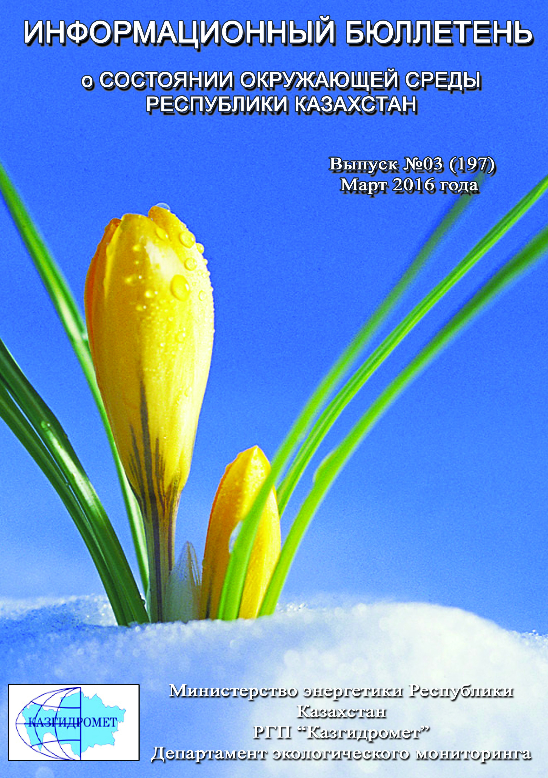

 | СОДЕРЖАНИЕ | Стр.
 | Предисловие | 5
 | Общая оценка уровня загрязнения воздуха в городах Республики Казахстан | 6
 | Качество поверхностных вод Республики Казахстан | 12
 | Радиационное состояние приземного слоя атмосферы по Республике Казахстан | 56
 | Плотность радиоактивных выпадений в приземном слое атмосферы  по Республике Казахстан | 56
1 | Состояние окружающей среды Акмолинской области | 58
1.1 | Состояние загрязнения атмосферного воздуха по городу Астана | 58
1.2 | Состояние загрязнения атмосферного воздуха по городу Кокшетау | 60
1.3 | Состояние загрязнения атмосферного воздуха по городу Степногорск | 61
1.4 | Качество поверхностных вод на территории Акмолинской области | 63
1.5 | Состояние загрязнения атмосферного воздуха на территории Щучинско-Боровской курортной зоны (ЩБКЗ) | 66
1.6 | Радиационный гамма-фон Акмолинской области | 70
1.7 | Плотность радиоактивных выпадений в приземном слое атмосферы | 70
2 | Состояние окружающей среды Актюбинской области | 71
2.1 | Состояние загрязнения атмосферного воздуха по городу Актобе | 71
2.2 | Качество поверхностных вод на территории Актюбинской области | 73
2.3 | Радиационный гамма-фон Актюбинской области | 74
2.4 | Плотность радиоактивных выпадений в приземном слое атмосферы | 74
3 | Состояние окружающей среды Алматинской области | 75
3.1 | Состояние загрязнения атмосферного воздуха по городу Алматы | 75
3.2 | Состояние загрязнения атмосферного воздуха по городу Талдыкорган | 77
3.3 | Качество поверхностных вод на территории Алматинской области | 79
3.4 | Радиационный гамма-фон Алматинской области | 81
3.5 | Плотность радиоактивных выпадений в приземном слое атмосферы | 82
4 | Состояние окружающей среды Атырауской области | 83
4.1 | Состояние загрязнения атмосферного воздуха по городу Атырау | 83
4.2 | Состояние атмосферного воздуха по городу Кульсары | 85
4.3 | Качество поверхностных вод на территории Атырауской области | 86
4.4 | Радиационный гамма-фон Атырауской области | 87
4.5 | Плотность радиоактивных выпадений в приземном слое атмосферы | 87
5 | Состояние окружающей среды Восточно-Казахстанской области | 88
5.1 | Состояние загрязнения атмосферного воздуха по городу Усть-Каменогорск | 88
5.2 | Состояние загрязнения атмосферного воздуха по городу Риддер | 90
5.3 | Состояние загрязнения атмосферного воздуха по городу Семей | 92
5.4 | Состояние загрязнения атмосферного воздуха по поселку Глубокое | 94
5.5 | Состояние загрязнения атмосферного воздуха по городу Зыряновск | 95
5.6 | Качество поверхностных вод на территории Восточно-Казахстанской области | 96
5.7 | Характеристика качества поверхностных вод Восточно-Казахстанской области по токсикологическим показателям | 98
5.8 | Радиационный гамма-фон Восточно-Казахстанской области | 99
5.9 | Плотность радиоактивных выпадений в приземном слое атмосферы | 100
6 | Состояние окружающей среды Жамбылской области | 100
6.1 | Состояние загрязнения атмосферного воздуха по городу Тараз | 100
6.2 | Состояние загрязнения атмосферного воздуха по городу Жанатас | 102
6.3 | Состояние загрязнения атмосферного воздуха по городу Каратау | 104
6.4 | Состояние загрязнения атмосферного воздуха по городу Шу | 105
6.5 | Состояние загрязнения атмосферного воздуха по поселку Кордай | 107
6.6 | Качество поверхностных вод на территории Жамбылской области | 108
6.7 | Радиационный гамма-фон Жамбылской области | 110
6.8 | Плотность радиоактивных выпадений в приземном слое атмосферы | 110
7 | Состояние окружающей среды Западно-Казахстанской области | 111
7.1 | Состояние атмосферного воздуха по городу Уральск | 111
7.2 | Состояние атмосферного воздуха по городу Аксай | 113
7.3 | Состояние атмосферного воздуха п. Березовка | 114
7.4 | Состояние атмосферного воздуха п. Январцево | 116
7.5 | Качество поверхностных вод на территории Западно-Казахстанской области | 117
7.6 | Радиационный гамма-фон Западно-Казахстанской области | 119
7.7 | Плотность радиоактивных выпадений в приземном слое атмосферы | 119
8 | Состояние окружающей среды Карагандинской области | 120
8.1 | Состояние загрязнения атмосферного воздуха по городу Караганда | 120
8.2 | Состояние загрязнения атмосферного воздуха по городу Балхаш | 121
8.3 | Состояние загрязнения атмосферного воздуха по городу Жезказган | 123
8.4 | Состояние загрязнения атмосферного воздуха по городу Сарань | 125
8.5 | Состояние загрязнения атмосферного воздуха по городу Темиртау | 126
8.6 | Качество поверхностных вод на территории Карагандинской области | 128
8.7 | Качество поверхностных вод Карагандинской области по гидробиологическим показателям | 130
8.8 | Радиационный гамма-фон Карагандинской области | 131
8.9 | Плотность радиоактивных выпадений в приземном слое атмосферы | 131
9 | Состояние окружающей среды Костанайской области | 132
9.1 | Состояние загрязнения атмосферного воздуха по городу Костанай | 132
9.2 | Состояние загрязнения атмосферного воздуха по городу Рудный | 133
9.3 | Состояние загрязнения атмосферного воздуха по поселку Карабалык | 135
9.4 | Состояние загрязнения атмосферного воздуха по городу Аркалык | 136
9.5 | Состояние загрязнения атмосферного воздуха по городу Житикара | 138
9.6 | Состояние загрязнения атмосферного воздуха по городу Лисаковск | 139
9.7 | Качество поверхностных вод на территории Костанайской области | 140
9.8 | Радиационный гамма-фон Костанайской области | 141
9.9 | Плотность радиоактивных выпадений в приземном слое атмосферы | 142
10 | Состояние окружающей среды Кызылординской области | 142
10.1 | Состояние загрязнения атмосферного воздуха по городу Кызылорда | 142
10.2 | Состояние атмосферного воздуха по поселке Акай | 144
10.3 | Состояние атмосферного воздуха по поселке Торетам | 145
10.4 | Качество поверхностных вод на территории Кызылординской области | 147
10.5 | Радиационный гамма-фон Кызылординской области | 147
10.6 | Плотность радиоактивных выпадений в приземном слое атмосферы на территории Кызылординской области | 147
11 | Состояние окружающей среды Мангистауской области | 148
11.1 | Состояние загрязнения атмосферного воздуха по городу Актау | 148
11.2 | Состояние атмосферного воздуха по городу Жанаозен | 150
11.3 | Состояние атмосферного воздуха по поселку Бейнеу | 152
11.4 | Качество морских вод по гидрохимическим показателям на акватории Специальной экономической зоны (СЭЗ) "Морпорт Актау" Мангистауской области | 153
11.5 | Состояние морских вод по гидрохимическим показателям на территории Мангистауской области | 153
11.6 | Радиационный гамма-фон Мангистауской области | 154
 | Плотность радиоактивных выпадений в приземном слое атмосферы | 154
12 | Состояние окружающей среды Павлодарской области | 155
12.1 | Состояние загрязнения атмосферного воздуха по городу Павлодар | 155
12.2 | Состояние загрязнения атмосферного воздуха по городу Екибастуз | 157
12.3 | Состояние атмосферного воздуха по городу Аксу | 159
12.4 | Качество поверхностных вод на территории Павлодарской области | 161
12.5 | Радиационный гамма-фон Павлодарской области | 161
12.6 | Плотность радиоактивных выпадений в приземном слое атмосферы | 161
13 | Состояние окружающей среды Северо-Казахстанской области | 162
13.1 | Состояние загрязнения атмосферного воздуха по городу Петропавловск | 162
13.2 | Качество поверхностных вод на территории Северо-Казахстанской области | 164
13.3 | Радиационный гамма-фон Северо-Казахстанской области | 164
13.4 | Плотность радиоактивных выпадений в приземном слое атмосферы | 165
14 | Состояние окружающей среды Южно-Казахстанской области | 165
14.1 | Состояние загрязнения атмосферного воздуха по городу Шымкент | 165
14.2 | Состояние загрязнения атмосферного воздуха по городу Туркестан | 167
14.3 | Состояние загрязнения атмосферного воздуха по городу Кентау | 169
14.4 | Качество поверхностных вод на территории Южно-Казахстанской области | 170
14.5 | Радиационный гамма-фон Южно-Казахстанской области | 171
14.6 | Плотность радиоактивных выпадений в приземном слое атмосферы | 171
 | Термины, определения и сокращения | 173
 | Приложение 1 | 175
 | Приложение 2 | 176
 | Приложение 3 | 176
 | Приложение 4 | 177
 | Приложение 5 | 178
 | Приложение 6 | 178
 | Приложение 7 | 179
 | Приложение 8 | 182
 | Приложение 9 | 185

Предисловие

Информационный бюллетеньпредназначен для государственных органов управления в области охраны окружающей среды и подготовлен по результатам работ, выполняемых специализированными подразделениями РГП «Казгидромет» по проведению экологического мониторинга за состоянием окружающей среды на наблюдательной сети национальной гидрометеорологической службы.

Общая оценка уровня загрязнения воздуха в городах
Республики Казахстан

Наблюдения за состоянием атмосферного воздуха на территории Республики Казахстан проводились в 49 населенных пунктах республики на 146 постах наблюдений, в том числе на 56 стационарных постах: в городах Актау (1), Актобе (3), Алматы (5), Астана (4), Атырау (2), Балхаш (3), Жезказган (2), Караганда (4), Кокшетау (1), Костанай (2), Кызылорда (1), Риддер (2), Павлодар (2), Петропавловск (2), Семей (2), Талдыкорган (1), Тараз (4), Темиртау (3), Усть-Каменогорск (5), Шымкент (4), Экибастуз (1), Специальная экономическая зона (СЭЗ) Морпорт-Актау (1) и в поселке Глубокое (1) и на 90 автоматических постах наблюдений: Астана (3), ЩБКЗ (4), СКФМ Боровое (3), п. Сарыбулак (1), Кокшетау(1), Степногорск (1), Алматы (11),Талдыкорган (1),Актобе (3), Атырау (3), Кульсары (1), Усть-Каменогорск (2), Риддер (1), Семей (2), п.Глубокое (1), Зыряновск (1), Тараз (1), Жанатас (1), Каратау (1), Шу (1), п.Кордай (1), Уральск (3), Аксай (1), п.Березовка (1), п.Январцево (1), Караганда (3), Балхаш (1), Жезказган (1), Темиртау (1), Сарань (1), Костанай (2), Рудный (2),п.Карабалык (1), Лисаковск (2), Аркалык (2), Житикара (2), Кызылорда (2), п.Акай (1), п.Торетам (1), Актау (2), Жанаозен (2), п.Бейнеу (1), Павлодар (4), Аксу (1), Екибастуз (2),Петропавловск (2), Шымкент (2), Кентау (1), Туркестан(1) (рис.1).
На стационарных постах ручного отбора проб за состоянием загрязнения атмосферного воздуха определяются следующие показатели: взвешенные вещества (пыль), диоксид серы, растворимые сульфаты, оксид углерода, диоксид азота, оксид азота, сероводород, фенол, фтористый водород, хлора, хлористый водород, углеводороды, аммиак, серная кислота, формальдегид, н/о соединения мышьяка, кадмий, свинец, хром, медь, бензол, бенз(а)пирен, бериллий, марганец, кобальт, гамма-фон, цинк.
На автоматических постах наблюдений за загрязнением атмосферного воздуха определяются следующие показатели: взвещенные вещества РМ-1, взвешенных частиц РМ-2,5, взвещенные вещества РМ-4, взвешенных частиц РМ-10, диоксид серы, диоксид углерода, оксид углерода, диоксид азота, оксид азота, озон, сероводород, сумма углеводородов, аммиак, формальдегид, метан, не метановые углеводороды.В зависимостиотналичия приборов и оборудования в различных регионах определяются разные примеси.
Состояние загрязнения воздуха оценивалось по результатам анализа и обработки проб воздуха, отобранных на стационарных постах наблюдений.
Проведена оценка состояния загрязнения атмосферного воздуха на территории РК по показателям стандартного индекса и наибольшей повторяемости в соответствии с РД 52.04.667-2005 «Документы о состоянии загрязнении атмосферы в городах для информирования государственных органов, общественности населения».
Показатели загрязнения атмосферного воздуха.Степень загрязнения атмосферного воздуха примесью оценивается при сравнении концентрации примесей с ПДК (в мг/м³, мкг/м³).
ПДК – предельно–допустимая концентрация примеси (Приложение 1).
Для оценки уровня загрязнения атмосферного воздуха за месяц используются два показателя качества воздуха:
– стандартный индекс (СИ) – наибольшая измеренная в городе максимальная разовая концентрация любого загрязняющего вещества, деленная на ПДК.
– наибольшая повторяемость; (НП), %, превышения ПДК – наибольшая повторяемость превышения ПДК любым загрязняющим веществом в воздухе города.
Степень загрязнения атмосферы оценивается по четырем градациям значений СИ и НП в соответствии с таблицей1. Если СИ и НП попадают в разные градации, то степень загрязнения атмосферы оценивается по наибольшему значению из этих показателей.

Таблица 1
Оценка степени индекса загрязнения атмосферы

Градации | Загрязнение атмосферного воздуха | Показатели | Оценка за месяц
I | Низкое | СИ  НП, % | 0-1  0
II | Повышенное | СИ  НП, % | 2-4  1-19
III | Высокое | СИ  НП, % | 5-10  20-49
IV | Очень высокое | СИ  НП, % | ›10  ›50
Рд 52.04.667–2005, Документы состояния загрязнения атмосферы в городах для информирования государственных органов, общественности и населения. Общие требования к разработке, постороению, изложению и содержанию

Общая оценка загрязнения атмосферного воздуха
По расчетам СИ и НП, в марте месяце к классу очень высокого уровня загрязнения отнесены (СИ – более 10, НП – более 50%): гг. Туркестан, Талдыкорган;
Высоким уровнем загрязнения (СИ – 5-10, НП – 20-49%) характеризуются: гг. Актобе, Караганда, Темиртау, Балхаш, Астана, Алматы, Рудный, Жанатас, Каратау;
К повышенному уровню загрязнения (СИ – 2-4, НП – 1-19%) относятся: гг. Атырау, Шымкент, Костанай, Экибастуз, Риддер, Семей, Павлодар, Жезказган, Жанаозен, Сарань, Аксу, Усть-Каменогорск, Актау, Уральск, Петропавловск, Шу и п. Карабалык, Глубокое, Бейнеу;
Низким уровнем загрязнения (СИ – 0-1, НП – 0%) характеризуются: гг. Тараз, Кокшетау, Кызылорда, Кульсары, Степногорск, Кентау и п.п. Акай, Сарыбулак, Торетам, Кордай, Березовка, Январцево, СКФМ «Боровое» и Щучинско-Боровская курортная зона (таблица 1.1).

Таблица 1.1

Уровень загрязнения населенных пунктов Республики Казахстан

№ | Город | СИ | НП, % | Степень загрязнения
1 | Кентау | 0,4 | 0,0 | I, низкое
2 | п. Торетам | 0,6 | 0,0 | I, низкое
3 | п. Акай | 0,6 | 0,0 | I, низкое
4 | Степногорск | 0,6 | 0,0 | I, низкое
5 | п. Кордай | 0,8 | 0,0 | I, низкое
6 | Кулсары | 0,9 | 0,0 | I, низкое
7 | п. Сарыбулак | 0,9 | 0,0 | I, низкое
8 | п. Березовка | 0,9 | 0,0 | I, низкое
9 | п. Январцево | 0,9 | 0,0 | I, низкое
10 | СКФМ Боровое | 1,0 | 0,0 | I, низкое
11 | ЩБКЗ | 1,0 | 0,0 | I, низкое
12 | Кызылорда | 1,1 | 0,0 | I, низкое
13 | Кокшетау | 1,1 | 0,1 | I, низкое
14 | Тараз | 1,3 | 0,2 | I, низкое
15 | п. Карабалык | 1,2 | 1,5 | II, повышенное
16 | Шу | 1,5 | 2,0 | II, повышенное
17 | Петропавловск | 1,6 | 5,3 | II, повышенное
18 | Уральск | 1,7 | 0,1 | II, повышенное
19 | Актау | 1,8 | 7,5 | II, повышенное
20 | Усть-Каменогорск | 2,2 | 2,4 | II, повышенное
21 | Аксу | 2,3 | 0,05 | II, повышенное
22 | Сарань | 2,4 | 0,2 | II, повышенное
23 | Жанаозен | 2,4 | 0,1 | II, повышенное
24 | Жезказган | 2,4 | 12,5 | II, повышенное
25 | Павлодар | 2,8 | 1,4 | II, повышенное
26 | Семей | 3,0 | 2,6 | II, повышенное
27 | п.Глубокое | 3,0 | 6,0 | II, повышенное
28 | Риддер | 3,1 | 7,9 | II, повышенное
29 | Екибастуз | 3,1 | 1,5 | II, повышенное
30 | Костанай | 3,7 | 11,5 | II, повышенное
31 | п. Бейнеу | 4,1 | 8,4 | II, повышенное
32 | Шымкент | 4,4 | 3,3 | II, повышенное
33 | Атырау | 4,4 | 3,6 | II, повышенное
34 | Каратау | 4,6 | 2,8 | III, высокое
35 | Жанатас | 4,9 | 1,0 | III, высокое
36 | Рудный | 4,9 | 2,1 | III, высокое
37 | Алматы | 3,1 | 20,0 | III, высокое
38 | Астана | 5,7 | 35,8 | III, высокое
39 | Балхаш | 6,5 | 1,2 | III, высокое
40 | Темиртау | 6,6 | 34,3 | III, высокое
41 | Караганда | 8,0 | 6,4 | III, высокое
42 | Актобе | 9,8 | 4,2 | III, высокое
43 | Туркестан | 3,3 | 69,5 | IV, очень высокое
44 | Талдыкорган | 17,2 | 78,6 | IV, очень высокое

Высокий и очень высокий уровень загрязнения атмосферного воздуха в населенных пунктах такими загрязнителями как: диоксид азота, оксид углерода, диоксид серы, формальдегид, сероводород, взвешенные вещества, фенол, аммиак обусловлен:
- загруженностью автодорог городским транспортом – многокомпонентность выхлопов бензиновового и дизельного топлива автотранспорта является одним из основных источников загрязнения атмосферного воздуха населенных пунктов диоксидом азота, оксидом углерода, органическими веществами и т.д., а высокая загруженность автодорог даже в городах с хорошей проветриваемостью приводит к накоплению вредных примесей в атмосфере воздуха.
- рассеиванием эмиссий от промышленных предприятий – результатом производственных процессов при сжигании продуктов промышлености является весь перечень вредных веществ, обуславливающих высокий уровень загрязнености воздуха. Рассеивание их в воздушном бассейне над территорией населенных пунктов значительно влияет на качество атмосферного воздуха городов, пригородов и поселков.
- низкой проветриваемостью атмосферного пространства населенных пунктов – находящиеся в воздухе загрязнители накапливаются в приземном слое атмосферы и их концентрация сохраняется на очень высоком уровне.

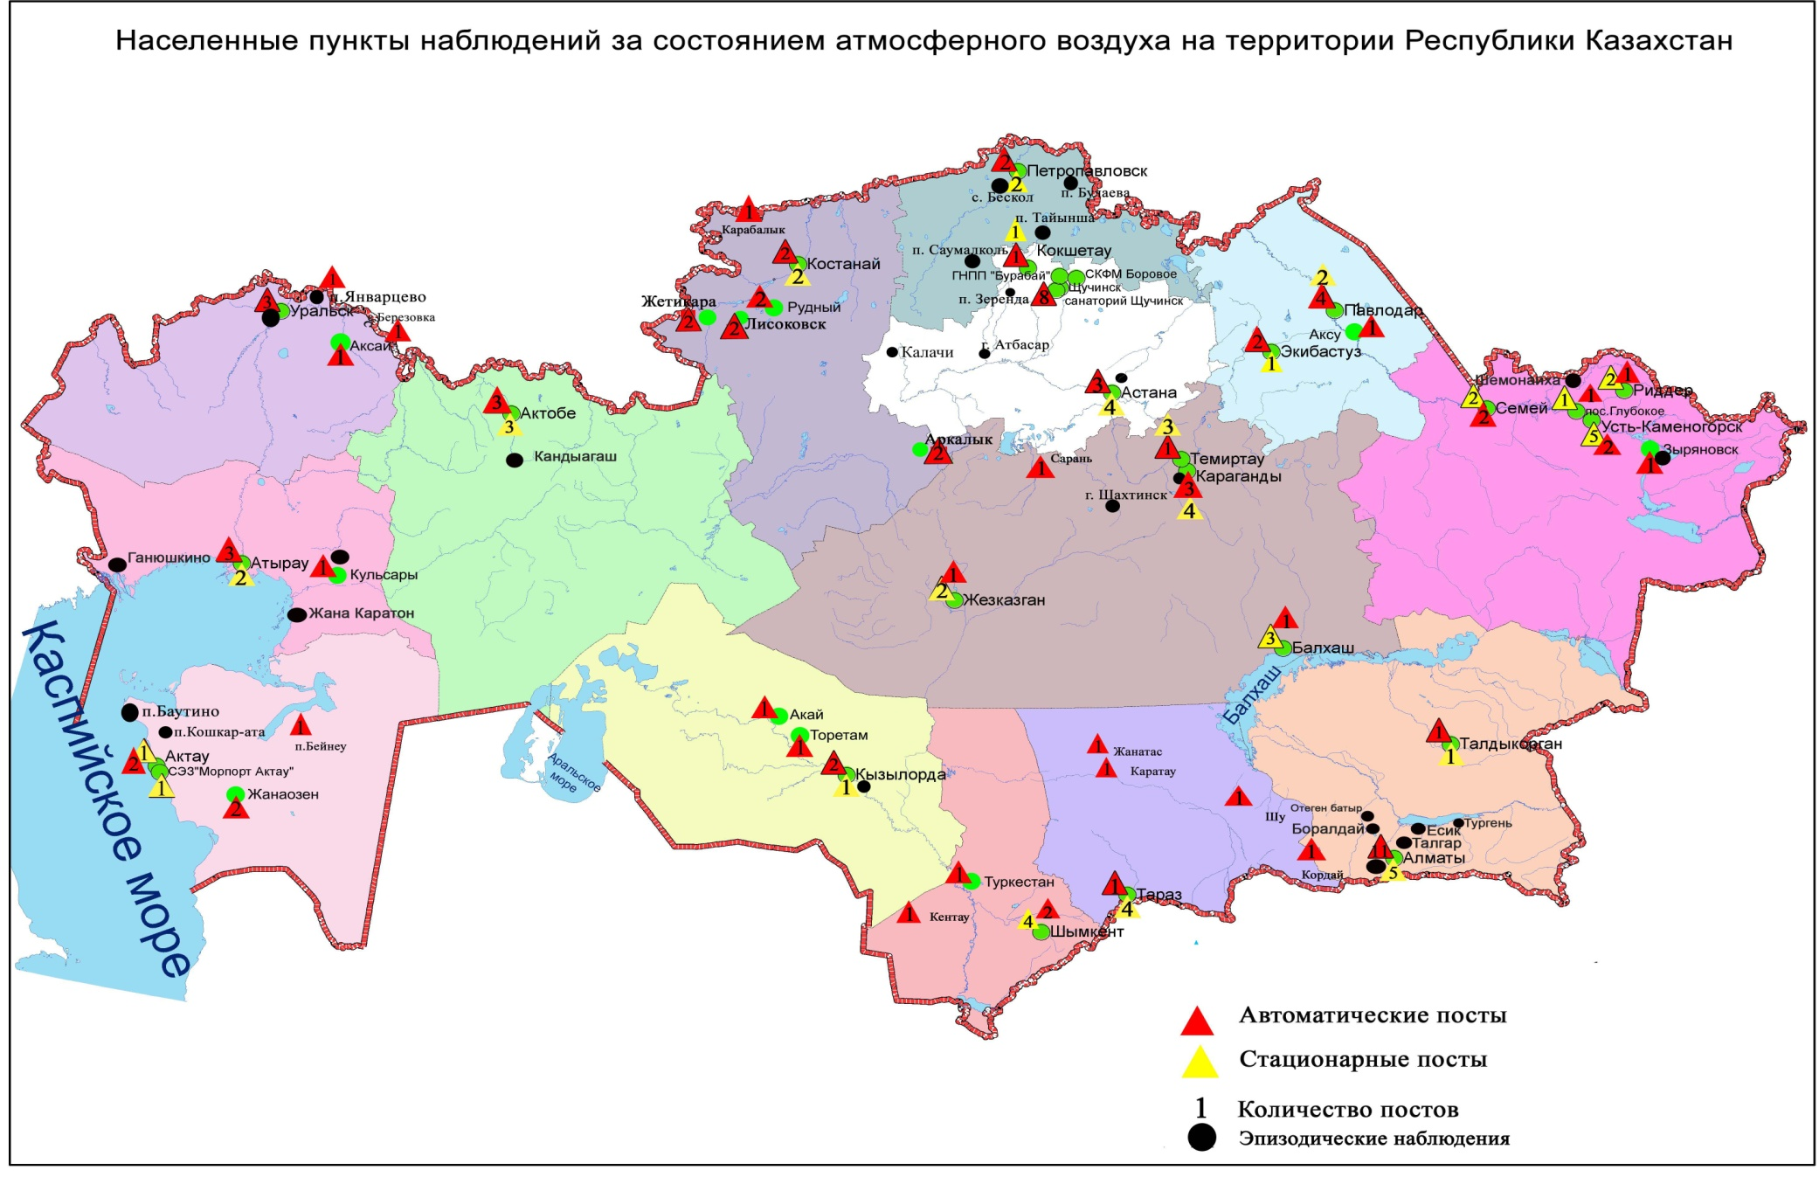
Рис 1. Схема расположения населенных пунктов наблюдения за состоянием атмосферного воздуха
на территории Республики Казахстан

Сведения о случаях высокого и экстремально высокого загрязнения атмосферного воздуха
Республики Казахстан за март 2016 года

Велось оперативное уведомление Министерства энегетики РК, Департамента экологического мониторинга и информации, Комитета экологического регулирования, контроля и государственной инспекции в нефте-газовом комплексе РК для принятия необходимых мер.
В городе Талдыкорган было зафиксировано 3 случая высокого загрязнения (ВЗ) (таблица 2).
Таблица 2
Высокое загрязнение и экстремально высокое загрязнение атмосферного воздуха
Примесь | Число, месяц, год | Время, час | Номер поста | Концентрация |  | Ветер |  | Темпе  ратура, 0С | Атмосферные давления | Примечание (возможные источники загрязнения)
 |  |  |  | мг/м3 | Кратность превышения ПДК | Направление град | Скорость, м/с
г. Талдыкорган (ВЗ)
Сероводород | 13.03.16 | 11:40 | 2 | 0,0847 | 10,6 | 66 | 2,8 | 16,1 | 704,0 | Для решения вопроса загрязнения атмосферного воздуха сероводородом проведен «круглый стол» с участием представителей уполномоченных органов. Протокольным решением создана комиссия
 | 17.03.16 | 20:40 |  | 0,0828 | 10,35 | 58 | 0,8 | 6,8 | 704,5
 |  | 22:40 |  | 0,1375 | 17,2 | 60 | 0,9 | 5,8 | 704,4
Всего населенных пунктов: 1 |  | 3 ВЗ

Качество поверхностных вод Республики Казахстан
Наблюдения за качеством поверхностных вод по гидрохимическим показателям проведены на 206 гидрохимических створах, распределенных на 87 водных объектах: на 60 реках, 12 озерах, 11 водохранилищах, 3 каналах, 1 море.
Основными критериями качества воды по гидрохимическим показателям являются значения ПДК загрязняющих веществ для рыбохозяйственных водоемов (Приложение 2).
Уровень загрязнения поверхностных вод оценивался по величине комплексного индекса загрязненности воды (КИЗВ), который используется для сравнения и выявления динамики изменения качества воды (Приложение 3).
Всего из общего количества обследованных водных объектов по классификации КИЗВ к степени "нормативно - чистая" отнесены 8 рек, 2 вдхр., 1 море: реки Жайык (Атырауская), Шаронова, Кигаш, Баянкол, Шилик, Шарын, Боген, Катта-Бугунь, вдхр. Капшагай, Курты, Каспийское море;
к степени "умеренного уровня загрязнения"– 37 рек, 4 водохранилищ, 4 озеро, 3 канала: реки Кара Ертис, Ертис, Буктырма, Оба, Емель, Жайык (ЗКО), Шаган, Дерколь, Елек (ЗКО), Шынгырлау, Сарыозен, Караозен, Есиль, Акбулак, Нура, Иле, Коргас, Каскелен, Каркара, Есик, Тургень, Талгар, Темирлик, Киши Алматы, Есентай, Улькен Алматы, Талас, Асса, Шу, Аксу, Карабалта, Токташ, Сарыкау, Бериккара, Сырдария (ЮКО), Келес, Бадам, Арыс, оз. Султанкельды, Зеренды, Копа, Биликоль, вдхр. Сергеевское, Самаркан, Бартогай, Шардара, Кошимский канал, канал сточных вод, канал Нура-Есиль;
к степени "высокого уровня загрязнения" - 15 рек, 5 вдхр., 8 озер: реки Брекса, Глубочанка, Красноярка, Елек (Актюбинская), Тобыл, Айет, Тогызак, Уй, Желкуар, Сарыбулак, Беттыбулак, Кара Кенгир, Шерубайнура, Текес, Сырдария (Кызылординская), оз. Шалкар (ЗКО), Бурабай, Улькен Шабакты, Аральское море, Щучье, Киши Шабакты, Карасье, Сулуколь, вдхр. Аманкельды, Каратомар, Жогаргы Тобыл, Вячеславское, Кенгир;
к степени «чрезвычайно высокого уровня загрязнения» – 3 реки: Тихая, Ульби, Сокыр (рис. 2,3) (таблицы 3, 4, 5).
В некоторых водных объектах РК наблюдаются высокие значения биохимического потребления кислорода за 5 суток и классифицируется следующим образом: озеро Биликоль – степень «чрезвычайно высокого уровня загрязнения»: реки Жайык (Атырауская), Шаронова, Кигаш, Тогызак, Акбулак, Сарыбулак, Кара Кенгир, Сокыр, Шерубайнура, Шу, Аксу, Талас, Токташ, Карабалта; озеро Султанкельды, Копа, Сулуколь,вдхр. Кенгир– степень «умеренного уровня загрязнения».
Дефицит растворенного в воде кислорода наблюдался в озере Карасье - степень «умеренного уровня загрязнения» (таблица 3).

Рис 2. Изменения комплексного индекса загрязненности воды на реках Республики Казахстан

Рис 3. Изменения комплексного индекса загрязненности воды на водохранилищах, озерах и каналах Республики Казахстан

Таблица 3
Состояние поверхностных вод по гидрохимическим показателям за март 2016 года

«нормативно - чистая»,  КИЗВ ≤ 1,0 |  | «умеренного уровня загрязнения»,  КИЗВ 1,1 - 3,0 |  | «высокого уровня загрязнения»,  КИЗВ 3,1 - 10,0 |  | «чрезвычайно высокого уровня загрязнения»,  КИЗВ ≥ 10,1
1 | р. Жайык (Атырауская) | 1 | р. Кара Ертис | 1 | р. Брекса | 1 | р. Тихая
2 | р. Шаронова | 2 | р. Ертис | 2 | р. Глубочанка | 2 | р. Ульби
3 | р. Кигаш | 3 | р. Буктырма | 3 | р. Красноярка | 3 | р. Сокыр
4 | р. Баянкол | 4 | р. Оба | 4 | р. Елек (Актюбинская)
5 | р. Шилик | 5 | р. Емель | 5 | р. Тобыл
6 | р. Шарын | 6 | р. Жайык (ЗКО) | 6 | р. Айет
7 | р. Боген | 7 | р. Шаган | 7 | р. Тогызак
8 | р.Катта-Бугунь | 8 | р. Дерколь | 8 | р. Уй
9 | вдхр. Капшагай | 9 | р. Елек (ЗКО) | 9 | р. Желкуар
10 | вдхр. Курты | 10 | р. Шынгырлау | 10 | р. Сарыбулак
11 | Каспийское море | 11 | р. Сарыозен | 11 | р. Беттыбулак
 |  | 12 | р. Караозен | 12 | р. Кара Кенгир
 |  | 13 | р. Есиль | 13 | р. Шерубайнура
 |  | 14 | р. Акбулак | 14 | р. Текес
 |  | 15 | р. Нура | 15 | р. Сырдария (Кызылординская)
 |  | 16 | р. Иле | 16 | озеро Шалкар (ЗКО)
 |  | 17 | р. Коргас | 17 | оз. Бурабай
 |  | 18 | р. Каскелен | 18 | оз. Улькен Шабакты
 |  | 19 | р. Каркара | 19 | Аральское море
 |  | 20 | р. Есик | 20 | оз. Щучье
 |  | 21 | р. Тургень | 21 | оз. Киши Шабакты
 |  | 22 | р. Талгар | 22 | оз. Карасье
 |  | 23 | р.Темирлик | 23 | оз. Сулуколь
 |  | 24 | р. Киши Алматы | 24 | вдхр. Аманкельды
 |  | 25 | р. Есентай | 25 | вдхр. Каратомар
 |  | 26 | р. Улькен Алматы | 26 | вдхр. Жогаргы Тобыл
 |  | 27 | р. Талас | 27 | вдхр. Вячеславское
 |  | 28 | р. Асса | 28 | вдхр.Кенгир
 |  | 29 | р. Шу
 |  | 30 | р. Аксу
 |  | 31 | р. Карабалта
 |  | 32 | р. Токташ
 |  | 33 | р. Сарыкау
 |  | 34 | р. Бериккара
 |  | 35 | р. Сырдария (ЮКО)
 |  | 36 | р. Келес
 |  | 37 | р. Бадам
 |  | 38 | р. Арыс
 |  | 39 | оз. Султанкельды
 |  | 40 | оз. Зеренды
 |  | 41 | оз. Копа
 |  | 42 | оз. Биликоль
 |  | 43 | вдхр. Сергеевское
 |  | 44 | вдхр. Самаркан
 |  | 45 | вдхр. Бартогай
 |  | 46 | вдхр. Шардара
 |  | 47 | Кошимский канал
 |  | 48 | канал Нура-Есиль
 |  | 49 | канал сточных вод

Таблица 4
Перечень основных загрязняющих компонентов в поверхностных водах за март 2016 года

№ | Наименование | Пределы ПДК | Кол-во объектов | Название рек и водоемов
1 | Медь | 1,1-23,0 | 54 | реки Кара Ертис, Ертис, Буктырма, Брекса, Тихая, Ульби, Глубочанка, Красноярка, Оба, Емель, Тобыл, Айет, Тогызак, Уй, Желкуар, Есиль, Сарыбулак, Нура, Кара Кенгир, Шерубайнура, Иле, Текес, Коргас, Каскелен, Каркара, Талгар, Темирлик, Есентай, Талас, Асса, Шу, Аксу, Карабалта, Токташ, Сарыкау, Бериккара, Сырдария, Келес, Бадам, Арыс, вдхр. Аманкельды, Каратомар, Жогаргы Тобыл, Сергеевское, Вячаславское, Кенгир, Шардара, оз. Султанкельды, Улькен Шабакты, Самаркан, Биликоль, Аральское море, каналы: Нура-Есиль, канал сточных вод,
2 | Азот нитритный | 1,1-19,0 | 24 | реки Брекса, Тихая, Ульби, Глубочанка, Красноярка, Дерколь, Сарыозен, Караозен, Акбулак, Сарыбулак, Нура, Кара Кенгир, Сокыр, Шерубайнура, Киши Алматы, Шу, Сырдария (ЮКО), Бадам, оз. Шалкар (ЗКО), Копа, Зеренды, вдхр. Самаркан, каналы: Нура-Есиль, канал сточных вод
3 | Аммоний солевой | 1,1-44,8 | 18 | реки Брекса, Тихая, Шаган, Шынгырлау, Елек (Актюбинская), Сарыбулак, Нура (Карагандинская), Кара Кенгир, Сокыр, Шерубайнура, Тургень, Талгар, Темирлик, оз. Копа, Бурабай, Карасье, Сулуколь, вдхр. Самаркан;
4 | Фенолы | 1,1-3,0 | 17 | реки Тобыл, Уй, Нура (Карагандинская), Кара Кенгир, Сокыр, Шерубайнура, Талас, Аксу, Карабалта, Токташ, Сарыкау, Сырдария (ЮКО), Келес, Бадам, Арыс, вдхр. Шардара, оз. Биликоль,
5 | Цинк | 1,1-245,2 | 29 | реки Ертис (ВКО), Буктырма, Брекса, Тихая, Ульби, Глубочанка, Красноярка, Оба, Тогызак, Есиль (Акмолинская), Акбулак, Сарыбулак, Беттыбулак, Нура, Кара Кенгир, Сокыр, Шерубайнура, вдхр. Вячеславское, Самаркан, канал сточных вод, Нура-Есиль, оз. Султанкельды, Копа, Зеренды, Бурабай, Улькен Шабакты, Щучье, Карасье, Сулуколь.
6 | Натрий | 1,1-1,9 | 2 | река Есиль (СКО), вдхр. Сергеевское
7 | Бор | 10,8 | 1 | река Елек (Актюбинская)
8 | Марганец | 1,1-18,0 | 38 | реки Ертис (ВКО), Буктырма, Брекса, Тихая, Ульби, Глубочанка, Красноярка, Оба, Емель, Тобыл, Тогызак, Есиль (Акмолинская), Акбулак, Сарыбулак, Нура, Кара Кенгир, Сокыр, Шерубайнура, Текес, Коргас, Каскелен, Каркара, Есик, Талгар, Темирлик, Токташ, озера Султанкельды, Копа, Зеренды, Бурабай, Улькен Шабакты, Щучье, Киши Шабакты, вдхр. Каратомар, Самаркан, Кенгир, Бартогай, канал сточных вод.
9 | Нефтепродукты | 1,1-2,8 | 13 | реки Шаган, Шынгырлау, Караозен, Уй, Сокыр, Шерубайнура, Сырдария (ЮКО), озера Султанкельды, Улькен Шабакты, Сулуколь, вдхр. Самаркан, каналы: Кошимский, канал сточных вод,
10 | Сульфаты | 1,1-13,3 | 36 | реки Емель, Тобыл, Айет, Тогызак, Уй, Желкуар, Есиль, Акбулак, Сарыбулак, Нура, Сокыр, Шерубайнура, Талас, Шу, Аксу, Карабалта, Токташ, Сарыкау, Бадам, Келес, Сырдария, вдхр. Аманкельды, Каратомар, Жогаргы Тобыл, Сергеевское, Самаркан, Шардара, каналы: Нура-Есиль, канал сточных вод, оз. Султанкельды, Копа, Зеренды, Улькен Шабакты, Киши Шабакты, Биликоль, Аральское море;
11 | Фториды | 1,1-17,9 | 17 | реки Елек (Актюбинская), Уй, Сарыбулак, Нура (Карагандинская), Шерубайнура, Аксу, Карабалта, Сарыкау, оз. Зеренды, Бурабай, Улькен Шабакты, Щучье, Киши Шабакты, Карасье, Сулуколь, Биликоль, вдхр. Самаркан;
12 | Хлориды | 1,1-6,9 | 14 | реки Жайык (ЗКО), Шаган, Дерколь, Елек (ЗКО), Шынгырлау, Сарыозен, Караозен, Желкуар, Акбулак, Сарыбулак, оз. Шалкар (ЗКО), Султанкельды, Киши Шабакты, канал Кошимский.
13 | Железо общее | 1,1-21,4 | 24 | реки Ертис (Павлодарская), Тобыл, Тогызак, Уй, Есиль (СКО), Иле, Текес, Коргас, Каскелен, Каркара, Тургень, Темирлик, Киши Алматы, Улькен Алматы, Карабалта, Токташ, Сарыкау, озера Карасье, Сулуколь, Аральское море, вдхр. Аманкельды, Жогаргы Тобыл, Сергеевское, канал Кошимский;
14 | Хром (6+) | 5,7 | 1 | река Елек (Актюбинская)
15 | Хром (3+) | 1,1 | 1 | река Елек (Актюбинская)
16 | Никель | 1,1-8,7 | 8 | реки Тобыл, Айет, Тогызак, Уй, Желкуар, вдхр. Аманкельды, Каратомар, Жогаргы Тобыл
17 | Магний | 1,1-10,6 | 30 | реки Шынгырлау, Сарыозен, Караозен, Тобыл, Айет, Тогызак, Уй, Желкуар, Есиль (Акмолинская), Акбулак, Сарыбулак, Сокыр, Шерубайнура, Аксу, Карабалта, Сарыкау, Сырдария (ЮКО), Келес, вдхр. Аманкельды, Каратомар, Шардара, оз. Шалкар (ЗКО), Султанкельды, Копа, Зеренды, Улькен Шабакты, Киши Шабакты, Биликоль, канал сточных вод, Нура-Есиль
18 | Кальций | 1,1-1,6 | 2 | река Сарыбулак, оз. Шалкар (ЗКО)

Таблица 5
Перечень водных объектов за март 2016 года

№ п/п | Река | Озеро |  | Водохранилище |  | Канал | Море
1 | р. Есиль (Акмолинская) | 1 | оз. Султанкельды | 1 | вдхр. Вячеславское | 1. канал Нура-Есиль | 1. Каспийское море
 | р. Есиль (СКО) | 2 | оз. Копа | 2 | вдхр. Самаркан | 2. канал сточных вод
2 | р. Нура (Акмолинская) | 3 | оз. Зеренды | 3 | вдхр. Кенгир | 3. канал Кошимский
 | р. Нура (Карагандинская) | 4 | оз. Биликоль | 4 | вдхр. Сергеевское
3 | р. Акбулак | 5 | оз. Бурабай | 5 | вдхр. Шардара
4 | р. Сарыбулак | 6 | оз. Улькен Шабакты | 6 | вдхр. Капшагай
5 | р. Беттыбулак | 7 | оз. Киши Шабакты | 7 | вдхр. Курты
6 | р. Иле | 8 | оз. Шучье | 8 | вдхр. Бартогай
7 | р. Текес | 9 | оз. Карасье | 9 | вдхр. Аманкельды
8 | р. Коргас | 10 | оз. Сулуколь | 10 | вдхр. Каратомар
9 | р. Баянкол | 11 | оз. Шалкар (ЗКО) | 11 | вдхр. Жогаргы Тобыл
10 | р. Шилик | 12 | Аральское море
11 | р. Шарын
12 | р. Каскелен
13 | р. Каркара
14 | р. Есик
15 | р. Тургень
16 | р. Талгар
17 | р. Темирлик
18 | р. Киши Алматы
19 | р. Есентай
20 | р. Улькен Алматы
21 | р. Елек (Актюбинская)
 | р. Елек (ЗКО)
22 | р. Жайык (Атырауская)
 | р. Жайык (ЗКО)
23 | пр. Шаронова
24 | р. Кигаш
25 | р. Кара Ертис (ВКО)
 | р. Ертис (ВКО)
 | р. Ертис (Павлодарская)
26 | р. Буктырма
27 | р. Брекса
28 | р. Тихая
29 | р. Ульби
30 | р. Глубочанка
31 | р. Красноярка
32 | р. Оба
33 | р. Емель
34 | р. Шу
35 | р. Талас
36 | р. Асса
37 | р. Аксу
38 | р. Карабалта
39 | р. Токташ
40 | р. Сарыкау
41 | р. Бериккара
42 | р. Дерколь
43 | р. Шаган
44 | р. Шынгырлау
45 | р. Сарыозен
46 | р. Караозен
47 | р. Шерубайнура
48 | р. Кара Кенгир
49 | р. Сокыр
50 | р. Сырдарья (ЮКО)
 | р. Сырдарья (Кызылординская)
51 | р. Тобыл
52 | р. Айет
53 | р. Тогызак
54 | р. Уй
55 | р. Желкуар
56 | р. Келес
57 | р. Бадам
58 | р. Арыс
59 | р. Боген
60 | р. Катта-Бугунь
 | общее: 87 в/о - 60 рек, 11 вдхр., 12 озер, 3 канала, 1 море

Таблица 6

Состояние качества поверхностных вод по гидрохимическим показателям

Наименование  водного объекта  (адм. область) | Комплексный индекс загрязненности воды (КИЗВ) – характеристика качества воды |  |  | Содержание химических веществ за март 2016 г.
 | март  2015 г. | февраль  2016 г. | март  2016 г. | Ингредиенты | Сред  няя кон-центрация, мг/дм³ |  | Крат  ность  превыше  ния  ПДК
река Кара Ертис (ВКО) | 12,6 (нормативно чистая) | 12,80  (нормативно чистая) | 12,0  (нормативно чистая) | Растворенный кислород | 12,0 |  | -
 | 1,85 (нормативно чистая) | 2,83 (нормативно чистая) | 2,52 (нормативно чистая) | БПК₅ | 2,52 |  | -
 | 0,00 (нормативно чистая) | 0,00  (нормативно чистая) | 1,1  (умеренного уровня загрязнения) | тяжелые металлы
 |  |  |  | Медь | 0,0011 |  | 1,1
река Ертис (ВКО) | 11,6 (нормативно чистая) | 12,06 (нормативно чистая) | 12,2 (нормативно чистая) | Растворенный кислород | 12,2 |  | -
 | 0,98 (нормативно чистая) | 1,80 (нормативно чистая) | 1,64 (нормативно чистая) | БПК₅ | 1,64 |  | -
 | 1,32 (умеренного уровня загрязнения) | 1,6 (умеренного уровня загрязнения) | 2,8 (умеренного уровня загрязнения) | тяжелые металлы
 |  |  |  | Цинк | 0,046 |  | 4,6
 |  |  |  | Медь | 0,002 |  | 2,0
 |  |  |  | Марганец | 0,018 |  | 1,8
река Ертис  (Павлодарская) | 12,2 (нормативно чистая) | 11,74 (нормативно чистая) | 11,71 (нормативно чистая) | Растворенный кислород | 11,71 |  | -
 | 1,75  (нормативно-чистая) | 1,67 (нормативно-чистая) | 1,69 (нормативно-чистая) | БПК₅ | 1,69 |  | -
 | 2,0 (умеренного уровня загрязнения) | 1,3 (умеренного уровня загрязнения) | 1,5 (умеренного уровня загрязнения) | биогенные и неорганические вещества
 |  |  |  | Железо общее | 0,13 |  | 1,3
 |  |  |  | тяжелые металлы
 |  |  |  | Медь | 0,0017 |  | 1,7
р. Буктырма  (ВКО) | 10,6 (нормативно чистая) | 10,05 (нормативно чистая) | 11,7 (нормативно чистая) | Растворенный кислород | 11,7 |  | -
 | 1,70 (нормативно чистая) | 1,61 (нормативно чистая) | 1,32 (нормативно чистая) | БПК₅ | 1,32 |  | -
 | 1,70 (умеренного уровня загрязнения) | 1,4  (умеренного уровня загрязнения) | 2,0  (умеренного уровня загрязнения) | тяжелые металлы
 |  |  |  | Цинк | 0,034 |  | 3,4
 |  |  |  | Медь | 0,0013 |  | 1,3
 |  |  |  | Марганец | 0,0128 |  | 1,3
р. Брекса  (ВКО) | 12,0 (нормативно чистая) | 11,30 (нормативно чистая) | 12,3  (нормативно чистая) | Растворенный кислород | 12,3 |  | -
 | 1,20 (нормативно чистая) | 1,14 (нормативно чистая) | 1,44 (нормативно чистая) | БПК₅ | 1,44 |  | -
 | 2,97 (умеренного уровня загрязнения) | 11,0 (чрезвычайно высокого уровня загрязнения) | 6,2  (высокого уровня загрязнения) | биогенные вещества
 |  |  |  | Азот нитритный | 0,050 |  | 2,5
 |  |  |  | Аммоний солевой | 0,55 |  | 1,1
 |  |  |  | тяжелые металлы
 |  |  |  | Цинк | 0,170 |  | 17,0
 |  |  |  | Марганец | 0,085 |  | 8,4
 |  |  |  | Медь | 0,0064 |  | 6,4
р. Тихая  (ВКО) | 11,3 (нормативно чистая) | 11,40 (нормативно чистая) | 12,4 (нормативно чистая) | Растворенный кислород | 12,4 |  | -
 | 1,95 (нормативно чистая) | 1,18 (нормативно чистая) | 1,59 (нормативно чистая) | БПК₅ | 1,59 |  | -
 | 4,82 (высокого уровня загрязнения) | 16,5  (чрезвычайно высокого уровня загрязнения) | 45,6  (чрезвычайно высокого уровня загрязнения) | биогенные вещества
 |  |  |  | Азот нитритный | 0,044 |  | 2,2
 |  |  |  | Аммоний солевой | 0,58 |  | 1,2
 |  |  |  | тяжелые металлы
 |  |  |  | Цинк | 2,452 |  | 245,2
 |  |  |  | Марганец | 0,164 |  | 16,4
 |  |  |  | Медь | 0,0066 |  | 6,6
р. Ульби  (ВКО) | 12,3 (нормативно чистая) | 11,50 (нормативно чистая) | 12,3 (нормативно чистая) | Растворенный кислород | 12,3 |  | -
 | 1,76(нормативно чистая) | 1,06 (нормативно чистая) | 1,09 (нормативно чистая) | БПК₅ | 1,09 |  | -
 | 3,43 (высокого уровня загрязнения) | 9,7  (высокого уровня загрязнения) | 16,3  (чрезвычайно высокого уровня загрязнения) | биогенные вещества
 |  |  |  | Азот нитритный | 0,029 |  | 1,5
 |  |  |  | тяжелые металлы
 |  |  |  | Цинк | 0,783 |  | 78,3
 |  |  |  | Марганец | 0,09 |  | 9,0
 |  |  |  | Медь | 0,0061 |  | 6,1
р. Глубочанка  (ВКО) | 11,7 (нормативно чистая) | 11,27 (нормативно чистая) | 11,9 (нормативно чистая) | Растворенный кислород | 11,9 |  | -
 | 1,77 (нормативно чистая) | 1,21  (нормативно чистая) | 1,54  (нормативно чистая) | БПК₅ | 1,54 |  | -
 | 8,30 (высокого уровня загрязнения | 5,3  (высокого уровня загрязнения) | 8,5  (высокого уровня загрязнения) | биогенные вещества
 |  |  |  | Азот нитритный | 0,039 |  | 1,9
 |  |  |  | тяжелые металлы
 |  |  |  | Цинк | 0,329 |  | 32,9
 |  |  |  | Марганец | 0,088 |  | 8,8
 |  |  |  | Медь | 0,0035 |  | 3,5
р. Красноярка  (ВКО) | 11,7 (нормативно чистая) | 11,80 (нормативно чистая) | 12,5 (нормативно чистая) | Растворенный кислород | 12,5 |  | -
 | 1,45 (нормативно чистая) | 1,78 (нормативно чистая) | 1,74 (нормативно чистая) | БПК₅ | 1,74 |  | -
 | 16,98 (чрезвычайно высокого уровня загрязнения | 12,0 (чрезвычайно высокого уровня загрязнения) | 5,7  (высокого уровня загрязнения) | биогенные вещества
 |  |  |  | Азот нитритный | 0,025 |  | 1,3
 |  |  |  | тяжелые металлы
 |  |  |  | Цинк | 0,190 |  | 19,0
 |  |  |  | Марганец | 0,0605 |  | 6,1
 |  |  |  | Медь | 0,0054 |  | 5,4
р. Оба  (ВКО) | 13,6 (нормативно чистая) | 10,95 (нормативно чистая) | 11,8 (нормативно чистая) | Растворенный кислород | 11,8 |  | -
 | 0,85 (нормативно чистая) | 1,21 (нормативно чистая) | 1,23 (нормативно чистая) | БПК₅ | 1,23 |  | -
 | 2,13 (умеренного уровня загрязнения) | 2,0 (умеренного уровня загрязнения) | 2,6 (умеренного уровня загрязнения) | тяжелые металлы
 |  |  |  | Цинк | 0,033 |  | 3,3
 |  |  |  | Медь | 0,0031 |  | 3,1
 |  |  |  | Марганец | 0,014 |  | 1,4
р. Емель  (ВКО) | 12,4 (нормативно чистая) | 8,36 (нормативно чистая) | 11,1 (нормативно чистая) | Растворенный кислород | 11,1 |  | -
 | 2,35 (нормативно чистая) | 2,21  (нормативно чистая) | 1,78  (нормативно чистая) | БПК₅ | 1,78 |  | -
 | 2,10 (умеренного уровня загрязнения) | 1,6 (умеренного уровня загрязнения) | 2,2 (умеренного уровня загрязнения) | главные ионы
 |  |  |  | Сульфаты | 281,0 |  | 2,8
 |  |  |  | тяжелые металлы
 |  |  |  | Марганец | 0,019 |  | 1,9
 |  |  |  | Медь | 0,0011 |  | 1,1
Каспийское море  (Мангистауская) | 5,57  (нормативно чистая) | 7,50 (нормативно чистая) | 9,77 (нормативно чистая) | Растворенный  кислород | 9,77
 | 0,96  (нормативно чистая) | 1,30 (нормативно чистая) | 1,13 (нормативно чистая) | БПК₅ | 1,13
 | 0,00  (нормативно чистая) | 0,00  (нормативно чистая) | 0,00  (нормативно чистая)
река  Шаронова (Атырауская) | 10,4 (нормативно чистая) | 11,0  (нормативно чистая) | 8,1  (нормативно чистая) | Растворенный  кислород | 8,1
 | 3,0 (нормативно чистая) | 2,7  (нормативно чистая) | 4,0  (умеренного уровня загрязнения) | БПК₅ | 4,0
 | 0,00 (нормативно чистая) | 0,00  (нормативно чистая) | 0,00  (нормативно чистая)
река  Кигаш  (Атырауская) | 10,5 (нормативно чистая) | 11,0  (нормативно чистая) | 10,4  (нормативно чистая) | Растворенный  кислород | 10,4
 | 3,0 (нормативно чистая) | 2,9  (нормативно чистая) | 5,12  (умеренного уровня загрязнения) | БПК₅ | 5,12
 | 0,00 (нормативно чистая) | 0,00  (нормативно чистая) | 0,00  (нормативно чистая)
р. Жайык  (Атырауская) | 10,5 (нормативно чистая) | 11,93  (нормативно чистая) | 10,44  (нормативно чистая) | Растворенный кислород | 10,44
 | 3,0 (нормативно чистая) | 3,60  (умеренного уровня загрязнения) | 4,92  (умеренного уровня загрязнения) | БПК₅ | 4,92
 | 0,00 (нормативно чистая) | 0,00  (нормативно чистая) | 0,00  (нормативно чистая)
р. Жайык  (ЗКО) | 6,23  (нормативно чистая) | 5,55  (нормативно чистая) | 6,43  (нормативно чистая) | Растворенный кислород |  | 6,43
 | 5,88 (умеренного  уровня  загрязнения) | 1,68  (нормативно чистая) | 1,77  (нормативно чистая) | БПК₅ |  | 1,77
 | 1,40 (умеренного  уровня  загрязнения) | 1,34 (умеренного  уровня  загрязнения) | 1,36 (умеренного  уровня  загрязнения) | главные ионы
 |  |  |  | Хлориды |  | 408,5 | 1,4
р. Шаган  (ЗКО) | 6,17  (нормативно  чистая) | 6,96  (нормативно чистая) | 8,69  (нормативно чистая) | Растворенный  кислород |  | 8,69
 | 6,41 (умеренного  уровня  загрязнения) | 1,84  (нормативно чистая) | 1,99  (нормативно чистая) | БПК₅ |  | 1,99
 | 1,70 (умеренного  уровня  загрязнения) | 1,43  (умеренного  уровня  загрязнения) | 1,43  (умеренного  уровня  загрязнения) | главные ионы
 |  |  |  | Хлориды |  | 517,5 | 1,7
 |  |  |  | биогенные вещества
 |  |  |  | Аммоний солевой |  | 0,62 | 1,2
 |  |  |  | органические вещества
 |  |  |  | Нефтепродукты |  | 0,66 | 1,3
р. Дерколь  (ЗКО) | 4,14  (нормативно чистая) | 7,2  (нормативно чистая) | 7,68  (нормативно чистая) | Растворенный кислород |  | 7,68
 | 5,98  (умеренного  уровня  загрязнения) | 1,68  (нормативно чистая) | 1,77  (нормативно чистая) | БПК₅ |  | 1,77
 | 1,95  (умеренного  уровня  загрязнения) | 1,70  (умеренного  уровня  загрязнения) | 2,90  (умеренного  уровня  загрязнения) | главные ионы
 |  |  |  | Хлориды |  | 661,8 | 2,2
 |  |  |  | биогенные вещества
 |  |  |  | Азот нитритный |  | 0,072 | 3,6
р. Елек  (ЗКО) | 4,22  (нормативно чистая) | - | 5,44  (нормативно чистая) | Растворенный кислород |  | 5,44
 | 6,0  (умеренного уровня загрязнения) | - | 2,06  (нормативно чистая) | БПК₅ |  | 2,06
 | 2,79  (умеренного уровня загрязнения) | - | 1,36  (умеренного уровня загрязнения) | главные ионы
 |  |  |  | Хлориды |  | 408,5 | 1,4
р. Шынгырлау  (ЗКО) | 5,12  (нормативно чистая) | - | 7,68  (нормативно чистая) | Растворенный кислород |  | 7,68
 | 7,40  (высокого уровня загрязнения) | - | 2,08  (нормативно чистая) | БПК₅ |  | 2,08
 | 3,14  (высокого уровня загрязнения) | - | 1,70  (умеренного уровня загрязнения) | главные ионы
 |  |  |  | Хлориды |  | 899,0 | 2,9
 |  |  |  | Магний |  | 66,0 | 1,6
 |  |  |  | биогенные вещества
 |  |  |  | Аммоний солевой |  | 0,7 | 1,4
 |  |  |  | органические вещества
 |  |  |  | Нефтепродукты |  | 0,069 | 1,4
р. Сарыозен  (ЗКО) | 4,08  (нормативно чистая) | - | 5,12  (нормативно чистая) | Растворенный кислород |  | 5,12
 | 6,46  (умеренного уровня загрязнения) | - | 2,08  (нормативно чистая) | БПК₅ |  | 2,08
 | 1,59  (умеренного уровня загрязнения) |  | 1,34  (умеренного уровня загрязнения) | главные ионы
 |  |  |  | Хлориды |  | 556,0 | 1,8
 |  |  |  | Магний |  | 52,8 | 1,3
 |  |  |  | биогенные вещества
 |  |  |  | Азот нитритный |  | 0,022 | 1,1
р. Караозен  (ЗКО) | 4,06  (нормативно чистая) | - | 5,28  (нормативно чистая) | Растворенный кислород |  | 5,28
 | 1,90  (умеренного уровня загрязнения) | - | 2,12  (нормативно чистая) | БПК₅ |  | 2,12
 | 0,00  (нормативно чистая) | - | 1,55  (умеренного уровня загрязнения) | главные ионы
 |  |  |  | Хлориды |  | 523,0 | 1,7
 |  |  |  | Магний |  | 109,2 | 2,7
 |  |  |  | биогенные вещества
 |  |  |  | Азот нитритный |  | 0,026 | 1,3
 |  |  |  | органические вещества
 |  |  |  | Нефтепродукты |  | 0,058 | 1,2
Кошимский канал  (ЗКО) | 5,84  (нормативно чистая) | - | 6,40  (нормативно чистая) | Растворенный кислород |  | 6,4
 | 7,20  (высокого уровня загрязнения) | - | 1,78  (нормативно чистая) | БПК₅ |  | 1,78
 | 2,50  (умеренного уровня загрязнения) | - | 1,33  (умеренного уровня загрязнения) | главные ионы
 |  |  |  | Хлориды |  | 359,5 | 1,2
 |  |  |  | биогенные ионы
 |  |  |  | Железо общее |  | 0,14 | 1,4
 |  |  |  | органические вещества
 |  |  |  | Нефтепродукты |  | 0,07 | 1,4
озеро Шалкар  (ЗКО) | 4,80  (нормативно чистая) | - | 5,12  (нормативно чистая) | Растворенный кислород |  | 5,12
 | 7,62  (высокого уровня загрязнения) | - | 2,20  (нормативно чистая) | БПК₅ |  | 2,20
 | 8,50 (высокого уровня загрязнения) | - | 3,41  (высокого уровня загрязнения) | главные ионы
 |  |  |  | Хлориды |  | 2059,0 | 6,9
 |  |  |  | Кальций |  | 224,0 | 1,2
 |  |  |  | Магний |  | 325,6 | 8,1
 |  |  |  | биогенные вещества
 |  |  |  | Азот нитритный |  | 0,028 | 1,4
р. Елек (Актюбинская) | 9,78 (нормативно чистая) | 7,88  (нормативно чистая) | 12,54 (нормативно чистая) | Растворенный кислород |  | 12,54 | -
 | 2,36 (нормативн о чистая) | 0,85 (нормативно чистая) | 2,91 (нормативно чистая) | БПК₅ |  | 2,91 | -
 | 7,05  (высокого уровня загрязнения) | 3,80  (высокого уровня загрязнения) | 3,98  (высокого уровня загрязнения) | биогенные и неогранические вещества
 |  |  |  | Бор |  | 0,184 | 10,8
 |  |  |  | Фториды |  | 0,923 | 1,2
 |  |  |  | Аммоний солевой |  | 0,798 | 1,6
 |  |  |  | тяжелые металлы
 |  |  |  | Хром (6+) |  | 0,113 | 5,7
 |  |  |  | Хром(3+) |  | 0,006 | 1,1
р. Тобыл  (Костанайская) | 6,71 (нормативно-чистая) | 7,48 (нормативно-чистая) | 7,75 (нормативно-чистая) | Растворенный кислород |  | 7,75
 | 2,10 (нормативно-чистая) | 1,58  (нормативно-чистая) | 1,65  (нормативно-чистая) | БПК₅ |  | 1,65
 | 5,85 (высокого уровня загрязнения) | 2,98  (умеренного уровня загрязнения) | 3,76  (высокого уровня загрязнения) | главные ионы
 |  |  |  | Сульфаты |  | 296,8 | 3,0
 |  |  |  | Магний |  | 80,7 | 2,0
 |  |  |  | биогенные вещества
 |  |  |  | Железо общее |  | 0,43 | 4,3
 |  |  |  | тяжелые металлы
 |  |  |  | Медь |  | 0,014 | 14,0
 |  |  |  | Никель |  | 0,051 | 5,1
 |  |  |  | Марганец |  | 0,024 | 2,4
 |  |  |  | органические вещества
 |  |  |  | Фенолы |  | 0,0013 | 1,3
р. Айет  (Костанайская) | 7,62 (нормативно-чистая) | 5,45 (нормативно-чистая) | 6,52 (нормативно-чистая) | Растворенный кислород |  | 6,52
 | 1,43 (нормативно-чистая) | 1,13 (нормативно-чистая) | 1,7  (нормативно-чистая) | БПК₅ |  | 1,7
 | 7,17 (высокого уровня загрязнения) | 4,70  (высокого уровня загрязнения) | 5,0  (высокого уровня загрязнения) | главные ионы
 |  |  |  | Сульфаты |  | 303,5 | 3,0
 |  |  |  | Магний |  | 53,5 | 1,3
 |  |  |  | тяжелые металлы
 |  |  |  | Медь |  | 0,012 | 12,0
 |  |  |  | Никель |  | 0,036 | 3,6
р. Тогызак  (Костанайская) | 10,9 (нормативно-чистая) | 7,75 (нормативно-чистая) | 10,79 (нормативно-чистая) | Растворенный кислород |  | 10,79
 | 1,43 (нормативно-чистая) | 2,58  (нормативно-чистая) | 4,04  (умеренного уровня загрязнения) | БПК₅ |  | 4,04
 | 4,12  (высокого уровня загрязнения) | 4,77  (высокого уровня загрязнения) | 3,67  (высокого уровня загрязнения) | главные ионы
 |  |  |  | Сульфаты |  | 376,5 | 3,8
 |  |  |  | Магний |  | 43,2 | 1,1
 |  |  |  | биогенные вещества
 |  |  |  | Железо общее |  | 0,33 | 3,3
 |  |  |  | тяжелые металлы
 |  |  |  | Медь |  | 0,014 | 14,0
 |  |  |  | Цинк |  | 0,016 | 1,6
 |  |  |  | Марганец |  | 0,028 | 2,8
 |  |  |  | Никель |  | 0,026 | 2,6
р. Уй  (Костанайская) | 7,47 (нормативно-чистая) |  | 9,38 (нормативно-чистая) | Растворенный кислород |  | 9,38
 | 0,63 (нормативно-чистая) |  | 2,82 (нормативно-чистая) | БПК₅ |  | 2,82
 | 7,19 (высокого уровня загрязнения) |  | 4,63  (высокого уровня загрязнения) | главные ионы
 |  |  |  | Сульфаты |  | 299,7 | 3,0
 |  |  |  | Магний |  | 63,2 | 1,6
 |  |  |  | биогенные вещества
 |  |  |  | Фториды |  | 1,41 | 1,9
 |  |  |  | Железо общее |  | 0,92 | 9,2
 |  |  |  | тяжелые металлы
 |  |  |  | Медь |  | 0,015 | 15,0
 |  |  |  | Никель |  | 0,031 | 3,1
 |  |  |  | органические вещества
 |  |  |  | Фенолы |  | 0,002 | 2,0
 |  |  |  | Нефтепродукты |  | 0,06 | 1,2
р. Желкуар  (Костанайская) |  |  | 7,18 (нормативно-чистая) | Растворенный кислород |  | 7,18
 |  |  | 2,81  (нормативно-чистая) | БПК₅ |  | 2,81
 |  |  | 7,73  (высокого уровня загрязнения) | главные ионы
 |  |  |  | Сульфаты |  | 384,1 | 3,8
 |  |  |  | Магний |  | 83,3 | 2,1
 |  |  |  | Хлориды |  | 476,4 | 1,6
 |  |  |  | тяжелые металлы
 |  |  |  | Медь |  | 0,019 | 19,0
 |  |  |  | Никель |  | 0,069 | 6,9
вдхр. Аманкельды (Костанайская) | 9,36 (нормативно-чистая) |  | 11,28 (нормативно-чистая) | Растворенный кислород |  | 11,28
 | 0,36 (нормативно-чистая) |  | 0,77  (нормативно-чистая) | БПК₅ |  | 0,77
 | 2,75 (умеренного уровня загрязнения) |  | 5,5  (высокого уровня загрязнения) | главные ионы
 |  |  |  | Сульфаты |  | 192,1 | 1,9
 |  |  |  | Магний |  | 46,2 | 1,2
 |  |  |  | биогенные вещества
 |  |  |  | Железо общее |  | 0,12 | 1,2
 |  |  |  | тяжелые металлы
 |  |  |  | Медь |  | 0,023 | 23,0
 |  |  |  | Никель |  | 0,046 | 4,6
вдхр. Каратомар (Костанайская) | 9,36 (нормативно-чистая) |  | 9,38 (нормативно-чистая) | Растворенный кислород |  | 9,38
 | 0,43 (нормативно-чистая) |  | 1,38  (нормативно-чистая) | БПК₅ |  | 1,38
 | 9,34 (высокого уровня загрязнения) |  | 5,15  (высокого уровня загрязнения) | главные ионы
 |  |  |  | Сульфаты |  | 146,0 | 1,5
 |  |  |  | Магний |  | 43,8 | 1,1
 |  |  |  | тяжелые металлы
 |  |  |  | Медь |  | 0,017 | 17,0
 |  |  |  | Марганец |  | 0,014 | 1,4
 |  |  |  | Никель |  | 0,087 | 8,7
вдхр.  Жогаргы Тобыл (Костанайская) | 11,52 (нормативно-чистая) |  | 10,7 (нормативно-чистая) | Растворенный кислород |  | 10,7
 | 3,96 (нормативно-чистая) |  | 2,96 (нормативно-чистая) | БПК₅ |  | 2,96
 | 2,32  (умеренного уровня загрязнения) |  | 5,43  (высокого уровня загрязнения) | главные ионы
 |  |  |  | Сульфаты |  | 192,1 | 1,9
 |  |  |  | биогенные вещества
 |  |  |  | Железо общее |  | 0,31 | 3,1
 |  |  |  | тяжелые металлы
 |  |  |  | Медь |  | 0,018 | 18,0
 |  |  |  | Никель |  | 0,046 | 4,6
 | 9,52  (нормативно-чистая) | 11,06  ( нормативно-чистая) | 10,88  (нормативно-чистая) | Растворенный кислород | 10,88
р. Есиль (СКО) | 1,45  (нормативно-чистая) | 1,51  (нормативно-чистая) | 1,93  (нормативно-чистая) | БПК5 | 1,93
 | 2,37  (умеренного уровня  загрязнения) | 2,21  (умеренного уровня  загрязнения) | 2,54  (умеренного уровня  загрязнения) | главные ионы
 |  |  |  | Сульфаты | 207,0 | 2,1
 |  |  |  | Натрий | 233,9 | 1,9
 |  |  |  | биогенные вещества
 |  |  |  | Железо общее | 0,20 | 2,0
 |  |  |  | тяжелые металлы
 |  |  |  | Медь | 0,0034 | 3,4
вдхр. Сергеевское (СКО) | 9,83  (нормативно-чистая) | 8,00  (нормативно-чистая) | 7,83  (нормативно-чистая) | Растворенный кислород | 7,83
 | 1,83 (нормативно-чистая) | 2,18  ( нормативно-чистая) | 2,43  (нормативно-чистая) | БПК5 | 2,43
 | 3,15  (высокого уровня  загрязнения) | 3,77  (высокого уровня  загрязнения) | 2,69  (умеренного уровня  загрязнения) | главные ионы
 |  |  |  | Сульфаты | 123,0 | 1,2
 |  |  |  | Натрий | 158,09 | 1,3
 |  |  |  | биогенные вещества
 |  |  |  | Железо общее | 0,19 | 1,9
 |  |  |  | тяжелые металлы
 |  |  |  | Медь | 0,0049 | 4,9
р. Есиль  (Акмолинская) | 7,05 (нормативно-чистая) | 9,34 (нормативно-чистый) | 9,15 (нормативно чистая) | Растворенный кислород | 9,15 | -
 | 2,22 (нормативно-чистая) | 1,26 (нормативно-чистый) | 1,24 (нормативно чистая) | БПК₅ | 1,24 | -
 | 3,55 (высокого уровня загрязнения) | 2,56 (умеренного уровня загрязнения) | 2,21 (умеренного уровня загрязнения) | главные ионы
 |  |  |  | Сульфаты | 223 | 2,2
 |  |  |  | Магний | 44,2 | 1,1
 |  |  |  | тяжелые металлы
 |  |  |  | Медь | 0,0014 | 1,4
 |  |  |  | Марганец | 0,044 | 4,4
 |  |  |  | Цинк | 0,025 | 2,5
р. Акбулак (Акмолинская) | 8,44 (нормативно чистая) | 7,91 (нормативно чистая) | 8,30 (нормативно чистая) | Растворенный кислород | 8,30 | -
 | 1,93 (нормативно чистая) | 2,28 (нормативно чистая) | 4,26 (умеренного уровня загрязнения) | БПК₅ | 4,26 | -
 | 3,10 (высокого уровня загрязнения) | 2,60 (умеренного уровня загрязнения) | 2,00 (умеренного уровня загрязнения) | главные ионы
 |  |  |  | Сульфаты | 324,0 | 3,2
 |  |  |  | Хлориды | 454,0 | 1,5
 |  |  |  | Магний | 45,0 | 1,1
 |  |  |  | биогенные вещества
 |  |  |  | Азот нитритный | 0,025 | 1,2
 |  |  |  | тяжелые металлы
 |  |  |  | Цинк | 0,043 | 4,3
 |  |  |  | Марганец | 0,014 | 1,4
р. Сарыбулак (Акмолинская) | 6,48 (нормативно чистая) | 8,25 (нормативно чистая) | 7,83 (нормативно чистая) | Растворенный кислород | 7,83 | -
 | 3,96 (умеренного уровня загрязнения) | 1,72 (нормативно чистая) | 4,12 (умеренного уровня загрязнения) | БПК₅ | 4,12 | -
 | 3,77 (высокого уровня загрязнения) | 3,60 (высокого уровня загрязнения) | 3,47 (высокого уровня загрязнения) | главные ионы
 |  |  |  | Хлориды | 737,0 | 2,5
 |  |  |  | Сульфаты | 493,0 | 4,9
 |  |  |  | Кальций | 283,4 | 1,6
 |  |  |  | Магний | 87,4 | 2,2
 |  |  |  | биогенные вещества
 |  |  |  | Аммоний солевой | 0,644 | 1,3
 |  |  |  | Фториды | 4,82 | 6,4
 |  |  |  | Азот нитритный | 0,081 | 4,0
 |  |  |  | тяжелые металлы
 |  |  |  | Цинк | 0,085 | 8,5
 |  |  |  | Марганец | 0,012 | 1,2
 |  |  |  | Медь | 0,0014 | 1,4
р. Нура (Акмолинская) | 4,58 (нормативно чистая) | 5,10 (нормативно чистая) | 8,49 (нормативно чистая) | Растворенный кислород | 8,49 | -
 | 0,71 (нормативно чистая) | 0,98 (нормативно чистая) | 1,51 (нормативно чистая) | БПК₅ | 1,51 | -
 | 3,49 (высокого уровня загрязнения) | 2,24 (умеренного уровня загрязнения) | 2,42 (умеренного уровня загрязнения) | главные ионы
 |  |  |  | Сульфаты | 250,7 | 2,5
 |  |  |  | биогенные вещества
 |  |  |  | Азот нитритный | 0,022 | 1,1
 |  |  |  | тяжелые металлы
 |  |  |  | Марганец | 0,022 | 2,2
 |  |  |  | Медь | 0,0055 | 5,5
 |  |  |  | Цинк | 0,033 | 3,3
канал Нура -Есиль  (Акмолинская) | 4,21 (нормативно чистая) | 5,21 (нормативно чистая) | 10,64 (нормативно чистая) | Растворенный кислород | 10,64 | -
 | 0,77 (нормативно чистая) | 0,86 (нормативно чистая) | 1,03 (нормативно чистая) | БПК₅ | 1,03 | -
 | 3,22 (высокого уровня загрязнения) | 3,45 (высокого уровня загрязнения) | 2,27 (умеренного уровня загязнения) | главные ионы
 |  |  |  | Сульфаты | 568,35 | 5,7
 |  |  |  | Магний | 63,65 | 1,6
 |  |  |  | биогенные вещества
 |  |  |  | Азот нитритный | 0,026 | 1,3
 |  |  |  | тяжелые металлы
 |  |  |  | Цинк | 0,017 | 1,7
 |  |  |  | Медь | 0,002 | 2,0
р. Беттыбулак (Акмолинская) | 12,03 (нормативно чистая) | 10,59  (нормативно чистая) | 11,76  (нормативно чистая) | Растворенный кислород | 11,76
 | 0,47  (нормативно чистая) | 0,94  (нормативно чистая) | 1,11  (нормативно чистая) | БПК₅ | 1,11
 | 3,10 (высокого уровня загрязнения) | 1,80  (умеренного  уровня загрязнения) | 4,70  (высокого уровня загрязнения) | тяжелые металлы
 |  |  |  | Цинк | 0,047 | 4,7
вдхр.  Вячеславское (Акмолинская) | 9,73 (нормативно чистая) | 10,10 (нормативно чистая) | 10,80 (нормативно чистая) | Растворенный кислород | 10,80
 | 1,76 (нормативно чистая) | 0,88 (нормативно чистая) | 1,02 (нормативно чистая) | БПК₅ | 1,02 | -
 | 1,78 (умеренного уровня загрязнения) | 1,70 (умеренного уровня загрязнения) | 4,60 (высокого уровня загрязнения) | тяжелые металлы
 |  |  |  | Медь | 0,0025 | 2,5
 |  |  |  | Цинк | 0,068 | 6,8
оз. Султан-  кельды  (Акмолинская) | 0,46 (умеренного уровня загрязнения) | 1,25 (высокого уровня загрязнения) | 12,30 (нормативно чистая) | Растворенный кислород | 12,30 | -
 | 11,24 (чрезвычайно высокого уровня загрязнения) | 1,65 (нормативно чистая) | 6,01 (умеренного уровня загрязнения) | БПК₅ | 6,01 | -
 | 3,54 (высокого уровня загрязнения) | 2,77 (умеренного уровня загрязнения) | 2,90 (умеренного уровня загрязнения) | главные ионы
 |  |  |  | Сульфаты | 779,0 | 7,8
 |  |  |  | Магний | 182,0 | 4,6
 |  |  |  | Хлориды | 1166,0 | 3,9
 |  |  |  | органические вещества
 |  |  |  | Нефтепродукты | 0,06 | 1,2
 |  |  |  | тяжелые металлы
 |  |  |  | Медь | 0,0023 | 2,3
 |  |  |  | Цинк | 0,022 | 2,2
 |  |  |  | Марганец | 0,019 | 1,9
оз. Копа  (Акмолинская) | 9,61 (нормативно чистая) | 9,12  (нормативно чистая) | 11,92  (нормативно чистая) | Растворенный кислород | 11,92
 | 1,62 (нормативно чистая) | 1,59  (нормативно чистая) | 4,85  (умеренного уровня загрязнения) | БПК₅ | 4,85
 | 3,25 (высокого  уровня загрязнения) | 3,15  (высокого  уровня загрязнения) | 2,93  (умеренного уровня загрязнения) | главные ионы
 |  |  |  | Сульфаты | 154,0 | 1,5
 |  |  |  | Магний | 48,0 | 1,2
 |  |  |  | биогенные вещества
 |  |  |  | Азот нитритный | 0,042 | 2,1
 |  |  |  | Аммоний солевой | 1,285 | 2,6
 |  |  |  | тяжелые металлы
 |  |  |  | Марганец | 0,073 | 7,3
 |  |  |  | Цинк | 0,029 | 2,9
оз. Зеренды (Акмолинская) | 9,77 (нормативно чистая) | 10,73  (нормативно чистая) | 9,82  (нормативно чистая) | Растворенный кислород | 9,82
 | 0,90 (нормативно чистая) | 1,14  (нормативно чистая) | 1,77  (нормативно чистая) | БПК₅ | 1,77
 | 2,71 (умеренного уровня загрязнения) | 2,73  (умеренного уровня загрязнения) | 2,50  (умеренного уровня загрязнения) | главные ионы
 |  |  |  | Сульфаты | 163,0 | 1,6
 |  |  |  | Магний | 79,2 | 2,0
 |  |  |  | биогенные вещества
 |  |  |  | Фториды | 2,7 | 3,6
 |  |  |  | Азот нитритный | 0,031 | 1,5
 |  |  |  | тяжелые металлы
 |  |  |  | Цинк | 0,0113 | 1,1
 |  |  |  | Марганец | 0,05 | 5,0
оз.Бурабай  (Акмолинская) | 4,76  (нормативно-чистая) | 7,69  (нормативно чистая) | 9,71  (нормативно-чистая) | Растворенный кислород | 9,71
 | 1,29 (нормативно-чистая) | 1,60  (нормативно чистая) | 1,95  (нормативно чистая) | БПК₅ | 1,95
 | 3,96 (высокого  уровня загрязнения) | 3,90  (высокого  уровня загрязнения) | 3,10  (высокого  уровня загрязнения) | биогенные вещества
 |  |  |  | Фториды | 4,90 | 6,5
 |  |  |  | Аммоний солевой | 0,551 | 1,1
 |  |  |  | тяжелые металлы
 |  |  |  | Цинк | 0,012 | 1,2
 |  |  |  | Марганец | 0,037 | 3,7
оз.Улькен  Шабакты  (Акмолинская) | 9,78  (нормативно-чистая) | 8,98  (нормативно чистая) | 11,50  (нормативно чистая) | Растворенный кислород | 11,50
 | 0,62 (нормативно-чистая) | 2,91  (нормативно чистая) | 2,91  (нормативно чистая) | БПК₅ | 2,91
 | 7,64  (высокого  уровня загрязнения) | 7,67  (высокого  уровня загрязнения) | 6,05  (высокого  уровня загрязнения) | главные ионы
 |  |  |  | Сульфаты | 320,0 | 3,2
 |  |  |  | Магний | 91,8 | 2,3
 |  |  |  | биогенные вещества
 |  |  |  | Фториды | 13,4 | 17,9
 |  |  |  | тяжелые металлы
 |  |  |  | Медь | 0,0014 | 1,4
 |  |  |  | Марганец | 0,017 | 1,7
 |  |  |  | Цинк | 0,037 | 3,7
 |  |  |  | органические вещества
 |  |  |  | Нефтепродукты | 0,06 | 1,2
оз. Щучье  (Акмолинская) | 10,79 (нормативно-чистая) | 7,38  (нормативно чистая) | 8,57  (нормативно чистая) | Растворенный кислород | 8,57
 | 1,71 (нормативно-чистая) | 1,11  (нормативно чистая) | 0,98  (нормативно чистая) | БПК₅ | 0,98
 | 7,25  (высокого уровня  загрязнения) | 4,85  (высокого  уровня загрязнения) | 5,50  (высокого  уровня загрязнения) | биогенные вещества
 |  |  |  | Фториды | 7,01 | 9,3
 |  |  |  | тяжелые металлы
 |  |  |  | Цинк | 0,011 | 1,1
 |  |  |  | Марганец | 0,021 | 2,1
оз. Киши  Шабакты  (Акмолинская) | 11,22  (нормативно-чистая) | 10,13  (нормативно чистая) | 10,85  (нормативно чистая) | Растворенный кислород | 10,85
 | 1,61  (нормативно-чистая) | 1,62  (нормативно чистая) | 1,28  (нормативно чистая) | БПК₅ | 1,28
 | 6,87  (высокого уровня  загрязнения) | 10,07  (высокого  уровня загрязнения) | 9,87  (высокого  уровня загрязнения) | главные ионы
 |  |  |  | Сульфаты | 1333 | 13,3
 |  |  |  | Хлориды | 2054 | 6,8
 |  |  |  | Магний | 425 | 10,6
 |  |  |  | биогенные вещества
 |  |  |  | Фториды | 12,3 | 16,4
 |  |  |  | тяжелые металлы
 |  |  |  | Марганец | 0,029 | 2,9
оз. Карасье  (Акмолинская) | 2,82  (высокого уровня  загрязнения) | 4,29  (нормативно-чистая) | 3,34  (умеренного  уровня загрязнения) | Растворенный кислород | 3,34
 | 1,07  (нормативно-чистая) | 0,97  (нормативно чистая) | 1,32  (нормативно-чистая) | БПК₅ | 1,32
 | 2,92  (умеренного  уровня загрязнения) | 3,35  (высокого  уровня загрязнения) | 3,85  (высокого  уровня загрязнения) | биогенные вещества
 |  |  |  | Железо общее | 0,673 | 6,7
 |  |  |  | Фториды | 1,74 | 2,3
 |  |  |  | Аммоний солевой | 2,1 | 4,2
 |  |  |  | тяжелые металлы
 |  |  |  | Цинк | 0,0333 | 3,3
оз. Сулуколь  (Акмолинская) | 3,95 (умеренного  уровня загрязнения) | 3,16  (умеренного уровня  загрязнения) | 4,65  (нормативно-чистая) | Растворенный кислород | 4,65
 | 0,81 (нормативно-чистая) | 6,82  (умеренного  уровня загрязнения) | 6,99  (умеренного  уровня загрязнения) | БПК₅ | 6,99
 | 3,80  (умеренного  уровня загрязнения) | 4,53  (высокого  уровня загрязнения) | 4,93  (высокого  уровня загрязнения) | биогенные вещества
 |  |  |  | Железо общее | 2,14 | 21,4
 |  |  |  | Аммоний солевой | 2,35 | 4,7
 |  |  |  | Фториды | 2,43 | 3,2
 |  |  |  | тяжелые металлы
 |  |  |  | Цинк | 0,028 | 2,8
 |  |  |  | органические вещества
 |  |  |  | Нефтепродукты | 0,011 | 2,2
р. Нура  (Карагандин-ская) | 10,14 (норматив-но-чистая) | 9,68  (норматив-но-чистая) | 10,67  (нормативно-чистая) | Растворенный кислород | 10,67 | -
 | 1,98 (норматив-но-чистая) | 2,13  (норматив-но-чистая) | 2,05  (нормативно-чистая) | БПК₅ | 2,05 | -
 | 3,76  (высокого уровня загрязнения) | 3,40  (высокого уровня загрязнения) | 2,75  (умеренного уровня загрязнения) | главные ионы
 |  |  |  | Сульфаты | 331 | 3,3
 |  |  |  | биогенные вещества
 |  |  |  | Аммоний солевой | 0,54 | 1,1
 |  |  |  | Азот нитритный | 0,031 | 1,5
 |  |  |  | Фториды | 1,70 | 2,3
 |  |  |  | тяжелые металлы
 |  |  |  | Марганец | 0,111 | 11,1
 |  |  |  | Медь | 0,0013 | 1,3
 |  |  |  | Цинк | 0,0207 | 2,1
 |  |  |  | органические вещества
 |  |  |  | Фенолы | 0,0013 | 1,3
вдхр. Самаркан  (Карагандин-ская) | 6,32 (норматив-но-чистая) | 7,78  (норматив-но-чистая) | 11,19  (нормативно-чистая) | Растворенный кислород | 11,19 | -
 | 1,51 (норматив-но-чистая) | 1,75  (норматив-но-чистая) | 2,58  (нормативно-чистая) | БПК₅ | 2,58 | -
 | 3,75  (высокого уровня загрязнения) | 1,83  (умеренно-го уровня загрязнения) | 1,98  (умеренного уровня загрязнения) | главные ионы
 |  |  |  | Сульфаты | 212,0 | 2,1
 |  |  |  | биогенные вещества
 |  |  |  | Аммоний солевой | 0,68 | 1,4
 |  |  |  | Азот нитритный | 0,028 | 1,4
 |  |  |  | Фториды | 1,09 | 1,5
 |  |  |  | тяжелые металлы
 |  |  |  | Марганец | 0,046 | 4,6
 |  |  |  | Медь | 0,0012 | 1,2
 |  |  |  | Цинк | 0,025 | 2,5
 |  |  |  | органические вещества
 |  |  |  | Нефтепро-дукты | 0,08 | 1,6
«Канал сточных вод  (Карагандинс-кая) | 10,77 (норматив-но-чистая) | 9,47  (норматив-но-чистая) | 9,71  (нормативно-чистая) | Растворенный кислород | 9,71 | -
 | 1,79 (норматив-но-чистая) | 2,29 (норматив-но-чистая) | 1,60 (норматив-но-чистая) | БПК₅ | 1,60 | -
 | 2,92  (умеренно-го уровня загрязнения) | 4,29  (высокого уровня загрязнения) | 2,55  (умеренного уровня загрязнения) | главные ионы
 |  |  |  | Сульфаты | 470 | 4,7
 |  |  |  | Магний | 44,4 | 1,1
 |  |  |  | биогенные вещества
 |  |  |  | Азот нитритный | 0,040 | 2,0
 |  |  |  | тяжелые металлы
 |  |  |  | Марганец | 0,088 | 8,8
 |  |  |  | Медь | 0,0012 | 1,2
 |  |  |  | Цинк | 0,025 | 2,5
 |  |  |  | органические вещества
 |  |  |  | Нефтепро-дукты | 0,06 | 1,1
вдхр.Кенгир (Карагандин-ская) | 5,94 (норматив-но-чистая) | 5,67  (норматив-но-чистая) | 5,66  (нормативно-чистая) | Растворенный кислород | 5,66 | -
 | 2,97  (умеренно-го уровня загрязнения) | 3,24  (умеренно-го уровня загрязнения) | 2,83  (нормативно-чистая) | БПК₅ | 2,83 | -
 | 9,47  (высокого уровня загрязнения) | 3,70  (высокого уровня загрязнения) | 3,20  (высокого уровня загрязнения) | тяжелые металлы
 |  |  |  | Марганец | 0,038 | 3,8
 |  |  |  | Медь | 0,0026 | 2,6
р. Кара Кенгир  (Карагандин-ская) | 5,40  (норматив-но-чистая) | 5,26  (норматив-но-чистая) | 5,14  (нормативно-чистая) | Растворенный кислород | 5,14 | -
 | 3,43  (умеренного уровня загрязнения) | 3,63  (умеренно-го уровня загрязнения) | 3,51  (умеренного уровня загрязнения) | БПК₅ | 3,51 | -
 | 15,8  (чрезвычай-но  высокого уровня загрязнения) | 8,75  (высокого уровня загрязнения) | 9,00  (высокого уровня загрязнения) | биогенные вещества
 |  |  |  | Аммоний солевой | 8,95 | 17,9
 |  |  |  | Азот нитритный | 0,109 | 5,5
 |  |  |  | тяжелые металлы
 |  |  |  | Марганец | 0,180 | 18,0
 |  |  |  | Цинк | 0,032 | 3,2
 |  |  |  | Медь | 0,0187 | 18,7
 |  |  |  | органические вещества
 |  |  |  | Фенолы | 0,002 | 2,0
р. Сокыр, (Карагандин-ская) | 5,42  (норматив-но-чистая) | 5,74  (норматив-но-чистая) | 4,84  (нормативно-чистая) | Растворенный кислород | 4,84 | -
 | 2,71 (норматив-но-чистая) | 3,27 (умеренно-го уровня загрязнения) | 4,20 (умеренного уровня загрязнения) | БПК₅ | 4,20 | -
 | 17,88  (чрезвычай-но высокого уровня загрязнения) | 7,28  (высокого уровня загрязнения) | 11,49  (чрезвычайно высокого уровня загрязнения) | главные ионы
 |  |  |  | Сульфаты | 451,0 | 4,5
 |  |  |  | Магний | 45,5 | 1,1
 |  |  |  | биогенные вещества
 |  |  |  | Аммоний солевой | 22,4 | 44,8
 |  |  |  | Азот нитритный | 0,380 | 19,0
 |  |  |  | тяжелые металлы
 |  |  |  | Марганец | 0,160 | 16,0
 |  |  |  | Цинк | 0,021 | 2,1
 |  |  |  | органические вещества
 |  |  |  | Нефтепро-дукты | 0,07 | 1,4
 |  |  |  | Фенолы | 0,003 | 3,0
р. Шерубайнура, (Карагандин-ская) | 6,02 (норматив-но-чистая) | 6,10  (норматив-но-чистая) | 4,23  (нормативно-чистая) | Растворенный кислород | 4,23 | -
 | 2,70 (умеренно-го уровня загрязнения) | 3,54 (умеренно-го уровня загрязнения) | 4,26 (умеренного уровня загрязнения) | БПК₅ | 4,26 | -
 | 15,87  (чрезвычай-но высокого уровня загрязнения) | 8,03  (высокого уровня загрязнения) | 7,13  (высокого уровня загрязнения) | главные ионы
 |  |  |  | Сульфаты | 360,0 | 3,6
 |  |  |  | Магний | 43,3 | 1,1
 |  |  |  | биогенные вещества
 |  |  |  | Аммоний солевой | 16,6 | 33,2
 |  |  |  | Азот нитритный | 0,334 | 16,7
 |  |  |  | Фториды | 1,08 | 1,4
 |  |  |  | тяжелые металлы
 |  |  |  | Марганец | 0,150 | 15,0
 |  |  |  | Медь | 0,0013 | 1,3
 |  |  |  | Цинк | 0,022 | 2,2
 |  |  |  | органические вещества
 |  |  |  | Нефтепро-дукты | 0,14 | 2,8
 |  |  |  | Фенолы | 0,003 | 3,0
 | р. Иле  (Алматинская) |  | 14,6  (нормативно чистая) |  | 13,0  (нормативно-чистая) |  | 11,7  (нормативно-чистая) |  | Растворенный кислород |  |  | 11,7
 |  |  | 0,6 (нормативно чистая) |  | 1,37 (нормативно-чистая) |  | 1,04 (нормативно-чистая) |  | БПК₅ |  |  | 1,04
 |  |  | 2,5  (умеренного уровня загрязнения) |  | 1,7  (умеренного уровня загрязнения) |  | 1,2  (умеренного уровня загрязнения) |  | тяжелые металлы
 |  |  |  |  |  |  |  |  | Медь |  |  | 0,0013 |  | 1,3
 |  |  |  |  |  |  |  |  | биогенные вещества
 |  |  |  |  |  |  |  |  | Железо общее |  |  | 0,11 |  | 1,1
 | р. Текес  (Алматинская) |  | 10,3 (нормативно чистая) |  | 11,3 (нормативно-чистая) |  | 11,3 (нормативно-чистая) |  | Растворенный кислород |  |  | 11,3
 |  |  | 1,6 (нормативно чистая) |  | 2,0 (нормативно-чистая) |  | 2,3 (нормативно-чистая) |  | БПК₅ |  |  | 2,3
 |  |  | 4,45 (высокого уровня загрязнения) |  | 4,2 (высокого уровня загрязнения) |  | 3,7 (высокого уровня загрязнения) |  | тяжелые металлы
 |  |  |  |  |  |  |  |  | Медь |  |  | 0,003 |  | 3,0
 |  |  |  |  |  |  |  |  | Марганец |  |  | 0,087 |  | 8,7
 |  |  |  |  |  |  |  |  | биогенные вещества
 |  |  |  |  |  |  |  |  | Железо общее |  |  | 0,15 |  | 1,5
 | р. Коргас  (Алматинская) |  | 12,7 (нормативно чистая) |  | 12,5 (нормативно-чистая) |  | 12,15 (нормативно-чистая) |  | Растворенный кислород |  |  | 12,15 |  | -
 |  |  | 0,7 (нормативно чистая) |  | 2,0 (нормативно-чистая) |  | 1,3 (нормативно-чистая) |  | БПК₅ |  |  | 1,3 |  | -
 |  |  | 2,9 (умеренного уровня загрязнения) |  | 3,2  (высокого уровня загрязнения) |  | 1,9  (умеренного уровня загрязнения) |  | тяжелые металлы
 |  |  |  |  |  |  |  |  | Марганец |  |  | 0,012 |  | 1,2
 |  |  |  |  |  |  |  |  | Медь |  |  | 0,0012 |  | 1,2
 |  |  |  |  |  |  |  |  | биогенные вещества
 |  |  |  |  |  |  |  |  | Железо общее |  |  | 0,26 |  | 2,6
 | вдхр Капшагай  (Алматинская) |  | 15,2 (нормативно чистая) |  | 13,9 (нормативно-чистая) |  | 12,1 (нормативно-чистая) |  | Растворенный кислород |  |  | 12,1
 |  |  | 1,6 (нормативно чистая) |  | 1,5 (нормативно-чистая) |  | 1,2 (нормативно-чистая) |  | БПК₅ |  |  | 1,2
 |  |  | 1,85 (умеренного уровня загрязнения) |  | 1,7  (умеренного уровня загрязнения) |  | 0,0 (нормативно-чистая)
 | р. Баянкол  (Алматинская) |  | 12,7 (нормативно чистая) |  | 14,0 (нормативно-чистая ) |  | 12,0 (нормативно-чистая ) |  | Растворенный кислород |  |  | 12,0
 |  |  | 1,3  (нормативно чистая) |  | 1,5  (нормативно-чистая) |  | 1,5  (нормативно-чистая) |  | БПК₅ |  |  | 1,5
 |  |  | 0,0  (нормативно чистая) |  | 2,1 (умеренного уровня загрязнения) |  | 0,0 (нормативно-чистая)
 | р. Шилик  (Алматинская) |  | 14,0 (нормативно чистая) |  | 13,9 (нормативно-чистая) |  | 12,2 (нормативно-чистая) |  | Растворенный кислород |  |  | 12,2
 |  |  | 0,5 (нормативно чистая) |  | 1,5 (нормативно-чистая) |  | 1,3 (нормативно-чистая) |  | БПК₅ |  |  | 1,3
 |  |  | 1,,3  (умеренного уровня загрязнения) |  | 1,9  (умеренного уровня загрязнения) |  | 0,0 (нормативно-чистая)
 | р. Шарын  (Алматинская) |  | 16,3 (нормативно чистая) |  | 13,5 (нормативно-чистая) |  | 11,8 (нормативно-чистая) |  | Растворенный кислород |  |  | 11,8
 |  |  | 1,2 (нормативно чистая) |  | 0,8 (нормативно-чистая) |  | 1,5 (нормативно-чистая) |  | БПК₅ |  |  | 1,5
 |  |  | 1,3  (умеренного уровня загрязнения) |  | 3,4  (высокого уровня загрязнения) |  | 0,0 (нормативно-чистая)
 | р. Каскелен  (Алматинская) |  | 14,2 (нормативно чистая) |  | 13,9 (нормативно-чистая) |  | 12,15 (нормативно-чистая) |  | Растворенный кислород |  |  | 12,15
 |  |  | 0,9 (нормативно чистая) |  | 2,35 (нормативно-чистая) |  | 1,2 (нормативно-чистая) |  | БПК₅ |  |  | 1,2
 |  |  | 2,00  (умеренного уровня загрязнения) |  | 2,9  (умеренного уровня загрязнения) |  | 3,9  (умеренного уровня загрязнения) |  | тяжелые металлы
 |  |  |  |  |  |  |  |  | Марганец |  |  | 0,016 |  | 1,6
 |  |  |  |  |  |  |  |  | Медь |  |  | 0,0015 |  | 1,5
 |  |  |  |  |  |  |  |  | биогенные вещества
 |  |  |  |  |  |  |  |  | Железо общее |  |  | 0,63 |  | 6,3
 | р. Каркара  (Алматинская) |  | 13,3 (нормативно чистая ) |  | 13,3 (нормативно-чистая) |  | 11,8 (нормативно-чистая) |  | Растворенный кислород |  |  | 11,8
 |  |  | 1,7 (нормативно чистая) |  | 1,1 (нормативно-чистая) |  | 1,1 (нормативно-чистая) |  | БПК₅ |  |  | 1,1
 |  |  | 1,2  (умеренного уровня загрязнения) |  | 1,1  (умеренного уровня загрязнения) |  | 1,3  (умеренного уровня загрязнения) |  | биогенные вещества
 |  |  |  |  |  |  |  |  | Железо общее |  |  | 0,12 |  | 1,2
 |  |  |  |  |  |  |  |  | тяжелые металлы
 |  |  |  |  |  |  |  |  | Медь |  |  | 0,0012 |  | 1,2
 |  |  |  |  |  |  |  |  | Марганец |  |  | 0,015 |  | 1,5
 | р. Есик  (Алматинская) |  | 12,9 (нормативно чистая) |  | 13,4 (нормативно-чистая) |  | 12,1 (нормативно-чистая) |  | Растворенный кислород |  |  | 12,1
 |  |  | 0,4 (нормативно чистая) |  | 1,3 (нормативно-чистая) |  | 1,3 (нормативно-чистая) |  | БПК₅ |  |  | 1,3
 |  |  | 1,7  (умеренного уровня загрязнения) |  | 2,4  (умеренного уровня загрязнения) |  | 1,3  (умеренного уровня загрязнения) |  | тяжелые металлы
 |  |  |  |  |  |  |  |  | Марганец |  |  | 0,013 |  | 1,3
 | вдхр Курты  (Алматинская) |  | 15,3 (нормативно чистая) |  | 14,0 (нормативно-чистая) |  | 11,8 (нормативно-чистая) |  | Растворенный кислород |  |  | 11,8
 |  |  | 0,4 (нормативно чистая) |  | 1,3 (нормативно-чистая) |  | 1,1 (нормативно-чистая) |  | БПК₅ |  |  | 1,1
 |  |  | 2,7  (умеренного уровня загрязнения) |  | 1,6  (умеренного уровня загрязнения) |  | 0,0 (нормативно-чистая)
 | вдхр. Бартогай  (Алматинская) |  | 13,9 (нормативно чистая) |  | 14,0 (нормативно-чистая) |  | 12,2 (нормативно-чистая) |  | Растворенный кислород |  |  | 12,2
 |  |  | 0,5 (нормативно чистая) |  | 1,1 (нормативно-чистая) |  | 1,5 (нормативно-чистая) |  | БПК5 |  |  | 1,5
 |  |  | 1,2 (умеренного уровня загрязнения) |  | 2,2  (умеренного уровня загрязнения) |  | 1,2  (умеренного уровня загрязнения) |  | тяжелые металлы
 |  |  |  |  |  |  |  |  | Марганец |  |  | 0,012 |  | 1,2
 | р. Турген  (Алматинская) |  | 13,3 (нормативно чистая) |  | 14,0 (нормативно-чистая) |  | 12,3 (нормативно-чистая) |  | Растворенный кислород |  |  | 12,3
 |  |  | 0,3 (нормативно чистая) |  | 1,3 (нормативно-чистая) |  | 1,5 (нормативно-чистая) |  | БПК₅ |  |  | 1,5
 |  |  | 2,4 (умеренного уровня загрязнения) |  | 0,0 (нормативно-чистая) |  | 1,3  (умеренного уровня загрязнения) |  | биогенные вещества
 |  |  |  |  |  |  |  |  | Железо общее |  |  | 0,15 |  | 1,5
 |  |  |  |  |  |  |  |  | Аммоний солевой |  |  | 0,55 |  | 1,1
 | р. Талгар  (Алматинская) |  | 13,0 (нормативно чистая) |  | 13,6 (нормативно-чистая) |  | 11,9 (нормативно-чистая) |  | Растворенный кислород |  |  | 11,9
 |  |  | 1,7 (нормативно чистая) |  | 1,9 (нормативно-чистая) |  | 1,5 (нормативно-чистая) |  | БПК₅ |  |  | 1,5
 |  |  | 1,46 (умеренного уровня загрязнения) |  | 1,3 (умеренного уровня загрязнения) |  | 1,4 (умеренного уровня загрязнения) |  | тяжелые металлы
 |  |  |  |  |  |  |  |  | Медь |  |  | 0,002 |  | 2,0
 |  |  |  |  |  |  |  |  | Марганец |  |  | 0,013 |  | 1,3
 |  |  |  |  |  |  |  |  | биогенные вещества
 |  |  |  |  |  |  |  |  | Аммоний солевой |  |  | 0,6 |  | 1,2
 | р.Темирлик  (Алматинская) |  | 11,9 (нормативно чистая) |  | 14,0 (нормативно-чистая) |  | 12,2 (нормативно-чистая) |  | Растворенный кислород |  |  | 12,2
 |  |  | 1,5 (нормативно-чистая) |  | 1,3 (нормативно-чистая) |  | 1,4 (нормативно-чистая) |  | БПК₅ |  |  | 1,4
 |  |  | 0,00 (нормативно чистая) |  | 2,0  (умеренного уровня загрязнения) |  | 2,0  (умеренного уровня загрязнения) |  | тяжелые металлы
 |  |  |  |  |  |  |  |  | Медь |  |  | 0,0012 |  | 1,2
 |  |  |  |  |  |  |  |  | Марганец |  |  | 0,013 |  | 1,3
 |  |  |  |  |  |  |  |  | биогенные вещества
 |  |  |  |  |  |  |  |  | Железо общее |  |  | 0,44 |  | 4,4
 |  |  |  |  |  |  |  |  | Аммоний солевой |  |  | 0,62 |  | 1,2
 | р. Киши Алматы  (г. Алматы) |  | 10,1 (нормативно- чистая) |  | 11,8 (нормативно-чистая) |  | 11,7 (нормативно-чистая) |  | Растворенный кислород |  |  | 11,7 |  | -
 |  |  | 2,0 (нормативно -чистая) |  | 2,5 (нормативно-чистая) |  | 1,1 (нормативно-чистая) |  | БПК₅ |  |  | 1,1
 |  |  | 2,4 (умеренного уровня загрязнения) |  | 2,3 (умеренного уровня загрязнения) |  | 1,8 (умеренного уровня загрязнения) |  | биогенные вещества
 |  |  |  |  |  |  |  |  | Азот нитритный |  |  | 0,05 |  | 2,5
 |  |  |  |  |  |  |  |  | Железо общее |  |  | 0,12 |  | 1,2
 | р. Есентай  (г. Алматы) |  | 10,6 (нормативно -чистая) |  | 11,4 (нормативно-чистая) |  | 11,6 (нормативно-чистая) |  | Растворенный кислород |  |  | 11,6
 |  |  | 1,7 (нормативно -чистая) |  | 2,3 (нормативно-чистая) |  | 1,0 (нормативно-чистая) |  | БПК₅ |  |  | 1,0
 |  |  | 1,8 (умеренного уровня загрязнения) |  | 1,2 (умеренного уровня загрязнения) |  | 1,1 (умеренного уровня загрязнения) |  | тяжелые металлы
 |  |  |  |  |  |  |  |  | Медь |  |  | 0,0011 |  | 1,1
 | р. Улькен  Алматы  (г. Алматы) |  | 11,4 (нормативно -чистая) |  | 12,1 (нормативно-чистая) |  | 10,3 (нормативно-чистая) |  | Растворенный кислород |  |  | 10,3
 |  |  | 1,3 (нормативно -чистая) |  | 1,9 (нормативно-чистая) |  | 0,83 (нормативно-чистая) |  | БПК₅ |  |  | 0,83
 |  |  | 2,1 (умеренного уровня загрязнения) |  | 2,1 (умеренного уровня загрязнения) |  | 2,7 (умеренного уровня загрязнения) |  | биогенные вещества
 |  |  |  |  |  |  |  |  | Железо общее |  |  | 0,27 |  | 2,7
р. Талас (Жамбылская) |  | 10,1 (нормативно-чистая) |  | 10,2  (нормативно-чистая) |  | 10,4  (нормативно-чистая) |  | Растворённый кислород |  | 10,4 | -
 |  | 2,88  (нормативно-чистая) |  | 3,04  (умеренно го уровня загрязнения) |  | 2,99  (нормативно-чистая) |  | БПК₅ |  | 2,99 | -
 |  | 1,9  (умеренного уровня загрязнения) |  | 2,6  (умеренного уровня загрязнения) |  | 1,63 (умеренного уровня загрязнения) |  | главные ионы
 |  |  |  |  |  |  |  | Сульфаты |  | 110,0 | 1,1
 |  |  |  |  |  |  |  | тяжелые металлы
 |  |  |  |  |  |  |  | Медь |  | 0,0025 | 2,5
 |  |  |  |  |  |  |  | органические вещества
 |  |  |  |  |  |  |  | Фенолы |  | 0,0013 | 1,3
р. Асса (Жамбылская) |  | 12,9  (нормативно-чистая) |  | 9,41  (нормативно-чистая) |  | 8,36 (нормативно-чистая) |  | Растворённый кислород |  | 8,36 | -
 |  | 1,85  (нормативно-чистая) |  | 1,9  (нормативно-чистая) |  | 1,53 (нормативно-чистая) |  | БПК₅ |  | 1,53 | -
 |  | 2,3  (умеренного уровня загрязнения) |  | 1,5  (умеренного уровня загрязнения) |  | 2,1 (умеренного уровня загрязнения) |  | тяжелые металлы
 |  |  |  |  |  |  |  | Медь |  | 0,0021 | 2,1
оз. Биликоль (Жамбылская) |  | 7,88  (нормативно-чистая) |  | 8,97  (нормативно-чистая) |  | 8,33 (нормативно-чистая) |  | Растворённый кислород |  | 8,33 | -
 |  | 15,6  (чрезвычайно высокого уровня загрязнения) |  | 15,7 (чрезвычайно высокого уровня загрязнения) |  | 15,8 (чрезвычайно высокого уровня загрязнения) |  | БПК₅ |  | 15,8 | -
 |  | 2,48  (умеренного уровня загрязнения) |  | 3,8  (высокого уровня загрязнения) |  | 2,56  (умеренного уровня загрязнения) |  | главные ионы
 |  |  |  |  |  |  |  | Сульфаты |  | 585,0 | 5,9
 |  |  |  |  |  |  |  | Магний |  | 82,4 | 2,1
 |  |  |  |  |  |  |  | биогенные вещества
 |  |  |  |  |  |  |  | Фториды |  | 1,72 | 2,3
 |  |  |  |  |  |  |  | тяжелые металлы
 |  |  |  |  |  |  |  | Медь |  | 0,002 | 2,0
 |  |  |  |  |  |  |  | органические вещества
 |  |  |  |  |  |  |  | Фенолы |  | 0,002 | 2,0
р. Шу (Жамбылская) |  | 10,5  (нормативно-чистая) |  | 10,4 (нормативно-чистая) |  | 9,7 (нормативно-чистая) |  | Растворённый кислород |  | 9,7 | -
 |  | 3,36  (умеренного уровня загрязнения) |  | 2,6  (нормативно-чистая) |  | 4,38  (умеренного уровня загрязнения) |  | БПК₅ |  | 4,38 | -
 |  | 2,29  (умеренного уровня загрязнения) |  | 2,67  (умеренного уровня загрязнения) |  | 2,45 (умеренного уровня загрязнения) |  | главные ионы
 |  |  |  |  |  |  |  | Сульфаты |  | 134,0 | 1,3
 |  |  |  |  |  |  |  | биогенные вещества
 |  |  |  |  |  |  |  | Азот нитритный |  | 0,056 | 2,8
 |  |  |  |  |  |  |  | тяжелые металлы
 |  |  |  |  |  |  |  | Медь |  | 0,0032 | 3,2
р. Аксу (Жамбылская) |  | 12,7 (нормативно-чистая) |  | 11,5  (нормативно-чистая) |  | 11,9 (нормативно-чистая) |  | Растворённый кислород |  | 11,9 | -
 |  | 3,64  (умеренного уровня загрязнения) |  | 2,68  (нормативно-чистая) |  | 4,0  (умеренного уровня загрязнения) |  | БПК₅ |  | 4,0 | -
 |  | 2,75 (умеренного уровня загрязнения) |  | 2,28  (умеренного уровня загрязнения) |  | 2,5 (умеренного уровня загрязнения) |  | главные ионы
 |  |  |  |  |  |  |  | Сульфаты |  | 241,0 | 2,4
 |  |  |  |  |  |  |  | Магний |  | 42,8 | 1,1
 |  |  |  |  |  |  |  | биогенные вещества
 |  |  |  |  |  |  |  | Фториды |  | 1,4 | 1,9
 |  |  |  |  |  |  |  | тяжелые металлы
 |  |  |  |  |  |  |  | Медь |  | 0,0034 | 3,4
 |  |  |  |  |  |  |  | органические вещества
 |  |  |  |  |  |  |  | Фенолы |  | 0,003 | 3,0
р. Карабалта  (Жамбылская) |  | 10,0  (нормативно-чистая) |  | 11,1  (нормативно-чистая) |  | 10,4 (нормативно-чистая) |  | Растворённый кислород |  | 10,4 | -
 |  | 2,06  (нормативно-чистая) |  | 3,3  (умеренного уровня загрязнения) |  | 5,7  (умеренного уровня загрязнения) |  | БПК₅ |  | 5,7 | -
 |  | 3,7  (высокого уровня загрязнения) |  | 2,68  (умеренного уровня загрязнения) |  | 2,43 (умеренного уровня загрязнения) |  | главные ионы
 |  |  |  |  |  |  |  | Сульфаты |  | 533,0 | 5,3
 |  |  |  |  |  |  |  | Магний |  | 63,2 | 1,6
 |  |  |  |  |  |  |  | биогенные вещества
 |  |  |  |  |  |  |  | Железо общее |  | 0,12 | 1,2
 |  |  |  |  |  |  |  | Фториды |  | 0,84 | 1,1
 |  |  |  |  |  |  |  | тяжёлые металлы
 |  |  |  |  |  |  |  | Медь |  | 0,0031 | 3,1
 |  |  |  |  |  |  |  | органические вещества
 |  |  |  |  |  |  |  | Фенолы |  | 0,002 | 2,0
р. Токташ  (Жамбылская) |  | 11,9 (нормативно-чистая) |  | 10,8 (нормативно-чистая) |  | 10,3  (нормативно-чистая) |  | Растворённый кислород |  | 10,3 | -
 |  | 2,54 (нормативно-чистая) |  | 1,82  (нормативно-чистая) |  | 3,32  (умеренного уровня загрязнения) |  | БПК₅ |  | 3,32 | -
 |  | 2,28  (умеренного уровня загрязнения) |  | 2,38  (умеренного уровня загрязнения) |  | 2,40  (умеренного уровня загрязнения) |  | главные ионы
 |  |  |  |  |  |  |  | Сульфаты |  | 359,0 | 3,6
 |  |  |  |  |  |  |  | биогенные вещества
 |  |  |  |  |  |  |  | Железо общее |  | 0,13 | 1,3
 |  |  |  |  |  |  |  | тяжёлые металлы |  |  |  |  |  |  | 1,17
 |  |  |  |  |  |  |  | Медь |  | 0,004 | 4,0
 |  |  |  |  |  |  |  | Марганец |  | 0,013 | 1,3
 |  |  |  |  |  |  |  | органические вещества
 |  |  |  |  |  |  |  | Фенолы |  | 0,002 | 2,0
р. Сарыкау  (Жамбылская) |  | 10,7 (нормативно-чистая) |  | 11,8 (нормативно-чистая) |  | 12,5 (нормативно-чистая) |  | Растворённый кислород |  | 12,5 | -
 |  | 6,3  (умеренного уровня загрязнения) |  | 2,02  (нормативно-чистая) |  | 2,8 (нормативно-чистая) |  | БПК₅ |  | 2,8 | -
 |  | 2,94  (умеренного уровня загрязнения) |  | 2,88  (умеренного уровня загрязнения) |  | 2,64 (умеренного уровня загрязнения) |  | главные ионы
 |  |  |  |  |  |  |  | Сульфаты |  | 504,0 | 5,0
 |  |  |  |  |  |  |  | Магний |  | 75,4 | 1,9
 |  |  |  |  |  |  |  | биогенные вещества
 |  |  |  |  |  |  |  | Железо общее |  | 0,15 | 1,5
 |  |  |  |  |  |  |  | Фториды |  | 1,72 | 2,3
 |  |  |  |  |  |  |  | тяжелые металлы
 |  |  |  |  |  |  |  | Медь |  | 0,0032 | 3,2
 |  |  |  |  |  |  |  | органические вещества
 |  |  |  |  |  |  |  | Фенолы |  | 0,002 | 2,0
р. Бериккара  (Жамбылская) |  | 13,7 (нормативно-чистая) |  |  |  | 10,9 (нормативно-чистая) |  | Растворённый кислород |  | 10,9 | -
 |  | 2,34 (нормативно-чистая) |  |  |  | 1,83 (нормативно-чистая) |  | БПК₅ |  | 1,83 | -
 |  | 2,1 (умеренного уровня загрязнения) |  |  |  | 1,7 (умеренного уровня загрязнения) |  | тяжелые металлы
 |  |  |  |  |  |  |  | Медь |  | 0,0017 | 1,7
река Сырдария (Южно-Казахстанская) |  | 11,6 (нормативно чистая) |  | 12,0 (нормативно чистая) |  | 11,02 (нормативно чистая) |  | Растворенный кислород |  | 11,02 | -
 |  | 1,80 (нормативно чистая) |  | 2,15 (нормативно чистая) |  | 2,17 (нормативно чистая) |  | БПК₅ |  | 2,17 | -
 |  | 1,63 (умеренного уровня загрязнения) |  | 2,2 (умеренного уровня загрязнения) |  | 2,5 (умеренного уровня загрязнения) |  | главные ионы
 |  |  |  |  |  |  |  | Сульфаты |  | 504,0 | 5,0
 |  |  |  |  |  |  |  | Магний |  | 59,6 | 1,5
 |  |  |  |  |  |  |  | биогенные вещества
 |  |  |  |  |  |  |  | Азот нитритный |  | 0,052 | 2,6
 |  |  |  |  |  |  |  | тяжелые металлы
 |  |  |  |  |  |  |  | Медь |  | 0,0023 | 2,3
 |  |  |  |  |  |  |  | органические вещества
 |  |  |  |  |  |  |  | Нефтепродукты |  | 0,065 | 1,3
 |  |  |  |  |  |  |  | Фенолы |  | 0,0025 | 2,5
река Келес (Южно-Казахстанская) |  | 11,6 (нормативно чистая) |  | 13,2 (нормативно чистая) |  | 10,9 (нормативно чистая) |  | Растворенный кислород |  | 10,9 | -
 |  | 1,80 (нормативно чистая) |  | 2,50 (нормативно чистая) |  | 1,89 (нормативно чистая) |  | БПК₅ |  | 1,89 | -
 |  | 2,66 (умеренного уровня загрязнения) |  | 4,56 (высокого уровня загрязнения) |  | 2,5 (умеренного уровня загрязнения) |  | главные ионы
 |  |  |  |  |  |  |  | Сульфаты |  | 504,5 | 5,0
 |  |  |  |  |  |  |  | Магний |  | 63,55 | 1,6
 |  |  |  |  |  |  |  | тяжелые металлы
 |  |  |  |  |  |  |  | Медь |  | 0,0022 | 2,2
 |  |  |  |  |  |  |  | органические вещества
 |  |  |  |  |  |  |  | Фенолы |  | 0,002 | 2,0
река Бадам (Южно-Казахстанская) |  | 11,5 (нормативно чистая) |  | 12,4 (нормативно чистая) |  | 10,75 (нормативно чистая) |  | Растворенный кислород |  | 10,75 | -
 |  | 2,29 (нормативно чистая) |  | 1,90 (нормативно чистая) |  | 2,56 (нормативно чистая) |  | БПК₅ |  | 2,56 | -
 |  | 1,77 (умеренного уровня загрязнения) |  | 1,4 (умеренного уровня загрязнения) |  | 1,78 (умеренного уровня загрязнения) |  | главные ионы
 |  |  |  |  |  |  |  | Сульфаты |  | 201,5 | 2,0
 |  |  |  |  |  |  |  | биогенные вещества
 |  |  |  |  |  |  |  | Азот нитритный |  | 0,024 | 1,2
 |  |  |  |  |  |  |  | тяжелые металлы
 |  |  |  |  |  |  |  | Медь |  | 0,0019 | 1,9
 |  |  |  |  |  |  |  | органические вещества
 |  |  |  |  |  |  |  | Фенолы |  | 0,002 | 2,0
река Арыс (Южно-Казахстанская) |  | 9,77 (нормативно чистая) |  | 11,1 (нормативно чистая) |  | 10,1 (нормативно чистая) |  | Растворенный кислород |  | 10,1 | -
 |  | 1,25 (нормативно чистая) |  | 1,10 (нормативно чистая) |  | 1,56 (нормативно чистая) |  | БПК₅ |  | 1,56 | -
 |  | 1,9 (умеренного уровня загрязнения) |  | 1,63 (умеренного уровня загрязнения) |  | 2,05 (умеренного уровня загрязнения) |  | тяжелые металлы
 |  |  |  |  |  |  |  | Медь |  | 0,0021 | 2,1
 |  |  |  |  |  |  |  | органические вещества
 |  |  |  |  |  |  |  | Фенолы |  | 0,002 | 2,0
река Боген (Южно-Казахстанская) |  | 11,9 (нормативно чистая) |  | 11,8 (нормативно чистая) |  | 10,6 (нормативно чистая) |  | Растворенный кислород |  | 10,6 | -
 |  | 1,30 (нормативно чистая) |  | 1,89 (нормативно чистая) |  | 1,31 (нормативно чистая) |  | БПК₅ |  | 1,31 | -
 |  | 0,00 (нормативно-чистая) |  | 0,00 (нормативно-чистая) |  | 0,00 (нормативно-чистая) |  | -
река Катта-Бугунь (Южно-Казахстанская) |  | 10,4 (нормативно чистая) |  | - |  | 9,82 (нормативно чистая) |  | Растворенный кислород |  | 9,82 | -
 |  | 0,89 (нормативно чистая) |  | - |  | 2,05 (нормативно чистая) |  | БПК₅ |  | 2,05 | -
 |  | 0,00 (нормативно-чистая) |  | - |  | 0,00 (нормативно-чистая) |  | -
вдхр. Шардара (Южно-Казахстанская) |  | 13,3 (нормативно чистая) |  | 13,1 (нормативно чистая) |  | 13,3 (нормативно чистая) |  | Растворенный кислород |  | 13,3 | -
 |  | 2,90 (нормативно чистая) |  | 2,06 (нормативно чистая) |  | 2,85 (нормативно чистая) |  | БПК₅ |  | 2,85 | -
 |  | 2,11 (умеренного уровня загрязнения) |  | 2,0 (умеренного уровня загрязнения) |  | 2,7 (умеренного уровня загрязнения) |  | главные ионы
 |  |  |  |  |  |  |  | Сульфаты |  | 442,0 | 4,4
 |  |  |  |  |  |  |  | Магний |  | 47,4 | 1,2
 |  |  |  |  |  |  |  | тяжелые металлы
 |  |  |  |  |  |  |  | Медь |  | 0,0023 | 2,3
 |  |  |  |  |  |  |  | органические вещества
 |  |  |  |  |  |  |  | Фенолы |  | 0,003 | 3,0
река Сырдария  (Кызылординская) |  | 6,67  (нормативно-чистая) |  | 7,66  (нормативно-чистая) |  | 7,61  (нормативно-чистая) |  | Растворенный кислород |  | 7,61
 |  | 0,9  (нормативно-чистая) |  | 1,05  (нормативно- чистая) |  | 1,0  (нормативно- чистая) |  | БПК₅ |  | 1,0
 |  | 2,87  (умеренного уровня загрязнения) |  | 2,6 (умеренного уровня загрязнения) |  | 3,45 (высокого уровня загрязнения) |  | главные ионы
 |  |  |  |  |  |  |  | Сульфаты |  | 455,0 | 4,6
 |  |  |  |  |  |  |  | тяжелые металлы
 |  |  |  |  |  |  |  | Медь |  | 0,0023 | 2,3
Аральское море (Кызылординская) |  | 6,81  (нормативно-чистая) |  | 7,58  (нормативно-чистая) |  | 7,65  (нормативно-чистая) |  | Растворенный кислород |  | 7,65
 |  | 1,1  (нормативно-чистая) |  | 1,0 (нормативно-чистая) |  | 1,2 (нормативно-чистая) |  | БПК₅ |  | 1,2
 |  | 2,67  (умеренного уровня загрязнения) |  | 2,7  (умеренного уровня загрязнения) |  | 3,13  (высокого уровня загрязнения) |  | главные ионы
 |  |  |  |  |  |  |  | Сульфаты |  | 480,0 | 4,8
 |  |  |  |  |  |  |  | биогенные вещества
 |  |  |  |  |  |  |  | Железо общее |  | 0,16 | 1,6
 |  |  |  |  |  |  |  | тяжелые металлы
 |  |  |  |  |  |  |  | Медь |  | 0,003 | 3,0

Таблица 7
Сведения о случаях высокого загрязнения поверхностных вод
Республики Казахстан за март 2016 года

Сведения о случаях высокого и экстремально высокого загрязнения поверхностных вод – зафиксирована 37 случаев ВЗ и 3 случая ЭВЗ на 16 водных объектах: река Нура (Карагандинская область) – 4 случаев ВЗ, река Сокыр (Карагандинская область) – 3 случая ВЗ, река Шерубайнура (Карагандинская область) – 3 случая ВЗ, река Кара Кенгир (Карагандинская область) – 4 случая ВЗ, река Ертис (ВКО) – 1 случай ВЗ, река Красноярка (ВКО) – 1 случай ВЗ, река Брекса (ВКО) – 2 случая ВЗ, река Тихая (ВКО) – 1 случай ВЗ и 1 случай ЭВЗ, река Ульби (ВКО) – 5 случаев ВЗ и 2 случая ЭВЗ, река Глубочанка (ВКО) – 3 случая ВЗ, озеро Биликоль (Жамбылская область) – 1 случай ВЗ, река Есиль (Акмолинская область) – 1 случай ВЗ, озеро Улькен Шабакты (Акмолинская область) – 1 случай ВЗ, озеро Киши Шабакты (Акмолинская область) – 3случай ВЗ, озеро Сулуколь (Акмолинская область) – 1 случай ВЗ, река Елек (Актюбинская область) – 3 случая ВЗ.

Наименование  водного объекта, область, пункт наблюдения, створ | Кол-во случаев ВЗ и ЭВЗ | Год, число,  месяц  отбора проб | Год, число,  месяц проведения анализа | Загрязняющие вещества |  |  | Примечание (возможные источники загрязнения, принятые меры)
 |  |  |  | Наимено  вание | Наимено  вание | Наимено  вание
оз.Киши Шабакты, Акмолинская область, с.Акылбай | 1 ВЗ | 01.03.16 | 02.03.16 | Сульфаты | 1333 | 13,3 | Данный ингредиент в основном природного характера, обусловлен сложившимся природным фоном данного водоема.  Озеро относится к категории соленых, сухой остаток составляет 3-10г/дм³ .
река Елек, Актюбинская область, г. Алга, 1,0 км выше шламовых прудов | 1 ВЗ | 02.03.16 | 03.03.16 | Бор | 0,222 | 13,1 | Загрязнение поверхностных и подземных вод бором и прилегающих земель комиссией признано историческим, финансирование по ликвидации источника загрязнения бором подземных, поверхностных вод Актюбинской области ведется с Республиканского бюджета, объем денежных средств не известен и работы не велись.  Департаментом неоднократно поднимался вопрос по принятию мер по очистки р.Илек. Принять меры инспекторского реагирования по вопросу загрязнения р. Илек бором не представляется возможным. В свою очередь, испытательной лабораторией Департамента экологии ведется ежемесячный контроль по гидрохимическим показателям р.Илек.
река Елек, Актюбинская область, г. Алга, 0,5 км ниже выхода подземных вод | 1 ВЗ | 02.03.16 | 03.03.16 | Бор | 0,283 | 16,7
река Елек, Актюбинская область, г. Актобе, 0,5 км выше города, 11,2 км выше впадения р. Каргалы | 1 ВЗ | 02.03.16 | 03.03.16 | Бор | 0,242 | 14,2
река Брекса, ВКО, г.Риддер, 0,6 км выше устья реки (09) | 2 ВЗ | 01.03.16 | 03.03.16 | Цинк | 0,333 | 33,3 | РГОК ТОО «Казцинк»  В целях снижения объемов сброса загрязняющих веществ предприятием проводятся следующие мероприятия:  - Начаты работы по внедрению способа очистки от нефтепродуктов на компрессорной станции энергоцеха ОФ;  - Реконструкция и модернизация системы отвода и очистки сточных вод Шубинского рудника:  – строительство узла по известкованию на водоотливном комплексе в шахте на Шубинском руднике. Снижение загрязняющих веществ на 0,004 тонн. Завершение планируется 31.12.2016г.  – реконструкция септиков для сбора хозбытовых стоков от АБК Шубинского рудника (1 этап). Снижение загрязняющих веществ в водные объекты на 0,002 тонн. Завершение планируется 31.12.2016г.  - Комплекс мер по предотвращению загрязнения р.Ульба дренажными водами Тишинского рудника и исторического отвала №2, включая:  – эксплуатация комплекса по обезвреживанию дренажной воды из-под исторического отвала №2 Тишинского рудника. Снижение загрязнения водных объектов. Завершение работ планируется 31.12.2016г.  – Проведена эксплуатация системы перехвата дренажных вод из-под исторического Шубинского отвала и очистка дренажных вод на очистных сооружениях шахтных вод Шубинского рудника. Снижение объема сброса дренажных вод из-под отвала в водный объект на 500м³.  В процессе закладочных работ использована вода с компрессорной Шубинского рудника в процессе закладочных работ в объеме 10000м³ в год. Снижение объема сброса в водный объект на 0,001 тонн.  Эксплуатация системы по повторному использованию части очищенной шахтной воды Тишинского рудника в технологических процессах участка дробления руды и бетоно-закладочном комплексе. Снижение объема сброса в водный объект на 10%.  Этап реализации проектных решений по реконструкции очистных сооружений шахтных и карьерных вод:  – разработка ТЭО по перехвату карьерной воды РСР;  – проведение промышленных испытаний по применению нового реагента (флокулянта) для доочистки шахтных вод. Работы планируются завершить в декабре 2016 года. Выполнение данных работ позволит снизить сбросы загрязняющих веществ в р. Филипповку (выпуск №3) на 2500 тонн (50%) к факту 2013года.  РМК ТОО «Казцинк»  - Совершенствование производственных процессов с целью уменьшения объемов сбросов сточных вод в природные водные объекты, направленное на предотвращение загрязнения и вредного воздействия.  – Перевод пара – воздушных эжекторов вакум – испарительных установок с промышленной воды на оборотную воду. Сокращение объемов сбросов загрязняющих веществ в поверхностные водные объекты. Работы начаты август 2015г. Выполнено на 100%.  – Выполнена реконструкция системы локального водооборота Вельццеха, перевод подпитки насосов на смыве клинкера с технической на оборотную воду. Уменьшения объемов сбросов сточных вод в природные водные объекты;  2. Завершен ремонт промливневой канализации Вельццеха. Предотвращение загрязнения подземных вод тяжелыми металлами. Выполнено на 85%; Работы начаты в апреле 2015г.  3. Применение на очистных сооружениях №7 и 8 дополнительно к очистке известкованием, флокулянта марки магнафлок 10, отработка режимов реагентной очистки. Сокращение массы сброса загрязняющих веществ в поверхностные водные источники. Ведется работа над проектом доочистки сточных вод – работа на начальной стадии выполнено на 100%. Работы начаты в феврале 2015г.  С 05.03.2016г. по 04.04.2016г. сотрудниками департамента экологии проведена внеплановая тематическая проверка соблюдения требований природоохранного законодательства. Согласно Акту о результатах проверки были выявлены нарушения в части не выполнения особых условий природопользования, так как предприятием допускаются превышения, установленные в разрешении лимитов в сбросах, несвоевременное сообщение о произошедших авариях на р.Тихая. На основани выявленных нарушений был вынесен протокол об административных правонарушениях было и вынесено постановление о наложении административного взыскания.  Предприятием ТОО «Востокцветмет» в 2015 году запланировано природоохранные мероприятя на оздоровление состояние р. Глубочанка и Красноярка на общую сумму 50 631 147 тенге. По итогам 2015 года предприятием выполнено следующее:  – Разработан проект «Реконструкция очистных сооружений шахтных вод Иртышской шахты ИПК»;  – Проведена текущая замена изношенных участков трубопровода шахтных вод;  – Проведена прокачка наблюдательных скважин существующей сети мониторинга;  – Проведено обустройство выпуска очищенных шахтных вод;  – Регулярно проводится санитарная очистка прибрежной зоны р. Красноярка, и очистка территории;  – В 01.06.2016г планируется ввести в эксплуатаци. нового шламонакопителя на Иртышской шахте;  – Проведены наладочные работы на очистных сооружениях шахтных сточных вод Иртышской шахты;  – Проведена частичная замена изношенных участков трубопровода шахтных вод;  – Выполнено обустройство выпуска очищенных шахтных вод;  – Проведен ремонт дренажного водовода на участке от дренажной насосной станции до сброса в хвостохранилище;  В 2016 году предприятием «Востокцветмет» с целью значительного снижения негативного воздействия на реки Глубочанка и Красноярка планируется:  - Корректировка рабочего проекта «Рекультивация старого шламонакопителя Иртышского рудника»; (Рекультивация старого шламонакопителя Иртышского рудника, по окончании корректировки рабочего проекта в 2016г. стоимость 55 028,1тыс.тенге).  - Разработка рабочего проекта «Площадка для временного хранения руды Иртышского рудника, с разделом ОВОС»; (Проект разработан. Находится на стадии согласования с гос органами)  - Разработка рабочего проекта «Площадка для размещения породы Иртышского рудника, с разделом ОВОС»;(На исполнении)  Разработка рабочего проекта «Система сбора и откачки ливневых и талых вод с промышленной площадки Белоусовской ОФ с разделами ОВОС». (на исполнении).  В 2016 году предприятием «Востокцветмет» с целью значительного снижения негативного воздействия на реки Глубочанка и Красноярка планируется:  - Корректировка рабочего проекта «Рекультивация старого шламонакопителя Иртышского рудника»; (Рекультивация старого шламонакопителя Иртышского рудника, по окончании корректировки рабочего проекта в 2016г. стоимость 55 028,1тыс.тенге).  - Разработка рабочего проекта «Площадка для временного хранения руды Иртышского рудника, с разделом ОВОС»;  - Разработка рабочего проекта «Площадка для размещения породы Иртышского рудника, с разделом ОВОС»;  - Разработка рабочего проекта «Система сбора и откачки ливневых и талых вод с промышленной площадки Белоусовской ОФ с разделами ОВОС».
 |  |  |  | Марганец | 0,139 | 13,9
река Тихая, ВКО, г.Риддер, 0,1 км выше впадения ручья Безымянный (01) | 1 ЭВЗ | 01.03.16 | 03.03.16 | Цинк | 4,870 | 487,0
 | 1 ВЗ | 01.03.16 | 03.03.16 | Марганец | 0,303 | 30,3
река Ульби, 100 м выше сброса шахтных вод рудника Тишинский; 1,25 км ниже слияния рр.Громотухи и Тихой (09) | 1 ЭВЗ | 01.03.16 | 03.03.16 | Цинк | 2,090 | 209,0
 | 1 ВЗ | 01.03.16 | 03.03.16 | Марганец | 0,144 | 14,4
река Ульби, Восточно-Казахстанская область, 4,8 км ниже сброса шахтных вод рудника Тишинский; у автодорожного моста (09) | 1 ЭВЗ | 01.03.16 | 03.03.16 | Цинк | 1,230 | 123,0
 | 1 ВЗ | 01.03.16 | 03.03.16 | Марганец | 0,182 | 18,2
река Глубочанка, Восточно-Казахстанская область, с. Белоусовка, 0,5 км ниже сброса хозфекальных вод очистных сооружений п. Белоусовка, непосредственно у автодорожного моста (09) | 1 ВЗ | 01.03.16 | 03.03.16 | Цинк | 0,813 | 81,3
 | 1 ВЗ | 01.03.16 | 03.03.16 | Марганец | 0,172 | 17,2
река Глубочанка, ВКО, с.Глубокое, в черте села 0,3 км выше от устья (09) | 1 ВЗ | 01.03.16 | 03.03.16 | Цинк | 0,166 | 16,6
река Красноярка, ВКО, 3 км выше с. Предгорное; 1 км ниже впадения р. Березовка; у автодорожного моста (01) | 1 ВЗ | 01.03.16 | 03.03.16 | Цинк | 0,373 | 37,3
река Ертис, в черте с. Предгорное, 1 км ниже впадения р.Красноярка (09) | 1 ВЗ | 02.03.16 | 03.03.16 | Цинк | 0,152 | 15,2
река Ульби, Восточно-Казахстанская область, г.Усть-Каменогорск, в черте п. Каменный карьер, в створе водпоста (01) | 1 ВЗ | 01.03.16 | 03.03.16 | Цинк | 0,352 | 35,2
река Ульби, Восточно-Казахстанская область, в черте г.Усть-Каменогорска, 1 км выше устья р.Ульби, у автодорожного моста (01) | 1 ВЗ | 01.03.16 | 03.03.16 | Цинк | 0,155 | 15,5
река Ульби, Восточно-Казахстанская область, в черте г.Усть-Каменогорска, 1 км выше устья р.Ульби, у автодорожного моста (09) | 1 ВЗ | 01.03.16 | 03.03.16 | Цинк | 0,155 | 15,5
озероУлькенШабакты,Акмолинская область, п.Боровое, в створе водомерного поста | 1 ВЗ | 01.03.16 | 03.03.16 | фториды | 13,4 | 17,9 | Проведенный анализ подтвердил указанные РГП «Казгидромет» данные в части превышения предельно-допустимой концентрации. Но данные ингредиенты в основном природного характера, в данных районах отсутствует промышленная деятельность, обусловлены сложившимся природным фоном данных водоемов.
оз.Киши Шабакты, Акмолинская область, с.Акылбай | 2 ВЗ | 01.03.16 | 03.03.16 | фториды | 12,3 | 16,4
 |  | 01.03.16 | 03.03.16 | магний | 425 | 10,6
р.Кара Кенгир, Карагандинская область, 0,5км ниже сброса сточных вод АО «ПТВС» г.Жезказган | 2 ВЗ | 02.03.16 | 02.03.16 | Аммоний солевой | 14,4 | 28,8 | На сегодняшний день согласно Постановления апелляционной судебной коллегии по гражданским и административным делам Карагандинского областного суда РК за № 3599-15-3-1-3/1190 от 04.09.2015г. а так же, Постановлением акимата Карагандинской области «О внесении изменения в постановление акимата Карагандинской области от 30 октября 2007 года №23/2 «Об утверждении перечня рыбохозяйственных водоемов местного значения» №17/05 от 3 мая 2011 года, участок реки Кара-Кенгир, расположенный в нижнем бьефе Кенгирского водохранилища, выведен из перечня рыбохозяйственных водоемов. В связи, с чем не представляется возможным провести проверку на АО «ПТВС», так как на основании телефонограмм от РГП «Казгидромет» по Карагандинской области проверки проводятся только в отношении предприятий сбрасываемых в водные объекты с применением ПДК рыбохозяйственного назначения.
 |  | 02.03.16 | 02.03.16 | Марганец | 0,130 | 13,0
река Кара Кенгир, Карагандинская область, 5,5 км ниже сброса сточных вод предприятия АО «ПТВС» г.Жезказган | 2 ВЗ | 02.03.16 | 02.03.16 | Аммоний солевой | 12,0 | 24,0
 |  | 02.03.16 | 02.03.16 | Марганец | 0,320 | 32,0
озеро Сулуколь, Акмолинская область, резиденция «Сулуколь» | 1 ВЗ | 01.03.16 | 04.03.16 | Железо общее | 2,14 | 21,4 | Данный ингредиент в основном природного характера.  ГНПП «Бурабай» установлено, что техногенного воздействия в районе озера не имеется, объекты вблизи озера находятся на консервации. Направлен запрос о принятии мер по устранению нарушения в адрес ГНПП «Бурабай».
река Есиль, Акмолинская область, пос.Каменный карьер, северо-западная окраина Щебзавода | 1 ВЗ | 01.03.16 | 04.03.16 | Марганец | 0,168 | 16,8
река Нура, Карагандинская область, нижний бъеф Интумакского водохранилища, 100 м ниже плотины | 1 ВЗ | 02.03.16 | 04.03.16 | Марганец | 0,340 | 34,0 | По факту высокого загрязнения сточных вод, планируются внеплановые проверки на АО СД «АрселорМиттал Темиртау», АО «ТЭМК», ТОО «BasselGrupLLS», шахта «Саранская» УД АО «АрсилорМиттал Темиртау» и ТОО «Қарағанды Су».  ТОО «Шахтинскводоканал» не осущетсвляет сброс сточных вод в реку Шерубайнура т.к. сброс сточных вод осуществляется на биологический карты №8.
река Нура, Карагандинская область, с.Акмешит, в черте села | 1 ВЗ | 03.03.16 | 04.03.16 | Марганец | 0,210 | 21,0
река Сокыр, Карагандинская область, автодорожный мост в районе села Каражар | 3 ВЗ | 03.03.16 | 04.03.16 | Аммоний солевой | 22,4 | 44,8
 |  |  |  | Азот нитритный | 0,380 | 19,0
 |  |  |  | Марганец | 0,160 | 16,0
река Шерубайнура, Карагандинская область, устье реки, 2 км ниже села Асыл | 3 ВЗ | 03.03.16 | 04.03.16 | Аммоний солевой | 16,6 | 33,2
 |  |  |  | Азот нитритный | 0,333 | 16,7
 |  |  |  | Марганец | 0,150 | 15,0
река Нура, Карагандинская область, нижний бъеф Интумакского водохранилища, 100 м ниже плотины | 1 ВЗ | 14.03.16 | 15.03.16 | марганец | 0,320 | 32,0 | По результатам проверок Департаментом экологии в данном районе не были обнаружены предприятия, загрязняющие поверхностные воды.
озероБиликоль, Жамбылская область, 2 км от а.Абдикадер | 1 ВЗ | 11.03.16 | 16.03.16 | БПК5 | 14,8 |  | Загрязнение озера Биликоль является историческим. При планированиии ресурсовостонавливающих мероприятий в бассейне реки Аса и практических мер по реабилитации озера Биликоль необходимо использовать комплексный метод как биологического, так и механического содержания, так как они дополняют друг друга.
река Нура, Карагандинская область, нижний бъеф Интумакского водохранилища, 100 м ниже плотины | 1 ВЗ | 25.03.16 | 28.03.16 | марганец | 0,130 | 13,0 | По результатам проверок Департаментом экологии в данном районе не были обнаружены предприятия, загрязняющие поверхностные воды.
Всего 16 в/о | 37 ВЗ и 3 ЭВЗ

Радиационное состояние приземного слоя атмосферы
по Республике Казахстан

Измерения гамма-фона (мощности экспозиционной дозы) на территории Республики Казахстан проводились ежедневно на 85 метеорологическихстанциях в 14 областях, а также на 23 автоматических постах мониторинга загрязнения атмосферного воздуха проведены замеры мощностиэкспозиционной дозы в автоматическом режиме: Кокшетау (1), Актобе (2), Талдыкорган (1), Кульсары (1), Уральск (2), Аксай (1), Караганда (1), Темиртау (1),Костанай (2), Рудный (1), Кызылорда (1), Торетам (1), Акай (1), Жанаозен (2), Павлодар (2), Аксу (1), Екибастуз (1), Туркестан (1) (рис. 4).
По данным наблюдений, средние значения радиационного гамма-фона приземного слоя атмосферы по населенным пунктам Республики Казахстан находились в пределах 0,04-0,28 мкЗв/ч. В среднем по Республике Казахстан радиационный гамма-фон составил 0,13 мкЗв/ч и находился в допустимых пределах.

Плотность радиоактивных выпадений в приземномслое атмосферы
по Республике Казахстан

Контроль за радиоактивным загрязнением приземного слоя атмосферы осуществлялся в 14 областях Казахстана на 43 метеорологических станциях путем отбора проб воздуха горизонтальными планшетами. На всех станциях проводился пятисуточный отбор проб (рис. 4).
Среднесуточная плотность радиоактивных выпадений в приземном слое атмосферы на территории Республики Казахстан колебалась в пределах 0,6–3,2 Бк/м². Средняя величина плотности выпадений по Республики Казахстан составила 1,2 Бк/м², что не превышает предельно-допустимый уровень.

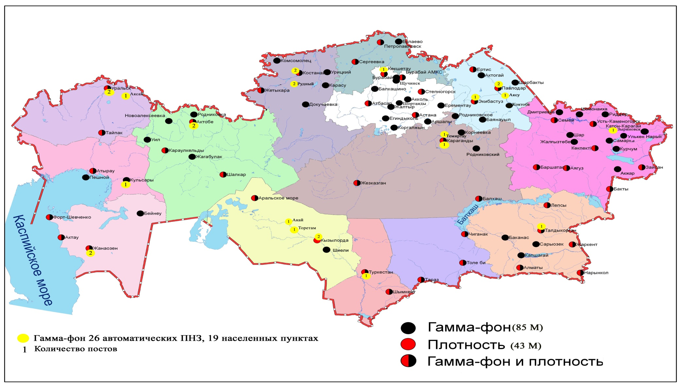
Рис. 4 Схема расположения метеостанций за наблюдением уровня радиационного гамма-фона и плотности радиоактивных
выпадений на территории Республики Казахстан

- Состояние окружающей среды Акмолинской области

  - Состояние загрязнения атмосферного воздуха по городу Астана

Наблюдения за состоянием атмосферного воздуха велисьна 7 стационарных постах (рис1.1, таблица 8).

Таблица 8
Место расположения постов наблюдений и определяемые примеси

Номер  поста | Сроки отбора | Проведение наблюдений | Адрес поста | Определяемые примеси
1 | 2 раза  в сутки | ручной отбор проб (дискретные методы) | ул. Джамбула 211 | взвешенные вещества,диоксид серы, оксид углерода,сульфаты, диоксид азота, фтористый водород
2 |  |  | пересечение  ул. Ауэзова –Сейфуллина
3 |  |  | ул. Ташкентская,  район лесозавода
4 |  |  | рынок «Шапагат»,  ул.Валиханова  угол пр. Богенбая батыра
5 | каждые 20 минут | в непрерывном режиме | пр.Туран, центральная спасательная станция | диоксид серы, оксид углерода, диоксид азота, оксид азота
6 |  |  | ул. Можайского, район насосно-фильтровой станции | взвешенные частицы РМ-10, диоксид серы, оксид углерода, диоксид азота, оксид азота
7 |  |  | район жилого комплекса «Достар»

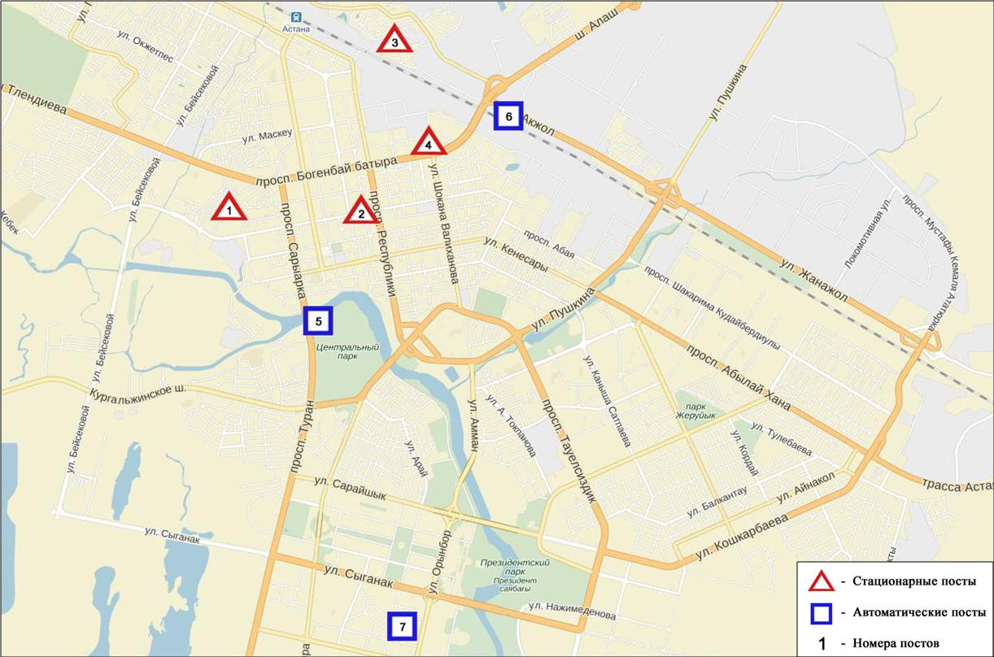
Рис.1.1 Схема расположения стационарной сети наблюдений
за загрязнением атмосферного воздуха города Астана

Таблица 9

Характеристика загрязнения атмосферного воздуха города Астана

Примесь | Средняя концентрация (g_{с.с.}) |  | Максимальная разовая концентрация (g_{м.р.}) |  | Число случаев превышения ПДК
 | мг/м³ | Кратность превышения ПДК_{с.с.} | мг/м³ | Кратность превышения  ПДК_{м.р.} | >ПДК | >5 ПДК | >10 ПДК
Взвешенные вещества | 0,367 | 2,448 | 1,500 | 3,000 | 107
Взвешенные частицы РМ -10 | 0,104 | 1,728 | 0,750 | 2,501 | 118
Диоксид серы | 0,035 | 0,700 | 0,685 | 1,370 | 20
Оксид углерода | 0,270 | 0,090 | 4,107 | 0,821
Сульфаты | 0,018 |  | 0,080
Диоксид азота | 0,077 | 1,925 | 1,140 | 5,700 | 42 | 1
Оксид азота | 0,008 | 0,127 | 0,150 | 0,375
Фтористый водород | 0,001 | 0,205 | 0,046 | 2,300 | 2

Общая оценка загрязнения атмосферы. В марте по данным стационарной сети наблюдений (рис.1.1), уровень загрязнения атмосферного воздуха оценивался высоким, он определялся значениями СИ = 5,7 (высокий уровень) и НП равным 35,8 % (высокий уровень). Воздух города более всего загрязнен диоксидом азота и взвешенными веществами (таблица1 и 1.1).
В целом по городу среднемесячная концентрация взвешенных веществ составляла 2,5 ПДК_{с.с.}, взвешенных частиц РМ-10 - 1,7 ПДК_{с.с.} и диоксида азота – 1,9 ПДК_{с.с.}, среднемесячные концентрации остальных загрязняющих веществ – не превышали ПДК.
За март 2016 года число случаев превышения более 1 ПДК зафиксировано по взвешенным веществам – 107, взвешенным частицам РМ-10 – 118, диоксиду серы - 20, диоксиду азота – 42, фтористому водороду - 2 случая, а число случаев превышения более 5 ПДК было зафиксировано по диоксиду азота – 1 случай (таблица 9).

  - Состояние загрязнения атмосферного воздуха по городу Кокшетау

В городе Кокшетау функционируют 2 стационарных поста наблюдений за состоянием атмосферного воздуха (рис.1.2, таблица 10).

Таблица 10
Место расположения постов наблюдений и определяемые примеси

Номер  поста | Сроки отбора | Проведение наблюдений | Адрес поста | Определяемые примеси
1 | 3 раза  в cутки | ручной отбор проб  (дискретные методы) | старый аэропорт, район метеостанции | взвешенные вещества, диоксид серы, оксид углерода, диоксид и оксид азота
2 | каждые 20 минут | в непрерывном режиме | ул. Ауелбекова 124 | диоксид серы, оксид углерода, диоксид и оксид азота

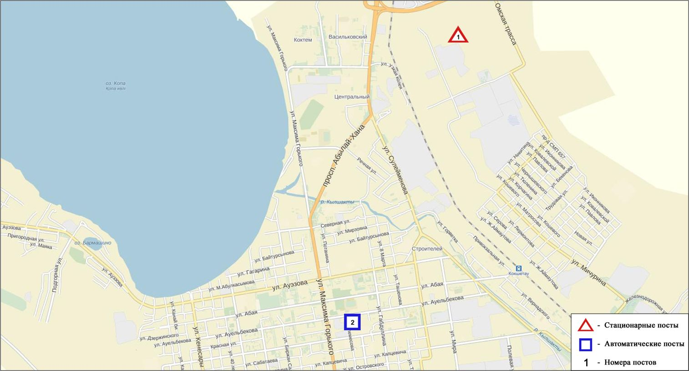
Рис.1.2 Схема расположения стационарной сети наблюдений за загрязнением атмосферного воздуха города Кокшетау

Таблица 11
Характеристика загрязнения атмосферного воздуха города Кокшетау

Примесь | Средняя концентрация (g_{с.с.}) |  | Максимальная разовая концентрация (g_{м.р.}) |  | Число случаев превышения ПДК
 | мг/м³ | Кратность превышения ПДК_{с.с.} | мг/м³ | Кратность превышения ПДК_{м.р.} | >ПДК | >5 ПДК | >10 ПДК
Взвешенные вещества | 0,022 | 0,145 | 0,300 | 0,600
Диоксид серы | 0,007 | 0,132 | 0,201 | 0,402
Оксид углерода | 0,370 | 0,123 | 3,953 | 0,791
Диоксид азота | 0,018 | 0,458 | 0,159 | 0,794
Оксид азота | 0,031 | 0,521 | 0,451 | 1,127 | 1

Общая оценка загрязнения атмосферы. По данным стационарной сети наблюдений (рис.1.2) атмосферный воздух города характеризуется низким уровнем загрязнения, он определялся значениями СИ равным 1,1 и НП = 0,1%. Воздух города более всего загрязнен оксидом азота (таблица 1 и 1.1).
В целом по городу среднемесячные концентрации определяемых веществ не превышали ПДК.
Число случаев превышения более 1 ПДК наблюдалось по оксиду азота – 1 случай (таблица 11).

  - Состояние загрязнения атмосферного воздуха по городу Степногорск

В городе Степногорск функционирует 1 стационарный пост наблюдения за состоянием атмосферного воздуха (рис. 1.3, таблица 12).
Таблица 12
Место расположения постов наблюдений и определяемые примеси

Номер  поста | Сроки отбора | Проведение наблюдений | Адрес поста | Определяемые примеси
1 | каждые 20 минут | в непрерывном режиме | 1 микрорайон | взвешенные частицы РМ-2,5, взвешенные частицы РМ-10, диоксид серы, оксид углерода, диоксид и оксид азота, озон, сероводород, аммиак, сумма углеводородов, метан

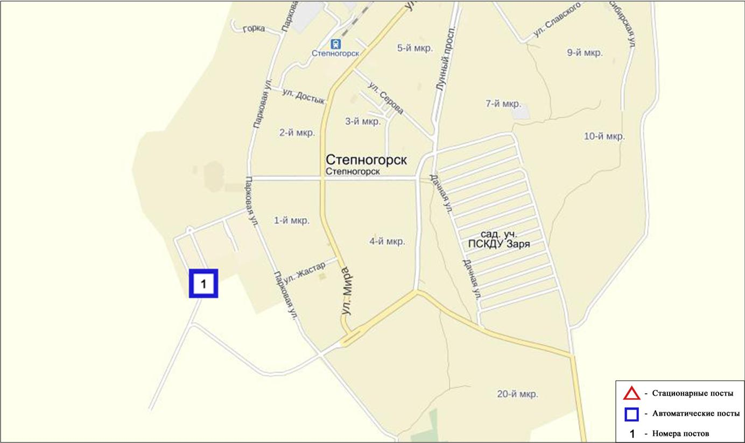

Рис. 1.3 Схема расположения стационарной сети наблюдений за загрязнением атмосферного воздуха города Степногорск

Таблица 13
Характеристика загрязнения атмосферного воздуха города Степногорск

Примесь | Средняя концентрация (g_{с.с.}) |  | Максимальная разовая концентрация (g_{м.р.}) |  | Число случаев превышения ПДК
 | мг/м³ | Кратность превышения ПДК_{с.с.} | мг/м³ | Кратность превышения ПДК_{м.р.} | >ПДК | >5 ПДК | >10 ПДК
Взвешенные частицы РМ-2,5 | 0,005 | 0,143 | 0,034 | 0,211
Взвешенные частицы РМ-10 | 0,008 | 0,130 | 0,066 | 0,219
Диоксид серы | 0,000 | 0,000 | 0,000 | 0,000
Оксид углерода | 0,283 | 0,094 | 1,197 | 0,239
Диоксид азота | 0,004 | 0,100 | 0,030 | 0,148
Оксид азота | 0,003 | 0,043 | 0,028 | 0,071
Озон | 0,041 | 1,353 | 0,100 | 0,625
Сероводород | 0,000 |  | 0,000 | 0,000
Аммиак | 0,001 | 0,025 | 0,004 | 0,020
Сумма УВ | 0,510 |  | 1,378
Метан | 0,330 |  | 1,275

Общая оценка загрязнения атмосферы. По данным стационарной сети наблюдений (рис.1.3) атмосферный воздух города характеризуется низким уровнем загрязнения, он определялся значением СИ = 0,6, значение НП был равен 0,0 % (табл.1 и рис.1.3).
В целом по городу среднемесячные концентрации озона составили 1,4 ПДК_{с.с,} концентрации других загрязняющих веществ не превышали ПДК (таблица 13).

  - Качество поверхностных вод на территории Акмолинской области

Наблюдения за загрязнением поверхностных вод на территории Акмолинской области проводились на 16 водных объектах (реки Есиль, Нура, Акбулак, Сарыбулак, Беттыбулак, водохранилище Вячеславское, канал Нура-Есиль, озера Султанкельды, Копа, Зеренды, Бурабай, Улькен Шабакты, Киши Шабакты, Щучье, Карасье, Сулуколь).
Река Есиль берет начало из родников в горах Нияз в Карагандинской области. Реки Сарыбулак, Акбулак – правобережные притоки реки Есиль. На реке Есиль расположено водохранилище Вячеславское. Озеро Султанкельды одно из озер Коргалжынского заповедника. Озера Копа и Зеренды входят в бассейн реки Есиль. Озера Бурабай, Улькен Шабакты, Киши Шабакты, Щучье, Карасье, Сулуколь находятся на территории Щучинско-Боровской курортной зоны (ЩБКЗ).
В реке Есиль - температура воды 0 ºC, водородный показатель равен 7,80, концентрация растворенного в воде кислорода – 9,15 мг/дм3, БПК₅ – 1,24 мг/дм3. Превышения выявлены по веществам из групп главных ионов (сульфаты –2,2 ПДК, магний – 1,1 ПДК), тяжелых металлов (медь – 1,4 ПДК, цинк – 2,5 ПДК, марганец – 4,4 ПДК).
В реке Акбулак температура воды составило 0ºC, водородный показатель равен – 7,43, концентрация растворенного в воде кислорода – 8,30 мг/дм3, БПК₅ – 4,26 мг/дм3. Превышения ПДК были зафиксированы по веществам из групп тяжелых металлов (цинк – 4,3 ПДК, марганец – 1,4 ПДК), главных ионов (хлориды – 1,5 ПДК, сульфаты –3,2 ПДК, магний – 1,1 ПДК), биогенных веществ (азот нитритный – 1,2 ПДК).
В реке Сарыбулак температура воды составило 0 ºC, водородный показатель равен - 7,28, концентрация растворенного в воде кислорода – 7,83 мг/дм3, БПК₅ – 4,12 мг/дм3. Превышения ПДК были зафиксированы по веществам из групп тяжелых металлов (цинк – 8,5 ПДК, медь – 1,4 ПДК, марганец – 1,2 ПДК), главных ионов (сульфаты – 4,9 ПДК, хлориды – 2,5 ПДК, кальций – 1,6 ПДК, магний – 2,2 ПДК), биогенных веществ (аммоний солевой – 1,3 ПДК, азот нитритный – 4,0 ПДК, фториды – 6,4 ПДК).
В реке Беттыбулак температура воды 0 ºC, водородный показатель равен 7,73, концентрация растворенного в воде кислорода – 11,76 мг/дм3, БПК₅ – 1,11 мг/дм3. Превышения ПДК выявлены по веществам из групп тяжелых металлов (цинк – 4,7 ПДК).
В реке Нура температура воды составило 0 ºC, водородный показатель равен – 7,33, концентрация растворенного в воде кислорода – 8,49 мг/дм3, БПК₅ – 1,51 мг/дм3. Превышения ПДК были зафиксированы по веществам из групп главных ионов (сульфаты – 2,5 ПДК), биогенных веществ (азот нитритный – 1,1 ПДК), тяжелых металлов (медь – 5,5 ПДК, цинк – 3,3 ПДК, марганец – 2,2 ПДК).
В канале Нура-Есиль температура воды составило 0 ºC, водородный показатель равен – 7,65, концентрация растворенного в воде кислорода – 10,64 мг/дм3, БПК₅ – 1,04 мг/дм3. Превышения ПДК были зафиксированы по веществам из групп главных ионов (сульфаты – 5,7 ПДК, магний – 1,6 ПДК), биогенных веществ (азот нитритный – 1,3 ПДК), тяжелых металлов (цинк – 1,7 ПДК, медь – 2,0 ПДК).
В водохранилище Вячеславское температура воды составило 0 ºC, водородный показатель равен – 8,15, концентрация растворенного в воде кислорода – 10,80 мг/дм3, БПК₅ – 1,02 мг/дм3. Превышения ПДК были зафиксированы по веществам из группы тяжелых металлов (медь – 2,5 ПДК, цинк – 6,8 ПДК).
В озере Султанкельды температура воды составило 0 ºC, водородный показатель равен – 7,85, концентрация растворенного в воде кислорода – 12,30 мг/дм3, БПК₅ – 6,01 мг/дм3. Превышения ПДК были зафиксированы по веществам из групп главных ионов (магний – 4,6 ПДК, сульфаты – 7,8 ПДК, хлориды – 3,9 ПДК), тяжелых металлов (медь – 2,3 ПДК, цинк – 2,2 ПДК, марганец – 1,9 ПДК), органических веществ (нефтепродукты – 1,2 ПДК).
В озере Копа- температура воды 0ºC, водородный показатель равен 8,80, концентрация растворенного в воде кислорода – 11,92 мг/дм3, БПК₅ –4,85 мг/дм3. Превышения ПДК были зафиксированы по веществам из групп главных ионов (сульфаты –1,5 ПДК, магний – 1,2 ПДК), биогенных веществ (азот нитритный – 2,1 ПДК, аммоний солевой – 2,6 ПДК), тяжелых металлов (марганец –7,3 ПДК, цинк- 2,9 ПДК).
В озере Зеренды - температура воды 0ºC, водородный показатель равен 8,87, концентрация растворенного в воде кислорода – 9,82 мг/дм3, БПК₅ –1,77 мг/дм3. Превышения выявлены по веществам из групп главных ионов (сульфаты –1,6 ПДК, магний – 2,0 ПДК), биогенных веществ (азот нитритный – 1,5 ПДК, фториды – 3,6 ПДК), тяжелых металлов (цинк – 1,1 ПДК, марганец – 5,0 ПДК).
В озере Бурабай - температура воды 0 ºC, водородный показатель равен 7,90, концентрация растворенного в воде кислорода – 9,71 мг/дм3, БПК₅ –1,95 мг/дм3. Превышения ПДК были зафиксированы по веществам из групп биогенных веществ (фториды – 6,5 ПДК, аммоний солевой –1,1 ПДК), тяжелых металлов (цинк – 1,2 ПДК, марганец – 3,7 ПДК).
В озере Улькен Шабакты - температура воды 0ºC, водородный показатель равен 8,76, концентрация растворенного в воде кислорода – 11,50 мг/дм3, БПК₅ – 2,91 мг/дм3. Превышения ПДК были зафиксированы по веществам из групп главных ионов (сульфаты –3,2 ПДК, магний – 2,3 ПДК), тяжелых металлов (медь –1,4 ПДК, марганец – 1,7 ПДК, цинк – 3,7 ПДК), биогенных веществ (фториды –17,9 ПДК), органических веществ (нефтепродукты – 1,2 ПДК).
В озере Щучье - температура воды 0 ºC, водородный показатель равен 8,06, концентрация растворенного в воде кислорода – 8,57 мг/дм3, БПК₅ – 0,98 мг/дм3. Превышения ПДК были зафиксированы по веществам из групп тяжелых металлов (цинк – 1,1 ПДК, марганец – 2,1 ПДК), биогенных веществ (фториды – 9,3 ПДК).
В озере Киши Шабакты- температура воды 0 ºC, водородный показатель равен – 8,84, концентрация растворенного в воде кислорода – 10,85 мг/дм3, БПК₅ –1,28 мг/дм3. Превышения ПДК были зафиксированы по веществам из групп тяжелых металлов (марганец –2,9 ПДК), главных ионов (хлориды – 6,8 ПДК, сульфаты – 13,3 ПДК, магний – 10,6 ПДК), биогенных веществ (фториды – 16,4 ПДК).
В озере Карасье - температура воды 0 ºC, водородный показатель равен 7,45, концентрация растворенного в воде кислорода – 3,34 мг/дм3, БПК₅ –1,32 мг/дм3. Превышения ПДК были зафиксированы по веществам из групп тяжелых металлов (цинк –3,3 ПДК), биогенных веществ (фториды – 2,3 ПДК, железо общее – 6,7 ПДК, аммоний солевой – 4,2 ПДК).
В озере Сулуколь - температура воды 0 ºC, водородный показатель равен 6,48, концентрация растворенного в воде кислорода – 4,65 мг/дм3, БПК₅ –6,99 мг/дм3. Превышение ПДК были зафиксированы по веществам из групп тяжелых металлов (цинк – 2,8 ПДК), биогенных веществ (аммоний солевой – 4,7 ПДК, железо общее – 21,4 ПДК, фториды – 3,2 ПДК), органических веществ (нефтепродукты – 2,2 ПДК).
Качество воды водных объектов на территории Акмолинской области оценивается следующим образом: вода «умеренного уровня загрязнения» –реки Есиль, Акбулак, Нура, озера Зеренды, Копа, Султанкельды, канал Нура-Есиль; вода «высокого уровня загрязнения» – вдхр. Вячеславское, реки Сарыбулак, Беттыбулак, озера Бурабай, Улькен Шабакты, Щучье, Киши Шабакты, Карасье, Сулуколь (таблица 6).
В сравнении с мартом 2015 года качество воды в озерах Зеренды, Улькен Шабакты, Щучье, Киши Шабакты, Бурабай, рек Беттыбулак, Сарыбулак – значительно не изменилось; реки Есиль, Акбулак, Нура, канал Нура-Есиль, озерах Султанкельды, Копа – улучшилось, озерах Сулуколь, Карасье, вдхр. Вячеславское – ухудшилось.
По сравнению с февралем 2016 года качество воды озеро Копа, канала Нура-Есиль – улучшилось; р. Беттыбулак, вдхр. Вячеславское – ухудшилось; рек Есиль, Акбулак, Сарыбулак, Нура, оз.Султанкельды, озер Зеренды, Бурабай, Сулуколь, Улькен Шабакты, Карасье, Киши Шабакты, Щучье – существенно не изменилось.
По БПК5 качество воды в реках Акбулак, Сарыбулак, озерах Султанкельды, Копа, Сулуколь оценивается как вода «умеренного уровня загрязнения», в остальных водных объектах – вода «нормативно-чистая» (таблица 6).
В сравнении с мартом 2015 по величине биохимического потребления кислорода за 5 суток, состояние качество воды в реке Акбулак, оз. Копа, Сулуколь – ухудшилось, в озере Султанкельды – улучшилось; По сравнению с февралем 2016 года в реках Акбулак, Сарыбулак, озерах Султанкельды, Копа – ухудшилось, в остальных водных объектах не изменилось.
По растворенному кислороду вода в озере Карасье оценивается как «умеренного уровня загрязнения», в остальных водных объектах кислородный режим в норме (таблица 6).
В сравнении с мартом 2015 года кислородный режим озер Карасье, Сулуколь, Султанкельды – улучшился, по сравнению с февралем 2016 г. кислородный режим в озере Карасье – ухудшился, оз. Сулуколь, Султанкельды – улучшился, в остальных водных объектах существенно не изменился.
Высокое загрязнение было отмечено в реке Есиль - 1 случай ВЗ, в озере Киши Шабакты – 3 случая ВЗ, в озере Улькен Шабакты – 1 случай ВЗ, в озере Сулуколь – 1 случай ВЗ (таблица 7).

  - Состояние загрязнения атмосферного воздуха на территории Щучинско-Боровской курортной зоны (ЩБКЗ)

Наблюдения за состоянием атмосферного воздуха на территории ЩБКЗ велись на 8 стационарных постах(рис. 1.4, таблица 14).

Таблица 14
Место расположения постов наблюдений и определяемые примеси

Номер  поста | Сроки отбора | Проведение наблюдений | Адрес поста | Определяемые примеси
1 | каждые 20 минут | автоматическим путем | станция комплексного фонового мониторинга (СКФМ) «Боровое» | взвешенные вещества, взвешенные частицы РМ-1, взвешенные частицы РМ-2,5, взвешенные частицы РМ-4, взвешенные частицы РМ-10, диоксид серы, оксид углерода, диоксид и оксид азота, озон, сероводород, сумма углеводородов, аммиак, метан, диоксид углерода
2 |  |  | на территории школы п.Бурабай | взвешенные вещества, взвешенные частицы РМ-1, взвешенные частицы РМ-2,5, взвешенные частицы РМ-4, взвешенные частицы РМ-10, диоксид серы, оксид углерода, диоксид и оксид азота, озон, сероводород, сумма углеводородов, аммиак, метан, диоксид углерода
3 |  |  | санаторий «Щучинск» | взвешенные вещества, взвешенные частицы РМ-1, взвешенные частицы РМ-2,5, взвешенные частицы РМ-4, взвешенные частицы РМ-10, диоксид серы, оксид углерода, диоксид и оксид азота, озон, сероводород, аммиак, диоксид углерода
4 |  |  | на территории школы №1 г.Щучинск | взвешенные вещества, взвешенные частицы РМ-1, взвешенные частицы РМ-2,5, взвешенные частицы РМ-4, взвешенные частицы РМ-10, диоксид серы, оксид углерода, диоксид и оксид азота, озон, сероводород, сумма углеводородов, аммиак, метан, диоксид углерода
5 |  |  | улица Шоссейная, в районе дома №171 | взвешенные частицы РМ-2,5, взвешенные частицы РМ-10, диоксид серы, оксид углерода, диоксид и оксид азота, озон, сероводород, аммиак
6 |  |  | поляна им.Абылайхана в 6 км. от поселка Бурабай граница ГНПП Бурабай
7 |  |  | северный берег оз.Большое Чебачье, граница ГНПП Бурабай , на территории метеостанции Бурабай
8 |  |  | на участке ТОО «АВИАЛЕСОХРАНЫ» в поселке Сарыбулак

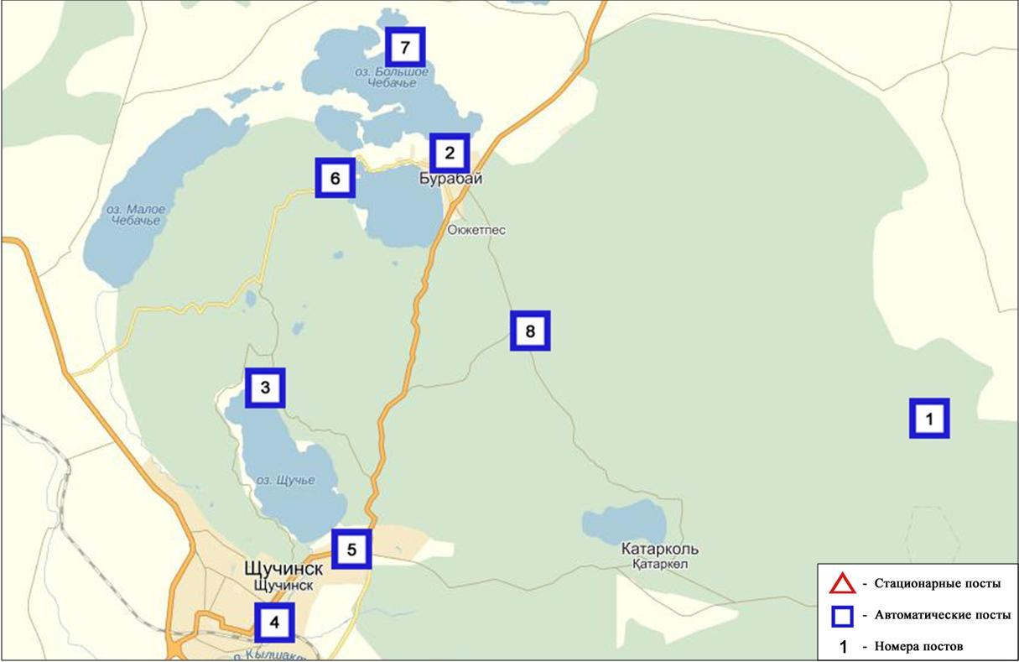
Рис.1.4 Схема расположения стационарной сети наблюдений
за загрязнением атмосферного воздуха на территории ЩБКЗ

Таблица 15
Характеристика загрязнения атмосферного воздуха на территории государственного национального природного парка (СКФМ Боровое)
Примесь | Средняя концентрация (g_{с.с.}) |  | Максимально-разовая концентрация (g_{м.р.}) |  | Чило случаев превышения ПДК
 | мг/м³ | Кратность превышения ПДК_{с.с.} | мг/м³ | Кратность превышения ПДК _{м.р.} | >  ПДК | >5 ПДК | >10 ПДК
Взвешенные вещества | 0,0351 | 0,2340 | 0,0727 | 0,1454
Взвешенные частицы РМ-1 | 0,0342 |  | 0,0669
Взвешенные частицы РМ-2,5 | 0,0161 | 0,4600 | 0,0766 | 0,4788
Взвешенные частицы РМ-4 | 0,0346 |  | 0,0677
Взвешенные частицы РМ-10 | 0,0173 | 0,2878 | 0,0722 | 0,2405
Диоксид серы | 0,0174 | 0,3487 | 0,3420 | 0,6839
Оксид углерода | 0,1857 | 0,0619 | 4,1795 | 0,8359
Диоксид азота | 0,0035 | 0,0875 | 0,1770 | 0,8850
Оксид азота | 0,0011 | 0,0178 | 0,2788 | 0,6971
Озон | 0,0066 | 0,2211 | 0,0655 | 0,4093
Сероводород | 0,0037 |  | 0,0079 | 0,9875
Аммиак | 0,0047 | 0,1168 | 0,1649 | 0,8246
Сумма УВ | 0,0000 |  | 0,0000
Метан | 0,0000 |  | 0,0000
Диоксид углерода | 784,16 |  | 2494,50

Общая оценка загрязнения атмосферы. По данным стационарной сети наблюдений (рис.1.4) атмосферный воздух парка в целом характеризуется низким уровнем загрязнения, он определялся значениями СИ равным 1,0 и НП = 0,0% (таблица 1 и таблица 1.1).
Среднемесячные концентрации загрязняющих веществ – не превышали ПДК (таблица 15).

Таблица 16
Характеристика загрязнения атмосферного воздуха на территории
Щучинско-Боровской курортной зоны
Примесь | Средняя концентрация (g_{с.с.}) |  | Максимальная разовая концентрация (g_{м.р.}) |  | Чило случаев превышения ПДК
 | мг/м³ | Кратность превышения ПДК_{с.с.} | мг/м³ | Кратность превышения ПДК _{м.р.} | >  ПДК | >5 ПДК | >10 ПДК
Взвешенные вещества | 0,0473 | 0,3156 | 0,1598 | 0,3196
Взвешенные частицы РМ-1 | 0,0466 |  | 0,1547
Взвешенные частицы РМ-2,5 | 0,0469 | 1,3400 | 0,1583 | 0,9894
Взвешенные частицы РМ-4 | 0,0471 |  | 0,1552
Взвешенные частицы РМ-10 | 0,0473 | 0,7878 | 0,1597 | 0,5323
Диоксид серы | 0,0147 | 0,2940 | 0,1163 | 0,2326
Оксид углерода | 0,0274 | 0,0091 | 4,3485 | 0,8697
Диоксид азота | 0,0065 | 0,1625 | 0,0916 | 0,4581
Оксид азота | 0,0028 | 0,0472 | 0,0659 | 0,1647
Озон | 0,0138 | 0,4589 | 0,0564 | 0,3525
Сероводород | 0,0004 |  | 0,0066 | 0,8204
Аммиак | 0,0051 | 0,1275 | 0,0743 | 0,3713
Сумма УВ | 1,0345 |  | 1,7408
Метан | 0,9991 |  | 1,4818
Диоксид углерода | 743,41 |  | 4295,19

Общая оценка загрязнения атмосферы. В марте месяце по данным стационарной сети наблюдений (рис.1.4) атмосферный воздух зоны в целом характеризуется низким уровнем загрязнения, он определялся значениями СИ равным 1,0 и НП = 0,0% (таблица 1 и таблица 1.1).
В целом по территории среднемесячные концентрации взвешенных частиц РМ-2,5 составляли 1,3 ПДК_{с.с.}, остальных загрязняющих веществ – не превышали ПДК (таблица 16).

Таблица 17
Характеристика загрязнения атмосферного воздуха на территории
Щучинско-Боровской курортной зоны (п. Сарыбулак)
Примесь | Средняя концентрация (g_{с.с.}) |  | Максимальная разовая концентрация (g_{м.р.}) |  | Чило случаев превышения ПДК
 | мг/м³ | Кратность превышения ПДК_{с.с.} | мг/м³ | Кратность превышения  ПДК _{м.р.} | >ПДК | >5 ПДК | >10 ПДК
Взвешенные частицы РМ-2,5 | 0,0068 | 0,1943 | 0,0466 | 0,2913
Взвешенные частицы РМ-10 | 0,0079 | 0,1317 | 0,0510 | 0,1700
Диоксид серы | 0,0185 | 0,3700 | 0,0631 | 0,1262
Оксид углерода | 0,2591 | 0,0864 | 0,8426 | 0,1685
Диоксид азота | 0,0032 | 0,0800 | 0,0191 | 0,0955
Оксид азота | 0,0005 | 0,0083 | 0,0069 | 0,0173
Озон | 0,0021 | 0,0700 | 0,1449 | 0,9056
Сероводород | 0,0055 |  | 0,0074 | 0,9250
Аммиак | 0,0003 | 0,0075 | 0,0058 | 0,0290

Общая оценка загрязнения атмосферы. В марте месяце по данным стационарной сети наблюдений (рис.1.4) атмосферный воздух зоны в целом характеризуется низким загрязнением, он определялся значениями СИ равным 0,9 и НП = 0,0% (таблица 1 и таблица 1.1).
Среднемесячные концентрации загрязняющих веществ – не превышали ПДК (таблица 17).

1.6 Радиационный гамма-фон Акмолинской области

Наблюдения за уровнем гамма излучения на местности осуществлялись ежедневно на 15-ти метеорологических станциях (Астана, Аршалы, Акколь, Атбасар, Балкашино,СКФМ Боровое, Егиндыколь, Ерейментау, Кокшетау, Коргалжин, Степногорск, Жалтыр, Бурабай, Щучинск, Шортанды) и на 1-ом автоматическом посту за загрязнением атмосферного воздуха г.Кокшетау (ПНЗ №2)(рис. 1.5).
Средние значения радиационного гамма-фона приземного слоя атмосферы по населенным пунктам области находились в пределах 0,07-0,26мкЗв/ч. В среднем по области радиационный гамма-фон составил 0,13 мкЗв/ч и находился в допустимых пределах.

1.7 Плотность радиоактивных выпадений в приземном слое атмосферы

Контроль за радиоактивным загрязнением приземного слоя атмосферы на территории Акмолинской области осуществлялся на 5-ти метеорологических станциях (Атбасар, Кокшетау, Степногорск, Астана, СКФМ «Боровое») путем отбора проб воздуха горизонтальными планшетами (рис. 1.5). На всех станциях проводился пятисуточный отбор проб.
Среднесуточная плотность радиоактивных выпадений в приземном слое атмосферы на территории области колебалась в пределах 0,9–2,3 Бк/м². Средняя величина плотности выпадений по области составила 1,3 Бк/м², что не превышает предельно-допустимый уровень.

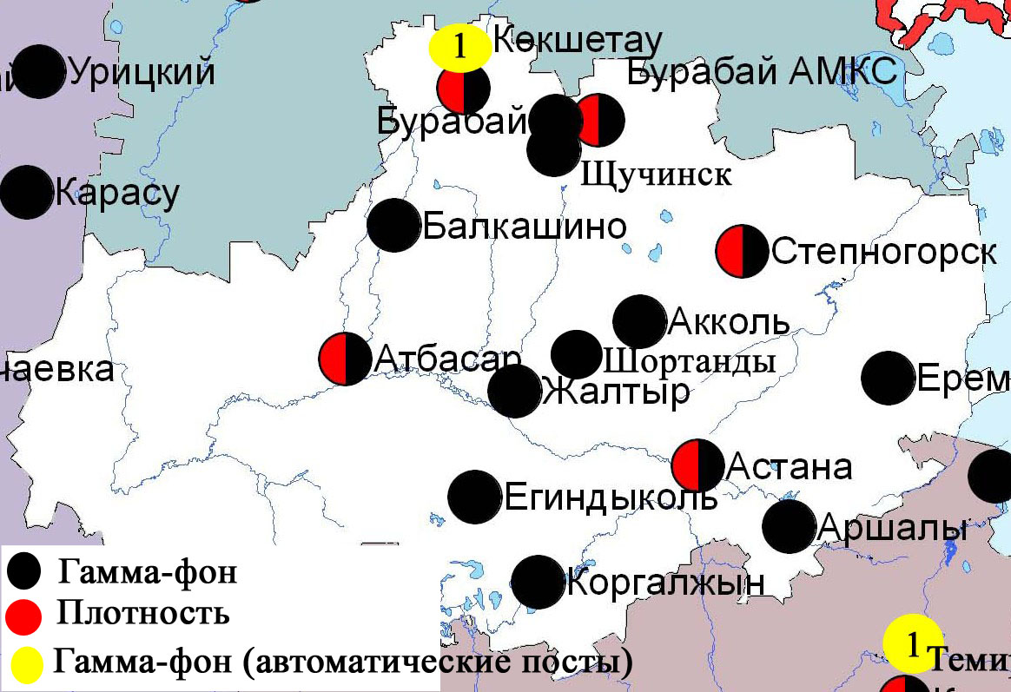

Рис. 1.5 Схема расположения метеостанций за наблюдением уровня радиационного гамма-
фона и плотности радиоактивных выпадений на территорииАкмолинской области

- Состояние окружающей среды Актюбинской области

  - Состояние загрязнения атмосферного воздуха по городу Актобе

Наблюдения за состоянием атмосферного воздуха велись на 6 стационарных постах (рис.2.1, таблица 18).

Таблица 18
Место расположения постов наблюдений и определяемые примеси

Номер  поста | Сроки отбора | Проведение наблюдений | Адрес поста | Определяемые примеси
1 | 4 раза в сутки | ручной отбор проб (дискретные методы) | Авиагородок, 14 | взвешенные вещества, диоксид серы, оксид углерода, диоксид азота
4 | 3 раза в сутки | ручной отбор проб (дискретныеметоды) | ул. Белинского, 5 | взвешенные вещества, диоксид серы, оксид углерода, диоксид азота, сероводород, формальдегид, хром
5 |  |  | ул. Ломоносова, 7 | взвешенные вещества, сульфаты, оксид углерода, оксид и диоксид азота, формальдегид
2 | каждые 20 минут | в непрерывном режиме | ул. Рыскулова, 4 Г | взвешенные частицы РМ-10, диоксид серы, оксид углерода, диоксид азота, оксид азота, озон, сероводород, формальдегид
3 |  |  | ул. Есет-батыра, 109А
6 |  |  | ул. Жанкожа-батыра, 89 | взвешенные частицы РМ-2,5, взвешенные частицы РМ-10, диоксид серы, диоксид азота, оксид азота, озон, сероводород, сумма углеводородов, аммиак, метан

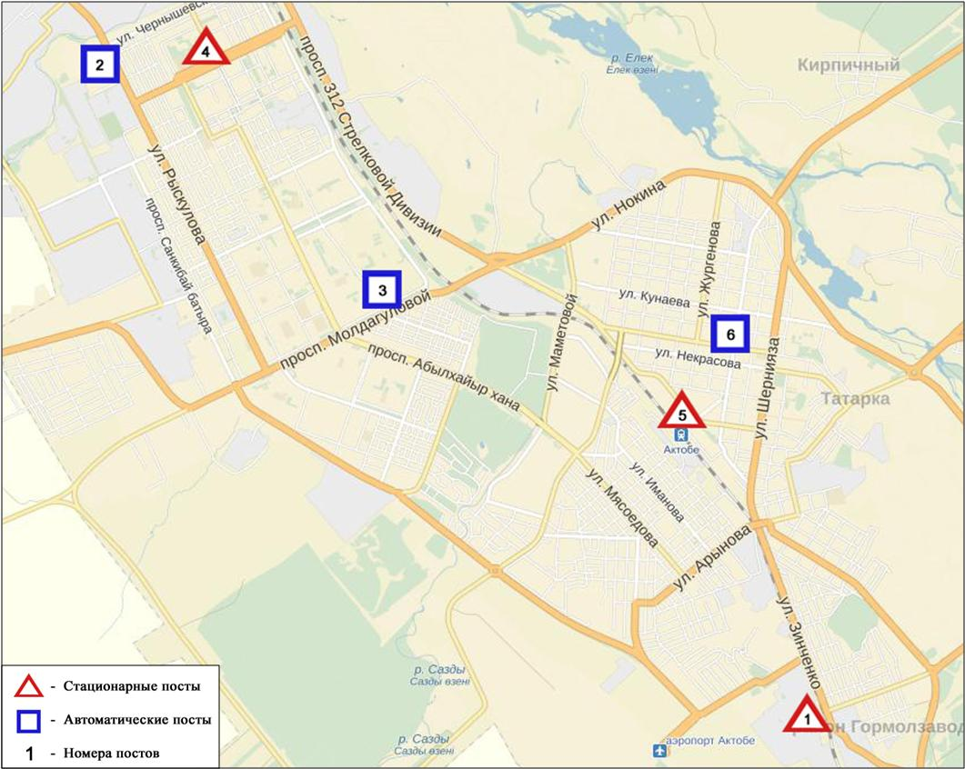
Рис.2.1. Схема расположения стационарной сети наблюдений за загрязнением атмосферного воздуха города Актобе

Таблица 19
Характеристика загрязнения атмосферного воздуха города Актобе

Примесь | Средняя концентрация (g_{с.с.}) |  | Максимальная разовая концентрация (g_{м.р.}) |  | Число случаев превышения ПДК
 | мг/м³ | Кратность превышения ПДК_{с.с.} | мг/м³ | Кратность превышения ПДК_{м.р.} | >  ПДК | >5 ПДК | >10 ПДК
Взвешенные вещества | 0,003 | 0,020 | 0,200 | 0,400
Взвешанные частицы РМ-2,5 | 0,012 | 0,346 | 0,129 | 0,806
Взвешенные частицы РМ-10 | 0,038 | 0,638 | 0,162 | 0,540
Сульфаты | 0,004 |  | 0,010
Диоксид серы | 0,013 | 0,264 | 0,363 | 0,727
Оксид углерода | 0,454 | 0,151 | 4,223 | 0,845
Диоксид азота | 0,017 | 0,422 | 0,185 | 0,927
Оксид азота | 0,006 | 0,098 | 0,114 | 0,285
Озон | 0,088 | 2,928 | 0,172 | 1,074 | 65
Сероводород | 0,002 |  | 0,078 | 9,761 | 192 | 21
Аммиак | 0,001 | 0,020 | 0,001 | 0,004
Формальдегид | 0,004 | 0,425 | 0,029 | 0,580
Хром | 0,001 | 0,541 | 0,012
Сумма УВ | 1,114 |  | 3,883
Метан | 1,501 |  | 62,747

Общая оценка загрязнения атмосферы. По данным стационарной сети наблюдений (рис.2.1) атмосферный воздух города характеризуется высоким уровнем загрязнения. Он определялся значением СИ равным 9,8 (высокий уровень), НП = 4,2 % (повышенный уровень) (табл.1и табл.1.1). Воздух города более всего загрязнен сероводородом.
В целом по городу среднемесячные концентрации озона составили 2,9 ПДК_{с.с.}, остальных загрязняющих веществ не превышали ПДК.
Число случаев превышения более 1 ПДК зарегистрировано по сероводороду –192, по озону – 65 случаев, а также превышение более 5 ПДК по сероводороду-21 случай (таблица 19).

2.2 Качество поверхностных вод на территории Актюбинской области

Наблюдения за загрязнением поверхностных вод на территории Актюбинской области проводились на 1 водном объекте: реке Елек.
Река Елек - многоводный левобережный приток реки Жайык.
В реке температура воды находится на уровне от 0 до 3,0 ºC, водородный показатель 7,69, концентрация растворенного в воде кислорода 12,54 мг/дм3, БПК₅ – 2,91 мг/дм3. Превышения ПДК были зафиксированы по веществам из групп биогенных и неорганических веществ (бор – 10,8 ПДК, фториды – 1,2 ПДК, аммоний солевой-1,6 ПДК), тяжелых металлов (хром (6+) – 5,7 ПДК хром(3+)-1,1 ПДК).
Качество воды оценивается следующим образом: река Елек – «высокого уровня загрязнения» (таблица 6).
В сравнении с февралем 2016 года и мартом 2015 года качество воды в реке Елек существенно не изменилось.
Высокое загрязнение отмечено в реке Елек – 3 случая ВЗ (таблица 7).

  - Радиационный гамма-фон Актюбинской области

Наблюдения за уровнем гамма излучения на местности осуществлялись ежедневно на 7-ми метеорологических станциях (Актобе, Караулкельды, Новоалексеевка, Родниковка, Уил, Шалкар, Жагабулак)и на 2-х автоматических постах за загрязнением атмосферного воздуха г. Актобе(ПНЗ№2;ПНЗ№3) (рис. 2.2).
Средние значения радиационного гамма-фона приземного слоя атмосферы по населенным пунктам областинаходились в пределах0,08-0,28 мкЗв/ч. В среднем по области радиационный гамма-фон составил 0,13 мкЗв/ч и находился в допустимых пределах.

  - Плотность радиоактивных выпадений в приземном слое атмосферы

Контроль за радиоактивным загрязнением приземного слоя атмосферы на территории Актюбинской области осуществлялся на 3-х метеорологических станциях (Актобе, Караулкельды, Шалкар) путем отбора проб воздуха горизонтальными планшетами (рис. 2.2). На всех станциях проводился пятисуточный отбор проб.
Среднесуточная плотность радиоактивных выпадений в приземном слое атмосферы на территории области колебалась в пределах 0,9–2,0 Бк/м². Средняя величина плотности выпадений по области составила 1,2 Бк/м², что не превышает предельно-допустимый уровень.

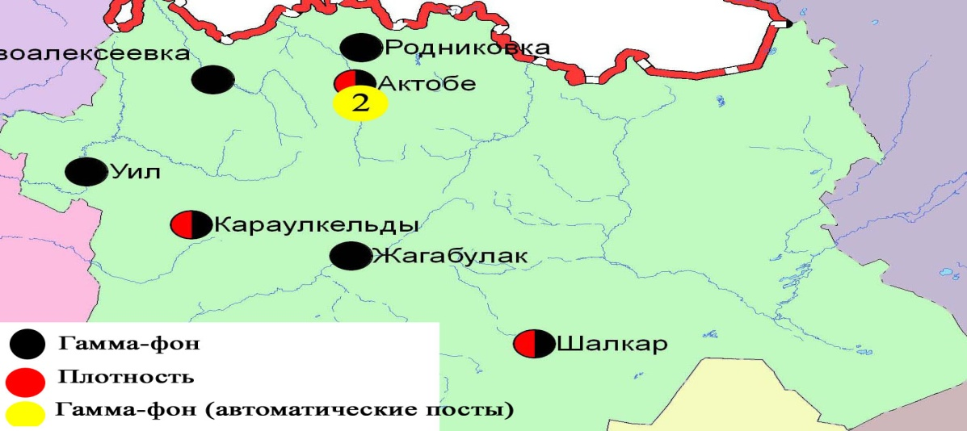
Рис. 2.2 Схема расположения метеостанций за наблюдением уровня радиационного гамма-фона и плотности радиоактивных выпадений на территорииАктюбинской области

- Состояние загрязнения окружающей среды Алматинской области

  - Состояние загрязнения атмосферного воздуха по городу Алматы

Наблюдения за состоянием атмосферного воздуха велись на 16стационарных постах (рис.3.1, таблица 20).

Таблица 20
Место расположения постов наблюдений и определяемые примеси

Номер  поста | Сроки отбора | Проведения наблюдений | Адрес поста | Определяемые примеси
1 | 4 раза  в сутки | ручной отбор проб (дискретные методы) | ул. Амангельды, угол ул. Сатпаева | взвешенные вещества, диоксид серы, оксид углерода, диоксид азота, фенол, формальдегид
12 | 3 раза  в сутки | ручной отбор проб (дискретные методы) | пр. Райымбека угол ул. Наурызбай батыра
16 |  |  | м-н Айнабулак-3
25 |  |  | ул. Маречека угол ул. Б.Момышулы
26 |  |  | м-н Тастак-1, ул. Толеби, 249
27  (наземный) | каждые 20 минут | в непрерывном режиме | метеостанция Медео, ул. Горная,548 | взвешенные частицы РМ-10, диоксид серы, оксид углерода
28  (наземный) |  |  | аэрологическая станция (район Аэропорта)  ул. Ахметова, 50 | диоксид серы, оксид углерода, диоксид и оксид азота
29  (наземный) |  |  | РУВД Турскибского района, ул. Р. Зорге,14 | диоксид серы, оксид углерода
30  (наземный) |  |  | м-н «Шанырак», школа №26, ул. Жанкожа батыра, 202 | оксид углерода
31  (наземный) |  |  | м-н Орбита (территория Дендропарка АО «Зеленстрой» | диоксид серы, оксид углерода
1  (высотный) |  |  | ДГП «Институт горного дела» им. Д.А.Кунаева, пр. Абая, 191 | диоксид серы, оксид углерода, диоксид и оксид азота
2  (высотный) |  |  | КазНУ им. Аль-Фараби, ул. Тимирязева, 74 | диоксид серы, оксид углерода
3  (высотный) |  |  | ул. Рыскулбекова, 28, АО «КазГАСА» | диоксид серы, оксид углерода, диоксид и оксид азота
4  (высотный) |  |  | Акимат Алатауского р-на, м-н Шанырак-2, ул. Жанкожа батыра, 26
5  (высотный) |  |  | КазНТУ им. К.Сатпаева, ул. К.Сатпаева, 22 | диоксид серы, оксид углерода
6  (высотный) |  |  | ул. Пушкина, 72 (здание акимата Медеуского района)

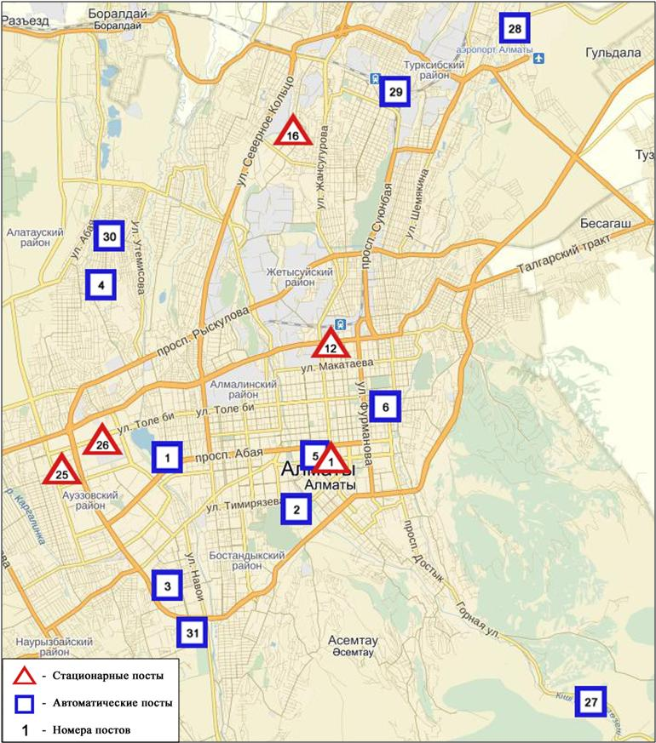

Рис.3.1 Схема расположения стационарной сети наблюдений за загрязнением атмосферного воздуха городаАлматы

Таблица 21
Характеристика загрязнения атмосферного воздуха города Алматы
Примесь | Средняя концентрация (g_{с.с.}) |  | Максимальная разовая концентрация (g_{м.р.}) |  | Число случаев превышения ПДК
 | мг/м³ | Кратность превышения ПДК_{с.с.} | мг/м³ | Кратность превышения ПДК _{м.р.} | >ПДК | >5 ПДК | >10 ПДК
Взвешенные вещества | 0,210 | 1,400 | 0,800 | 1,600 | 36
Взвешенные частицы РМ -10 | 0,294 | 4,902 | 0,514 | 1,712 | 187
Диоксид серы | 0,060 | 1,195 | 1,136 | 2,271 | 334
Оксид углерода | 1,113 | 0,371 | 15,084 | 3,017 | 430
Диоксид азота | 0,102 | 2,556 | 0,458 | 2,288 | 936
Оксид азота | 0,046 | 0,763 | 0,485 | 1,214 | 9
Фенол | 0,001 | 0,386 | 0,009 | 0,900
Формальдегид | 0,014 | 1,386 | 0,030 | 0,600

Общая оценка загрязнения атмосферы. Атмосферный воздух города в целом характеризуется высоким уровнем загрязнения, он определялся значением НП= 20,0% (высокий уровень), СИ был равен 3,0 (повышенный уровень). Воздух города более всего загрязнен оксидом углерода и взвешенными частицами (табл.1 и табл.1.1).
В целом по городу среднемесячные концентрации составили: взвешенных веществ -1,4 ПДК_{с.с.}, взвешенных частиц РМ-10 – 4,9 ПДК_{с.с.}, диоксид серы - 1,2 ПДК_{с.с.,} диоксида азота– 2,6 ПДК_{с.с.}, формальдегида – 1,4 ПДК_{с.с.}, содержание тяжелых металлов и других загрязняющих веществ – не превышало ПДК.
За март месяц по городу зафиксированы превышения более 1 ПДК: по взвешенным веществам–36, по взвешенным частицам РМ-10 – 187, по диоксиду серы –334, по оксиду углерода – 430,по диоксиду азота – 936 и по оксиду азота – 9 случаев (таблица 21).

  - Состояние загрязнения атмосферного воздуха по городу Талдыкорган

Наблюдения за состоянием атмосферного воздуха велись на 2 стационарных постах(рис. 3.2, таблица 22).

Таблица 22
Место расположения постов наблюдений и определяемые примеси
Номер  поста | Сроки отбора | Проведение наблюдений | Адрес поста | Определяемые примеси
1 | 3 раза  в сутки | ручной отбор проб (дискретные методы) | ул. Гагарина, 216 и ул. Джабаева | взвешенные вещества, диоксид серы, оксид углерода, диоксид азота, оксид азота,сероводород, аммиак, формальдегид
2 | каждые 20 минут | в непрерывном режиме | ул. Абая 337/339 | взвешенные частицы РМ-10, диоксид серы, оксид углерода, диоксид и оксид азота, сероводород, аммиак, формальдегид, сумма углеводородов (с вычетом метана), метан

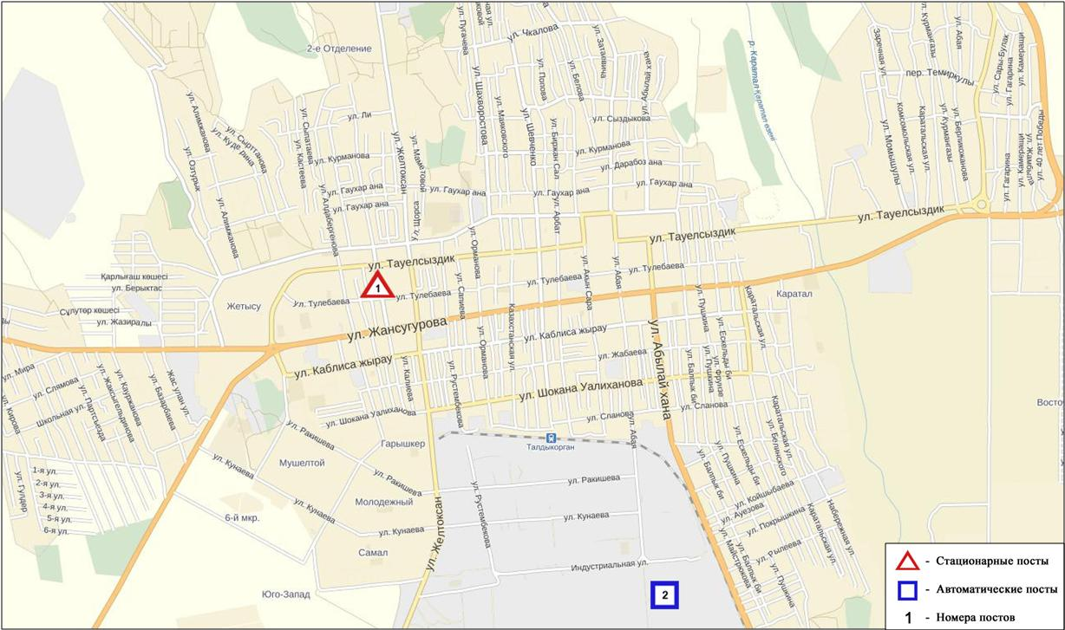
Рис.3.2 Схемарасположения стационарной сети наблюдений за загрязнением атмосферного воздуха города Талдыкорган

Таблица 23
Характеристика загрязнения атмосферного воздуха города Талдыкорган

Примесь | Средняя концентрация (g_{с.с.}) |  | Максимальнаяразовая концентрация (g_{м.р.}) |  | Число случаев превышения ПДК
 | мг/м³ | Кратность превышения ПДК_{с.с.} | мг/м³ | Кратность превышения  ПДК _{м.р.} | >ПДК | >5 ПДК | >10 ПДК
Взвешенные вещества | 0,1000 | 0,6667 | 0,1000 | 0,2000
Взвешенные частицы РМ -10 | 0,4613 | 7,6883 | 0,9441 | 3,1470 | 1754
Диоксид серы | 0,0419 | 0,8380 | 3,1994 | 6,3988 | 42 | 2
Оксид углерода | 0,5477 | 0,1826 | 6,5810 | 1,3162 | 1
Диоксид азота | 0,0412 | 1,0300 | 0,3553 | 1,7766 | 14
Оксид азота | 0,0321 | 0,5342 | 0,3100 | 0,7750
Сероводород | 0,0017 |  | 0,1375 | 17,1905 | 102 | 17 | 3
Аммиак | 0,0108 | 0,2688 | 0,3525 | 1,7624 | 5
Формальдегид | 0,0001 | 0,0100 | 0,0007 | 0,0138
Сумма УВ | 0,3923 |  | 2,2110
Метан | 0,3529 |  | 1,7138

Общая оценка загрязнения атмосферы. По данным стационарной сети наблюдений (рис.3.2) атмосферный воздух города в целом характеризуется очень высоким уровнем загрязнения, он определялся значениями СИ = 17,2 и НП равным 78,6%. Воздух города более всего загрязнен взвешенными частицами РМ-10 и сероводородом (табл.1 и табл.1.1).
В целом по городу среднемесячные концентрации взвешенных частиц РМ-10 – 7,7 ПДК_{с.с.}, среднемесячные концентрации других загрязняющих веществ не превышали ПДК.
Число случаев превышения более 1 ПДК было зафиксировано по взвещенным частицам РМ–10 – 1754, по диоксиду серы – 42, по оксиду углерода – 1, по диоксиду азота –14, по сероводороду – 102, по аммиаку - 5 случаев; также были зафиксированы превышения более 5 ПДК по диоксиду серы –2, по сероводороду – 17, также 3 случая превышения более 10 ПДК по сероводороду (таблица 23).
По данным автоматического поста наблюдений по городу Талдыкорган было зафиксировано 3 случая высокого загрязнения (ВЗ) (таблица 2).

  - Качество поверхностных вод на территории Алматинской области

Наблюдения за загрязнением поверхностных вод на территории Алматинской области проводились на 18-ти водных объектах (реки Иле, Текес, Коргас, Киши Алматы, Есентай, Улькен Алматы, Шилик, Шарын, Баянкол, Каскелен, Каркара, Есик, Тургень, Талгар, Темирлик, вдхр. Курты, Бартогай, Капшагай).
Река Иле берёт свое начало на территории Китая в предгорьях Тянь-Шаня и является одной из крупнейших трансграничных рек Казахстана. С территории Алматинской области впадает в западную часть озера Балкаш. Реки Текес, Шарын, Шилик, Тургень, Есик, Баянкол, Каскелен, Улькен Алматы, Киши Алматы являются левобережными притоками реки Иле. Река Есентай рукав реки Киши Алматы. Реки Каркара и Темирлик–притоки реки Шарын. Правобережным притоком реки Иле является река Коргас. Река Талгар впадает в водохранилище Капшагай.
В реке Иле температура воды находится на уровне 4,45 ºC, водородный показатель 7,9 концентрация растворенного в воде кислорода 11,7 мг/дм3, БПК₅ 1,04 мг/дм3. Превышения ПДК были зафиксированы по веществам из групп тяжелых металлов (медь – 1,3 ПДК), биогенных веществ (железо общее –1,1 ПДК).
В реке Текес температура воды находится на уровне 5,6 ºC, водородный показатель 8,0, концентрация растворенного в воде кислорода 11,3 мг/дм3, БПК₅ 2,3 мг/дм3. Превышения ПДК были зафиксированы по веществам из групп тяжелых металлов (медь – 3,0 ПДК, марганец – 8,7 ПДК), биогенных веществ (железо общее –1,5 ПДК).
В реке Коргас температура воды находится на уровне 5,4 ºC, водородный показатель - 7,9, концентрация растворенного в воде кислорода – 12,15 мг/дм3, БПК₅ – 1,3 мг/дм3. Превышения ПДК были зафиксированы по веществам из групп тяжелых металлов (медь – 1,2 ПДК, марганец – 1,2 ПДК), и биогенных веществ (железо общее –2,6 ПДК).
В вдхр. Капшагай температура воды находится на уровне 3,3 ºC, водородный показатель 7,8, концентрация растворенного в воде кислорода – 12,1 мг/дм3, БПК₅ – 1,2 мг/дм3. Превышения ПДК не были зафиксированы.
В реке Шарын температура воды находится на уровне 5,4 ºC, водородный показатель 8,0, концентрация растворенного в воде кислорода 11,8 мг/дм3, БПК₅ 1,5 мг/дм3. Превышения ПДК не были зафиксированы.
В реке Шилик температура воды находится на уровне 5,1 ºC, водородный показатель 7,9, концентрация растворенного в воде кислорода 12,2 мг/дм3, БПК₅ 1,3 мг/дм3. Превышения ПДК не были зафиксированы.
В реке Баянкол температура воды находится на уровне 3,6 ºC, водородный показатель 8,0, концентрация растворенного в воде кислорода 12,0 мг/дм3, БПК₅ 1,5 мг/дм3. Превышения ПДК не были зафиксированы.
В вдхр. Курты температура воды находится на уровне 2,6 ºC, водородный показатель 7,9, концентрация растворенного в воде кислорода – 11,8 мг/дм3, БПК₅ – 1,1 мг/дм3. Превышения ПДК не были зафиксированы.
В вдхр. Бартогай температура воды находится на уровне 5,2 ºC, водородный показатель 7,9, концентрация растворенного в воде кислорода 12,2 мг/дм3, БПК₅ 1,5 мг/дм3. Превышения ПДК было зафиксировано по веществам из групп тяжелых металлов (марганец – 1,2 ПДК).
В реке Есик температура воды находится на уровне 3,7 ºC, водородный показатель 7,9, концентрация растворенного в воде кислорода 12,1 мг/дм3, БПК₅ 1,3 мг/дм3. Превышения ПДК было зафиксировано по веществам из групп тяжелых металлов (марганец – 1,3 ПДК).
В реке Каскелен температура воды находится на уровне 4,2 ºC, водородный показатель 7,9, концентрация растворенного в воде кислорода 12,15 мг/дм3, БПК₅ 1,2 мг/дм3. Превышения ПДК были зафиксированы по веществам из группы тяжелых металлов (медь – 1,5 ПДК, марганец – 1,6 ПДК) и биогенных веществ (железо общее – 6,3 ПДК).
В реке Каркара температура воды находится на уровне 3,6 ºC, водородный показатель 8,0, концентрация растворенного в воде кислорода 11,8 мг/дм3, БПК₅ 1,1 мг/дм3. Превышения ПДК были зафиксированы по веществам из групп биогенных веществ (железо общее –1,2 ПДК), тяжелых металлов (медь – 1,2 ПДК, марганец – 1,5 ПДК).
В реке Тургень температура воды находится на уровне 3,6 ºC, водородный показатель 7,9, концентрация растворенного в воде кислорода 12,3 мг/дм3, БПК₅ 1,5 мг/дм3. Превышения ПДК были зафиксированы по веществам из группы биогенных веществ (железо общее –1,5 ПДК, азот аммонийный – 1,1 ПДК).
В реке Талгар температура воды находится на уровне 3,5 ºC, водородный показатель 7,8, концентрация растворенного в воде кислорода 11,9 мг/дм3, БПК₅ 1,5 мг/дм3. Превышения ПДК были зафиксированы по веществам из группы тяжелых металлов (медь – 2,0 ПДК, марганец –1,3 ПДК) и биогенных веществ (азот аммонийный – 1,2 ПДК).
В реке Темирлик температура воды находится на уровне 3,4 ºC, водородный показатель 7,9, концентрация растворенного в воде кислорода 12,2 мг/дм3, БПК₅ 1,4 мг/дм3. Превышения ПДК были зафиксированы по веществам из группы тяжелых металлов (медь – 1,2 ПДК, марганец –1,3 ПДК), биогенных веществ (железо общее –4,4 ПДК, азот аммонийный – 1,2 ПДК).
В реке Киши Алматы температура воды находится на уровне 7,0 ºC, водородный показатель 8,0, концентрация растворенного в воде кислорода – 11,7 мг/дм3, БПК₅ – 1,1 мг/дм3. Превышения ПДК были зафиксированы по веществам из групп биогенных веществ (азот нитридный –2,5 ПДК, железо общее – 1,2 ПДК).
В реке Улькен Алматы температура воды находится на уровне 8,2 ºC, водородный показатель 8,0, концентрация растворенного в воде кислорода – 10,3 мг/дм3, БПК₅ -0,83 мг/дм3. Превышения ПДК было зафиксировано по веществам из групп и биогенных веществ (железо общее – 2,7 ПДК).
В реке Есентай температура воды находится на уровне 6,0 ºC, водородный показатель 7,9, концентрация растворенного в воде кислорода – 11,6 мг/дм3, БПК₅ –1,0 мг/дм3. Превышения ПДК было зафиксировано по веществам из групп тяжелых металлов (медь –1,1ПДК).
Всего, из общего количества обследованных водных объектов, качество поверхностных вод оценивается следующим образом: вода «умеренного уровня загрязнения» - реки Иле, Каскелен, Каркара, Есик, Тургень, Талгар, Темирлик, Коргас, Киши Алматы, Есентай, Улькен Алматы и вдхр. Бартогай; вода «высокого уровня загрязнения» - река Текес; вода «нормативно чистая» - реки Шилик, Шарын, Баянкол, вдхр. Капшагай, Курты (таблица 6).
По сравнению с мартом 2015 года качество воды в реках Иле, Текес, Баянкол, Каскелен, Каркара, Есик, Тургень, Талгар, Киши Алматы, Есентай, Улькен Алматы, вдхр. Бартогай – существенно не изменилось; в реках Шилик, Шарын, Коргас, вдхр. Капшагай, Курты – улучшилось; в реке Темирлик – ухудшилось.
По сравнению с февралем 2016 года качество воды в реках Иле, Текес, Коргас, Каскелен, Каркара, Есик, Бартогай, Талгар, Темирлик, Киши Алматы, Есентай, Улькен Алматы – существенно не изменилось; в реке Баянкол, Шилик, Шарын, вдхр. Капшагай, Курты – улучшилось, в реке Тургень – ухудшилось.

3.4 Радиационный гамма–фон Алматинской области

Наблюдения за уровнем гамма излучения на местности осуществлялись ежедневно на 8-ми метеорологических станциях (Алматы, Баканас, Капшагай, Нарынкол,Жаркент, Лепсы, Талдыкорган, Сарыозек) и на 1-ой автоматической станции г. Талдыкорган (ПНЗ №2) (рис. 3.3).
Средние значения радиационного гамма-фона приземного слоя атмосферы по населенным пунктам области находились в пределах 0,11-0,25 мкЗв/ч. В среднем по области радиационный гамма-фон составил 0,16 мкЗв/ч и находился в допустимых пределах.

3.5 Плотность радиоактивных выпадений в приземном
слое атмосферы

Контроль за радиоактивным загрязнением приземного слоя атмосферы на территории Алматинской области осуществлялся на 5-ти метеорологических станциях (Алматы, Нарынкол, Жаркент, Лепсы, Талдыкорган) путем отбора проб воздуха горизонтальными планшетами (рис.3.3). На всех станциях проводился пятисуточный отбор проб.
Среднесуточная плотность радиоактивных выпадений в приземном слое атмосферы на территории области колебалась в пределах 0,9-3,2 Бк/м². Средняя величина плотности выпадений по области составила 1,3 Бк/м², что не превышает предельно-допустимый уровень.

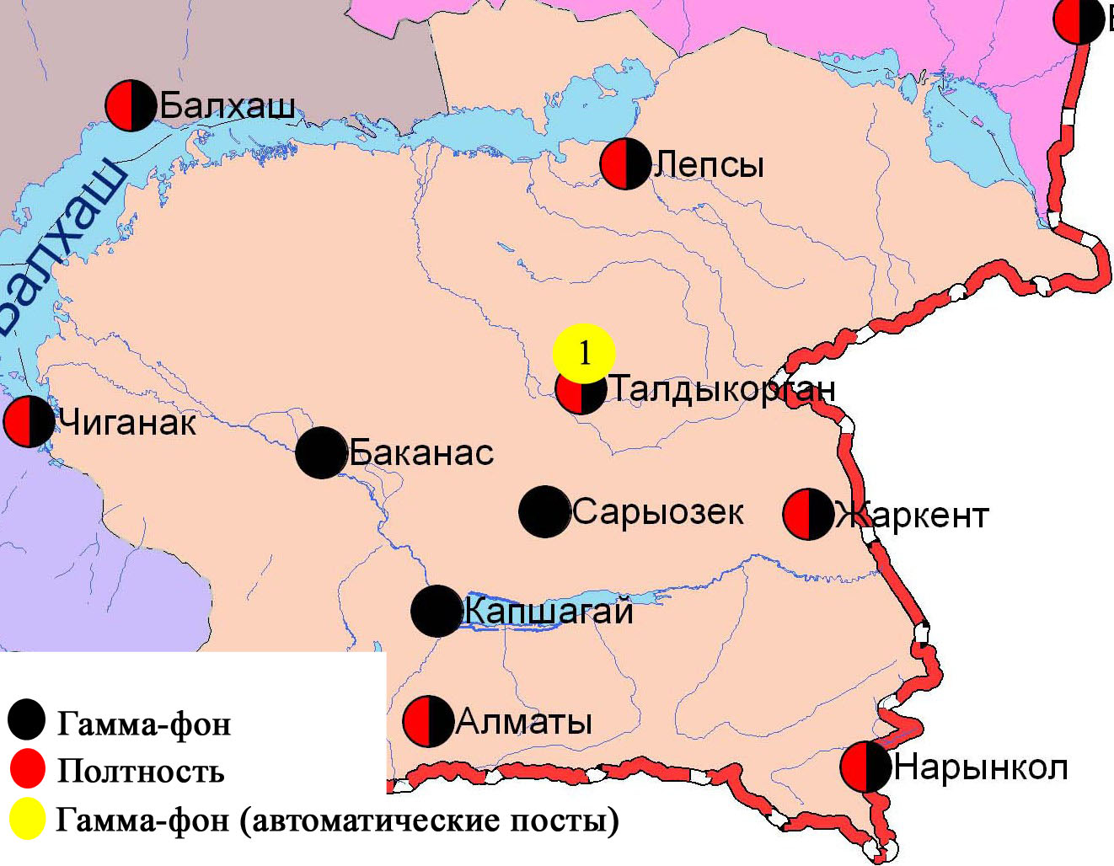
Рис. 3.3 Схема расположения метеостанций за наблюдением уровня радиационного гамма-фона и плотности радиоактивных выпадений на территорииАлматинской области

- Состояние окружающей среды Атырауской области

  - Состояние загрязнения атмосферного воздуха по городу Атырау

Наблюдения за состоянием атмосферного воздуха велись на5 стационарных постах(рис 4.1, таблица 24).

Таблица 24
Место расположения постов наблюдений и определяемые примеси

Номер  поста | Сроки отбора | Проведение наблюдений | Адрес поста | Определяемые примеси
1 | 3 раза в сутки | ручной отбор проб (дискретные методы) | пр. Азаттык, угол пр. Ауэзова | взвешенные вещества, диоксид серы, оксид углерода, диоксид азота, сероводород, фенол, аммиак, формальдегид
5 |  |  | угол пр. Сатпаева и ул. Владимирская
6 | каждые 20 минут | в непрерывном режиме | старый аэропорт, рядом с Атырауским филиалом | взвешенные частицы РМ-10, диоксид серы, оксид углерода, диоксид и оксид азота, озон, сероводород, аммиак, диоксид углерода
8 |  |  | район проспекта М.Ауэзова | взвешенные частицы РМ-2,5, взвешенные частицы РМ-10, диоксид серы, оксид углерода, диоксид и оксид азота, озон, сероводород, аммиак, сумма углеводородов, метан
9 |  |  | мкр.Береке, район промзоны Береке

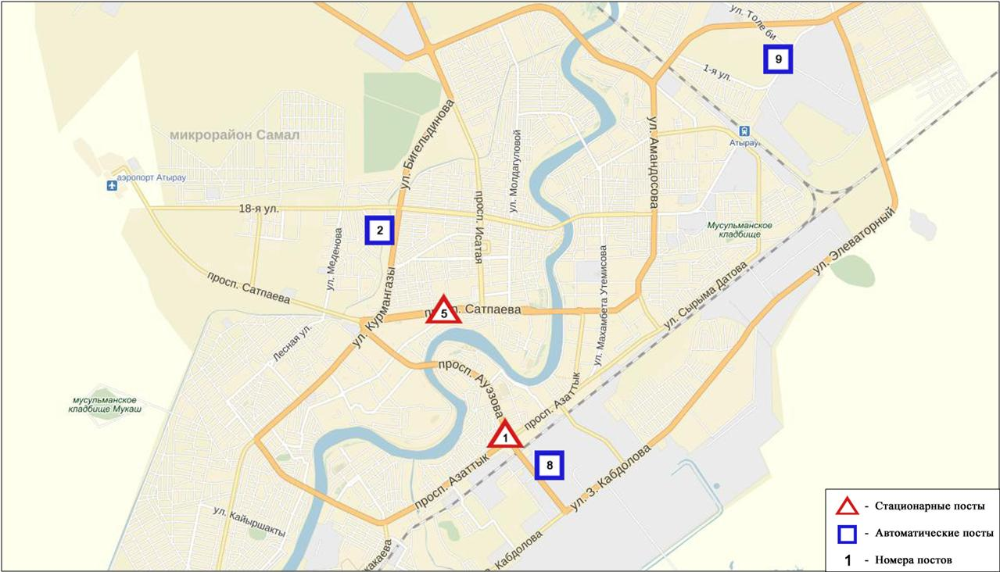

Рис. 4.1. Схема расположения стационарной сети наблюдений за загрязнением атмосферного воздуха города Атырау

Таблица 25

Характеристика загрязнения атмосферного воздуха города Атырау

Примесь | Средняя концентрация (g_{с.с.}) |  | Максимальная разовая концентрация (g_{м.р.}) |  | Число случаев превышения ПДК
 | мг/м³ | Кратность превышения ПДК_{с.с.} | мг/м³ | Кратность превышения ПДК _{м.р.} | >  ПДК | >5 ПДК | >10 ПДК
Взвешенные вещества | 0,078 | 0,522 | 0,700 | 1,400 | 2
Взвешанные частицы РМ-2,5 | 0,005 | 0,133 | 0,127 | 0,794
Взвешенные частицы РМ-10 | 0,006 | 0,107 | 0,154 | 0,512
Диоксид серы | 0,006 | 0,110 | 0,025 | 0,051
Оксид углерода | 0,615 | 0,205 | 3,000 | 0,600
Диоксид азота | 0,033 | 0,831 | 0,114 | 0,568
Оксид азота | 0,002 | 0,041 | 0,088 | 0,219
Озон | 0,033 | 1,102 | 0,105 | 0,655
Сероводород | 0,003 |  | 0,035 | 4,375 | 159
Фенол | 0,002 | 0,604 | 0,003 | 0,300
Аммиак | 0,004 | 0,093 | 0,014 | 0,068
Формальдегид | 0,002 | 0,177 | 0,003 | 0,060
Сумма УВ | 0,000 |  | 0,000
Метан | 0,000 |  | 0,000
Диоксид углерода | 0,000 |  | 0,000
Общая оценка загрязнения атмосферы. По данным стационарной сети наблюдений (рис.4.1) атмосферный воздух города оценивался повышенным уровнем загрязнения, он определялся по значениями СИ равным 4,4 и НП = 3,6% (повышенный уровень). Воздух города более всего загрязнен сероводородом (табл.1 и табл.1.1).
В целом по городу среднемесячные концентрации озона составили 1,1 ПДК_{с.с.}, содержание других загрязняющих веществ – не превышало ПДК.
За март 2016 года число случаев превышения более 1 ПДК зафиксировано по взвешенным веществам - 2 и по сероводороду – 159 случаев (таблица 25).

  - Состояние атмосферного воздуха по городу Кульсары

Наблюдения за состоянием атмосферного воздуха в городе Кульсарывелись на1 стационарном посту (рис. 4.2, таблица 26).

Таблица 26

Место расположения постов наблюдений и определяемые примеси

Номер  поста | Сроки отбора | Проведениенаблюдений | Адрес поста | Определяемые примеси
7 | каждые 20 минут | в непрерывном режиме | р-н Промзоны, возле метеостанции Кульсары | взвешенные частицы РМ-10, диоксид серы, оксид углерода, диоксид и оксид азота, озон, сероводород, аммиак, формальдегид, сумма углеводородов, метан

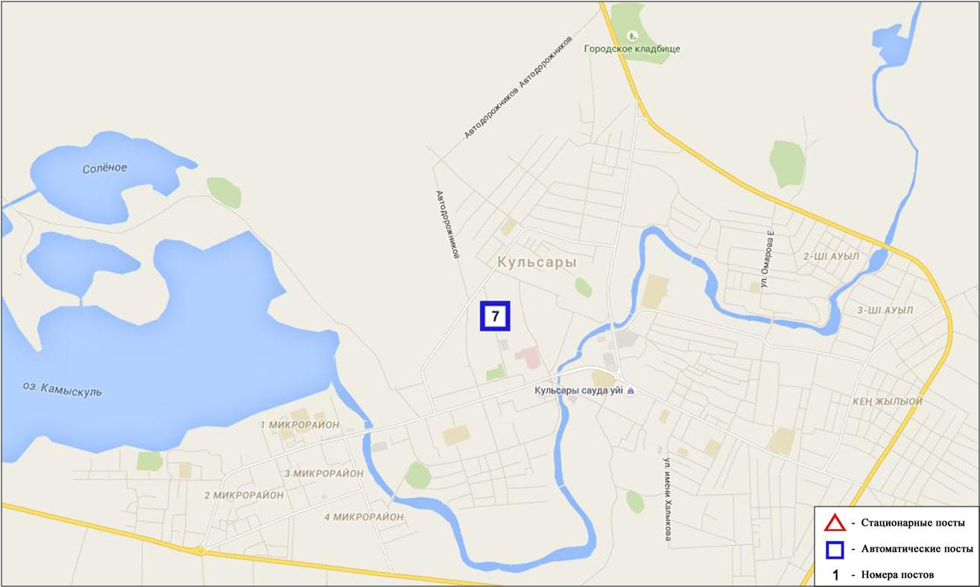
Рис. 4.2 Схема расположения стационарной сети наблюденийза загрязнением атмосферного воздуха города Кулсары

Таблица 27

Характеристика загрязнения атмосферного воздуха города Кулсары

Примесь | Средняя концентрация (g_{с.с.}) |  | Максимальная разовая концентрация (g_{м.р.}) |  | Число случаев превышения ПДК
 | мг/м³ | Кратность превышения ПДК_{с.с.} | мг/м³ | Кратность превышения  ПДК _{м.р.} | >ПДК | > 5 ПДК | > 10 ПДК
Взвешенные частицы РМ -10 | 0,0296 | 0,4933 | 0,1377 | 0,4590
Диоксид серы | 0,0502 | 1,0040 | 0,0988 | 0,1976
Оксид углерода | 0,0179 | 0,0060 | 0,2895 | 0,0579
Диоксид азота | 0,0086 | 0,2150 | 0,0577 | 0,2886
Оксид азота | 0,0001 | 0,0017 | 0,0538 | 0,1346
Озон | 0,0359 | 1,1967 | 0,0554 | 0,3462
Сероводород | 0,0023 |  | 0,0073 | 0,9116
Аммиак | 0,0103 | 0,2575 | 0,0443 | 0,2216
Формальдегид | 0,0049 | 0,4900 | 0,0079 | 0,1585
Сумма УВ | 1,0758 |  | 2,3497
Метан | 1,0191 |  | 1,8370

Общая оценка загрязнения атмосферы. По данным стационарной сети наблюдений (рис.4.2), в марте атмосферный воздух города в целом характеризуется низким уровнем загрязнения, он определялся значениями СИ равным 0,9 и НП = 0,0% (табл.1 и табл.1.1).
В целом по городу среднемесячные концентрации озона составили 1,2 ПДК_{с.с.}, содержание других загрязняющих веществ – не превышало ПДК (таблица 27).

4.3 Качество поверхностных вод на территории Атырауской области

Наблюдения за загрязнением поверхностных вод на территории Атырауской области проводились на 3 водных объектах: реки Жайык, Шаронова, Кигаш.
В реке Жайык температура воды – 2,4 ºC, водородный показатель равен – 10,8 концентрация растворенного в воде кислорода – 10,44 мг/дм³, БПК₅ – 4,92 мг/дм³. Превышения ПДК не было зафиксировано.
В реке Шаронова температура воды – 5,0 ºC, водородный показатель равен-8,0 концентрация растворенного в воде кислорода – 8,1 мг/дм³, БПК₅ – 4,0 мг/дм³. Превышения ПДК не было зафиксировано.
В реке Кигаш температура воды – 5,0 ºC, водородный показатель равен – 7,8 концентрация растворенного в воде кислорода – 10,4 мг/дм³, БПК₅ – 5,12 мг/дм³. Превышения ПДК не было зафиксировано.
Качество воды рек Жайык, Шаронова, Кигаш, по КИЗВ, оценивается как «нормативно чистая». По сравнению с мартом 2015 года и февралем 2016 года качество воды в реках Жайык, Шаронова, Кигаш не изменилось(таблица 6).
Качество воды по значениям БПК₅ в реках Жайык, Шаронова, Кигаш оценивается как «умеренного уровня загрязнения». В сравнении с мартом 2015 года качество воды по БПК₅, в реках Жайык, Шаронова, Кигаш ухудшилось; в сравнении с февралем 2016 года в реках Шаронова, Кигаш ухудшилось, в реке Жайык не изменилось. Кислородный режим рек в норме (таблица 6).

4.4 Радиационный гамма-фон Атырауской области

Наблюдения за уровнем гамма излучения на местности осуществлялись ежедневно на 3-х метеорологических станциях (Атырау, Пешной, Кульсары) и 1 автоматическом посту Кульсары (Кульсары №7) (рис 4.3).
Средние значения радиационного гамма-фона приземного слоя атмосферы по населенным пунктам области находились в пределах 0,08-0,16мкЗв/ч. В среднем по области радиационный гамма-фон составил 0,11 мкЗв/чи находился в допустимых пределах.

4.5 Плотность радиоактивных выпадений в приземном слое атмосферы

Контроль за радиоактивным загрязнением приземного слоя атмосферы на территории Атырауской области осуществлялся на 1-ой метеорологической станции (Атырау) путем отбора проб воздуха горизонтальными планшетами (рис.4.3). На станции проводился пятисуточный отбор проб.
Среднесуточная плотность радиоактивных выпадений в приземном слое атмосферы на территории области колебалась в пределах 1,1-2,1 Бк/м². Средняя величина плотности выпадений по области составила 1,4 Бк/м², что не превышает предельно-допустимый уровень.

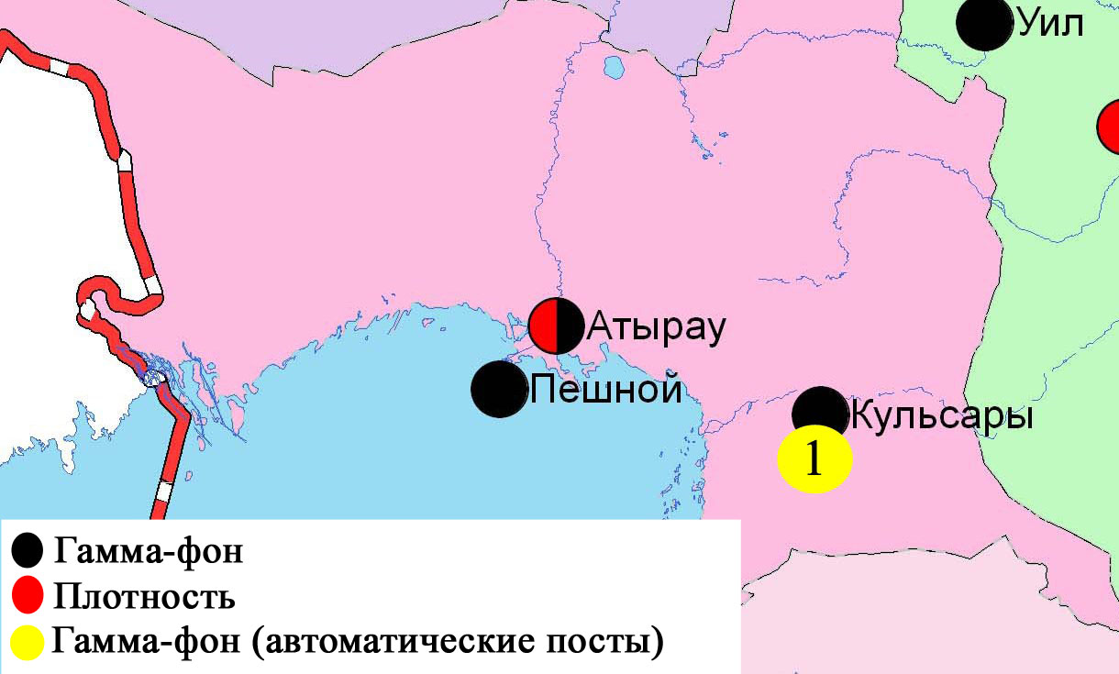
Рис. 4.3 Схема расположения метеостанций за наблюдением уровня радиационного гамма-фона и плотности радиоактивных выпадений на территорииАтырауской области

- Состояние окружающей среды Восточно-Казахстанской области

5.1 Состояние загрязнения атмосферного воздуха
по городу Усть-Каменогорск

Наблюдения за состоянием атмосферного воздуха в городе Усть-Каменогорсквелись на 7 стационарных постах (рис.5.1, таблица 28).
Таблица 28
Место расположения постов наблюдений и определяемые примеси
Номер  Поста | Сроки отбора | Проведение наблюдений | Адрес поста | Определяемые примеси
1 | 3 раза  в сутки | ручной отбор проб (дискретные методы) | ул. Рабочая, 6 | взвешенные вещества, диоксид серы, оксид углерода, диоксид азота, сероводород, фенол, хлор, формальдегид, серная кислота, н/о соединения мышьяка, бенз(а)пирен, гамма-фон.  На ПНЗ №1,5,7:бериллий, кадмий, медь, свинец, цинк.
5 |  |  | ул. Кайсенова, 30
7 |  |  | ул. Первооктябрьская, 126 (станция Защита)
8 |  |  | ул. Егорова, 6
12 |  |  | проспект Сатпаева, 12
2 | каждые 20 минут | в непрерывном режиме | ул. Питерских-Коммунаров, 18 | взвешенные частицы РМ-10, диоксид серы, оксид углерода, диоксид и оксид азота, озон, сероводород, сумма углеводородов, аммиак, метан
3 |  |  | ул. Ворошилова, 79 | взвешенные частицы РМ-10, оксид углерода, диоксид и оксид азота, озон, сумма углеводородов, аммиак, метан

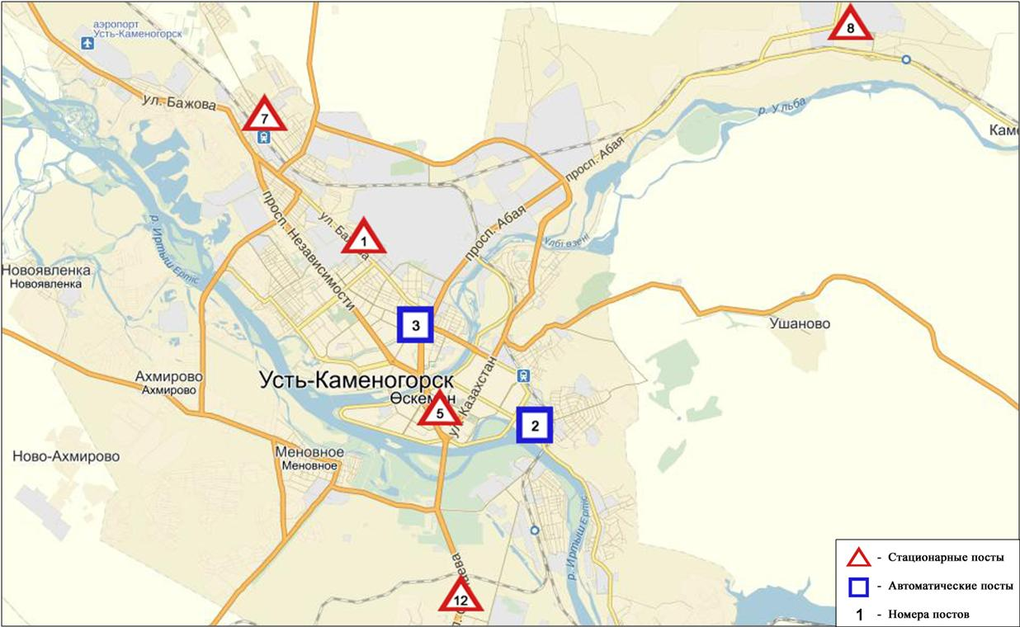
Рис.5.1Схема расположением стационарной сети наблюденийза загрязнением
атмосферного воздуха города Усть-Каменогорск
Таблица 29
Характеристика загрязнения атмосферного воздуха
города Усть-Каменогорск
Примесь | Средняя концентрация (g_{с.с.}) |  | Максимальная разовая концентрация (g_{м.р.}) |  | Число случаев превышения ПДК
 | мг/м³ | Кратность превышения ПДК_{с.с.} | мг/м³ | Кратность превышения  ПДК _{м.р.} | >ПДК | >5 ПДК | >10 ПДК
Взвешенные вещества | 0,167 | 1,116 | 0,700 | 1,400 | 11
Взвешенные частицы РМ-10 | 0,000 | 0,000 | 0,000 | 0,000
Диоксид серы | 0,057 | 1,140 | 0,150 | 0,300
Оксид углерода | 0,787 | 0,262 | 9,286 | 1,857 | 16
Диоксид азота | 0,061 | 1,521 | 0,440 | 2,200 | 13
Оксид азота | 0,012 | 0,196 | 0,635 | 1,588 | 1
Озон | 0,051 | 1,690 | 0,119 | 0,745
Сероводород | 0,001 |  | 0,005 | 0,625
Фенол | 0,001 | 0,364 | 0,009 | 0,900
Хлор | 0,002 | 0,065 | 0,010 | 0,100
Аммиак | 0,008 | 0,205 | 0,073 | 0,363
Кислота серная | 0,021 | 0,212 | 0,120 | 0,400
Формальдегид | 0,001 | 0,084 | 0,007 | 0,140
Мышьяк | 0,000 | 0,242 | 0,001
Сумма УВ | 1,053 |  | 3,398
Метан | 1,389 |  | 4,072
Бенз(а)пирен | 0,0005 мкг/м3 | 5*10⁻⁶ | 0,0011
Гамма-фон | 0,134 |  | 0,220

Общая оценка загрязнения атмосферы. По данным стационарной сети наблюдений (рис.5.1), в целом город характеризуется повышенным уровнем загрязнения, он определялся значениями СИ равным 2,2 и НП = 2,4 %. Город более всего загрязнен диоксидом азота и взвешенными веществами (табл.1 и табл.1.1).
В целом по городу среднемесячные концентрации составили: взвещенные вещества и диоксида серы – 1,1 ПДК_{с.с.}, диоксид азота - 1,5 ПДК_{с.с.}, озона - 1,7 ПДК_{с.с.}, содержание свинца составило 1,4 ПДК_{с.с.}, содержание остальных тяжелых металлов и концентрации других загрязняющих веществ не превышали ПДК.
Число случаев превышения более 1 ПДК зафиксировано по взвешенным веществам – 11, по оксиду углерода –16, по диоксиду азота – 13, по оксиду азота–1 случай (таблица 29).

  - Состояние загрязнения атмосферного воздуха по городу Риддер

Наблюдения за состоянием атмосферного воздуха велись на 3 стационарных постах (рис.5.2, таблица 30).

Таблица 30
Место расположения постов наблюдений и определяемые примеси

Номер  поста | Сроки отбора | Проведение наблюдений | Адрес поста | Определяемые примеси
1 | 3 раза  в сутки | ручной отбор проб (дискретные методы) | ул. Островского, 13А | взвешенные вещества, диоксид серы, оксид углерода, диоксид азота, фенол, формальдегид, мышьяк
6 |  |  | ул. Клинки, 7
3 | каждые 20 минут | в непрерывном режиме | ул. 9 мая ,7 | диоксид серы, оксид углерода, диоксид и оксид азота, озон, сероводород, сумма углеводородов, аммиак, метан
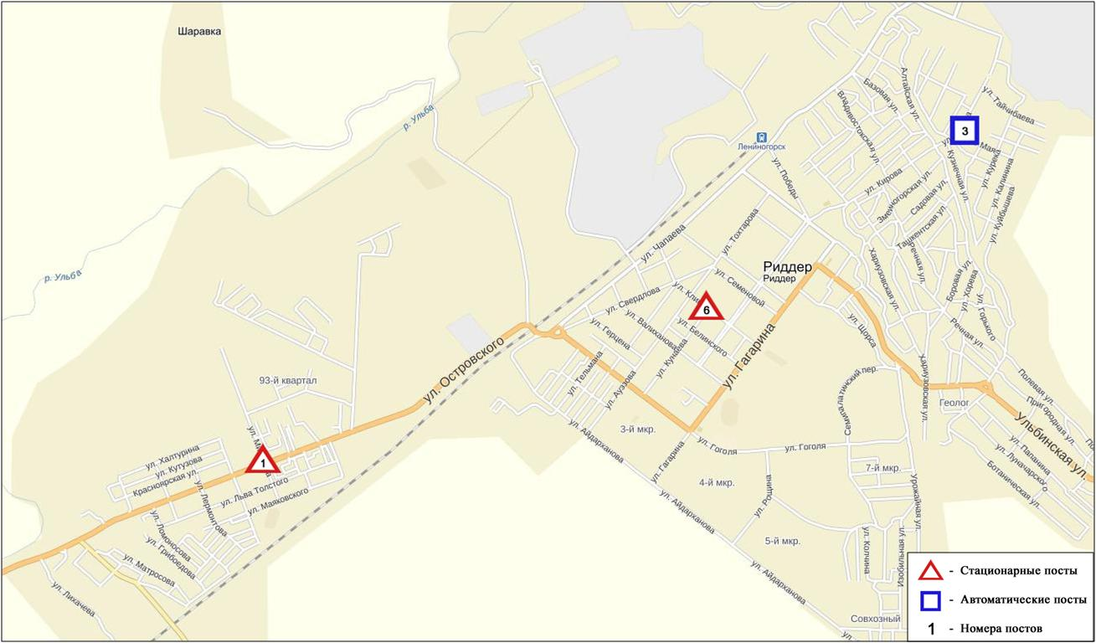
Рис.5.2. Схема расположения стационарной сети наблюдений
за загрязнением атмосферного воздуха города Риддер

Таблица 31
Характеристика загрязнения атмосферного воздуха города Риддер

Примесь | Средняя концентрация (g_{с.с.}) |  | Максимальная разовая концентрация (g_{м.р.}) |  | Число случаев превышения ПДК
 | мг/м³ | Кратность превышения ПДК_{с.с.} | мг/м³ | Кратность превышения ПДК _{м.р.} | >ПДК | >5 ПДК | >10 ПДК
Взвешанные вещества | 0,080 | 0,536 | 0,300 | 0,600
Диоксид серы | 0,057 | 1,134 | 1,458 | 2,916 | 2
Оксид углерода | 0,502 | 0,167 | 3,218 | 0,644
Диоксид азота | 0,032 | 0,805 | 0,100 | 0,500
Оксид азота | 0,008 | 0,138 | 0,133 | 0,333
Озон | 0,067 | 2,240 | 0,120 | 0,749
Сероводород | 0,021 |  | 0,025 | 3,075 | 103
Фенол | 0,003 | 1,002 | 0,008 | 0,800
Аммиак | 0,004 | 0,090 | 0,013 | 0,064
Формальдегид | 0,003 | 0,317 | 0,010 | 0,200
Мышьяк | 0,000 | 0,652 | 0,001
∑ УВ | 1,084 |  | 1,594
Метан | 1,302 |  | 1,535

Общая оценка загрязнения атмосферы. По данным стационарной сети наблюдений (рис.5.2) в марте атмосферный воздух города в целом характеризуется повышенным уровнем загрязнения. Он определялся значениями СИ = 3,1 и НП равным 7,9 %. Воздух города более всего загрязнен сероводородом (табл.1 и табл.1.1).
В целом по городу среднемесячные концентрации составили: диоксида серы – 1,1 ПДК_{с.с.}, озона – 2,2 ПДК_{с.с.}, других загрязняющих веществ – не превышали ПДК (таблица 31).

  - Состояние загрязнения атмосферного воздуха по городу Семей

Наблюдения за состоянием атмосферного воздуха велись на 4 стационарных постах (рис.5.3, таблица 32).
Таблица 32
Место расположения постов наблюдений и определяемые примеси

Номер  поста | Сроки отбора | Проведение наблюдений | Адрес поста | Определяемые примеси
2 | 3 раза  в сутки | ручной отбор проб (дискретные методы) | пересечение улиц Рыскулова и Глинки | взвешенные вещества, диоксид серы, оксид углерода, диоксид азота
4 |  |  | 343 квартал (район детского сада) | взвешенные вещества, диоксид серы, оксид углерода, диоксид азота, фенол
1 | каждые 20 минут | в непрерывном режиме | ул. Найманбаева, 189 | взвешенные частицы РМ-10, диоксид серы, оксид углерода, диоксид и оксид азота, озон, сероводород, сумма углеводородов, аммиак, метан
3 |  |  | ул. Аэрологическая станция, 1 | взвешенные частицы РМ-2,5, взвешенные частицы РМ-10, диоксид и оксид азота, озон, сумма углеводородов, аммиак, метан

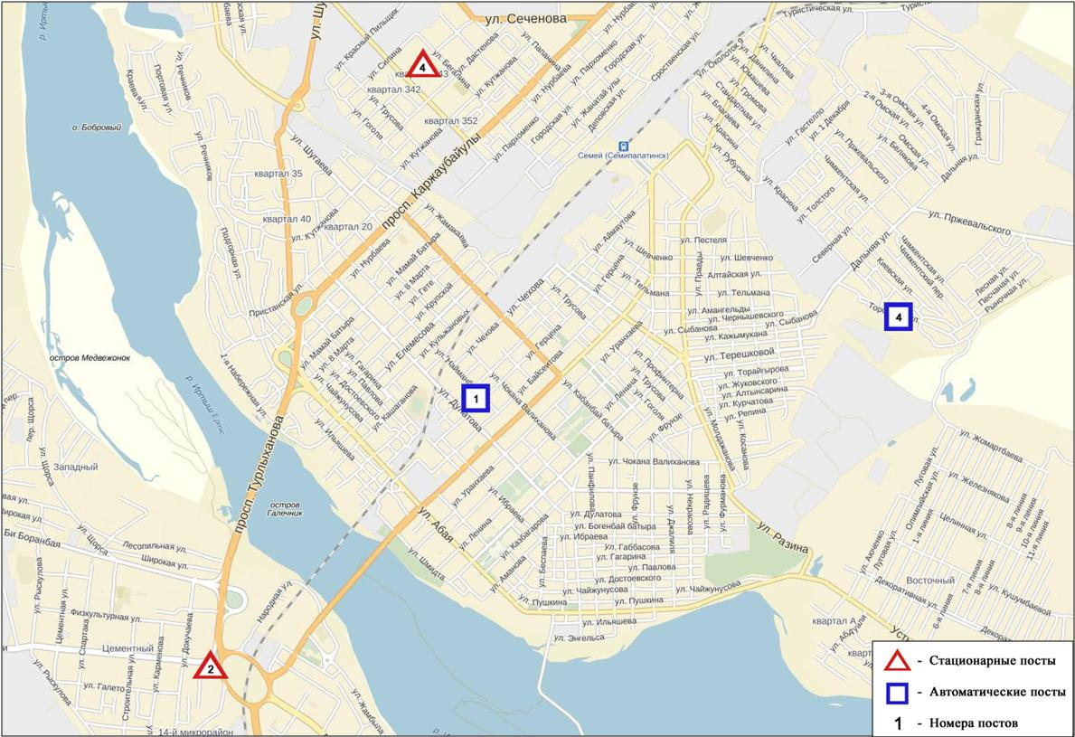

Рис.5.3 Схема расположения стационарной сети наблюдений
за загрязнением атмосферного воздуха города Семей

Таблица 33
Характеристика загрязнения атмосферного воздуха города Семей
Примесь | Средняя концентрация (g_{с.с.}) |  | Максимальная разовая концентрация (g_{м.р.}) |  | Число случаев превышения ПДК
 | мг/м³ | Кратность превышения ПДК_{с.с.} | мг/м³ | Кратность превышения ПДК _{м.р.} | >  ПДК | >5 ПДК | >10 ПДК
Взвешанные вещества | 0,153 | 1,019 | 0,400 | 0,800
Взвешенные частицы РМ-2,5 | 0,024 | 0,691 | 0,245 | 1,529 | 11
Взвешенные частицы РМ-10 | 0,015 | 0,250 | 0,260 | 0,866
Диоксид серы | 0,043 | 0,851 | 0,253 | 0,506
Оксид углерода | 0,596 | 0,199 | 6,290 | 1,258 | 1
Диоксид азота | 0,027 | 0,686 | 0,179 | 0,893
Оксид азота | 0,015 | 0,249 | 0,133 | 0,333
Озон | 0,029 | 0,950 | 0,097 | 0,604
Сероводород | 0,014 |  | 0,024 | 2,963 | 15
Фенол | 0,006 | 2,000 | 0,009 | 0,900
Аммиак | 0,014 | 0,355 | 0,102 | 0,509
Сумма УВ | 0,568 |  | 1,938
Метан | 0,666 |  | 1,518
Общая оценка загрязнения атмосферы. По данным стационарной сети наблюдений (рис.5.3) атмосферный воздух города характеризуется повышенным уровнем загрязнения, он определялся значениями СИ равным 3,0 и НП = 2,6 %. Воздух города более всего загрязнен сероводородом (табл.1 и табл.1.1).
В целом по городу среднемесячные концентрации фенола составили 2,0 ПДК_{с.с.}, среднемесячные концентрации других загрязняющих веществ – не превышали ПДК.
Число случаев превышения более 1 ПДК по взвешенным частицам РМ-2,5 составило 11, по оксиду углерода – 1, по сероводороду – 15 случаев (таблица 33).

  - Состояние загрязнения атмосферного воздуха по поселку Глубокое

Наблюдения за состоянием атмосферного воздуха велись на 2 стационарных постах (рис. 5.4, таблица 34).
Таблица 34
Место расположения постов наблюдений и определяемые примеси
Номер  Поста | Сроки отбора | Проведениенаблюдений | Адрес поста | Определяемые примеси
1 | 3 раза  в сутки | ручной отбор проб (дискретные методы) | ул. Ленина,15 | взвешенные вещества, диоксид серы, диоксид азота, фенол, мышьяк, гамма-фон.
2 | каждые 20 минут | в непрерывном режиме | ул. Поповича, 9 «А» | взвешенные частицы РМ-2,5, взвешенные частицы РМ-10, диоксид серы, оксид углерода, диоксид и оксид азота, озон, сероводород, сумма углеводородов, аммиак, метан

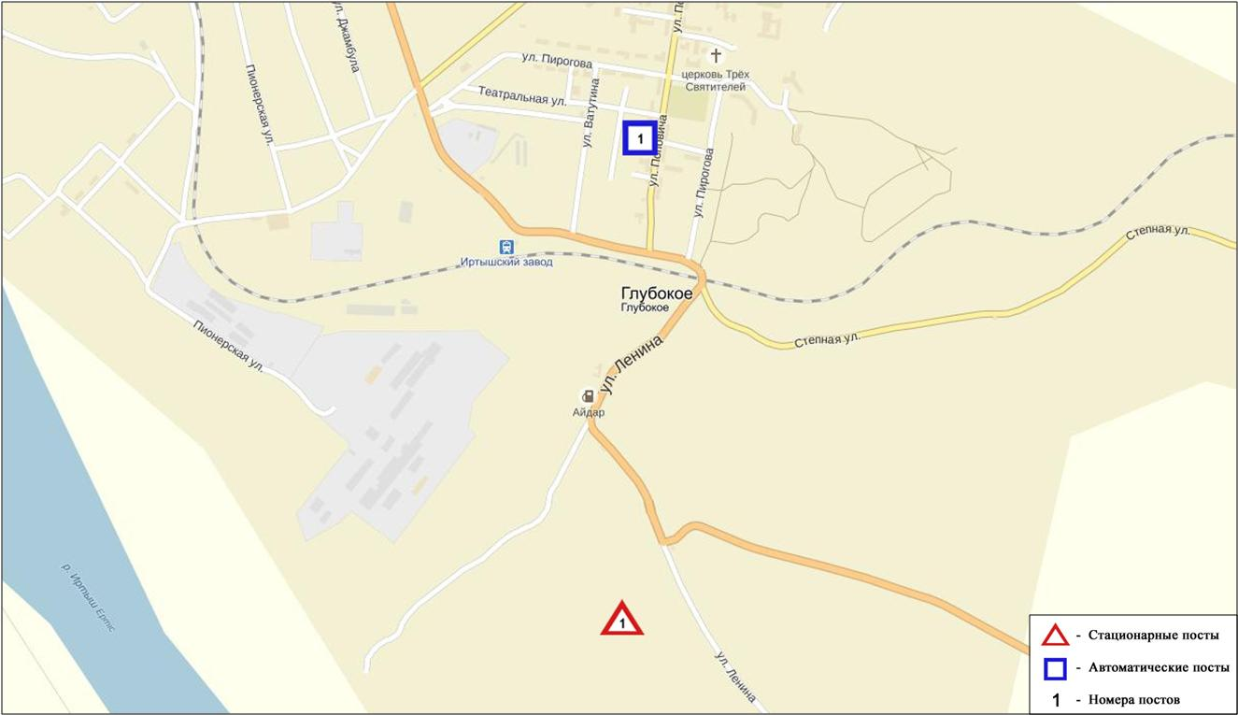
Рис. 5.4. Схема расположения стационарной сети наблюдений за загрязнением
атмосферного воздуха в поселке Глубокое
Таблица 35

Характеристика загрязнения атмосферного воздуха поселка Глубокое

Примесь | Средняя концентрация (g_{с.с.}) |  | Максимальная разовая концентрация (g_{м.р.}) |  | Число случаев превышения ПДК
 | мг/м³ | Кратность превышения ПДК_{с.с.} | мг/м³ | Кратность превышения  ПДК _{м.р.} | >ПДК | >5 ПДК | >10 ПДК
Взвешенные вещества | 0,0319 | 0,2126 | 0,2000 | 0,4000
Взвешанные частицы РМ-2,5 | 0,0336 | 0,9600 | 0,2991 | 1,8694 | 11
Взвешанные частицы РМ-10 | 0,0458 | 0,7633 | 0,4273 | 1,4243 | 5
Диоксид серы | 0,0475 | 0,9500 | 0,5492 | 1,0984 | 46
Оксид углерода | 0,6576 | 0,2192 | 5,0154 | 1,0031 | 1
Диоксид азота | 0,0345 | 0,8625 | 0,1762 | 0,8810
Оксид азота | 0,0037 | 0,0617 | 0,0788 | 0,1970
Озон | 0,0000 | 0,0000 | 0,0000 | 0,0000
Сероводород | 0,0037 |  | 0,0238 | 2,9750 | 90
Фенол | 0,0013 | 0,4251 | 0,0060 | 0,6000
Аммиак | 0,0028 | 0,0700 | 0,0111 | 0,0555
Мышьяк | 0,0001 | 0,3382 | 0,0010
Сумма УВ | 0,8267 |  | 0,8267
Метан | 0,9279 |  | 0,9924
Гамма-фон | 0,1100 |  | 0,1400
Общая оценка загрязнения атмосферы. По данным стационарной сети наблюдений (рис.5.4) атмосферный воздух города в целом характеризуется повышенным уровнем загрязнения, он определялся значениями СИ равным 3,0 и НП = 6,0%. Воздух города более всего загрязнен сероводородом (табл.1 и табл.1.1).
В целом по поселку среднемесячная концентрация всех загрязняющих веществ – не превышали ПДК.
Были зарегистрированы случаипревышения более 1 ПДК по взвешенным частицам РМ-2,5 – 11, по взвешенным частицам РМ-10 – 5, по диоксиду серы - 46, по оксиду углерода - 1, по сероводороду- 90 случаев (таблица 35).

  - Состояние атмосферного воздуха по городу Зыряновск

Наблюдения за состоянием атмосферного воздуха велись на 1 стационарном посту (рис.5.5., таблица 36).
Таблица 36
Место расположения постов наблюдений и определяемые примеси
Номер  поста | Сроки отбора | Проведения наблюдений | Адрес поста | Определяемые примеси
1 | каждые 20 минут | в непрерывном режиме | ул. Партизанская, 118 | диоксид серы, оксид углерода, диоксид и окид азота
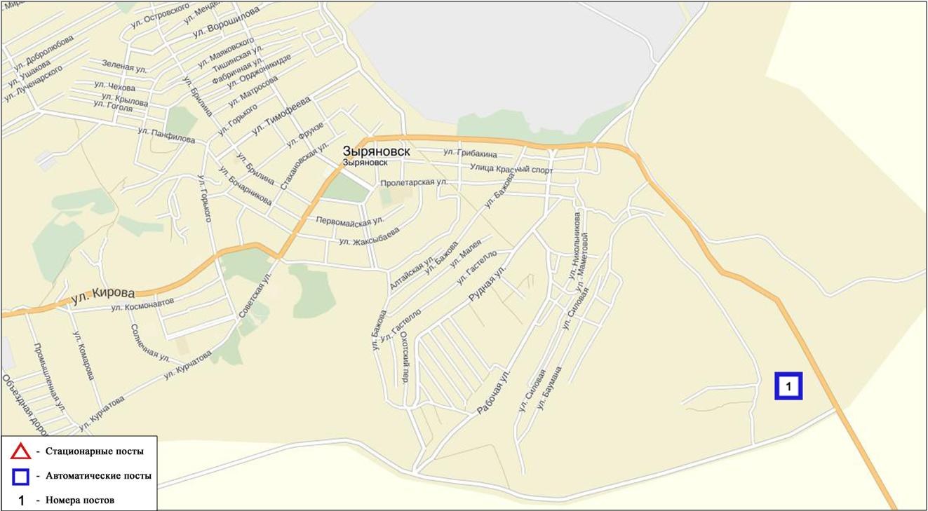
Рис. 5.5. Схема расположения стационарной сети наблюдений за загрязнением атмосферного воздуха города Зыряновск

Таблица 37
Характеристика загрязнения атмосферного воздуха города Зыряновск
Примесь | Средняя концентрация (g_{с.с.}) |  | Максимально-разовая концентрация (g_{м.р.}) |  | Число случаев превышения ПДК
 | мг/м³ | Кратность превышения ПДК_{с.с.} | мг/м³ | Кратность превышения  ПДК _{м.р.} | >ПДК | >5 ПДК
Диоксид серы | 0,00002 | 0,0004 | 0,0001 | 0,0002
Оксид углерода | 0,0241 | 0,0080 | 0,0263 | 0,0053
Диоксид азота | 0,0009 | 0,0225 | 0,0010 | 0,0050
Оксид азота | 0,0006 | 0,0100 | 0,0007 | 0,0018

По данным наблюдений за март месяц в целом по городу среднемесячные концентрации загрязняющих веществ не превышали ПДК (таблица 37).
Примечание: Оценка степени загрязнения по городу Зыряновск не определялся, в связи с недостаточностью количество наблюдений.

  - Качество поверхностных вод на территории
Восточно-Казахстанской области

Наблюдения за загрязнением поверхностных вод на территории Восточно-Казахстанской области проводились на 10-ти водных объектах (реки Кара Ертис, Ертис, Брекса, Тихая, Ульби, Глубочанка, Красноярка, Оба, Буктырма, Емель).
В реке Кара Ертис температура воды находилась в пределах 0,1ºC, водородный показатель 6,80-7,26, концентрация растворенного в воде кислорода 12,00 мг/дм³, БПК₅ 2,52 мг/дм³. Превышения ПДК были зафиксированы по веществам из групп тяжелых металлов (медь 1,1 ПДК).
В реке Ертис температура воды находилась в пределах 0,4-1,0 ºC, водородный показатель 7,77-8,09, концентрация растворенного в воде кислорода 12,2 мг/дм³, БПК₅ 1,64 мг/дм³. Превышения ПДК были зафиксированы по веществам из групп тяжелых металлов (цинк 4,6 ПДК, медь 2,0 ПДК, марганец 1,8 ПДК).
В реке Буктырма температура воды находилась в пределах 0,1 ºC, водородный показатель 7,53-7,74, концентрация растворенного в воде кислорода 11,7 мг/дм³, БПК₅ 1,32 мг/дм³. Превышения ПДК были зафиксированы по веществам из групп тяжелых металлов (цинк 3,4 ПДК, медь 1,3 ПДК, марганец 1,3 ПДК).
В реке Брекса температура воды находилась в пределах 0,2-2,6ºC, водородный показатель 7,85-8,04, концентрация растворенного в воде кислорода 12,3 мг/дм³, БПК₅ 1,44 мг/дм³. Превышения ПДК были зафиксированы по веществам из групп биогенных веществ (азот нитритный 2,5 ПДК, аммоний солевой 1,1 ПДК), тяжелых металлов (цинк 17,0 ПДК, марганец 8,4 ПДК, медь 6,4 ПДК).
В реке Тихая температура воды находилась в пределах 3,8-6,6 ºC, водородный показатель 7,41-8,04, концентрация растворенного в воде кислорода 12,4 мг/дм³, БПК₅ 1,59 мг/дм³. Превышения ПДК были зафиксированы по веществам из групп биогенных веществ (азот нитритный 2,2 ПДК, аммоний солевой 1,2 ПДК), тяжелых металлов (цинк 245,2 ПДК, марганец 16,4 ПДК, медь 6,6 ПДК).
В реке Ульби температура воды находилась в пределах 0,6-4,0 ºC, водородный показатель 7,95-8,27 концентрация растворенного в воде кислорода 12,3 мг/дм³, БПК₅ 1,09 мг/дм³. Превышения ПДК были зафиксированы по веществам из групп биогенных веществ (азот нитритный 1,5 ПДК), тяжелых металлов (цинк 78,3 ПДК, марганец 9,0 ПДК, медь 6,1 ПДК).
В реке Глубочанка температура воды находилась в пределах 0,4-0,8 ºC, водородный показатель 8,21-8,55, концентрация растворенного в воде кислорода 11,9 мг/дм³, БПК₅ 1,54 мг/дм³. Превышения ПДК были зафиксированы по веществам из групп биогенных веществ (азот нитритный 1,9 ПДК), тяжелых металлов (цинк 32,9 ПДК, марганец 8,8 ПДК медь 3,5 ПДК).
В реке Красноярка температура воды находилась в пределах 1,2-1,6 ºC, водородный показатель 8,33-8,50, концентрация растворенного в воде кислорода 12,5 мг/дм³, БПК₅ 1,74 мг/дм³. Превышения ПДК были зафиксированы по веществам из групп биогенных веществ (азот нитритный 1,3 ПДК), тяжелых металлов (цинк 19,0 ПДК, медь 5,4 ПДК, марганец 6,1 ПДК).
В реке Оба температура воды находилась в пределах 0,1 ºC, водородный показатель 8,24-8,28, концентрация растворенного в воде кислорода 11,8 мг/дм³, БПК₅ 1,23 мг/дм³. Превышения ПДК были зафиксированы по веществам из групп тяжелых металлов (цинк 3,3 ПДК, медь 3,1 ПДК, марганец 1,4 ПДК).
В реке Емель температура воды находилась в пределах 0,2 ºC, водородный показатель 7,87, концентрация растворенного в воде кислорода 11,1 мг/дм³, БПК₅ 1,78 мг/дм³. Превышения ПДК были зафиксированы по веществам из групп главных ионов (сульфаты 2,8 ПДК), тяжелых металлов (марганец 1,9 ПДК, медь 1,1 ПДК).
Всего, из общего количества обследованных водных объектов в марте 2016г, качество поверхностных вод оценивается следующим образом: вода «умеренного уровня загрязнения» - реки Кара Ертис, Ертис, Буктырма, Оба, Емель; вода «высокого уровня загрязнения» - реки Брекса, Глубочанка, Красноярка; вода «чрезвычайно высокого уровня загрязнения» - реки Ульби, Тихая (таблица 6).
По сравнению с февралем 2016 года качество воды в реках Ертис, Буктырма, Тихая, Глубочанка, Оба, Емель – существенно не изменилось; в реках - Брекса, Красноярка – улучшилось, в реках Кара Ертис, Ульби – ухудшилось.
По сравнению с мартом 2015 года качество воды в реках Ертис, Буктырма, Глубочанка, Оба, Емель – существенно не изменилось; в реке Красноярка – улучшилось; в реках Кара Ертис, Брекса, Ульби, Тихая – ухудшилось.
На территории области обнаружены следующие ВЗ: река Ертис – 1 случай ВЗ, река Красноярка – 1 случай ВЗ, река Брекса – 2 случая ВЗ, река Тихая – 1 случай ВЗ и 1 случай ЭВЗ, река Ульби – 5 случаев ВЗ и 2 случая ЭВЗ, река Глубочанка – 3 случая ВЗ (таблица 7).

5.7 Характеристика качества поверхностных вод Восточно-Казахстанской области по токсикологическим показателям

р. Кара Ертис. В результате биотестирования поверхностных вод р. Кара Ертис в марте месяце, острой токсичности отмечено не было, выживаемость тест-объектов составила 100%.
р. Ертис. Пробы воды р. Ертис, отобранные в марте месяце не оказывали острого токсического действия на живые организмы. На створе «3,2 км ниже впадения р. Ульби(01)» была отмечена небольшая гибель дафний в количестве 3,3%. На створах «3,2 км ниже впадения р.Ульби (09)» и «в черте с.Предгорное; 1км ниже впадения р. Красноярка» была зарегистрирована гибель дафний в количестве 6,7%. На остальных исследуемых створах выживаемость тест-объектов составила 100%.
р. Буктырма. В результате биотестирования поверхностных вод р. Буктырма в марте 2016 г., острой токсичности зарегистрировано не было, выживаемость тест-объектов составила 100%.
р. Брекса. Пробы воды, отобранные в марте месяце 2016г. на р.Брекса в результате биотестирования между собой различались. На створе «0,5 км выше впадения ключа Шубина» погибших дафний не обнаружено. На втором створе «в черте г.Риддер; 0,6 км выше устья р.Брекса» была зарегистрирована острая токсичность, гибель тест-объектов составила 100%.
р. Тихая. По результатам биотестирования пробы воды, отобранные на р.Тихая в марте 2016г. на двух точках отбора были различными. На створе «в черте города; 8 км выше устья» острой токсичности отмечено не было, выживаемость дафний составила 96,7%. На створе «в черте города; 0,1 км выше впадения руч. Безымянный» в результате биотестирования была зарегистрирована острая токсичность, гибель-тест объектов составила 100%.
р. Ульби (рудн. Тишинский). Пробы воды р.Ульби (рудн. Тишинский), отобранные в марте 2016 г. в результате биотестирования оказывали острое токсическое действие на живые организмы. На обоих створах гибель тест-объектов составила 100%.
р Ульби (г. Усть-Каменогорск). Пробы воды р. Ульби, отобранные в черте г. Усть-Каменогорска в марте 2016 г., не показали наличие острой токсичности. На створах «1,45 км выше устья р.Ульба (01)» и «1,45 км выше устья р.Ульба (09); у автодорожного моста» была зарегистрирована гибель дафний в количестве 20 и 30% соответственно. На створе «в черте п.Каменный Карьер» погибших дафний не обнаружено.
р. Глубочанка. Пробы воды реки Глубочанка в марте 2016 года в результате проведенного биотестирования, по сравнению с прошлым месяцем между собой различались. На створе «5,5 км выше сброса хозфек. вод о/с п. Белоусовский» острой токсичности отмечено не было, выживаемость тест-объектов составила 100%. На створах «0,5 км ниже сброса хозфек. вод о/с села, непоср. у автодорожного моста» и «в черте с.Глубокое; 0,3 км выше устья» была отмечена острая токсичность, смертность дафний составила 100%.
р. Красноярка. В результате биотестирования пробы воды р.Красноярка между собой различались. На створе «1,5 км выше сброса хозбытовых сточных вод Иртышского рудника» погибших дафний не обнаружено. На втором створе «1 км ниже впадения р.Березовка; у автодорожного моста» была зарегистрирована острая токсичность, гибель дафний составила 90%.
р.Оба. В пробах воды, отобранных в марте 2016г. на р.Оба острой токсичности зарегистрировано не было. На обоих исследуемых створах выживаемость дафний составила 100%.
р. Емель. В результате биотестирования поверхностных вод р. Емель в марте месяце, острой токсичности отмечено не было, выживаемость тест-объектов составила 100% (Приложение 7).

5.8 Радиационный гамма-фон Восточно-Казахстанской области

Наблюдения за уровнем гамма излучения на местности осуществлялись ежедневно на 17-ти метеорологических станциях (Акжар, Аягуз, Дмитриевка, Баршатас, Бакты, Зайсан, Жалгизтобе, Катон-Карагай, Кокпекты, Куршым, Риддер, Самарка, Семей, Улькен-Нарын, Усть-Каменогорск, Шар, Шемонаиха) (рис. 5.6).
Средние значения радиационного гамма-фона приземного слоя атмосферы по населенным пунктам области находились в пределах 0,05-0,21 мкЗв/ч. В среднем по области радиационный гамма-фон составил 0,13 мкЗв/ч и находился в допустимых пределах.

5.9 Плотность радиоактивных выпадений в приземном слое атмосферы

Контроль за радиоактивным загрязнением приземного слоя атмосферы на территории области осуществлялся на 7-ми метеорологических станциях (Аягоз, Баршатас, Бакты, Зайсан, Кокпекты, Семей, Усть-Каменогорск) путем отбора проб воздуха горизонтальными планшетами (рис.5.6). На всех станциях проводился пятисуточный отбор проб.
Среднесуточная плотность радиоактивных выпадений в приземном слое атмосферы на территории области колебалась в пределах 0,8–2,3 Бк/м². Средняя величина плотности выпадений по области составила 1,2 Бк/м², что не превышает предельно-допустимый уровень.

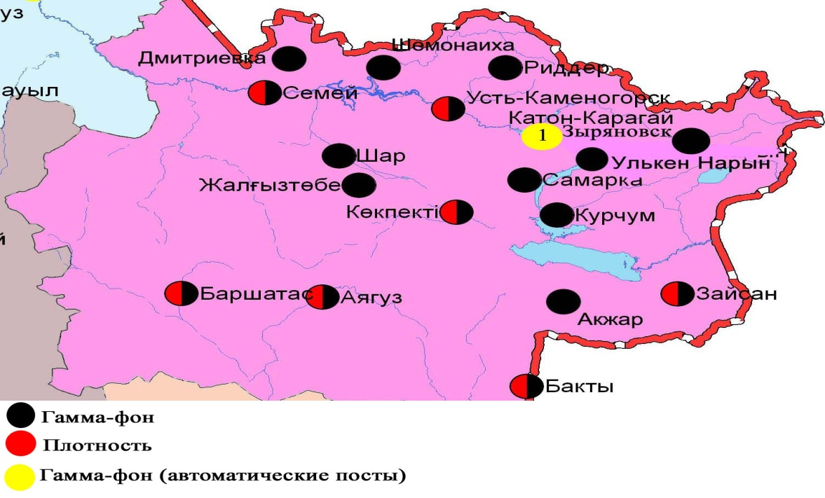
Рис. 5.6 Схема расположения метеостанций за наблюдением уровня радиационного гамма-фона и плотности радиоактивных выпадений на территорииВосточно-Казахстанской области

- Состояние окружающей среды Жамбылской области

  - Состояние загрязнения атмосферного воздуха по городу Тараз

Наблюдения за состоянием атмосферного воздуха велись на 5 стационарных постах (рис. 6.1., таблица 38).

Таблица 38
Место расположения постов наблюдений и определяемые примеси
Номер  Поста | Сроки отбора | Проведение наблюдений | Адрес поста | Определяемые примеси
1 | 3 раза  в сутки | ручной отбор проб (дискретные методы) | ул. Шымкентская, 22 | взвешенные вещества, диоксид серы, сульфаты, оксид углерода, диоксид и оксид азота, фтористый водород, формальдегид, бенз(а)пирен. На ПНЗ №1,3 кадмий, кобальт, марганец, свинец.
2 |  |  | ул. Рысбек батыра, 15, угол ул. Ниеткалиева
3 |  |  | угол ул. Абая и Толе би
4 |  |  | ул. Байзак батыра, 162
6 | каждые 20 минут | в непрерывном режиме | ул. Сатпаева и проспект Джамбула | взвешенные частицы РМ-10, диоксид серы, оксид и диоксид углерода, диоксид и оксид азота, сероводород, озон, аммиак

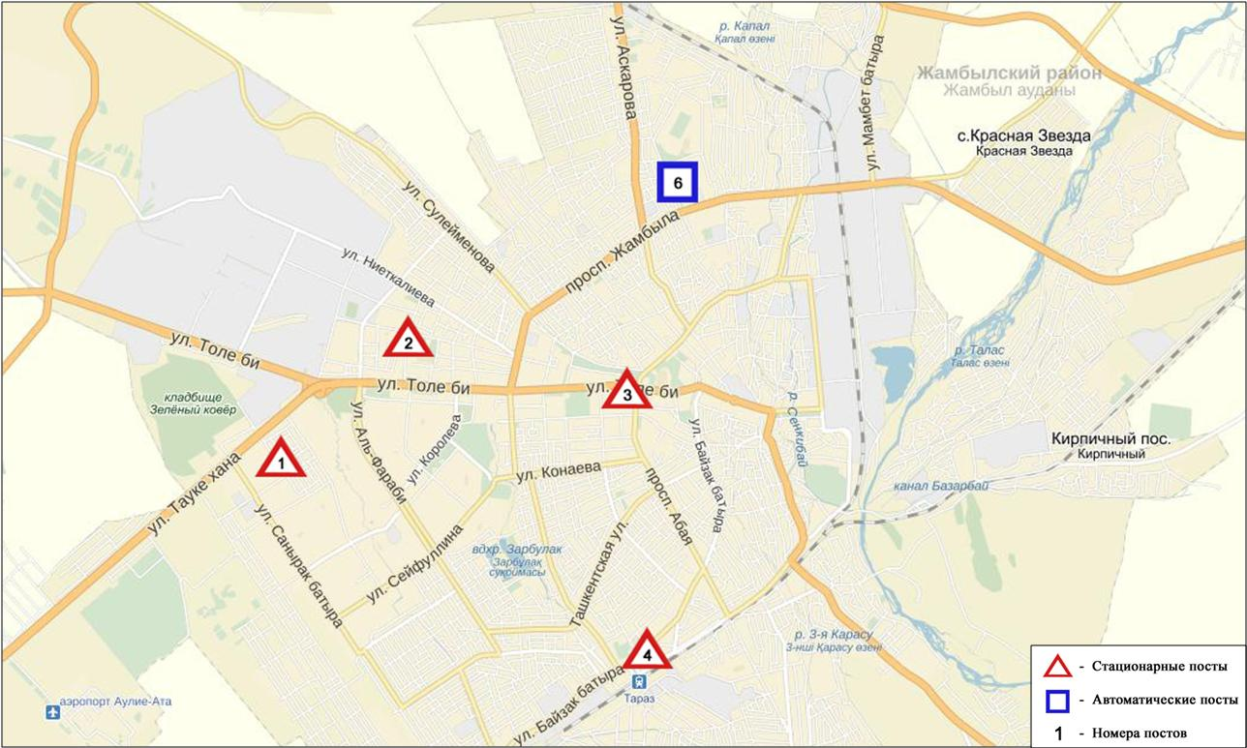
Рис.6.1. Схема расположения стационарной сети наблюдений
за загрязнением атмосферного воздухагорода Тараз

Таблица 39
Характеристика загрязнения атмосферного воздуха города Тараз

Примесь | Средняя концентрация (g_{с.с.}) |  | Максимальная разовая концентрация (g_{м.р.}) |  | Число случаев превышения ПДК
 | мг/м³ | Кратность превышения ПДК_{с.с.} | мг/м³ | Кратность превышения ПДК _{м.р.} | >  ПДК | >5 ПДК | >10 ПДК
Взвешенные вещества | 0,140 | 0,930 | 0,500 | 1,000
Взвешенные частицы РМ-10 | 0,040 | 0,670 | 0,388 | 1,293 | 5
Диоксид серы | 0,011 | 0,218 | 0,211 | 0,423
Сульфаты | 0,018 |  | 0,110
Оксид углерода | 1,238 | 0,413 | 5,000 | 1,000
Диоксид азота | 0,054 | 1,349 | 0,180 | 0,900
Оксид азота | 0,011 | 0,186 | 0,223 | 0,557
Озон | 0,038 | 1,263 | 0,113 | 0,707
Сероводород | 0,004 |  | 0,004 | 0,492
Аммиак | 0,015 | 0,363 | 0,076 | 0,379
Фтористый водород | 0,003 | 0,597 | 0,010 | 0,500
Формальдегид | 0,007 | 0,720 | 0,020 | 0,400
Диоксид углерода | 135,281 |  | 337,802
Бенз(а)пирен | 0,000 |  | 0,001

Общая оценка загрязнения атмосферы. По данным стационарной сети наблюдений (рис.6.1) атмосферный воздух города в целом характеризуется низким уровнем загрязнения, он определялся значениями СИ равным 1,3 и НП = 0,2%. Город более всего загрязнен взвешенными частицами РМ-10 (табл.1 и табл.1.1).
В целом по городу среднемесячные концентрации по диоксиду азота составляли 1,3 ПДК_{с.с.}, озону - 1,3 ПДК_{с.с.}, концентрации других загрязняющих веществ не превышали ПДК и содержание тяжелых металлов также не превышали ПДК.
За март 2016года были выявлены превышения более 1 ПДК по взвешенным частицам РМ-10 – 5 случаев (таблица 39).

  - Состояние загрязнения атмосферного воздуха по городу Жанатас

Наблюдения за состоянием атмосферного воздуха велись на 1 стационарном посту(рис. 6.2., таблица 40).
Таблица 40
Место расположения поста наблюдений и определяемые примеси

Номер  Поста | Сроки отбора | Проведение наблюдений | Адрес поста | Определяемые примеси
1 | каждые 20 минут | в непрерывном режиме | ул. Токтарова, 27/1 и 27-а | взвешенные частицы РМ-2,5, взвешенные частицы РМ-10, диоксид серы, диоксид и оксид азота, озон, сероводород, сумма углеводородов, аммиак, метан

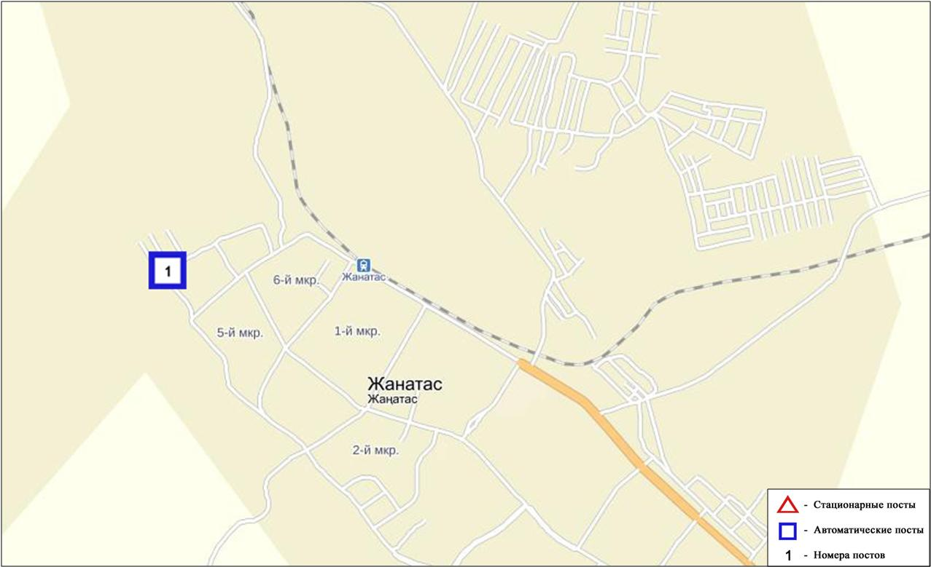
Рис.6.2. Схема расположения стационарной сети наблюдений
за загрязнением атмосферного воздухагорода Жанатас

Таблица 41

Характеристика загрязнения атмосферного воздуха города Жанатас
Примесь | Средняя концентрация (g_{с.с.}) |  | Максимальная разовая концентрация (g_{м.р.}) |  | Число случаев превышения ПДК
 | мг/м³ | Кратность превышения ПДК_{с.с.} | мг/м³ | Кратность превышения  ПДК _{м.р.} | >ПДК | >5ПДК | >10ПДК
Взвешанные частицы РМ-2,5 | 0,000 | 0,000 | 0,000 | 0,000
Взвешанные частицы РМ-10 | 0,000 | 0,000 | 0,000 | 0,000
Диоксид серы | 0,013 | 0,258 | 0,049 | 0,098
Диоксид азота | 0,029 | 0,725 | 0,071 | 0,356
Оксид азота | 0,002 | 0,028 | 0,009 | 0,023
Озон | 0,060 | 2,010 | 0,119 | 0,743
Сероводород | 0,008 |  | 0,039 | 4,900 | 15
Аммиак | 0,009 | 0,225 | 0,018 | 0,088
Сумма УВ | 0,835 |  | 0,884
Метан | 1,059 |  | 1,116
Общая оценка загрязнения атмосферы. По данным стационарной сети наблюдений (рис.6.2) атмосферный воздух города в целом характеризуется высоким уровнем загрязнения,он определялся значением СИ равным 4,9 (высокий уровень), НП = 1,0 % (повышенный уровень). Город более всего загрязнен сероводородом(табл.1 и табл.1.1).
В целом по городу среднемесячная концентрация озона составила 2,0 ПДК_{с.с.}, концентрации других загрязняющих веществ – не превышали ПДК.
За март 2016 года были выявлены превышения более 1 ПДК по сероводороду – 15 случаев (таблица 41).
  - Состояние загрязнения атмосферного воздуха по городу Каратау

Наблюдения за состоянием атмосферного воздуха велись на 1 стационарном посту(рис. 6.3., таблица 42).

Таблица 42
Место расположения поста наблюдений и определяемые примеси
Номер  Поста | Сроки отбора | Проведение наблюдений | Адрес поста | Определяемые примеси
1 | каждые 20 минут | в непрерывном режиме | ул. Тамды аулие, №130 | взвешенные частицы РМ-2,5, взвешенные частицы РМ-10, диоксид серы, оксид углерода, диоксид и оксид азота, озон, сероводород, сумма углеводородов, аммиак, метан

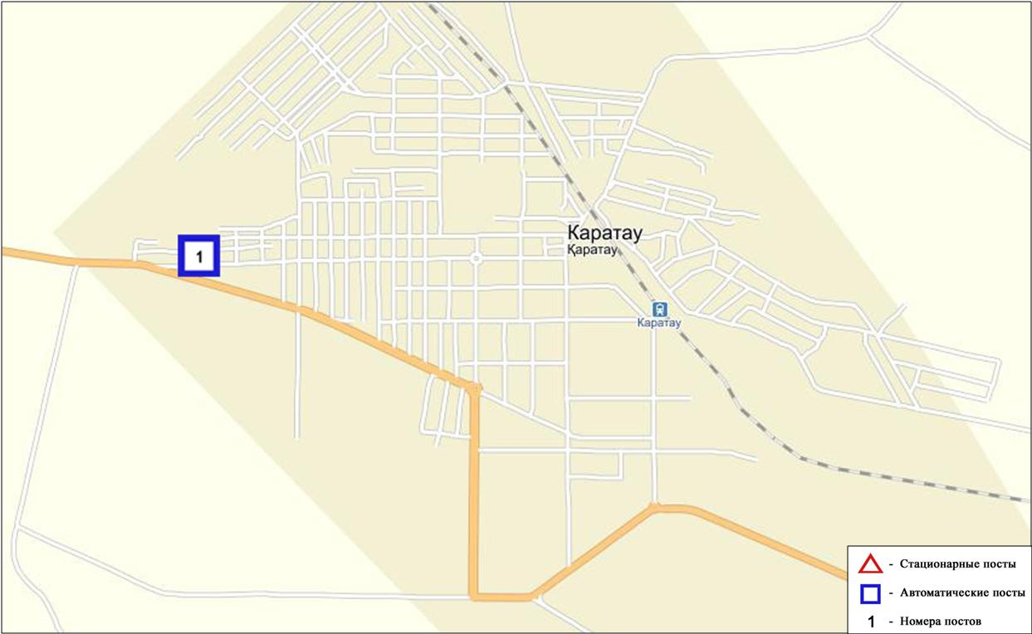
Рис.6.3. Схема расположения стационарной сети наблюдений
за загрязнением атмосферного воздухагорода Каратау

Таблица 43
Характеристика загрязнения атмосферного воздуха города Каратау

Примесь | Средняя концентрация (g_{с.с.}) |  | Максимальная разовая концентрация (g_{м.р.}) |  | Число случаев превышения ПДК
 | мг/м³ | Кратность превышения ПДК_{с.с.} | мг/м³ | Кратность превышения  ПДК _{м.р.} | >ПДК | >5 ПДК | >10 ПДК
Взвешанные частицы РМ-2,5 | 0,000 | 0,000 | 0,000 | 0,000
Взвешанные частицы РМ-10 | 0,000 | 0,000 | 0,000 | 0,000
Диоксид серы | 0,009 | 0,174 | 0,065 | 0,130
Оксид углерода | 0,000 | 0,000 | 0,000 | 0,000
Диоксид азота | 0,007 | 0,170 | 0,039 | 0,197
Оксид азота | 0,002 | 0,028 | 0,003 | 0,007
Озон | 0,057 | 1,910 | 0,117 | 0,733
Сероводород | 0,005 |  | 0,036 | 4,550 | 57
Аммиак | 0,013 | 0,335 | 0,053 | 0,265
Сумма УВ | 0,000 |  | 0,000
Метан | 0,000 |  | 0,000

Общая оценка загрязнения атмосферы. По данным стационарной сети наблюдений (рис.6.3) атмосферный воздух города в целом характеризуется высоким уровнем загрязнения, он определялся значением СИ равным 4,6 (высокий уровень), значение НП = 2,8 % (повышенный уровень). Город более всего загрязнен сероводородом (табл.1 и табл.1.1).
В целом по городу среднемесячная концентрация озона составила 1,9 ПДК_{с.с.}, концентрации других загрязняющих веществ – не превышали ПДК.
За март 2016 года были выявлены превышения более 1 ПДК: посероводороду – 57 случаев (таблица 43).

  - Состояние загрязнения атмосферного воздуха по городу Шу

Наблюдения за состоянием атмосферного воздуха велись на 1 стационарном посту(рис. 6.4., таблица 44).
Таблица 44
Место расположения поста наблюдений и определяемые примеси

Номер  Поста | Сроки отбора | Проведение наблюдений | Адрес поста | Определяемые примеси
1 | каждые 20 минут | в непрерывном режиме | возле Шуйской городской больницы | взвешенные частицы РМ-2,5, взвешенные частицы РМ-10, диоксид серы, оксид углерода, диоксид и оксид азота, озон, сероводород, сумма углеводородов, аммиак, метан

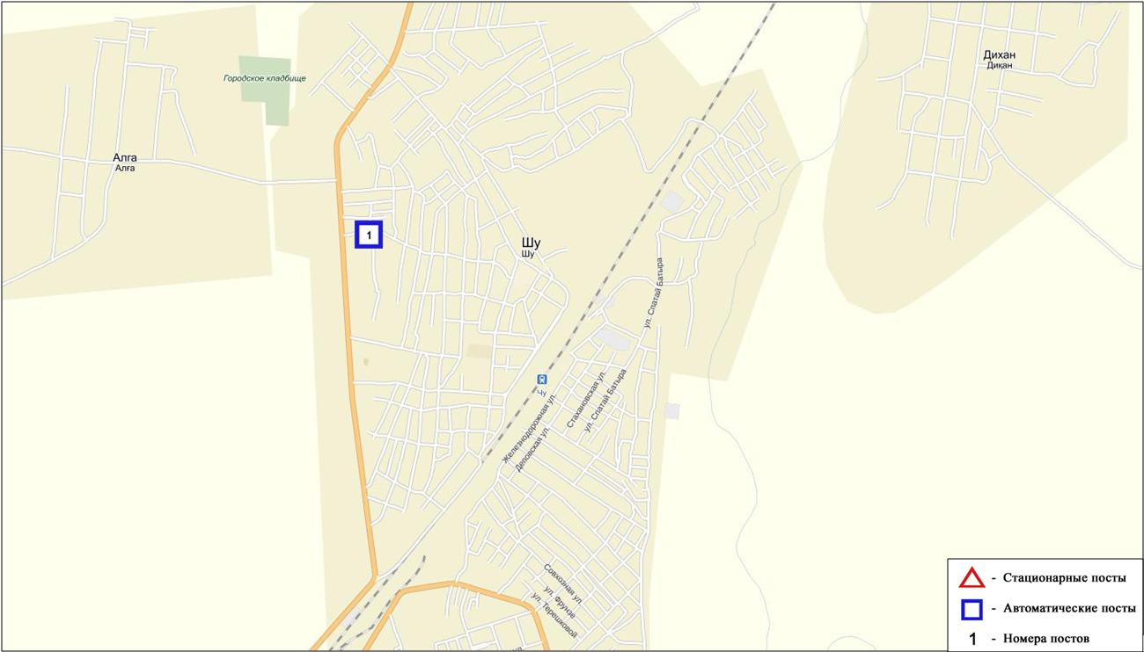
Рис.6.4. Схема расположения стационарной сети наблюдений
за загрязнением атмосферного воздухагорода Шу

Таблица 45
Характеристика загрязнения атмосферного воздуха города Шу
Примесь | Средняя концентрация (g_{с.с.}) |  | Максимальная разовая концентрация (g_{м.р.}) |  | Число случаев превышения ПДК
 | мг/м³ | Кратность превышения ПДК_{с.с.} | мг/м³ | Кратность превышения  ПДК _{м.р.} | >ПДК | >5 ПДК | >10 ПДК
Взвешанные частицы РМ-2,5 | 0,000 | 0,000 | 0,000 | 0,000
Взвешанные частицы РМ-10 | 0,000 | 0,000 | 0,000 | 0,000
Диоксид серы | 0,020 | 0,402 | 0,115 | 0,230
Оксид углерода | 0,433 | 0,144 | 3,239 | 0,648
Диоксид азота | 0,002 | 0,050 | 0,002 | 0,011
Оксид азота | 0,001 | 0,023 | 0,003 | 0,007
Озон | 0,038 | 1,273 | 0,088 | 0,549
Сероводород | 0,007 |  | 0,012 | 1,475 | 27
Аммиак | 0,001 | 0,018 | 0,008 | 0,040
Сумма УВ | 0,000 |  | 0,000
Метан | 0,000 |  | 0,000

Общая оценка загрязнения атмосферы. По данным стационарной сети наблюдений (рис.6.4) атмосферный воздух города в целом характеризуется повышенным уровнем загрязнения, он определялся значениями СИ равным 1,5 и НП = 2,0 %. Город более всего загрязнен сероводородом (табл.1 и табл.1.1).
В целом по городу среднемесячные концентрации озона сотавили 1,3 ПДК_{с.с.}, концентрации других загрязняющих веществ – не превышали ПДК.
За март 2016 года были выявлены превышения более 1 ПДК по сероводороду – 27 случаев (таблица 45).

  - Состояние загрязнения атмосферного воздуха по поселку Кордай

Наблюдения за состоянием атмосферного воздуха велись на 1 стационарном посту(рис. 6.5., таблица 46).

Таблица 46
Место расположения поста наблюдений и определяемые примеси
Номер  Поста | Сроки отбора | Проведение наблюдений | Адрес поста | Определяемые примеси
1 | каждые 20 минут | в непрерывном режиме | ул. Жибек жолы,  №496«А» | взвешенные частицы РМ-2,5, взвешенные частицы РМ-10, диоксид серы, оксид углерода, диоксид и оксид азота, озон, сероводород, сумма углеводородов, аммиак, метан

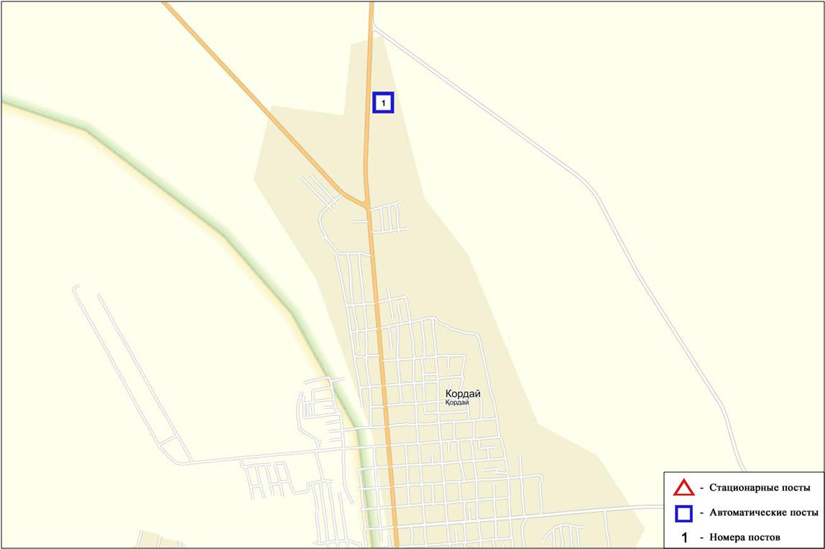
Рис.6.5. Схема расположения стационарной сети наблюдений
за загрязнением атмосферного воздуха поселка Кордай

Таблица 47

Характеристика загрязнения атмосферного воздуха поселка Кордай

Примесь | Средняя концентрация (g_{с.с.}) |  | Максимальная разовая концентрация (g_{м.р.}) |  | Число случаев превышения ПДК
 | мг/м³ | Кратность превышения ПДК_{с.с.} | мг/м³ | Кратность превышения  ПДК _{м.р.} | >ПДК | >5 ПДК | >10 ПДК
Взвешанные частицы РМ-2,5 | 0,000 | 0,000 | 0,000 | 0,000
Взвешанные частицы РМ-10 | 0,000 | 0,000 | 0,000 | 0,000
Диоксид серы | 0,003 | 0,060 | 0,006 | 0,012
Оксид углерода | 0,217 | 0,072 | 0,520 | 0,104
Диоксид азота | 0,007 | 0,178 | 0,020 | 0,100
Оксид азота | 0,002 | 0,032 | 0,007 | 0,018
Озон | 0,021 | 0,690 | 0,044 | 0,275
Сероводород | 0,004 |  | 0,006 | 0,750
Аммиак | 0,012 | 0,290 | 0,022 | 0,110
Сумма УВ | 0,000 |  | 0,000
Метан | 0,000 |  | 0,000

Общая оценка загрязнения атмосферы. По данным стационарной сети наблюдений (рис.6.5) атмосферный воздух города в целом характеризуется низким уровнем загрязнения, он определялся значениями СИ равным 0,8 и НП = 0,0 % (табл.1 и табл.1.1).
В целом по поселку среднемесячные концентрации загрязняющих веществ – не превышали ПДК (таблица 47).

  - Качество поверхностных вод на территории Жамбылской области

Наблюдения за загрязнением поверхностных вод на территории Жамбылской области проводились на 9 водных объектах (реки Талас, Асса, Шу, Аксу, Карабалта, Токташ, Сарыкау, Бериккара и озеро Биликоль).
Сток бассейна рек Шу, Талас и Асса формируется практически полностью на территории Кыргызской Республики. Реки Аксу, Карабалта, Токташ являются притоками реки Шу.
В реке Талас температура воды 9,75 ⁰С, водородный показатель равен 8,0, концентрация растворенного в воде кислорода 10,4 мг/дм³, БПК₅ 2,99 мг/дм³. Превышение ПДК были зафиксированы по веществам из групп главных ионов (сульфаты – 1,1 ПДК), тяжелых металлов (медь – 2,5 ПДК), органических веществ (фенолы – 1,3 ПДК).
В реке Асса температура воды 7,5 ⁰С, водородный показатель равен 8,05, концентрация растворенного в воде кислорода 8,36 мг/дм³, БПК₅ 1,53 мг/дм³. Превышение ПДК были зафиксированы по веществам из групп тяжелых металлов (медь – 2,1 ПДК).
В озере Биликоль температура воды 10,0 ⁰С, водородный показатель равен 7,8, концентрация растворенного в воде кислорода 8,33 мг/дм³, БПК₅ 15,8 мг/дм³. Превышения ПДК были зафиксированы по веществам из групп главных ионов (сульфаты – 5,9 ПДК, магний – 2,1 ПДК), биогенных веществ (фториды – 2,3 ПДК), тяжелых металлов (медь – 2,0 ПДК), органических веществ (фенолы – 2,0 ПДК).
В реке Шу температура воды находится в пределах 6,5 ⁰С, водородный показатель равен 7,7, концентрация растворенного в воде кислорода 9,7 мг/дм³, БПК₅ 4,38 мг/дм³. Превышения ПДК были зафиксированы по веществам из групп главных ионов (сульфаты – 1,3 ПДК), биогенных веществ (азот нитритный – 2,8 ПДК), тяжелых металлов (медь – 3,2 ПДК).
В реке Аксу температура воды 1,4 ⁰С, водородный показатель равен 8,1, концентрация растворенного в воде кислорода 11,9 мг/дм³, БПК₅ 4,0 мг/дм³. Превышения ПДК были зафиксированы по веществам из групп главных ионов (сульфаты – 2,4 ПДК, магний – 1,1 ПДК), биогенных веществ (фториды – 1,9 ПДК), тяжелых металлов (медь – 3,4 ПДК), органических веществ (фенолы – 3,0 ПДК).
В реке Карабалта температура воды 1,2 ⁰С, водородный показатель равен 8,1, концентрация растворенного в воде кислорода 10,4 мг/дм³, БПК₅ 5,7 мг/дм³. Превышения ПДК были зафиксированы по веществам из групп главных ионов (сульфаты – 5,3 ПДК, магний – 1,6 ПДК), биогенных веществ (железо общее – 1,2 ПДК, фториды – 1,1 ПДК), тяжелых металлов (медь – 3,1 ПДК), органических веществ (фенолы – 2,0 ПДК).
В реке Токташ температура воды 1,4 ⁰С, водородный показатель равен 8,1, концентрация растворенного в воде кислорода 10,3 мг/дм³, БПК₅ 3,32 мг/дм³. Превышения ПДК были зафиксированы по веществам из групп главных ионов (сульфаты – 3,6 ПДК), биогенных веществ (железо общее – 1,3 ПДК), тяжелых металлов (медь – 4,0 ПДК, марганец – 1,3 ПДК), органических веществ (фенолы – 2,0 ПДК).
В реке Сарыкау температура воды 3,5 ⁰С, водородный показатель равен 8,1, концентрация растворенного в воде кислорода 12,5 мг/дм³, БПК₅ 2,8 мг/дм³. Превышения ПДК были зафиксированы по веществам из групп главных ионов (сульфаты – 5,0 ПДК, магний – 1,9 ПДК), биогенных веществ (железо общее – 1,5 ПДК, фториды – 2,3 ПДК), тяжелых металлов (медь – 3,2 ПДК), органические вещества (фенолы – 2,0 ПДК).
В реке Бериккара температура воды 6,5 ⁰С, водородный показатель равен 8,15, концентрация растворенного в воде кислорода 10,9 мг/дм³, БПК₅ 1,83 мг/дм³. Превышение ПДК были зафиксированы по веществам из группы тяжелых металлов (медь – 1,7 ПДК).
Качество воды водных объектов оценивается следующим образом: вода «умеренного уровня загрязнения» - реки Талас, Асса, Шу, Аксу, Карабалта, Токташ, Сарыкау, Бериккара и озеро Биликоль. Озеро Биликоль по БПК₅ относится к «чрезвычайно высокому уровню загрязнения» (таблица 6).
По сравнению с мартом 2015 года качество воды в реках Талас, Асса, Шу, Аксу, Токташ, Сарыкау, Бериккара и в озере Биликоль – существенно не изменилось, в реке Карабалта – улучшилось.
По сравнению с февралем 2016 качество воды в реках Талас, Асса, Шу, Аксу, Карабалта, Токташ, Сарыкау – существенно не изменилось, в озере Биликоль – улучшилось.
Качество воды по БПК₅ в озере Биликоль оценивается как – «чрезвычайно высокого уровня загрязнения», в реках Шу, Аксу, Карабалта, Токташ – «умеренного уровня загрязнения», в реках Асса, Талас, Сарыкау, Бериккара – «нормативно-чистая» (таблица 6).
В сравнении с мартом 2015 года качество воды по БПК₅ в реках Карабалта, Токташ – ухудшилось, в реке Сарыкау – улучшилось, в реках Талас, Асса, Шу, Аксу, Бериккара и в озеро Биликоль – существенных изменений нет.
В сравнении с февралем 2016 года качество воды по БПК₅ в реках Аксу, Шу, Токташ – ухудшилось, в реке Талас – улучшилось, в реках Асса, Биликоль, Карабалта, Сарыкау – существенно не изменилось. Кислородный режим в норме.
На территории области зафиксировано 1 случай ВЗ в озере Биликоль (таблица 7).

  - Радиационный гамма-фон Жамбылской области

Наблюдения за уровнем гамма излучения на местности осуществлялись ежедневно на 3-х метеорологических станциях (Тараз, Толе би, Чиганак) (рис.6.6).
Средние значения радиационного гамма-фона приземного слоя атмосферы по населенным пунктам области находились в пределах 0,10-0,19 мкЗв/ч. В среднем по области радиационный гамма-фон составил 0,16 мкЗв/ч и находился в допустимых пределах.

  - Плотность радиоактивных выпадений в приземном слое атмосферы

Контроль за радиоактивным загрязнением приземного слоя атмосферы на территории Жамбылской области осуществлялся на 3-х метеорологических станциях (Тараз, Толе би, Чиганак) путем отбора проб воздуха горизонтальными планшетами (рис. 6.6). На всех станциях проводился пятисуточный отбор проб.
Среднесуточная плотность радиоактивных выпадений в приземном слое атмосферы на территории области колебалась в пределах 0,9–1,3 Бк/м². Средняя величина плотности выпадений по области составила 1,2 Бк/м², что не превышает предельно-допустимый уровень.

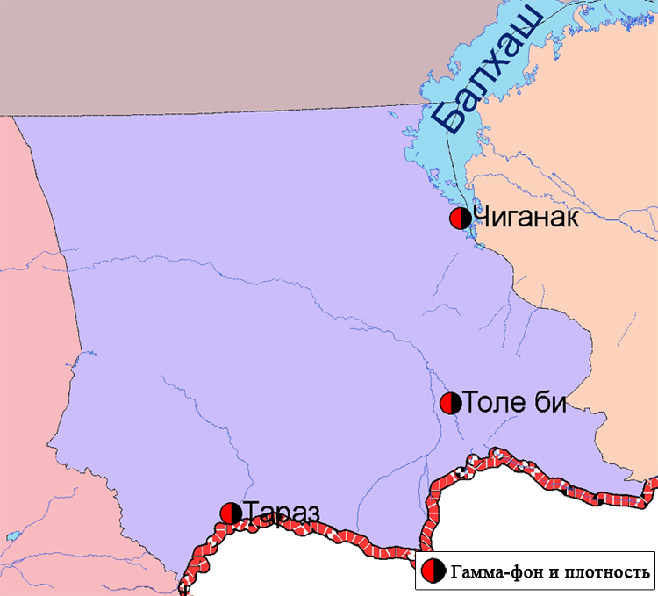
Рис. 6.6 Схема расположения метеостанций за наблюдением уровня радиационного гамма-фона и плотности радиоактивных выпадений на территорииЖамбылской области

- Состояние окружающей среды Западно-Казахстанской области

7.1 Состояние загрязнения атмосферного воздуха по городу Уральск

Наблюдения за состоянием атмосферного воздуха велись на 3 стационарных постах(рис.7.1, таблица 48).
Таблица 48
Место расположения постов наблюдений и определяемые примеси
Номер  Поста | Сроки отбора | Проведение наблюдений | Адрес поста | Определяемые примеси
2 | каждые 20 минут | в непрерывном режиме | рядом с пожарной частью №1  (ул. Гагарина, район дома №25) | взвешенные частицы РМ-10, диоксид серы, оксид углерода, диоксид и оксид азота, аммиак, сумма углеводородов, метан
3 |  |  | рядом с парком  им. Кирова  (ул. Даумова) | взвешенные частицы РМ-10, диоксид серы, оксид углерода, сероводород, сумма углеводородов, метан
5 |  |  | ул. Мухита (район рынка "Мирлан") | диоксид серы, оксид углерода, диоксид и оксид азота

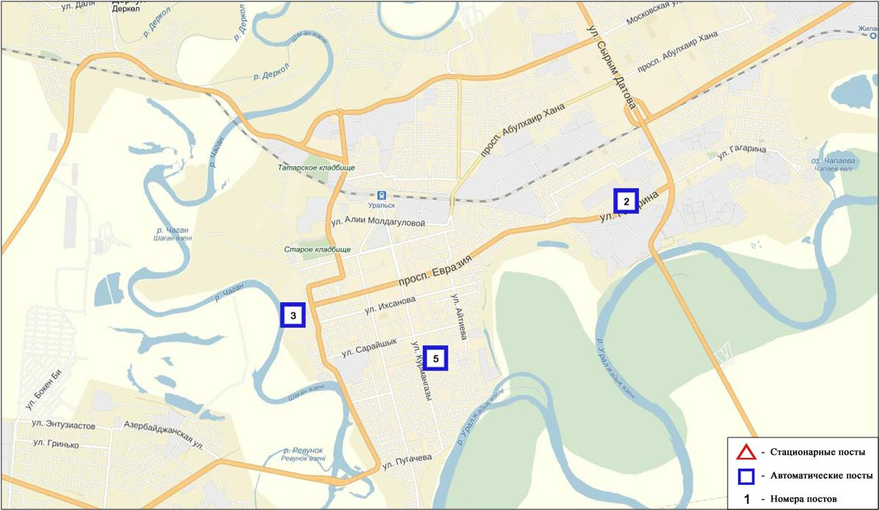
Рис.7.1. Схема расположения стационарной сети наблюдения
за загрязнением атмосферного воздуха города Уральск

Таблица 49
Характеристика загрязнения атмосферного воздуха города Уральск

Примесь | Средняя концентрация (g_{с.с.}) |  | Максимальная разовая концентрация (g_{м.р.}) |  | Число случаев превышения ПДК
 | мг/м³ | Кратность превышения ПДК_{с.с.} | мг/м³ | Кратность превышения ПДК _{м.р.} | >  ПДК | >5 ПДК | >10 ПДК
Взвешенные частицы РМ-10 | 0,032 | 0,533 | 0,427 | 1,422 | 1
Диоксид серы | 0,065 | 1,305 | 0,042 | 0,084
Оксид углерода | 0,196 | 0,065 | 8,499 | 1,700 | 3
Диоксид азота | 0,051 | 1,284 | 0,193 | 0,967
Оксид азота | 0,036 | 0,593 | 0,404 | 1,011 | 1
Сероводород | 0,002 |  | 0,010 | 1,238 | 1
Аммиак | 0,002 | 0,060 | 0,004 | 0,021
Сумма углеводородов  (с вычетом метана) | 0,920 |  | 6,701
Метан | 0,404 |  | 6,672

Общая оценка загрязнения атмосферы. По данным стационарной сети наблюдений (рис.7.1) атмосферный воздух города характеризуется повышенным уровнем загрязнения, он определялся значением СИравным 1,7 (повышенный уровень), НП= 0,1% (низкий уровень) (табл.1 и табл.1.1).
В целом по городу среднемесячные концентрации диоксида серы и диоксида азота составили 1,3 ПДК_{с.с.}, концентрации остальных загрязняющих веществ не превышали ПДК.
За март 2016 года были выявлены превышения более 1 ПДК по взвешенным частицам РМ-10, по оксиду азота и по сероводороду - 1 случай, по оксиду углерода - 3 случая (таблица 49).

7.2 Состояние атмосферного воздуха по городу Аксай

Наблюдения за состоянием атмосферного воздуха велись на 1 стационарном посту (рис 7.2., таблица 50).
Таблица 50

Место расположения постов наблюдений и определяемые примеси

Номер  поста | Сроки отбора | Проведение наблюдений | Адрес поста | Определяемые примеси
4 | каждые 20 минут | в непрерывном режиме | ул. Утвинская, 17 | взвешенные частицы РМ-10, диоксид серы, оксид углерода, диоксид и оксид азота, озон, сероводород, аммиак,сумма углеводородов, метан

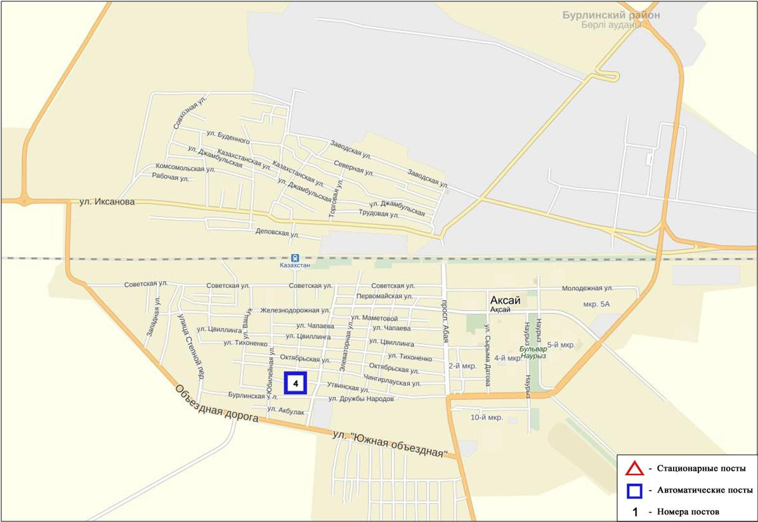
Рис.7.2. Схема расположения стационарной сети наблюдения
за загрязнением атмосферного воздуха города Аксай

Таблица 51

Характеристика загрязнения атмосферного воздуха города Аксай

Примесь | Средняя концентрация (g_{с.с.}) |  | Максимальная разовая концентрация (g_{м.р.}) |  | Число случаев превышения ПДК
 | мг/м³ | Кратность превышения ПДК_{с.с.} | мг/м³ | Кратность превышения ПДК _{м.р.} | >ПДК | >5 ПДК | >10 ПДК
Взвешенные частицы РМ-10 | 0,007 | 0,115 | 0,027 | 0,089
Диоксид серы | 0,029 | 0,588 | 0,117 | 0,234
Оксид углерода | 0,000 | 0,000 | 0,000 | 0,000
Диоксид азота | 0,012 | 0,290 | 0,030 | 0,148
Оксид азота | 0,009 | 0,157 | 0,029 | 0,073
Сероводород | 0,002 |  | 0,005 | 0,650
Аммиак | 0,011 | 0,280 | 0,030 | 0,150
Сумма углеводородов  (с вычетом метана) | 1,016 |  | 1,633
Метан | 0,887 |  | 1,257

По данным наблюдений за месяц в целом по городу среднемесячные концентрации загрязняющих веществ не превышали ПДК (таблица 51).
Примечание: Оценка степени загрязнения по городу Зыряновск не определялся, в связи с недостаточностью количество наблюдений.

7.3 Состояние атмосферного воздуха по поселку Березовка

Наблюдения за состоянием атмосферного воздуха велись на 1 стационарном посту(рис 7.3., таблица 52).

Таблица 52
Место расположения постов наблюдений и определяемые примеси

Номер  поста | Сроки отбора | Проведение наблюдений | Адрес поста | Определяемые примеси
7 | каждые 20 минут | в непрерывном режиме | ул. Тупиковая, 1/6 | взвешенные частицы РМ-2,5, взвешенные частицы РМ-10, диоксид серы, оксид углерода, диоксид и оксид азота, озон, сероводород, сумма углеводородов, аммиак, метан

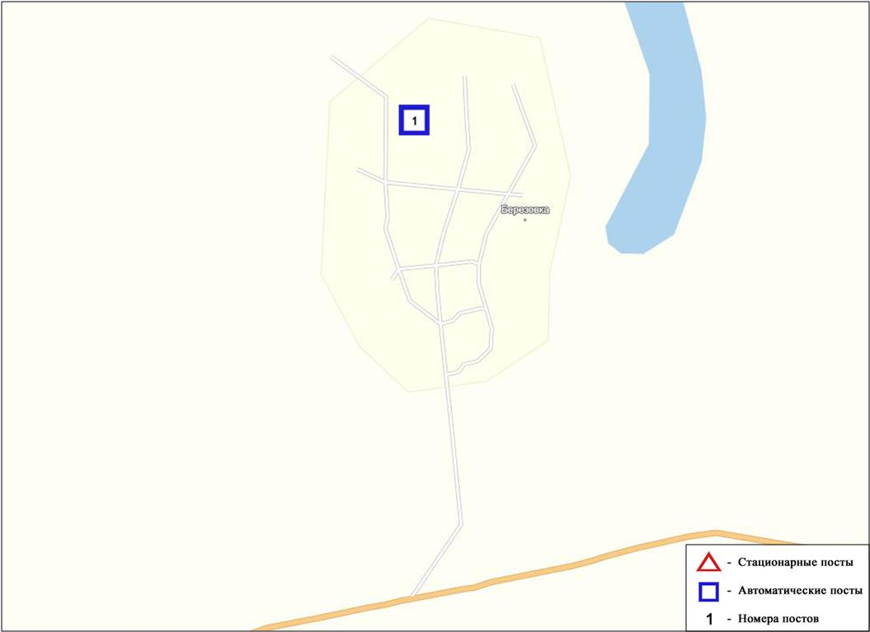
Рис.7.3. Схема расположения стационарной сети наблюдения
за загрязнением атмосферного воздуха поселка Березовка

Таблица 53
Характеристика загрязнения атмосферного воздуха поселка Березовка

Примесь | Средняя концентрация (g_{с.с.}) |  | Максимальная разовая концентрация (g_{м.р.}) |  | Число случаев превышения ПДК
 | мг/м³ | Кратность превышения ПДК_{с.с.} | мг/м³ | Кратность превышения  ПДК _{м.р.} | >ПДК | >5 ПДК | >10 ПДК
Взвешенные частицы РМ -2,5 | 0,000 | 0,000 | 0,000 | 0,000
Взвешенные частицы РМ -10 | 0,000 | 0,000 | 0,000 | 0,000
Диоксид серы | 0,034 | 0,676 | 0,203 | 0,407
Оксид углерода | 0,238 | 0,079 | 0,811 | 0,162
Диоксид азота | 0,006 | 0,150 | 0,062 | 0,310
Оксид азота | 0,006 | 0,095 | 0,013 | 0,034
Озон | 0,010 | 0,317 | 0,149 | 0,929
Сероводород | 0,004 |  | 0,007 | 0,875
Аммиак | 0,001 | 0,033 | 0,014 | 0,072
Сумма УВ | 0,000 |  | 0,000
Метан | 0,000 |  | 0,000

Общая оценка загрязнения атмосферы. По данным стационарной сети наблюдений (рис.7.3) атмосферный воздух города характеризуется низким уровнем загрязнения, он определялся значениями СИ = 0,9 и НП равным 0,0 % (табл.1 и табл.1.1).
В целом по поселку среднемесячные концентрации всех загрязняющих веществ не превышали ПДК (таблица 53).

7.4 Состояние атмосферного воздуха п. Январцево

Наблюдения за состоянием атмосферного воздуха велись на 1 стационарном посту (рис 7.4., таблица 54).

Таблица 54
Место расположения постов наблюдений и определяемые примеси

Номер  поста | Сроки отбора | Проведение наблюдений | Адрес поста | Определяемые примеси
6 | каждые 20 минут | в непрерывном режиме | п. Январцево | взвешенные частицы РМ-2,5, взвешенные частицы РМ-10, диоксид серы, оксид углерода, диоксид и оксид азота, озон, сероводород, сумма углеводородов, аммиак, метан

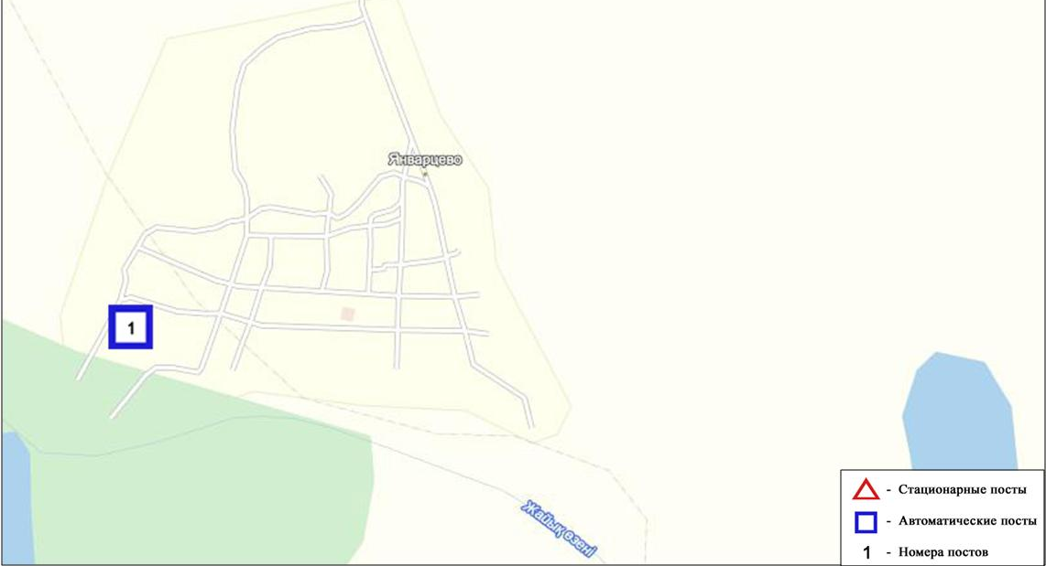
Рис.7.4. Схема расположения стационарной сети наблюдения
за загрязнением атмосферного воздуха поселка Январцево

Таблица 55
Характеристика загрязнения атмосферного воздуха поселка Январцево

Примесь | Средняя концентрация (g_{с.с.}) |  | Максимальная разовая концентрация (g_{м.р.}) |  | Число случаев превышения ПДК
 | мг/м³ | Кратность превышения ПДК_{с.с.} | мг/м³ | Кратность превышения  ПДК _{м.р.} | >ПДК | >5 ПДК | >10 ПДК
Взвешенные частицы РМ -2,5 | 0,000 | 0,000 | 0,000 | 0,000
Взвешенные частицы РМ -10 | 0,000 | 0,000 | 0,000 | 0,000
Диоксид серы | 0,046 | 0,912 | 0,223 | 0,445
Оксид углерода | 0,344 | 0,115 | 1,480 | 0,296
Диоксид азота | 0,008 | 0,198 | 0,049 | 0,245
Оксид азота | 0,002 | 0,040 | 0,023 | 0,057
Озон | 0,054 | 1,800 | 0,150 | 0,935
Сероводород | 0,001 |  | 0,007 | 0,888
Аммиак | 0,002 | 0,043 | 0,050 | 0,252
Сумма УВ | 0,275 |  | 0,448
Метан | 0,000 |  | 0,000

Общая оценка загрязнения атмосферы. По данным стационарной сети наблюдений (рис.7.4), атмосферный воздух города характеризуется низким уровнем загрязнения, он определялся значениями СИ равным 0,9 и НП = 0,0% (табл.1 и табл.1.1).
В целом по поселку среднемесячная концентрация озона составила 1,8 ПДК_{с.с.}, среднемесячные концентрации других загрязняющих веществ – не превышали ПДК (таблица 55).

7.5 Качество поверхностных вод на территории
Западно - Казахстанской области

Наблюдения за загрязнением поверхностных вод на территории Западно-Казахстанской области проводились на 9 водных объектах: реках Жайык, Шаган, Дерколь, Елек, Шынгырлау, Сарыозен, Караозен, Кошимский канал, озеро Шалкар.
В реке Жайык температура воды составила 1ºC, водородный показатель равен 6,50, концентрация растворенного в воде кислорода- 6,43 мг/дм3, БПК₅₋ 1,77 мг/дм3. Превышения ПДК были зафиксированы по веществам из групп главных ионов (хлориды-1,4 ПДК).
В реке Шаган температура воды составила от 0,9-1,1ºC, водородный показатель равен 6,52, концентрация растворенного в воде кислорода- 8,69 мг/дм3, БПК₅₋ 1,99 мг/дм3. Превышения ПДК были зафиксированы по веществам из групп главных ионов (хлориды-1,7 ПДК), биогенных веществ (аммоний солевой -1,2 ПДК), органических ионов (нефтепродукты -1,3 ПДК).
В реке Дерколь температура воды составила 1ºC, водородный показатель равен 6,64, концентрация растворенного в воде кислорода- 7,68 мг/дм3, БПК₅- 1,77 мг/дм3. Превышения ПДК были зафиксированы по веществам из групп главных ионов (хлориды – 2,2 ПДК), биогенных ионов (азот нитритный – 3,6 ПДК).
В реке Елек температура воды составила 1,3ºC, водородный показатель равен 6,22, концентрация растворенного в воде кислорода- 5,44 мг/дм3, БПК₅-2,06 мг/дм3. Превышения ПДК были зафиксированы по веществам из группы главных ионов (хлориды – 1,4 ПДК).
В реке Шынгырлау температура воды составила 1,3ºC, водородный показатель равен 6,48, концентрация растворенного в воде кислорода -7,68 мг/дм³, БПК₅-2,08 мг/дм³. Превышения ПДК были зафиксированы по веществам из групп главных ионов (хлориды – 2,9 ПДК, магний – 1,6 ПДК), по биогенным (аммоний солевой – 1,4 ПДК) и органическим веществам (нефтепродукты - 1,4 ПДК).
В реке Сарыозен температура воды составила 1,2ºC, водородный показатель равен 6,28, концентрация растворенного в воде кислорода – 5,12 мг/дм³, БПК₅- 2,08 мг/дм³. Превышения ПДК были зафиксированы по веществам из групп главных ионов (хлориды-1,8 ПДК, магний – 1,3 ПДК), по биогенным веществам (азот нитритный – 1,1 ПДК).
В реке Караозен температура воды составила 1,1ºC, водородный показатель равен 6,3, концентрация растворенного в воде кислорода – 5,28 мг/дм³, БПК₅- 2,12 мг/дм³. Превышения ПДК были зафиксированы по веществам из групп главных ионов (хлориды-1,7 ПДК, магний – 2,7 ПДК), биогенных ионов (азот нитритный – 1,3 ПДК), органических ионов (нефтепродукты - 1,2 ПДК).
В канале Кошимский температура воды составила 1,1ºC, водородный показатель равен 6,9, концентрация растворенного кислорода - 6,4 мг/дм³, БПК₅- 1,78 мг/дм³. Превышения ПДК были зафиксированы по веществам из групп главных ионов (хлориды-1,2 ПДК), биогенных веществ (железо общее -1,4 ПДК), органических веществ (нефтепродукты - 1,4 ПДК).
В озере Шалкар температура воды составила 1,2ºC, водородный показатель равен 6,38, концентрация растворенного в воде кислорода - 5,12 мг/дм³, БПК₅- 2,2 мг/дм³. Превышения ПДК были зафиксированы по веществам из групп главных ионов (хлориды – 6,9 ПДК, магний- 8,1 ПДК, кальций – 1,2 ПДК), по веществам из групп биогенных ионов (азот нитритный -1,4 ПДК).
Качество воды рек Жайык, Шаган, Дерколь, Елек, Сарыозен, Караозен, канала Кошимский, Шынгырлау на территории Западно-Казахстанской области оценивается как «умеренного уровня загрязнения». Озеро Шалкар оценивается как «высокого уровня загрязнения» (таблица 6).
В сравнении с мартом 2015 года качество воды рек Жайык, Шаган, Дерколь, Елек, Сарыозен, канал Кошимский, озеро Шалкар – существенно не изменилось, в реке Шынгырлау – улучшилось; в реке Караозен – ухудшилось.
В сравнении с февралем 2016 года качество воды рек Жайык, Шаган, Дерколь существенно не изменилось.
По БПК5 качество воды во всех водных объектах оценивается как «нормативно-чистая» (таблица 6).
В сравнении с мартом 2015 по величине биохимического потребления кислорода за 5 суток, состояние качество воды в реках Жайык, Шаган, Дерколь, Елек, Шынгырлау, Сарыозен, Караозен, канале Кошимский, озере Шалкар – улучшилось; По сравнению с февралем 2016 года в реках Жайык, Шаган, Дерколь – существенно не изменилось. Кислородный режим в норме.

7.6 Радиационный гамма-фон Западно-Казахстанской области

Наблюдения за уровнем гамма излучения на местности осуществлялись ежедневно на 2-х метеорологических станциях (Уральск, Тайпак) и на 3-х автоматических постах наблюдений за загрязнением атмосферного воздуха г.Уральск (ПНЗ№2; ПНЗ№3), Аксай (Аксай ПНЗ №4)(рис. 7.4).
Средние значения радиационного гамма-фона приземного слоя атмосферы по населенным пунктам области находились в пределах 0,04-0,26мкЗв/ч. В среднем по области радиационный гамма-фон составил 0,10 мкЗв/ч и находился в допустимых пределах.

7.7 Плотность радиоактивных выпадений в приземном слое атмосферы

Контроль за радиоактивным загрязнением приземного слоя атмосферы на территории Западно-Казахстанской области осуществлялся на 2-х метеорологических станциях (Уральск, Тайпак) путем отбора проб воздуха горизонтальными планшетами (рис. 7.4). На всех станциях проводился пятисуточный отбор проб.
Среднесуточная плотность радиоактивных выпадений в приземном слое атмосферы на территории области колебалась в пределах 0,9–2,1 Бк/м². Средняя величина плотности выпадений по области составила 1,3 Бк/м², что не превышает предельно-допустимый уровень.

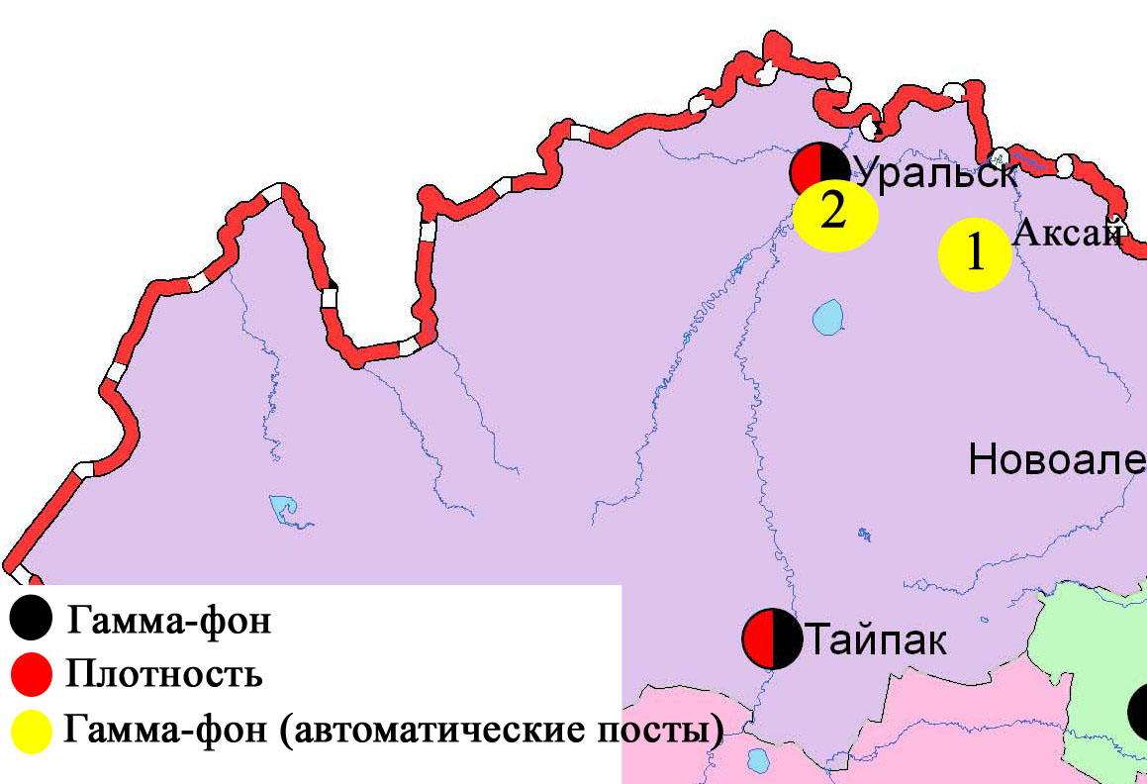

Рис. 7.5 Схема расположения метеостанций за наблюдением уровня радиационного гамма-фона и плотности радиоактивных выпадений на территорииЗападно-Казахстанкой области

8 Состояние окружающей среды Карагандинской области

8.1 Состояние загрязнения атмосферного воздуха по городу Караганда

Наблюдения за состоянием атмосферного воздуха велись на 7 стационарных постах (рис. 8.1., таблица 56).
Таблица 56
Место расположения постов наблюдений и определяемые примеси
Номер  поста | Сроки отбора | Проведение наблюдений | Адрес поста | Определяемые примеси
1 | 4 раза  в сутки | ручной отбор проб (дискретные методы) | аэрологическая станция(р-н аэропорта «Городской») | взвешенные вещества, диоксид серы, сульфаты, оксид углерода, диоксид и оксид азота, фенол, формальдегид
3 | 3 раза  в сутки |  | угол ул. Ленина и пр. Бухар-Жырау, 1
4 |  |  | ул. Бирюзова,15 (новый Майкудук)
7 |  |  | ул. Ермекова, 116
5 | каждые 20 минут | в непрерывном режиме | ул. Муканова, 57/3 | оксид углерода, диоксид и оксид азота
6 |  |  | городской акимат (в районе старого аэропорта) | взвешенные частицы РМ-2,5, взвешенные частицы РМ-10, диоксид серы, оксид углерода, диоксид и оксид азота, озон, сероводород, сумма углеводородов, аммиак, метан
8 |  |  | район больницы (микрорайон Пришахтинск)

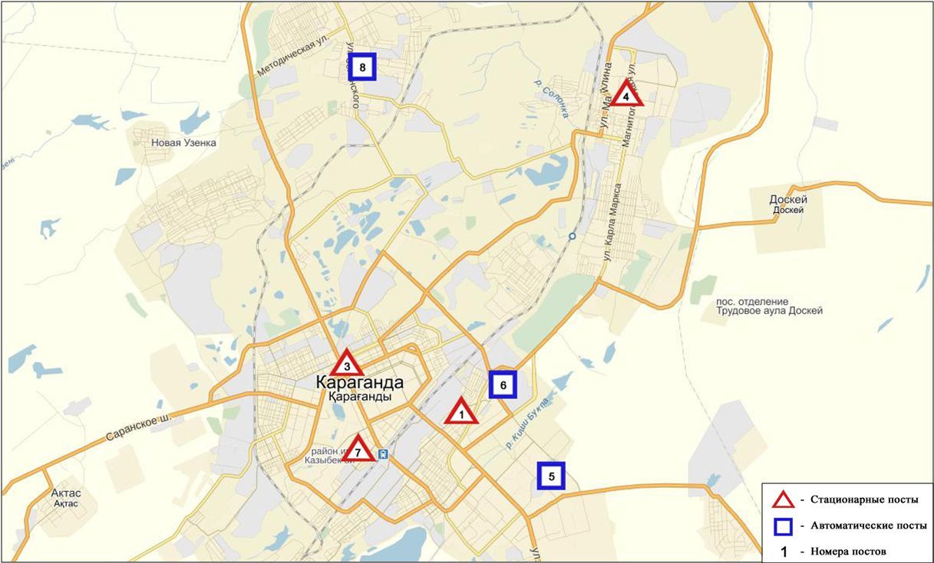
Рис. 8.1. Схема расположения стационарной сети наблюдения
за загрязнением атмосферного воздуха города Караганда

Таблица 57
Характеристика загрязнения атмосферного воздуха города Караганда

Примесь | Средняя концентрация (g_{с.с.}) |  | Максимальная разовая концентрация (g_{м.р.}) |  | Число случаев превышения ПДК
 | мг/м³ | Кратность превышения ПДК_{с.с.} | мг/м³ | Кратность превышения  ПДК _{м.р.} | >ПДК | >5 ПДК | >10 ПДК
Взвешенные вещества | 0,118 | 0,787 | 0,500 | 1,000
Взвешанные частицы РМ-2,5 | 0,065 | 1,856 | 1,277 | 7,980 | 275 | 4
Взвешенные частицы РМ-10 | 0,067 | 1,116 | 1,284 | 4,279 | 67
Диоксид серы | 0,019 | 0,374 | 0,114 | 0,229
Сульфаты | 0,003 |  | 0,010
Оксид углерода | 1,363 | 0,454 | 14,070 | 2,814 | 13
Диоксид азота | 0,036 | 0,910 | 0,160 | 0,800
Оксид азота | 0,007 | 0,117 | 0,060 | 0,150
Озон | 0,065 | 2,177 | 0,156 | 0,977
Сероводород | 0,001 |  | 0,047 | 5,901 | 2 | 1
Фенол | 0,006 | 1,820 | 0,013 | 1,300 | 2
Аммиак | 0,010 | 0,249 | 0,016 | 0,078
Формальдегид | 0,007 | 0,734 | 0,012 | 0,240
Сумма УВ | 1,179 |  | 3,750
Метан | 1,088 |  | 3,697
Общая оценка загрязнения атмосферы. По данным стационарной сети наблюдений (рис.8.1), уровень загрязнения атмосферного воздуха оценивался высоким уровнем загрязнения, он определялся значением СИ равным 8,0 (высокий уровень), НП = 6,4 % (повышенный уровень). Воздух города более всего загрязнен взвешенными частицами РМ-2,5 (табл.1 и табл.1.1).
В целом по городу среднемесячные концентрации взвешенных частиц РМ-2,5 составляли 1,9 ПДК_{с.с.}, взвешенных частиц РМ-10 – 1,1 ПДК_{с.с.}, озона – 2,2 ПДК_{с.с}, фенола – 1,8 ПДК_{с.с.},., концентрации других загрязняющих веществ не превышали ПДК.
Были выявлены случаи превышения более 1 ПДК по взвешенным частицам РМ-2,5 – 275, взвешенным частицам РМ-10 – 67, по оксиду углерода - 13, по сероводороду и фенолу - 2, а также превышения более 5 ПДК по взвешенным частицам РМ-2,5 – 4, по сероводороду - 1 случай (таблица 57).

8.2 Состояние загрязнения атмосферного воздуха по городу Балхаш

Наблюдения за состоянием атмосферного воздуха велись на 4 стационарных постах (рис.8.2., таблица 58).

Таблица 58
Место расположения постов наблюдений и определяемые примеси
Номер  поста | Сроки отбора | Проведение наблюдений | Адрес поста | Определяемые примеси
1 | 3 раза  в сутки | ручной отбор проб (дискретные методы) | м-н Сабитовой (возле СШ № 6) | взвешенные вещества, диоксид серы, сульфаты, оксид углерода, диоксид азота. На ПНЗ №1,3 кадмий,медь, мышьяк, свинец, хром.
3 |  |  | ул. Ленина угол  ул. Алимжанова
4 |  |  | ул. Кирова (больничный городок)
2 | каждые 20 минут | в непрерывном режиме | ул. Ленина, южнее дома 10 | взвешенные частицы РМ-2,5, взвешенные частицы РМ-10, диоксид серы, оксид углерода, диоксид и оксид азота, озон, сероводород, сумма углеводородов, аммиак, метан

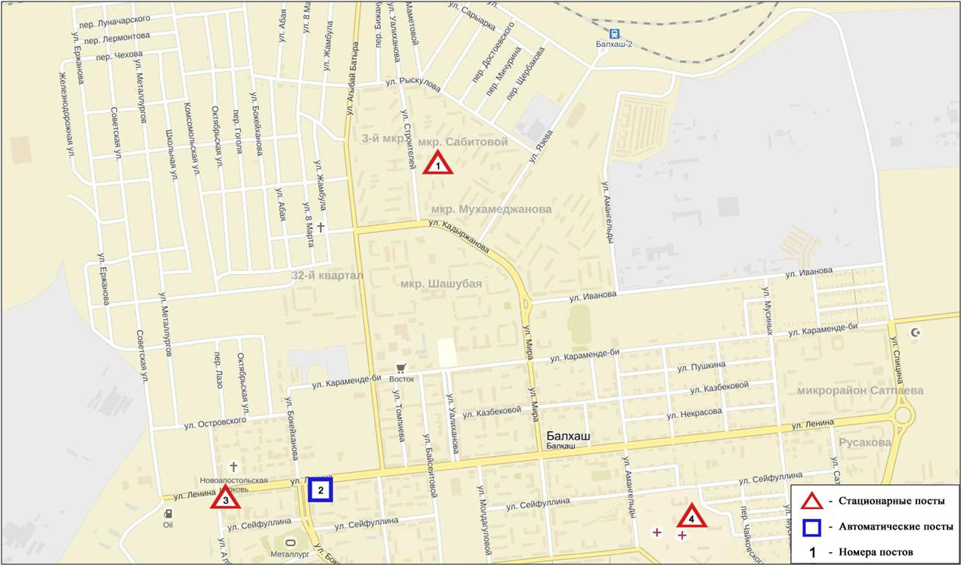
Рис.8.2. Схема расположения стационарной сети наблюдения
за загрязнением атмосферного воздуха города Балхаш

Таблица 59
Характеристика загрязнения атмосферного воздуха города Балхаш
Примесь | Средняя концентрация (g_{с.с.}) |  | Максимальная разовая концентрация (g_{м.р.}) |  | Число случаев превышения ПДК
 | мг/м³ | Кратность превышения ПДК_{с.с.} | мг/м³ | Кратность превышения  ПДК _{м.р.} | >ПДК | >5 ПДК | >10 ПДК
Взвешенные вещества | 0,1589 | 1,0596 | 0,5000 | 1,0000
Взвешанные частицы РМ-2,5 | 0,0388 | 1,1086 | 0,7621 | 4,7630 | 26
Взвешанные частицы РМ-10 | 0,0434 | 0,7233 | 0,7649 | 2,5497 | 9
Диоксид серы | 0,0373 | 0,7450 | 3,2670 | 6,5340 | 17 | 1
Сульфаты | 0,0029 |  | 0,0200
Оксид углерода | 0,4967 | 0,1656 | 7,0000 | 1,4000 | 1
Диоксид азота | 0,0303 | 0,7575 | 0,2500 | 1,2500 | 1
Оксид азота | 0,0003 | 0,0050 | 0,0326 | 0,0816
Озон | 0,0307 | 1,0233 | 0,0525 | 0,3283
Сероводород | 0,0004 |  | 0,0463 | 5,7912 | 6 | 1
Аммиак | 0,0097 | 0,2425 | 0,0249 | 0,1245
Сумма УВ | 0,9608 |  | 1,5012
Метан | 0,9608 |  | 1,5084

Общая оценка загрязнения атмосферы. По данным стационарной сети наблюдений (рис.8.2), уровень загрязнения атмосферного воздуха оценивался высоким уровнем загрязнения, он определялся значением СИ равным 6,5 (высокий уровень), НП =1,2% (низкий уровень). Воздух города более всего загрязнен диоксидом серы и взвешенными частицами РМ-2,5 (табл.1 и табл.1.1).
В целом по городу среднемесячные концентрации составили: взвешенных веществ и взвешенных частиц РМ-2,5 – 1,1 ПДК_{с.с.}, содержание свинца составило 1,8 ПДК_{с.с.}, содержание остальных тяжелых металлов и концентрации других загрязняющих веществ не превышали ПДК.
Были зафиксированы превышенияболее 1 ПДК по взвещенным частицам РМ-2,5 - 26, взвешенным частицам РМ-10 - 9, диоксиду серы – 17, оксиду углерода и диоксиду азота - 1, сероводороду – 6 случая, а также превышения более 5 ПДК по диоксиду серы и сероводороду по 1 случаю (таблица 59).

8.3 Состояние загрязнения атмосферного воздухапо городу Жезказган

Наблюдения за состоянием атмосферного воздуха велись на 3 стационарных постах(рис.8.3., таблица 60).

Таблица 60
Место расположения постов наблюдений и определяемые примеси

Номер  поста | Сроки отбора | Проведение наблюдений | Адрес поста | Определяемые примеси
2 | 3 раза  в сутки | ручной отбор проб (дискретные методы) | ул. Сарыарка, район трикотажной фабрики | взвешенные вещества, диоксид серы, сульфаты, оксид углерода, диоксид азота, фенол
3 |  |  | ул. Жастар, 6  (площадь Металлургов)
1 | каждые 20 минут | в непрерывном режиме | ул. М.Жамиля, 4а/1 | взвешенные частицы РМ-2,5, взвешенные частицы РМ-10, диоксид серы, оксид углерода, диоксид и оксид азота, озон, сероводород, сумма углеводородов, аммиак, метан

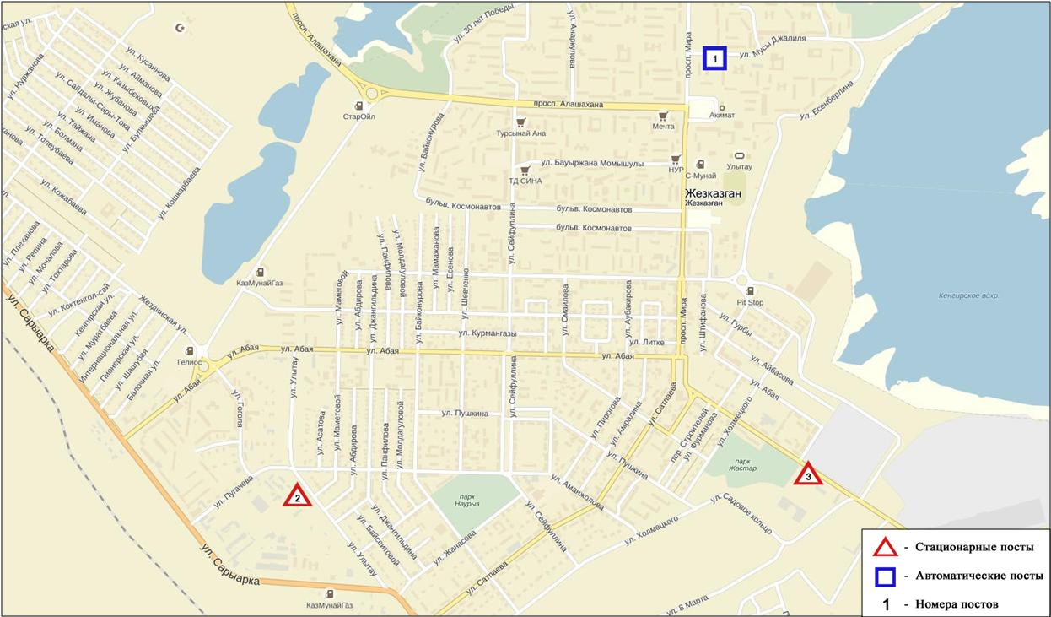
Рис.8.3. Схемарасположения стационарной сети наблюдения за загрязнением атмосферного воздуха города Жезказган

Таблица 61
Характеристика загрязнения атмосферного воздуха города Жезказган

Примесь | Средняя концентрация (g_{с.с.}) |  | Максимальная разовая концентрация (g_{м.р.}) |  | Число случаев превышения ПДК
 | мг/м³ | Кратность превышения ПДК_{с.с.} | мг/м³ | Кратность превышения ПДК _{м.р.} | >ПДК | >5 ПДК | >10 ПДК
Взвешанные вещества | 0,280 | 1,865 | 1,100 | 2,200 | 7
Взвешенные частицы РМ-2,5 | 0,015 | 0,426 | 0,154 | 0,962
Взвешенные частицы РМ-10 | 0,058 | 0,960 | 0,735 | 2,449 | 34
Диоксид серы | 0,023 | 0,461 | 1,054 | 2,108 | 2
Сульфаты | 0,015 |  | 0,050
Оксид углерода | 1,191 | 0,397 | 4,000 | 0,800
Диоксид азота | 0,049 | 1,233 | 0,210 | 1,050 | 1
Оксид азота | 0,003 | 0,045 | 0,013 | 0,033
Озон | 0,058 | 1,923 | 0,090 | 0,563
Сероводород | 0,005 |  | 0,008 | 1,050 | 2
Фенол | 0,006 | 1,993 | 0,021 | 2,100 | 18
Аммиак | 0,001 | 0,030 | 0,006 | 0,032
Сумма углеводородов | 0,000 |  | 0,000
Метан | 0,000 |  | 0,000

Общая оценка загрязнения атмосферы. По данным стационарной сети наблюдений (рис.8.3), уровень загрязнения атмосферного воздуха оценивался повышенным уровнем загрязнения, он определялся значениями СИ равным 2,4 и НП =12,5% (повышенный уровень) (табл.1 и табл.1.1). Воздух города более всего загрязнен взвешенными частицами РМ-10 и фенолом.
В целом по городу среднемесячные концентрации составили: взвешенных веществ - 1,9 ПДК_{с.с.}, диоксид азота - 1,2 ПДК_{с.с.}, озона – 1,9 ПДК_{с.с.}, фенола – 2,0 ПДК_{с.с.}, концентрации других загрязняющих веществ не превышали ПДК.
Были выявлены случаи превышения более 1 ПДК по взвешенным веществам - 7, по взвешенным частицам РМ-10 - 34, по диоксиду серы – 2, по диоксиду азота - 1, по сероводороду – 2, по фенолу – 18 случаев (таблица 61).

8.4 Состояние загрязнения атмосферного воздуха по городу Сарань

Наблюдения за состоянием атмосферного воздуха велись на 1 стационарном посту (рис.8.4., таблица 62).

Таблица 62
Место расположения постов наблюдений и определяемые примеси
Номер  поста | Сроки отбора | Проведение наблюдений | Адрес поста | Определяемые примеси
1 | каждые 20 минут | в непрерывном режиме | ул. Саранская, 28а, на территории центральной больницы | взвешенные частицы РМ-2,5, взвешенные частицы РМ-10, оксид углерода, диоксид и оксид азота, озон, сумма углеводородов, аммиак, метан

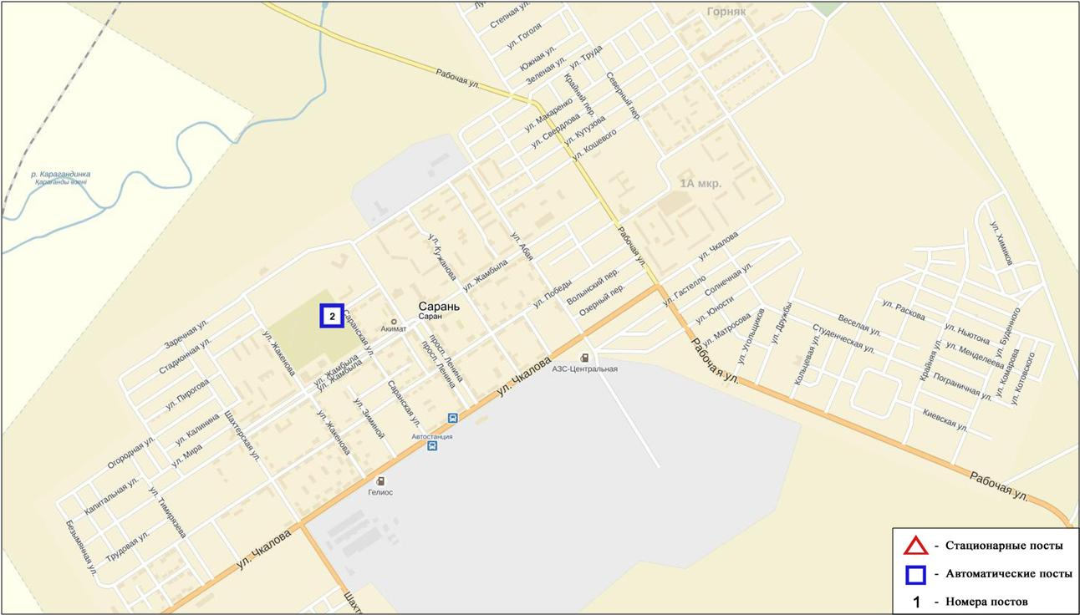
Рис.8.4. Схемарасположения стационарной сети наблюдения за загрязнением атмосферного воздуха города Сарань
Таблица 63

Характеристика загрязнения атмосферного воздуха города Сарань

Примесь | Средняя концентрация (g_{с.с.}) |  | Максимальная разовая концентрация (g_{м.р.}) |  | Число случаев превышения ПДК
 | мг/м³ | Кратность превышения ПДК_{с.с.} | мг/м³ | Кратность превышения ПДК _{м.р.} | >ПДК | >5 ПДК | >10 ПДК
Взвешенные частицы РМ-2,5 | 0,026 | 0,734 | 0,229 | 1,433 | 4
Взвешенные частицы РМ-10 | 0,037 | 0,610 | 0,711 | 2,368 | 1
Оксид углерода | 0,690 | 0,230 | 5,270 | 1,054 | 1
Диоксид азота | 0,000 | 0,000 | 0,000 | 0,000
Оксид азота | 0,000 | 0,000 | 0,000 | 0,000
Озон | 0,053 | 1,753 | 0,088 | 0,552
Аммиак | 0,000 | 0,000 | 0,000 | 0,000
Сумма УВ | 0,834 |  | 1,685
Метан | 1,109 |  | 2,295

Общая оценка загрязнения атмосферы. По данным стационарной сети наблюдений (рис.8.4), уровень загрязнения атмосферного воздуха оценивался повышенным, он определялся значением СИ = 2,4 (повышенный уровень), НП равным 0,2 % (низкий уровень) (табл.1 и табл.1.1). Город более всего загрязнен взвешенными частицами РМ-2,5.
В целом по городу среднемесячные концентрации озона составила 1,8 ПДК_{с.с.}, концентрации других загрязняющих веществ не превышали ПДК.
Также были выявлены случаи превышения более 1 ПДК по взвешенным частицам РМ-2,5 – 4, по взвешенным частицам РМ-10 и по оксиду углерода - по 1 случаю (таблица 63).

8.5 Состояние атмосферного воздуха по городу Темиртау

Наблюдения за состоянием атмосферного воздуха велись на 4 стационарных постах(рис. 8.5., таблица 64).

Таблица 64
Место расположения постов наблюдений и определяемые примеси
Номер  поста | Сроки отбора | Проведение наблюдений | Адрес поста | Определяемые примеси
3 | 3 раза  в сутки | ручной отбор проб (дискретные методы) | ул. Дмитрова,212 и Степана Рамзина | взвешенные вещества, диоксид серы, сульфаты, оксид углерода, диоксид и оксид азота, сероводород, фенол, аммиак
4 |  |  | 6-ой м-н Амангельды/  Темиртауская
5 |  |  | 3 «а» м-н  (район спасительной станции)
2 | каждые 20 минут | в непрерывном режиме | ул. Фурманова, 5 | взвешенные частицы РМ-10, диоксид серы, оксид углерода, диоксид и оксид азота, сероводород, аммиак, формальдегид

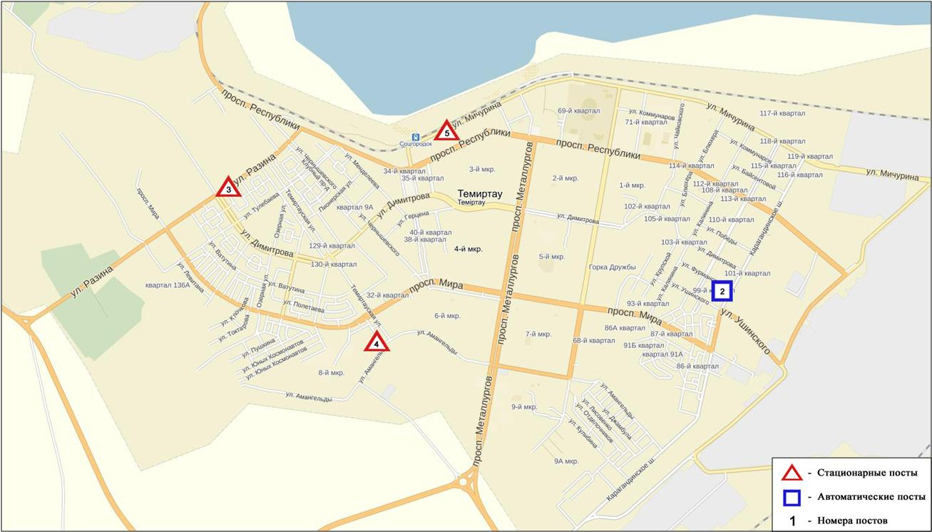
Рис. 8.5. Схема расположения стационарной сети наблюдения за загрязнением атмосферного воздуха города Темиртау

Таблица 65
Характеристика загрязнения атмосферного воздуха города Темиртау

Примесь | Средняя концентрация (g_{с.с.}) |  | Максимальная разовая концентрация (g_{м.р.}) |  | Число случаев превышения ПДК
 | мг/м³ | Кратность превышения ПДК_{с.с.} | мг/м³ | Кратность превышения ПДК _{м.р.} | >  ПДК | >5 ПДК | >10 ПДК
Взвешанные вещества | 0,231 | 1,543 | 0,600 | 1,200 | 2
Взвешенные частицы РМ-10 | 0,000 | 0,000 | 0,000 | 0,000
Диоксид серы | 0,069 | 1,374 | 3,097 | 6,194 | 301 | 5
Сульфаты | 0,010 |  | 0,020
Оксид углерода | 1,191 | 0,397 | 6,079 | 1,216 | 5
Диоксид азота | 0,020 | 0,501 | 0,110 | 0,550
Оксид азота | 0,015 | 0,248 | 0,110 | 0,275
Сероводород | 0,002 |  | 0,053 | 6,581 | 310 | 4
Фенол | 0,009 | 3,110 | 0,029 | 2,900 | 71
Аммиак | 0,044 | 1,109 | 0,350 | 1,750 | 1
Формальдегид | 0,000 | 0,000 | 0,000 | 0,000
Общая оценка загрязнения атмосферы. По данным стационарной сети наблюдений (рис.8.5), уровень загрязнения атмосферного воздуха оценивался высоким, он определялся значениями СИ равным 6,6 и НП = 34,3 % (табл.1 и табл.1.1). Воздух города более всего загрязнен сероводородом и фенолом.
В целом по городу среднемесячные концентрации составили: взвешенных веществ – 1,5 ПДК_{с.с.}, диоксида серы 1,4 ПДК_{с.с}, фенола – 3,1 ПДК_{с.с.}, аммиака – 1,1 ПДК_{с.с.}, концентрации других загрязняющих веществ не превышали ПДК.
Были выявлены случаи превышения более 1 ПДК по взвешенным веществам – 2, по диоксиду серы - 301, оксиду углерода – 5, по сероводороду – 310, по фенолу – 71, по аммиаку - 1 случай, также было зафиксировано превышение более 5 ПДК по диоксиду серы - 5, по сероводороду - 4 случая (таблица 65).

8.6 Качество поверхностных вод на территории Карагандинской области

Наблюдения за загрязнением поверхностных вод на территории Карагандинской области проводились на 7 водных объектах – реки: Нура, Шерубайнура, Сокыр, Кара Кенгир, водохранилища: Самаркан, Кенгир, Канал сточных вод.
Река Нура начинается в горах Керегетас и впадает в Коргалжинскую систему озер, соединяющихся с большим озером Тениз. Река берет свое начало на территории Карагандинской области и протекает через Акмолинскую область. На реке Нура расположено водохранилище Самаркан. Река Шерубайнура - правобережный приток реки Нура. Река Кара Кенгир – правый приток реки Сарысу. Водохранилище Кенгир расположено на реке Кенгир.
На реке Нура: температура воды отмечена в пределах 0,2 – 3,8ºC, водородный показатель равен 7,74, концентрация растворенного в воде кислорода – 10,67 мг/дм3, БПК₅ –2,05 мг/дм3. Превышения ПДК были зафиксированы по веществам из групп главных ионов (сульфаты – 3,3 ПДК), биогенных веществ (аммоний солевой – 1,1 ПДК, азот нитритный – 1,5 ПДК, фториды – 2,3 ПДК), тяжелых металлов (марганец – 11,1 ПДК, медь –1,3 ПДК, цинк – 2,1 ПДК), органических веществ (фенолы – 1,3 ПДК). Средняя концентрация общей ртути достигала 0,00010 мг/дм³, максимальная – 0,00030 мг/дм³.
На водохранилище Самаркан: температура воды 0ºC, водородный показатель равен 7,71, концентрация растворенного в воде кислорода – 11,19 мг/дм3, БПК₅ – 2,58 мг/дм3. Превышения ПДК были зафиксированы по веществам из групп главных ионов (сульфаты – 2,1 ПДК), биогенных веществ (аммоний солевой – 1,4 ПДК, азот нитритный – 1,4 ПДК, фториды – 1,5 ПДК), тяжелых металлов (марганец – 4,6 ПДК, цинк – 2,5 ПДК, медь – 1,2 ПДК), органических веществ (нефтепродукты – 1,6 ПДК). Содержание общей ртути не достигало 0,00001 мг/дм³.
В районе створа г. Темир-Тау, «Канал сточных вод» АО «Арселор Миттал Темир-Тау» и АО «ТЭМК» температура воды отмечена в пределах 6,8 – 8,6 ºC, водородный показатель равен 7,65, концентрация растворенного в воде кислорода – 9,71 мг/дм3, БПК₅ – 1,60 мг/дм3. Превышения ПДК были зафиксированы по веществам из групп главных ионов (сульфаты – 4,7 ПДК, магний – 1,1 ПДК), биогенных веществ (азот нитритный – 2,0 ПДК), тяжелых металлов (марганец – 8,8 ПДК, цинк – 2,5 ПДК, медь – 1,2 ПДК), органических веществ (нефтепродукты – 1,1 ПДК). Средняя концентрация общей ртути составила 0,00013 мг/дм³, максимальная – 0,00017 мг/дм³.
В пункте наблюдения реки Сокыр в районе автодорожного моста –температура воды достигала 0,2ºC, водородный показатель – 7,38, концентрация растворенного в воде кислорода составила 4,84 мг/дм3, БПК₅ – 4,20 мг/дм3. Превышения ПДК были зафиксированы по веществам из групп главных ионов (сульфаты – 4,5 ПДК, магний – 1,1 ПДК), биогенных веществ (аммоний солевой – 44,8 ПДК, азот нитритный – 19,0 ПДК), тяжелых металлов (марганец – 16,0 ПДК, цинк – 2,1 ПДК), органических веществ (нефтепродукты – 1,4 ПДК, фенолы – 3,0 ПДК). Содержание общей ртути не достигало 0,00001 мг/дм³.
На реке Шерубайнура: температура воды достигала 0,2ºC, водородный показатель равен – 7,36, концентрация растворенного в воде кислорода – 4,23 мг/дм3, БПК₅ – 4,26 мг/дм3. Превышения ПДК были зафиксированы по веществам из групп главных ионов (сульфаты – 3,6 ПДК, магний – 1,1 ПДК), биогенных веществ (аммоний солевой – 33,2 ПДК, азот нитритный – 16,7 ПДК, фториды – 1,4 ПДК), тяжелых металлов (марганец – 15,0 ПДК, медь –1,3 ПДК, цинк – 2,2 ПДК), органических веществ (нефтепродукты – 2,8 ПДК, фенолы – 3,0 ПДК). Содержание общей ртути не достигало 0,00001 мг/дм³.
На водохранилище Кенгир: температура воды 0ºC, водородный показатель равен 7,56, концентрация растворенного в воде кислорода – 5,66 мг/дм3, БПК₅ – 2,83 мг/дм3. Превышения ПДК были зафиксированы по веществам из групп тяжелых металлов (марганец – 3,8 ПДК, медь – 2,6 ПДК).
На реке Кара Кенгир: температура воды отмечена в пределах 0 – 4,8 ºC, водородный показатель равен 7,29, концентрация растворенного в воде кислорода 5,14 мг/дм3, БПК₅ – 3,51 мг/дм3. Превышения ПДК были зафиксированы по веществам из групп биогенных веществ (аммоний солевой – 17,9 ПДК, азот нитритный – 5,5 ПДК), тяжелых металлов (марганец – 18,0 ПДК, медь – 18,7 ПДК, цинк – 3,2 ПДК), органических веществ (фенолы – 2,0 ПДК). Содержание общей ртути не достигало 0,00001 мг/дм³.
Качество воды водных объектов на территории Карагандинской области оценивается следующим образом: вода «умеренного уровня загрязнения» – река Нура, вдхр. Самаркан, Канал сточных вод; вода «высокого уровня загрязнения» – реки Шерубайнура, Кара Кенгир, вдхр Кенгир; вода «чрезвычайно-высокого уровня загрязнения» – река Сокыр (таблица 6).
В сравнении с мартом месяцем 2015 года качество воды рек Нура, Шерубайнура, Кара Кенгир, вдхр.Самаркан – улучшилось; реки Сокыр, Канала сточных вод, вдхр.Кенгир – существенно не изменилось.
В сравнении с февралем месяцем 2016 года качество воды реки Нура, Канала сточных вод – улучшилось; реки Сокыр – ухудшилось; рек Шерубайнура, Кара Кенгир, вдхр. Самаркан, Кенгир – существенно не изменилось.
Качество воды по величине БПК₅ оценивается следующим образом: вода «умеренного уровня загрязнения» - р. Кара Кенгир, Сокыр, Шерубайнура, вода «нормативно-чистая» - р. Нура, вдхр. Самаркан, Канал сточных вод, вдхр. Кенгир(таблица 6).
В сравнении с февралем 2016 года качество воды по БПК₅ в вдхр.Кенгир– улучшилось; в остальных водных объектах существенно не изменилось. По сравнению с мартом 2015 года качество воды по величине БПК₅ в вдхр. Кенгир – улучшилось; в реке Сокыр – ухудшилось; в остальных водных объектах значительно не изменилось. Кислородный режим в норме.
На территории области обнаружены следующие ВЗ: река Нура – 4 случая ВЗ, река Сокыр – 3 случая ВЗ, река Шерубайнура – 3 случая ВЗ, река Кара Кенгир – 4 случая ВЗ (таблица 7).

8.7 Состояние качества поверхностных вод Карагандинской области по гидробиологическим показателям

Гидробиологические наблюдения проводились на реках Нура, Шерубайнура, Кара Кенгир, а также на водохранилищах Самаркан и Кенгир по определению острой токсичности воды на дафний.
р. Нура. По данным биотестирования по реке Нура 97% выживших дафний было зарегистрировано на створе город Темиртау, ″1 км ниже сброса сточных вод…″, тест- параметр был равен 3%. На остальных створах была отмечена стопроцентная выживаемость тест-объекта по отношению к контролю. По полученным данным исследуемая вода реки Нура не оказывает токсического действия на тест-обьект.
р. Шерубайнура. В процессе определения острой токсичности процент погибших дафний по отношению к контролю по реке Шерубайнура был равен 0. Токсического влияния на тест-объект не было обнаружено.
Вдхр. Самаркан. Количество выживших дафний на водохранилище Самаркан в ходе биотестирования составило 100% по отношению к контролю. Тест-параметр был равен 0%. Исследуемый водный объект не оказал токсического влияния на культуру Daphnia magna.
вдхр. Кенгир. По полученным данным в ходе биотестирования по водохранилищу Кенгир тест- параметр (процент погибших дафний по отношению к контролю) был равен 0%. Таким образом, исследуемая вода не оказывает токсического действия на тест-обьект.
р. Кара Кенгир. В ходе биотестирования воды реки Кара Кенгир процент выживших дафний составил 100%. Тест-параметр был равен 0%. Полученные данные говорят о том, что вода не оказывает токсического действия на тест-объект.

8.8 Радиационный гамма-фон Карагандинской области

Наблюдения за уровнем гамма излучения на местности осуществлялись ежедневно на 5-ти метеорологическихстанциях (Балхаш, Жезказган, Караганда, Корнеевка, свх. Родниковский) и на 2-х автоматических постах наблюдений за загрязнением атмосферного воздуха г. Караганда (ПНЗ №5), г.Темиртау (ПНЗ№2) (рис. 8.6).
Средние значения радиационного гамма-фона приземного слоя атмосферы по населенным пунктам области находились в пределах 0,11-0,20мкЗв/ч. В среднем по области радиационный гамма-фон составил 0,14 мкЗв/ч и находился в допустимых пределах.

8.9 Плотность радиоактивных выпадений в приземном слоеатмосферы
Контроль за радиоактивным загрязнением приземного слоя атмосферы на территории Карагандинской области осуществлялся на 3-х метеорологических станциях (Балхаш, Жезказган, Караганда) путем отбора проб воздуха горизонтальными планшетами (рис. 8.6). На всех станциях проводился пятисуточный отбор проб.
Среднесуточная плотность радиоактивных выпадений в приземном слое атмосферы на территории области колебалась в пределах 0,9–1,5 Бк/м². Средняя величина плотности выпадений по области составила 1,2 Бк/м², что не превышает предельно-допустимый уровень.

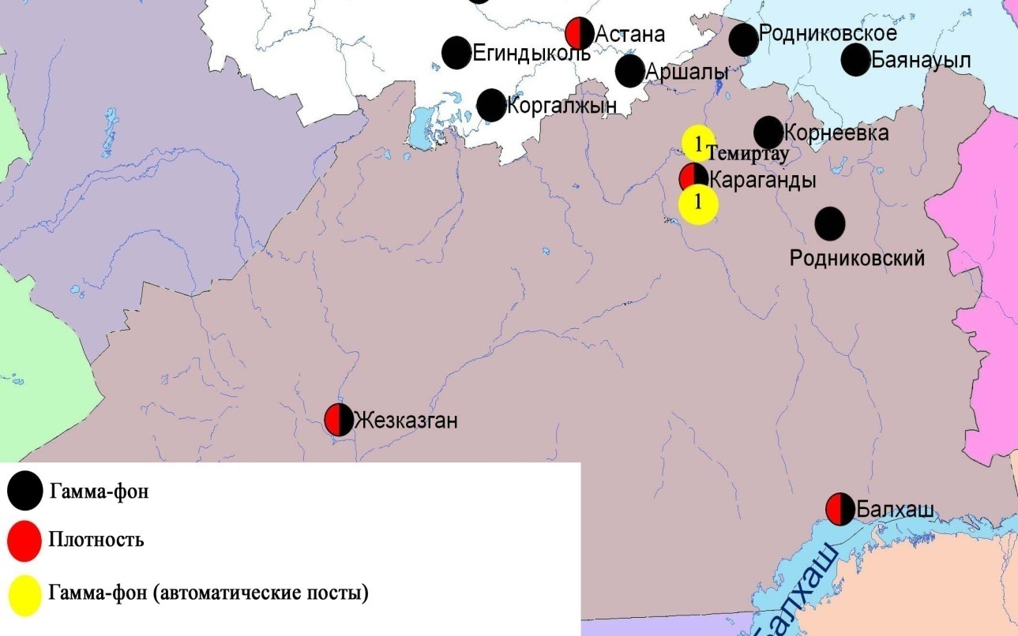

Рис. 8.6 Схема расположения метеостанций за наблюдением уровня радиационного гамма-фона и плотности радиоактивных выпадений на территорииКарагандинской области

- Состояние окружающей среды Костанайской области

  - Состояние загрязнения атмосферного воздуха по городу Костанай

Наблюдения за состоянием атмосферного воздуха велись на 4 стационарных постах (рис.9.1., таблица 66).

Таблица 66
Место расположения постов наблюдений и определяемые примеси
Номер  поста | Сроки отбора | Проведение наблюдений | Адрес поста | Определяемые примеси
1 | 3 раза  в сутки | ручной отбор проб (дискретные методы) | ул. Каирбекова, 379; жилой район | взвешенные вещества, диоксид серы, оксид углерода, диоксид азота
3 |  |  | ул. Дощанова, 43,  центр города
2 | каждые 20 минут | в непрерывном режиме | ул.Бородина | взвешенные частицы РМ-10, оксид углерода, диоксид и оксид азота
4 |  |  | ул. Маяковского | взвешенные частицы РМ-10, диоксид серы, оксид углерода, диоксид и оксид азота, сумма углеводородов, метан

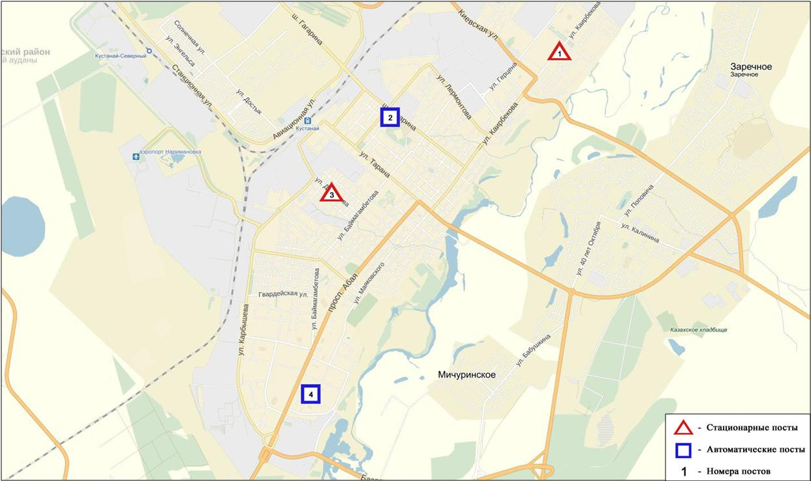
Рис.9.1 Схема расположения стационарной сети наблюдения
за загрязнением атмосферного воздуха города Костанай

Таблица 67
Характеристика загрязнения атмосферного воздуха города Костанай

Примесь | Средняя концентрация (g_{с.с.}) |  | Максимальная разовая концентрация (g_{м.р.}) |  | Число случаев превышения ПДК
 | мг/м³ | Кратность превышения ПДК_{с.с.} | мг/м³ | Кратность превышения ПДК _{м.р.} | >ПДК | >5 ПДК | >10 ПДК
Взвешанные вещества | 0,0000 | 0,0000 | 0,0000 | 0,0000
Взвешенные частицы РМ-10 | 0,0304 | 0,5058 | 0,3828 | 1,2760 | 7
Диоксид серы | 0,0344 | 0,6887 | 0,3143 | 0,6285
Оксид углерода | 0,3211 | 0,1070 | 2,0000 | 0,4000
Диоксид азота | 0,0298 | 0,7438 | 0,1500 | 0,7500
Оксид азота | 0,1529 | 2,5483 | 1,4662 | 3,6654 | 513
Сумма углеводородов | 0,0004 |  | 0,0587
Метан | 0,0003 |  | 0,0588

Общая оценка загрязнения атмосферы. По данным стационарной сети наблюдений (рис.9.1), уровень загрязнения атмосферного воздуха оценивался повышенным, он определялся значениями СИ = 3,7 и НП = 11,5 %. Воздух города более всего загрязнен оксидом азота (табл.1 и табл.1.1).
В целом по городу среднемесячные концентрации оксида азотасоставили 2,5 ПДК_{с.с.}, концентрации остальных загрязняющих веществне превышали ПДК.
За март по оксиду азота были зафиксированы превышения более 1 ПДК - 513, по взвещенным веществам РМ-10 - 7 случаев (таблица 67).

  - Состояние атмосферного воздуха по городу Рудный

Наблюдения за состоянием атмосферного воздуха велись на 2 стационарных постах (рис.9.2., таблица 68).

Таблица 68
Место расположения постов наблюдений и определяемые примеси

Номер  поста | Сроки отбора | Проведение наблюдений | Адрес поста | Определяемые примеси
5 | каждые 20 минут | в непрерывном режиме | ул. Молодой Гвардии | диоксид серы, оксид углерода, диоксид и оксид азота
6 |  |  | рядом с мечетью | взвешенные частицы РМ-10, диоксид серы,оксид углерода, диоксид и оксид азота

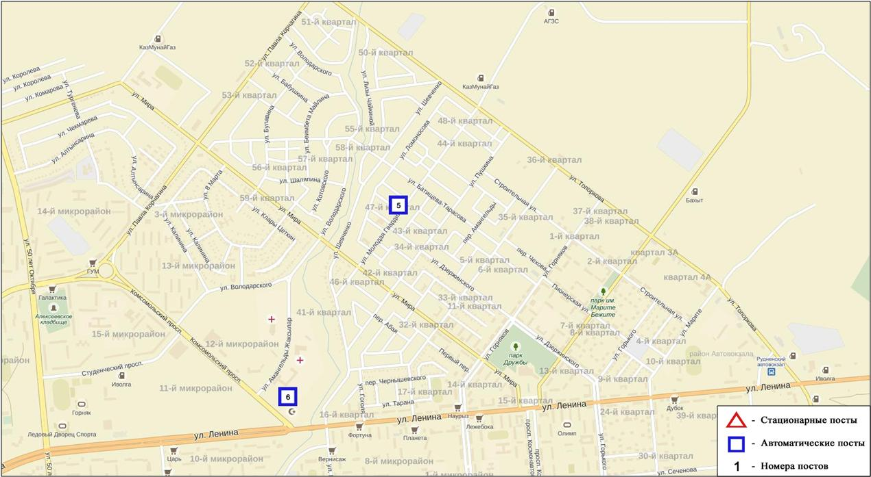
Рис.9.2. Схема расположения тационарной сети наблюдения за загрязнением атмосферного воздуха города Рудный

Таблица 69
Характеристика загрязнения атмосферного воздуха города Рудный

Примесь | Средняя концентрация (g_{с.с.}) |  | Максимальная разовая концентрация (g_{м.р.}) |  | Число случаев превышения ПДК
 | мг/м³ | Кратность превышения ПДК_{с.с.} | мг/м³ | Кратность превышения  ПДК _{м.р.} | >ПДК | >5 ПДК | >10 ПДК
Взвешенные частицы РМ -10 | 0,029 | 0,480 | 0,239 | 0,797
Диоксид серы | 0,061 | 1,217 | 0,530 | 1,060 | 1
Оксид углерода | 0,134 | 0,045 | 1,763 | 0,353
Диоксид азота | 0,045 | 1,129 | 0,987 | 4,933 | 88
Оксид азота | 0,004 | 0,059 | 0,133 | 0,331

Общая оценка загрязнения атмосферы. По данным стационарной сети наблюдений (рис.9.2), уровень загрязнения атмосферного воздуха оценивается высоким, он определялся значением СИ равным 4,9 (высокий уровень), НП = 2,1 % (повышенный уровень) (табл.1 и табл.1.1). Воздух города более всего загрязнен диоксидом азота.
В целом по городу среднемесячные концентрации диоксида серы составили 1,2 ПДК_{с.с.}, диоксида азаота - 1,1 ПДК_{с.с.}, концентрации остальных загрязняющих веществ - не превышали ПДК.
За март по городу были зафиксированы превышения более 1 ПДК по диоксиду серы - 1 случай и по диоксиду азота – 88 случаев (таблица 69).

  - Состояние атмосферного воздуха по поселку Карабалык

Наблюдения за состоянием атмосферного воздуха велись на 1 стационарном посту (рис.9.3., таблица 70).

Таблица 70
Место расположения постов наблюдений и определяемые примеси

Номер  поста | Сроки отбора | Проведение наблюдений | Адрес поста | Определяемые примеси
13 | каждые 20 минут | в непрерывном режиме | ул. Гагарина, 40 «А» | взвешенные частицы РМ-2,5, взвешенные частицы РМ-10, диоксид серы, оксид углерода, диоксид и оксид азота, озон, сероводород, сумма углеводородов, аммиак, метан

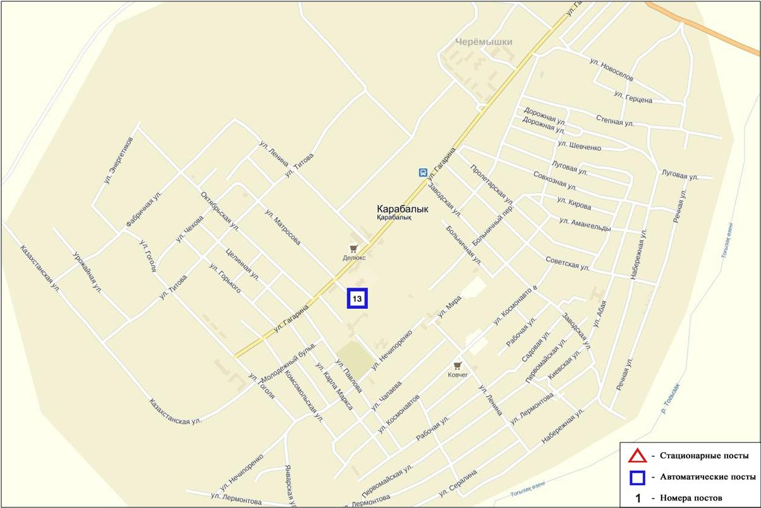
Рис.9.3. Схема расположения стационарной сети наблюдения за загрязнением атмосферного воздуха поселку Карабалык

Таблица 71

Характеристика загрязнения атмосферного воздуха поселка Карабалык

Примесь | Средняя концентрация (g_{с.с.}) |  | Максимально разовая концентрация (g_{м.р.}) |  | Число случаев превышения ПДК
 | мг/м³ | Кратность превышения ПДК_{с.с.} | мг/м³ | Кратность превышения ПДК _{м.р.} | >ПДК | >5 ПДК | >10 ПДК
Взвешенные частицы РМ-2,5 | 0,012 | 0,329 | 0,117 | 0,732
Взвешенные частицы РМ-10 | 0,014 | 0,240 | 0,127 | 0,424
Диоксид серы | 0,014 | 0,288 | 0,111 | 0,222
Оксид углерода | 0,327 | 0,109 | 2,804 | 0,561
Диоксид азота | 0,009 | 0,235 | 0,086 | 0,429
Оксид азота | 0,002 | 0,025 | 0,003 | 0,007
Озон | 0,086 | 2,863 | 0,123 | 0,771
Сероводород | 0,004 |  | 0,010 | 1,225 | 32
Аммиак | 0,002 | 0,043 | 0,006 | 0,032
Сумма углеводородов (с вычетом метана) | 0,828 |  | 1,293
Метан | 1,117 |  | 1,812

Общая оценка загрязнения атмосферы. По данным стационарной сети наблюдений (рис.9.3.), уровень загрязнения атмосферного воздуха оценивается повышенным, он определялся значением НП = 1,5 % (повышенный), СИ был равен 1,2 (низкий) (табл.1 и табл.1.1). Город более всего загрязнен сероводородом.
В целом по поселку среднемесечные концентрации озона составляла 2,9 ПДК_{с.с.}, концентрации остальных загрязняющих веществ не превышали ПДК.
За март по поселку был зафиксирован превышения более 1 ПДК по сероводороду - 32 случая (таблица 71).

  - Состояние атмосферного воздуха по городу Аркалык

Наблюдения за состоянием атмосферного воздуха велись на 2 стационарном посту (рис.9.4., таблица 72).

Таблица 72
Место расположения постов наблюдений и определяемые примеси

Номер  поста | Сроки отбора | Проведение наблюдений | Адрес поста | Определяемые примеси
11 | каждые 20 минут | в непрерывном режиме | на территории АТЭК | диоксид серы, диоксид азота
12 |  |  | на территории М Аркалык | диоксид азота, сероводород

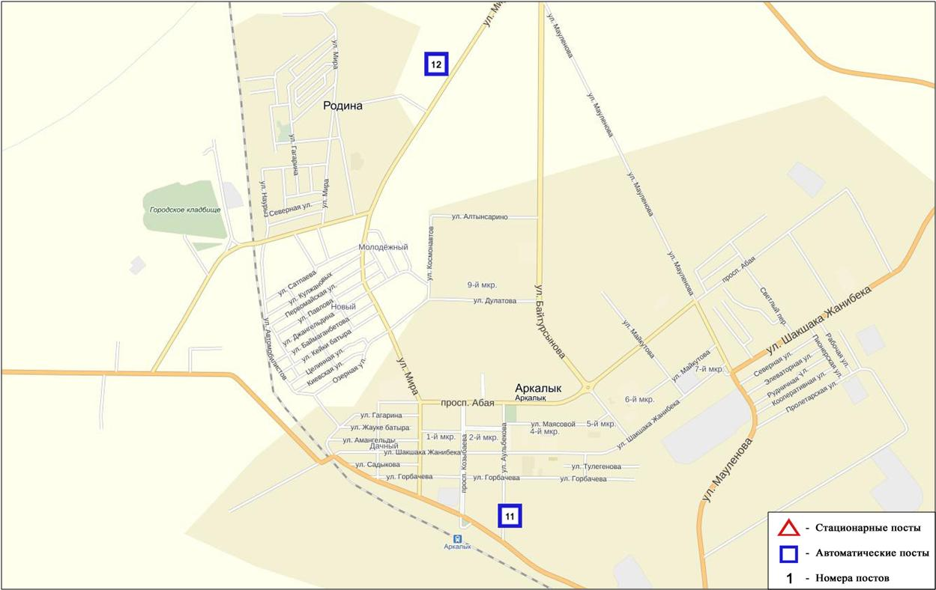
Рис.9.4. Схема расположения стационарной сети наблюдения за загрязнением атмосферного воздуха города Аркалык

Таблица 73
Характеристика загрязнения атмосферного воздуха города Аркалык

Примесь | Средняя концентрация (g_{с.с.}) |  | Максимально разовая концентрация (g_{м.р.}) |  | Число случаев превышения ПДК
 | мг/м³ | Кратность превышения ПДК_{с.с.} | мг/м³ | Кратность превышения  ПДК _{м.р.} | >ПДК | >5 ПДК | >10 ПДК
Диоксид серы | 0,000 | 0,000 | 0,000 | 0,000
Диоксид азота | 0,000 | 0,000 | 0,002 | 0,010
Сероводород | 0,001 |  | 0,056 | 7,000 | 113 | 7

По данным наблюдений за март месяц в целом по городу среднемесячные концентрации загрязняющих веществ не превышали ПДК.
За март месяц было зафиксировано превышения более 1 ПДК по сероводороду - 113, а также превышение более 5 ПДК - 7 случаев (таблица 73).

  - Состояние атмосферного воздуха по городу Житикара

Наблюдения за состоянием атмосферного воздуха велись на 2 стационарном посту (рис.9.5., таблица 74).

Таблица 74
Место расположения постов наблюдений и определяемые примеси

Номер  поста | Сроки отбора | Проведение наблюдений | Адрес поста | Определяемые примеси
9 | каждые 20 минут | в непрерывном режиме | на территории центрального рынка | диоксид азота
10 |  |  | на территории М Житикара | диоксид азота, сероводород

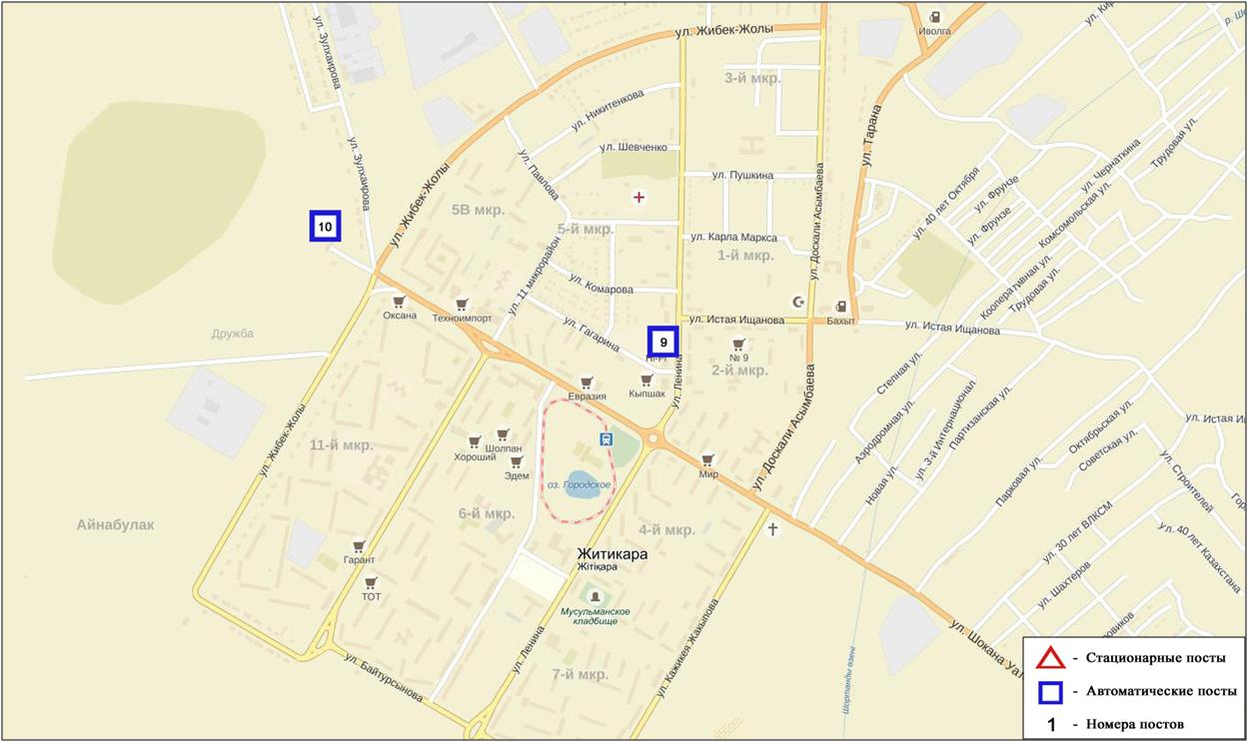
Рис.9.5. Схема расположения стационарной сети наблюдения за загрязнением атмосферного воздуха города Житикара

Таблица 75
Характеристика загрязнения атмосферного воздуха города Житикара

Примесь | Средняя концентрация (g_{с.с.}) |  | Максимально разовая концентрация (g_{м.р.}) |  | Число случаев превышения ПДК
 | мг/м³ | Кратность превышения ПДК_{с.с.} | мг/м³ | Кратность превышения  ПДК _{м.р.} | >ПДК | >5 ПДК | >10 ПДК
Диоксид азота | 0,005 | 0,136 | 0,414 | 2,070 | 1
Сероводород | 0,000 |  | 0,000 | 0,000

По данным наблюдений за месяц в целом по городу среднемесячные концентрации загрязняющих веществ не превышали ПДК (таблица 71).
За март месяц было зафиксировано превышения более 1 ПДК по диоксиду азота - 1 случай (таблица 75).

  - Состояние атмосферного воздуха по городу Лисаковск

Наблюдения за состоянием атмосферного воздуха велись на 2 стационарном посту (рис.9.6., таблица 76).

Таблица 76
Место расположения постов наблюдений и определяемые примеси

Номер  поста | Сроки отбора | Проведение наблюдений | Адрес поста | Определяемые примеси
9 | каждые 20 минут | в непрерывном режиме | на территории гидрологического сооружения Казылжарского водохранилища | диоксид азота, сероводород, неметановые УВ
10 |  |  | ул. Тобольская, на территории ГКП «Лисаковсккомуннерго» | оксид углерода, диоксид азота, сероводород

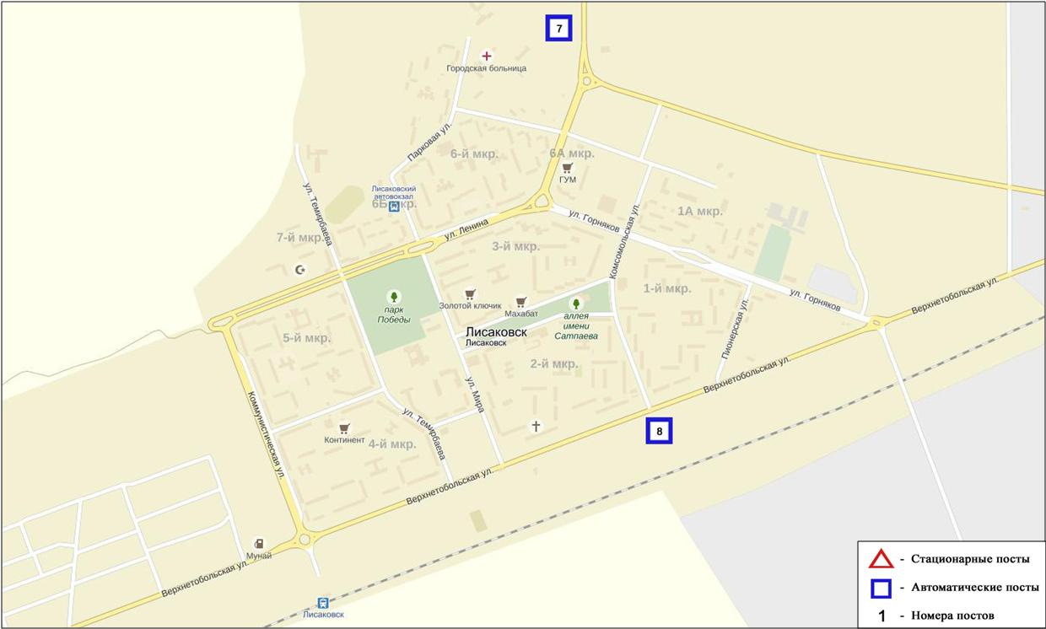
Рис.9.6. Схема расположения стационарной сети наблюдения за загрязнением атмосферного воздуха города Лисаковск

Таблица 77

Характеристика загрязнения атмосферного воздуха города Лисаковск

Примесь | Средняя концентрация (g_{с.с.}) |  | Максимально разовая концентрация (g_{м.р.}) |  | Число случаев превышения ПДК
 | мг/м³ | Кратность превышения ПДК_{с.с.} | мг/м³ | Кратность превышения  ПДК _{м.р.} | >ПДК | >5 ПДК | >10 ПДК
Оксид углерода | 0,055 | 0,018 | 8,119 | 1,624 | 1
Диоксид азота | 0,000 | 0,006 | 0,042 | 0,210
Сероводород | 0,001 |  | 0,042 | 5,250 | 21 | 3
Неметановые УВ | 0,000 |  | 0,000

По данным наблюдений за месяц в целом по городу среднемесячные концентрации загрязняющих веществ не превышали ПДК.
За март месяц было зафиксировано превышения более 1 ПДК по оксиду углерода - 1, по сероводороду - 21 случай, а также превышение более 5 ПДК по сероводороду - 3 случаев (таблица 77).

9.7 Качество поверхностных вод на территории Костанайской области

Наблюдения за загрязнением поверхностных вод на территории Костанайской области проводились на 8 водных объектах: реки Тобыл, Айет, Тогызак, Уй, Желкуар, водохранилища Аманкельды, Каратомар, Жогаргы-Тобыл.
В реке Тобыл температура воды 0,05 ºC, водородный показатель равен 7,58, концентрация растворенного в воде кислорода 7,75 мг/дм³, БПК₅ 1,65 мг/дм³. Превышения ПДК были зафиксированы по веществам из групп главных ионов (сульфаты 3,0 ПДК, магний 2,0 ПДК), биогенных веществ (железо общее 4,3 ПДК), тяжелых металлов (марганец 2,4 ПДК, никель 5,1 ПДК, медь 14,0 ПДК), органических веществ (фенолы 1,3 ПДК).
В реке Айет температура воды 0,0 ºC, водородный показатель равен 7,63, концентрация растворенного в воде кислорода 6,52 мг/дм³, БПК₅ 1,7 мг/дм³. Превышения ПДК были зафиксированы по веществам из групп главных ионов (сульфаты 3,0 ПДК, магний 1,3 ПДК), тяжелых металлов (никель 3,6 ПДК, медь 12,0 ПДК).
В реке Тогызык температура воды 0,0 ºC, водородный показатель равен 7,43, концентрация растворенного в воде кислорода 10,79 мг/дм³, БПК₅ 4,04 мг/дм³. Превышения ПДК были зафиксированы по веществам из групп главных ионов (сульфаты 3,8 ПДК, магний 1,1 ПДК), биогенных веществ (железо общее 3,3 ПДК), тяжелых металлов (марганец 2,8 ПДК, никель 2,6 ПДК, медь 14,0 ПДК, цинк 1,6 ПДК).
В реке Желкуар температура воды 2,8 ºC, водородный показатель равен 7,57, концентрация растворенного в воде кислорода 7,18 мг/дм³, БПК₅ 2,81 мг/дм³. Превышения ПДК были зафиксированы по веществам из групп главных ионов (сульфаты 3,8 ПДК, магний 2,1 ПДК, хлориды 1,6 ПДК), тяжелых металлов (никель 6,9 ПДК, медь 19,0 ПДК).
В реке Уй температура воды 0,1 ºC, водородный показатель равен 8,05, концентрация растворенного в воде кислорода 9,38 мг/дм³, БПК₅ 2,82 мг/дм³. Превышения ПДК были зафиксированы по веществам из групп главных ионов (сульфаты 3,0 ПДК, магний 1,6 ПДК), биогенных веществ (фториды 1,9 ПДК, железо общее 9,2 ПДК), тяжелых металлов (никель 3,1 ПДК, медь 15,0 ПДК), органических веществ (фенолы 2,0 ПДК, нефтепродукты 1,2 ПДК).
В вдхр. Аманкельды температура воды 0,6 ºC, водородный показатель равен 7,79, концентрация растворенного в воде кислорода 11,28 мг/дм³, БПК₅ 0,77 мг/дм³. Превышения ПДК были зафиксированы по веществам из групп главных ионов (сульфаты 1,9 ПДК, магний 1.2 ПДК), биогенных веществ (железо общее 1,2 ПДК), тяжелых металлов (никель 4,6 ПДК, медь 23,0 ПДК).
В вдхр. Каратомар температура воды 0,4 ºC, водородный показатель равен 7,75, концентрация растворенного в воде кислорода 9,38 мг/дм³, БПК₅ 1,38 мг/дм³. Превышения ПДК были зафиксированы по веществам из групп главных ионов (сульфаты 1,5 ПДК, магний 1.1 ПДК), тяжелых металлов (медь 17,0 ПДК, никель 8,7 ПДК, марганец 1,4 ПДК).
В вдхр. Жогаргы Тобыл температура воды 4,6 ºC, водородный показатель равен 7,88, концентрация растворенного в воде кислорода 10,7 мг/дм³, БПК₅ 2,96 мг/дм³. Превышения ПДК были зафиксированы по веществам из групп главных ионов (сульфаты 1,9 ПДК), биогенных веществ (железо общее 3,1 ПДК), тяжелых металлов (медь 18,0 ПДК, никель 4,6 ПДК).
Качество воды водных объектов оценивается следующим образом: вода «высокого уровня загрязнения» - реки Айет, Тобыл, Тогызак, Уй, Желкуар, водохранилища Аманкельды, Каратомар, Жогаргы Тобыл (таблица 6).
В сравнении с февралем 2016 года качество воды река Тобол – ухудшилось, в реках Тогызак, Айет – существенно не изменилось.
В сравнении с мартом 2016 года качество воды рек Тобыл, Айет, Тогызак, Уй, водохранилище Каратомар – существенно не изменилось; водохранилища Аманкельды, Жогаргы Тобыл – ухудшилось.

9.8 Радиационный гамма-фон Костанайской области

Наблюдения за уровнем гамма излучения на местности осуществлялись ежедневно на 6-ти метеорологических станциях (Жетыкара, Караменды, Карасу, Карабалык, Костанай, Сарыколь) и на 3-хавтоматических постах наблюдений за загрязнением атмосферного воздуха г.Костанай (ПНЗ №2; ПНЗ №4), г.Рудный (ПНЗ№5) (рис. 9.7).
Средние значения радиационного гамма-фона приземного слоя атмосферы по населенным пунктам областинаходились в пределах0,08-0,17 мкЗв/ч. В среднем по области радиационный гамма-фон составил 0,11 мкЗв/ч и находился в допустимых пределах.

9.9 Плотность радиоактивных выпадений в приземномслое атмосферы

Контроль за радиоактивным загрязнением приземного слоя атмосферы на территории Костанайской области осуществлялся на 2-х метеорологических станциях (Жетыкара, Костанай) путем отбора проб воздуха горизонтальными планшетами (рис. 9.7). На станции проводился пятисуточный отбор проб.
Среднесуточная плотность радиоактивных выпадений в приземном слое атмосферы на территории области колебалась в пределах 0,9–2,0 Бк/м². Средняя величина плотности выпадений по области составила 1,2 Бк/м², что не превышает предельно-допустимый уровень.

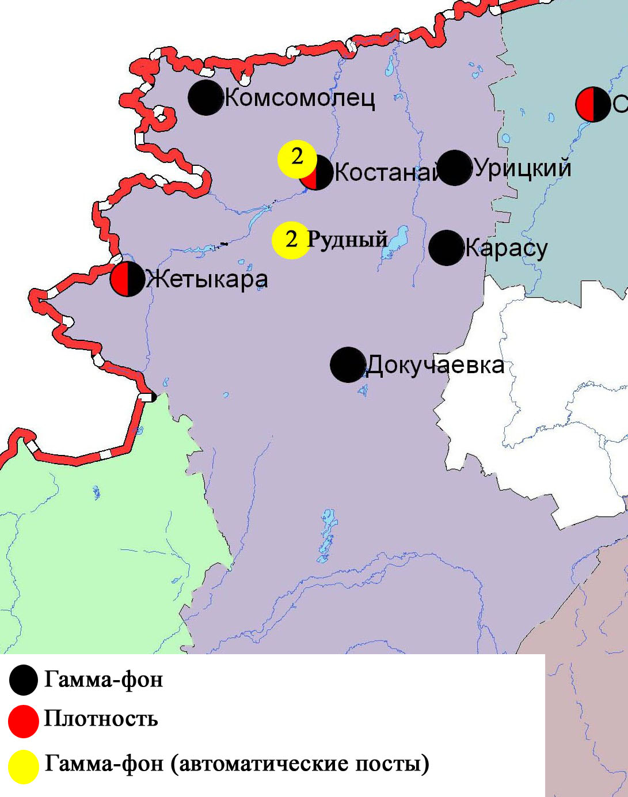

Рис. 9.7 Схема расположения метеостанций за наблюдением уровня радиационного гамма-фона и плотности радиоактивных выпадений на территорииКостанайской области

- Состояние окружающей среды Кызылординской области

  - Состояние загрязнения атмосферного воздуха по городу Кызылорда

Наблюдение за состоянием атмосферного воздуха велось на 3 стационарных постах (рис.10.1., таблица 78).
Таблица 78
Место расположения постов наблюдений и определяемые примеси

Номер  поста | Сроки отбора | Проведение наблюдений | Адрес поста | Определяемые примеси
1 | 3 раза  в сутки | ручной отбор проб (дискретные методы) | м-н Шугла, дом 24-а,  ул. Муратбаева | взвешенные вещества, диоксид серы, оксид углерода, диоксид азота, сероводород, формальдегид
2 | каждые 20 минут | в непрерывном режиме |  | диоксид серы, оксид углерода, диоксид и оксид азота
3 |  |  | левый берег р. Сырдарьи, «Аэрологическая станция» | взвешенные частицы РМ-10, диоксид серы, оксид углерода, диоксид и оксид азота, формальдегид, сумма углеводородов, метан

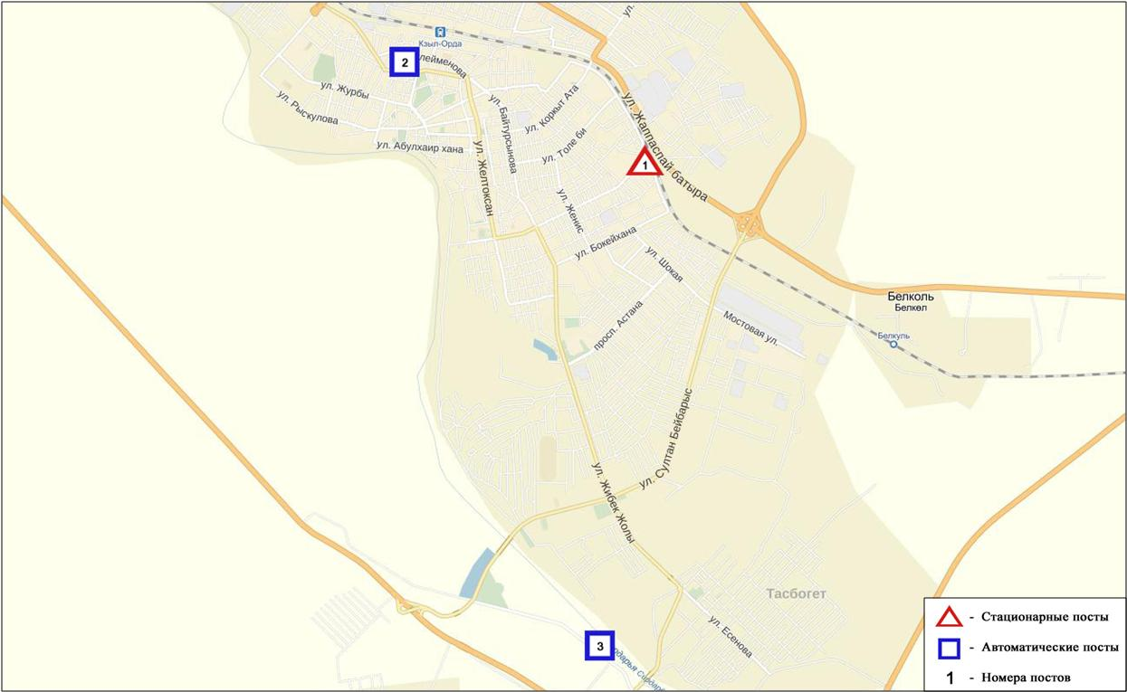

Рис.10.1. Схема расположения стационарной сети наблюдения за загрязнением атмосферного воздуха города Кызылорда

Таблица 79
Характеристика загрязнения атмосферного воздуха города Кызылорда

Примесь | Средняя концентрация (g_{с.с.}) |  | Максимальная разовая концентрация (g_{м.р.}) |  | Число случаев превышения ПДК
 | мг/м³ | Кратность превышения ПДК_{с.с.} | мг/м³ | Кратность превышения ПДК_{м.р.} | >ПДК | >5 ПДК | >10 ПДК
Взвешенные вещества | 0,0420 | 0,2802 | 0,1000 | 0,2000
Взвешенные частицы РМ-10 | 0,0001 | 0,0017 | 0,0449 | 0,1495
Диоксид серы | 0,1077 | 2,1533 | 0,3730 | 0,7460
Оксид углерода | 0,4667 | 0,1556 | 2,0822 | 0,4164
Диоксид азота | 0,0826 | 2,0650 | 0,2119 | 1,0595 | 1
Оксид азота | 0,0115 | 0,1908 | 0,3972 | 0,9930
Сероводород | 0,0005 |  | 0,0010 | 0,1250
Формальдегид | 0,0011 | 0,1100 | 0,0050 | 0,1000
Сумма углеводородов | 0,0000 |  | 0,0000
Метан | 0,0000 |  | 0,0000

Общая оценка загрязнения атмосферы. По данным стационарной сети наблюдений (рис.10.1.), уровень загрязнения атмосферного воздуха оценивался низким, он определялся значением СИ был равен 1,1, НП = 0,0 % (табл.1 и табл.1.1).
В целом по городу среднемесячные концентрации составили: диоксида серы – 2,2 ПДК_{с.с.}, диоксида азота – 2,1 ПДК_{с.с.}, остальных загрязняющих веществ не превышали ПДК. По городу был зафиксирован превышения более 1 ПДК по диоксиду азота - 1 случай (таблица 79).

10.2 Состояние атмосферного воздуха по поселку Акай

Наблюдения за состоянием атмосферного воздуха велись на 1 стационарном посту (рис.10.2., таблица 80).

Таблица 80
Место расположения постов наблюдений и определяемые примеси

Номер  поста | Сроки отбора | Проведения наблюдений | Адрес поста | Определяемые примеси
1 | каждые 20 минут | в непрерывном режиме | ул. Коркыт-Ата, б/н | взвешенные частицы РМ-10, диоксид серы, оксид углерода, диоксид азота и оксид азота, формальдегид

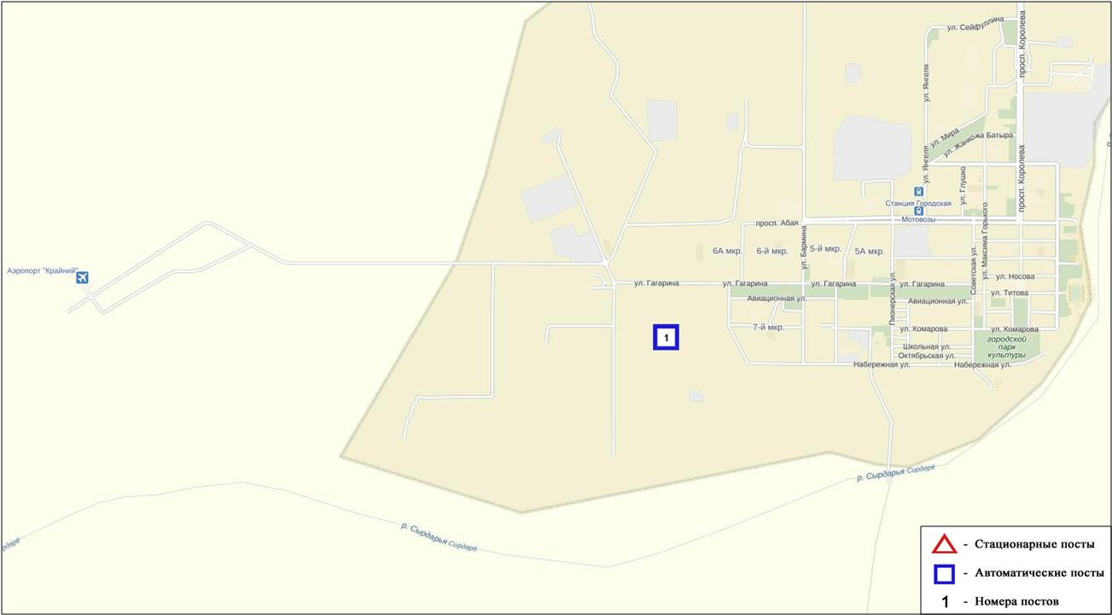
Рис.10.2. Схема расположения стационарной сети наблюдения за загрязнением
атмосферного воздуха поселка Акай
Таблица 81
Характеристика загрязнения атмосферного воздуха поселка Акай

Примесь | Средняя концентрация (g_{с.с.}) |  | Максимально-разовая концентрация (g_{м.р.}) |  | Число случаев превышения ПДК
 | мг/м³ | Кратность превышения ПДК_{с.с.} | мг/м³ | Кратность превышения ПДК_{м.р.} | >ПДК | >5 ПДК | >10 ПДК
Взвешенные частицы РМ-10 | 0,0001 | 0,0017 | 0,0181 | 0,0604
Диоксид серы | 0,0118 | 0,2360 | 0,0542 | 0,1083
Оксид углерода | 0,1323 | 0,0441 | 1,4885 | 0,2977
Диоксид азота | 0,0030 | 0,0750 | 0,1000 | 0,5000
Оксид азота | 0,0050 | 0,0833 | 0,2400 | 0,6000
Формальдегид | 0,0000 | 0,0000 | 0,0000 | 0,0000

Общая оценка загрязнения атмосферы. По данным стационарной сети наблюдений (рис.10.2.), уровень загрязнения атмосферного воздуха оценивался низким, он определялся значениями СИ раным 0,6 и НП = 0,0 % (табл.1 и табл.1.1).
В целом по поселку среднемесячные концентрации загрязняющих веществ не превышали ПДК (таблица 81).

10.3 Состояние атмосферного воздуха по поселку Торетам

Наблюдения за состоянием атмосферного воздуха велись на 1 стационарном посту (рис.10.3., таблица 82).

Таблица 82
Место расположения постов наблюдений и определяемые примеси
Номер  поста | Сроки отбора | Проведение наблюдений | Адрес поста | Определяемые примеси
1 | каждые 20 минут | в непрерывном режиме | ул. Муратабаева, 51 «А» | взвешенные частицы РМ-10, диоксид серы, оксид углерода, диоксид и оксид азота, формальдегид

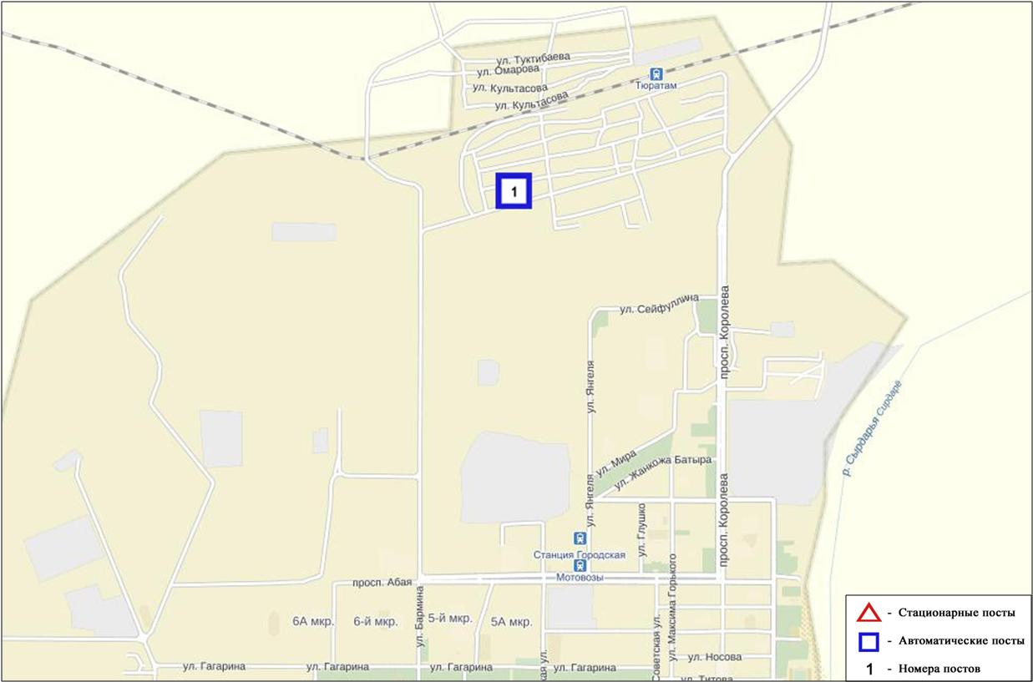
Рис. 10.3. Схема расположения стационарной сети наблюдения за загрязнением
атмосферного воздуха поселка Торетам

Таблица 83
Характеристика загрязнения атмосферного воздуха поселка Торетам

Примесь | Средняя концентрация (g_{с.с.}) |  | Максимальная разовая концентрация (g_{м.р.}) |  | Число случаев превышения
 | мг/м³ | Кратность превышения ПДК_{с.с.} | мг/м³ | Кратность превышения ПДК_{м.р.} | >ПДК | >5 ПДК | >10 ПДК
Взвешенные частицы РМ-10 | 0,0001 | 0,0017 | 0,0166 | 0,0552
Диоксид серы | 0,0005 | 0,0100 | 0,0635 | 0,1270
Оксид углерода | 0,2638 | 0,0879 | 2,2310 | 0,4462
Диоксид азота | 0,0098 | 0,2450 | 0,1145 | 0,5726
Оксид азота | 0,0047 | 0,0783 | 0,1845 | 0,4613
Формальдегид | 0,0000 | 0,0000 | 0,0000 | 0,0000
Общая оценка загрязнения атмосферы. По данным стационарной сети наблюдений (рис.10.3.), уровень загрязнения атмосферного воздуха оценивался низким, он определялся значениями СИ равным 0,6 и НП = 0,0 % (табл.1 и табл.1.1).
В целом по поселку среднемесячные концентрации всех загрязняющих веществ не превышали ПДК (таблица 83).

10.4 Качество поверхностных вод на территории
Кызылординской области

Наблюдения за загрязнением поверхностных вод на территории Кызылординской области проводились в реке Сырдария и Аральском море.
В реке Сырдария температура воды составила 4,2ºC, среднее значение рН составило – 7,85, концентрация растворенного в воде кислорода в среднем составляла 7,61 мг/дм3, БПК₅ в среднем 1,0 мг/дм3. Превышения ПДК были зафиксированы по веществам из групп тяжелых металлов (медь 2,3 ПДК), главных ионов (сульфаты 4,6 ПДК).
В Аральском море температура воды – 2,0ºC, рН составило – 8,0, концентрация растворенного в воде кислорода составила 7,65 мг/дм3, БПК₅ 1,2 мг/дм3. Превышения ПДК были зафиксированы по веществам из групп тяжелых металлов (медь 3,0 ПДК), главных ионов (сульфаты 4,8 ПДК), биогенных веществ (железо общее 1,6 ПДК).
Качество воды реки Сырдария и Аральского море оценивается как вода – «высокого уровня загрязнения» (таблица 6).
По сравнению с мартом 2015 и февралем 2016 года качество воды реки Сырдария Аральского моря – ухудшилось.

10.5 Радиационный гамма-фон Кызылординской области.

Наблюдения за уровнем гамма излучения на местности осуществлялись ежедневно на 3-х метеорологической станции (Кызылорда, Аральск, Шиели) и на 3-х автоматических постах за загрязнением атмосферного воздуха в г. Кызылорда(ПНЗ№3), п. Акай (ПНЗ№1) и п.Торетам (ПНЗ№1)(рис 10.5).
Средние значения радиационного гамма-фона приземного слоя атмосферы по населенным пунктам области находились в пределах 0,09-0,18 мкЗв/ч. В среднем по области радиационный гамма-фон составил 0,12 мкЗв/ч и находился в допустимых пределах.

10.6 Плотность радиоактивных выпадений в приземном слое атмосферы на территории Кызылординской области

Контроль за радиоактивным загрязнением приземного слоя атмосферы на территории Кызылординскойобласти осуществлялся на 2-х метеорологических станциях (Аральское море, Кызылорда) путем отбора проб воздуха горизонтальными планшетами (рис.10.4). На станциях проводился пятисуточный отбор проб.
Среднесуточная плотность радиоактивных выпадений в приземном слое атмосферы на территории области колебалась в пределах 0,9–1,7 Бк/м². Средняя величина плотности выпадений по области составила 1,2 Бк/м², что не превышает предельно-допустимый уровень.

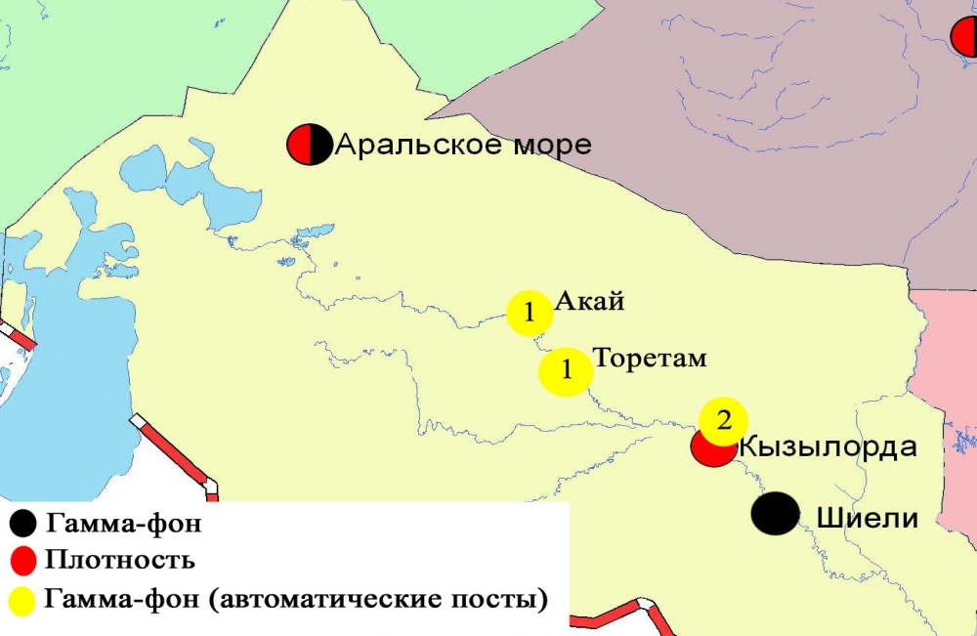

Рис. 10.4 Схема расположения метеостанций за наблюдением уровня радиационного гамма-фона и плотности радиоактивных выпаденийна территорииКызылординской области

- Состояние окружающей среды Мангистауской области

  - Состояние загрязнения атмосферного воздуха по городу Актау

Наблюдения за состоянием атмосферного воздуха велись на 4 стационарных постах (рис.11.1., таблица 84).
Таблица 84
Место расположения постов наблюдений и определяемые примеси

Номер  поста | Сроки отбора | Проведениенаблюдений | Адрес поста | Определяемые примеси
3 | 3 раза  в сутки | ручной отбор проб (дискретные методы) | 1 микрорайон, на территории филиала Жайык-Каспийского департамента экологии | взвешенные вещества, диоксид серы, сульфаты, оксид углерода, диоксид азота, углеводороды, аммиак, серная кислота
4 |  |  | на территории специальной экономической зоны (СЭЗ) «Морпорт Актау»
5 | каждые 20 минут | в непрерывном режиме | микрорайон 12 | взвешенные частицы РМ-2,5, взвешенные частицы РМ-10, диоксид серы, оксид углерода, диоксид и оксид азота, озон, сероводород, аммиак, сумма углеводородов, метан
6 | каждые 20 минут | в непрерывном режиме | микрорайон 31, участок № 10

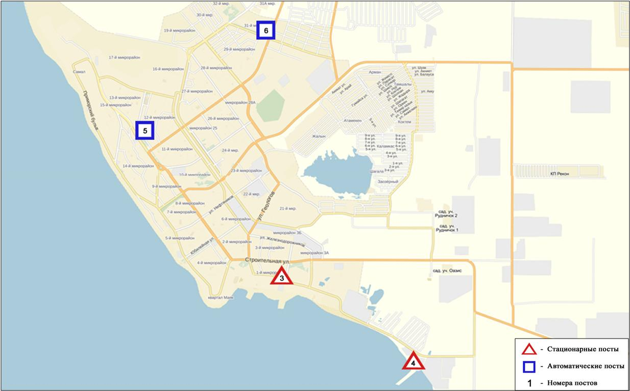

Рис.11.1 Схема расположения стационарной сети наблюдений за загрязнением
атмосферного воздуха города Актау

Таблица 85
Характеристика загрязнения атмосферного воздуха города Актау
Примесь | Средняя концентрация (g_{с.с.}) |  | Максимальная разовая концентрация (g_{м.р.}) |  | Число случаев превышения ПДК
 | мг/м³ | Кратность превышения ПДК_{с.с.} | мг/м³ | Кратность превышения ПДК_{м.р.} | ≥ПДК | ≥5ПДК | ≥10ПДК
Взвешанные вещества | 0,130 | 0,870 | 0,200 | 0,400
Взвешенные частицы РМ-2,5 | 0,012 | 0,343 | 0,077 | 0,483
Взвешенные частицы РМ-10 | 0,040 | 0,660 | 0,541 | 1,802 | 10
Диоксид серы | 0,018 | 0,351 | 0,038 | 0,076
Сульфаты | 0,014 |  | 0,020
Оксид углерода | 0,161 | 0,054 | 2,238 | 0,448
Диоксид азота | 0,023 | 0,585 | 0,224 | 1,119 | 5
Оксид азота | 0,009 | 0,153 | 0,177 | 0,444
Озон | 0,030 | 1,007 | 0,204 | 1,275 | 166
Сероводород | 0,002 |  | 0,013 | 1,575 | 6
Углеводороды | 1,074 |  | 3,000
Аммиак | 0,009 | 0,221 | 0,030 | 0,150
Серная кислота | 0,028 | 0,283 | 0,040 | 0,133
Метан | 0,000 |  | 0,000

Общая оценка загрязнения атмосферы. По данным стационарной сети наблюдений (рис.11.1.,11.2.), уровень загрязнения атмосферного воздуха оценивался повышенным, он определялся значениями СИ = 1,8 и НП = 7,5% (табл.1 и табл.1.1). Воздух более всего загрязнен взвешенными частицами РМ-10 и озоном.
В целом по городу среднемесячные концентрации загрязняющих веществ не превышали ПДК.
Были зафиксированы превышения более 1 ПДК по взвешенным частицам РМ-10 - 10, по диоксиду зота – 5, по озону – 166 и по сероводороду - 6 случаев (таблица 85).

  - Состояние атмосферного воздуха по городу Жанаозен

Наблюдения за состоянием атмосферного воздуха велось на 2 стационарных постах (рис. 11.2., таблица 86).
Таблица 86
Место расположения постов наблюдений и определяемые примеси
Номер  поста | Сроки отбора | Проведение наблюдений | Адрес поста | Определяемые примеси
1 | каждые 20 минут | в непрерывном режиме | рядом с акиматом | взвешенные частицы РМ-10, диоксид серы, оксид углерода, диоксид и оксид азота, озон, сероводород
2 |  |  | рядом с метеостанцией | взвешенные частицы РМ-10, диоксид серы, оксид углерода, диоксид и оксид азота, озон, сероводород, сумма углеводородов, сероводород

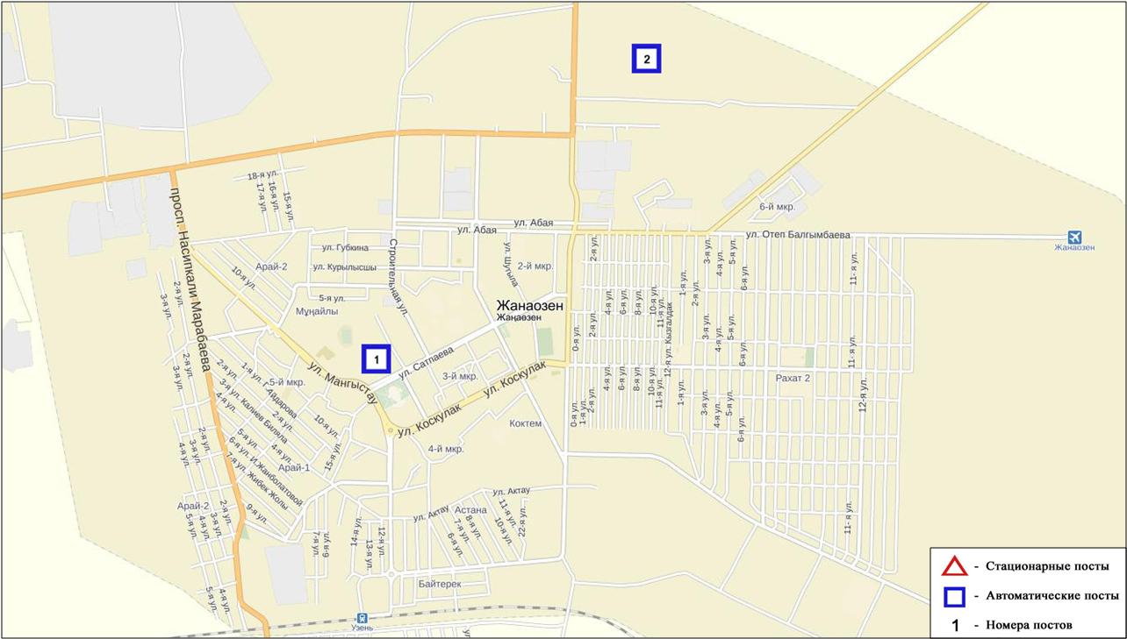
Рис. 11.2. Схемарасположения стационарной сети наблюдения за загрязнением
атмосферного воздуха города Жанаозен

Таблица 87
Характеристика загрязнения атмосферного воздуха города Жанаозен

Примесь | Средняя концентрация (g_{с.с.}) |  | Максимальная разовая концентрация (g_{м.р.}) |  | Число случаев превышения ПДК
 | мг/м³ | Кратность превышения ПДК_{с.с.} | мг/м³ | Кратность превышения ПДК_{м.р.} | > ПДК | >5 ПДК | >10 ПДК
Взвешенные частицы РМ-10 | 0,0076 | 0,1258 | 0,0833 | 0,2776
Диоксид серы | 0,0140 | 0,2790 | 0,0538 | 0,1075
Оксид углерода | 0,1902 | 0,0634 | 1,5135 | 0,3027
Диоксид азота | 0,0205 | 0,5113 | 0,1521 | 0,7606
Оксид азота | 0,0034 | 0,0558 | 0,2652 | 0,6630
Озон | 0,0118 | 0,3933 | 0,1366 | 0,8537
Сероводород | 0,0002 |  | 0,0192 | 2,3985 | 2
Сумма углеводородов | 1,5893 |  | 11,7164
Метан | 1,1820 |  | 7,2916

Общая оценка загрязнения атмосферы. По данным стационарной сети наблюдений (рис.11.2.), уровень загрязнения атмосферного воздуха оценивался повышенным, он определялся значением СИ = 2,4 (повышенный уровень), НП равен 0,1 % (низкий уровень) (табл.1 и табл.1.1).
В целом по городу среднемесячные концентрации загрязняющих веществ не превышали ПДК. Было зафиксировано превышения более 1 ПДК по сероводороду – 2 случая (таблица 87).
  - Состояние атмосферного воздуха по поселку Бейнеу

Наблюдения за состоянием атмосферного воздуха велось на 1 стационарном посту(рис. 11.3., таблица 88).

Таблица 88
Место расположения постов наблюдений и определяемые примеси

Номер  поста | Сроки отбора | Проведение наблюдений | Адрес поста | Определяемые примеси
7 | каждые 20 минут | в непрерывном режиме | бейнеуский район, Восточная | взвешенные частицы РМ-2,5, взвешенные частицы РМ-10, диоксид серы, оксид углерода, диоксид и оксид азота, озон, сероводород, сумма углеводородов, аммиак, метан

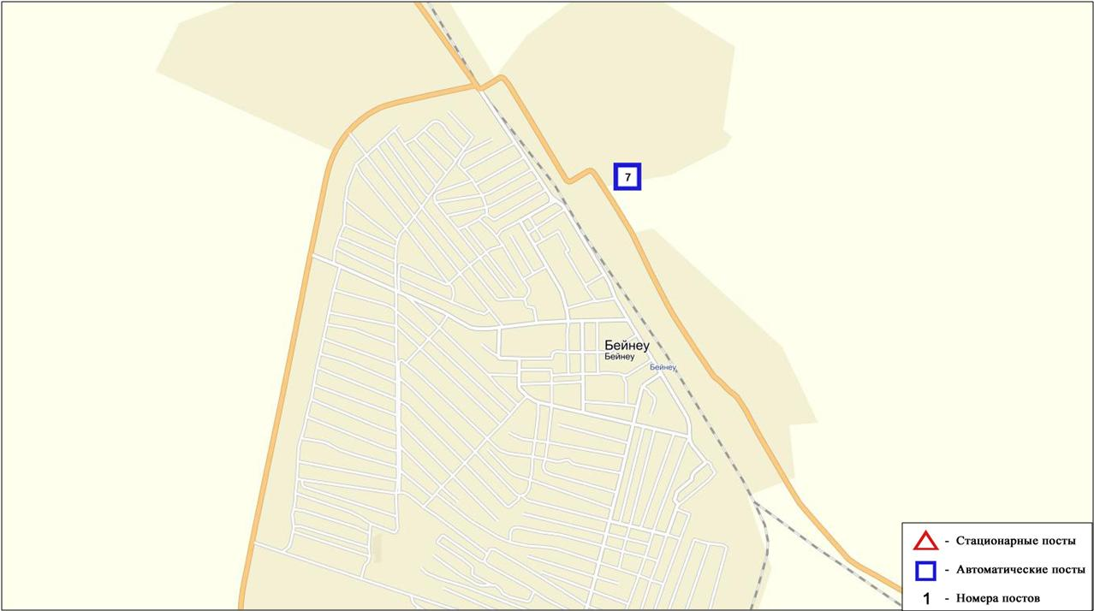
Рис. 11.3. Схемарасположения стационарной сети наблюдения за загрязнением
атмосферного воздуха поселка Бейнеу

Таблица 89
Характеристика загрязнения атмосферного воздуха поселка Бейнеу

Примесь | Средняя концентрация (g_{с.с.}) |  | Максимальная разовая концентрация (g_{м.р.}) |  | Число случаев превышения ПДК
 | мг/м³ | Кратность превышения ПДК_{с.с.} | мг/м³ | Кратность превышения ПДК_{м.р.} | >ПДК | >5ПДК | >10ПДК
Взвешенные частицы РМ-2,5 | 0,000 | 0,000 | 0,000 | 0,000
Взвешенные частицы РМ-10 | 0,000 | 0,000 | 0,000 | 0,000
Диоксид серы | 0,007 | 0,146 | 0,029 | 0,058
Оксид углерода | 0,000 | 0,000 | 0,000 | 0,000
Диоксид азота | 0,007 | 0,165 | 0,036 | 0,179
Оксид азота | 0,005 | 0,088 | 0,187 | 0,467
Озон | 0,149 | 4,957 | 0,655 | 4,096 | 65
Сероводород | 0,005 |  | 0,018 | 2,275 | 18
Аммиак | 0,000 | 0,000 | 0,000 | 0,000
Сумма УВ | 1,456 |  | 1,676
Метан | 1,803 |  | 1,974

Общая оценка загрязнения атмосферы. По данным стационарной сети наблюдений (рис.11.3), уровень загрязнения атмосферного воздуха оценивался повышенным, он определялся значениями СИ равным 4,1 и НП = 8,4% (табл.1 и табл.1.1). Воздух поселка более всего загрязнен озоном.
По поселку среднемесячная концентрация по озону – 5,0 ПДК_{с.с.}, концентрации остальных загрязняющих веществ не превышали ПДК.
Были выявленыпревышения более 1 ПДК по озону – 65, по сероводороду - 18 случаев (таблица 89).

11.4 Качество морских вод по гидрохимическим показателям на акватории Специальной экономической зоны (СЭЗ)"Морпорт Актау"
Мангистауской области

Наблюдения за качеством морских вод на акватории СЭЗ "Морпорт Актау" проводились в марте 2016 года по 4 гидрохимическим створам (точкам): 1 створ – северная часть акватории - створ водозаборного канала; 2 створ – центральная часть акватории – район судоходного канала, нефтяной терминал морпорта; 3 створ – южная часть акватории - причал нефтеналивной эстакады, нефтяной терминал "Казтрансойл"; 4 створ – фоновая, вне акватории СЭЗ.
На акватории морского порта температура воды находилось в пределах 7,0 -8,0 °С, величина рН морской воды - 8,0-8,3, содержание растворенного кислорода – 7,3 – 7,8 мг/дм³, БПК₅ – 1,3-1,4 мг/дм³. Превышения ПДК не обнаружено.
В марте 2016 года на всех точках акватории Морпорта качество воды характеризуются как «нормативно-чистая». В сравнении с мартом 2015 года и февралем 2016 года качество воды не изменилось.

11.5 Состояние морских вод по гидрохимическим показателям
на территории Мангистауской области

На прибрежных станциях Форт-Шевченко, Фетисово, Каламкас температура морской воды находилось в пределах 7,8°С, величина рН 7,9-8,1. Содержание растворенного кислорода находилось в пределах 10,2-10,6 мг/дм3, БПК₅ 0,9-1,1 мг/дм³. Превышения ПДК не наблюдалось.
на месторождениях Каражанбас и Арман температура находились на уровне 7,0 °С, величина рН морской воды составило 8,0 - 8,3, растворенного кислорода – 10,4 мг/дм3, БПК5 – 1,05 мг/дм3. Превышения ПДК не обнаружено.
на акватории дамбы на побережье АО «МангистауМунайГаз» температура находились на уровне 7,0 °С, величина рН морской воды находилась в пределах 7,8-7,9, растворенного кислорода – 10,2 мг/дм³, БПК₅ – 0,9 мг/дм3. Превышения ПДК не наблюдалось.
на приграничных территориях Среднего и Южного Каспия (маяк Адамтас) температура находились на уровне 7,0 °С, величина рН – 7,4-10,0, растворенного кислорода – 10,2 мг/дм3, БПК₅ 1,20 мг/дм³. Превышения ПДК не обнаружено.
в районе п.Курык температура находились на уровне 7,0 °С, величина рН морской воды составило 8,0 - 8,2, растворенного кислорода – 10,3 мг/дм3, БПК5 – 1,2 мг/дм3. Превышения ПДК не обнаружено.
Качество морской воды во всех пунктах наблюдения характеризуются как «нормативно-чистая». В сравнении с мартом 2015 года качество морской воды существенно не изменилось.

11.6 Радиационный гамма-фон Мангистауской области

Наблюдения за уровнем гамма излучения на местности осуществлялись ежедневно на 4-х метеорологических станциях (Актау, Форт-Шевченко, Жанаозен, Бейнеу), хвостохранилище Кошкар-Ата и на 2-х автоматических постах наблюдений за загрязнением атмосферного воздуха г.Жанаозен (ПНЗ№1; ПНЗ№2).
Средние значения радиационного гамма-фона приземного слоя атмосферы по населенным пунктам области находились в пределах 0,08-0,13мкЗв/ч. В среднем по области радиационный гамма-фон составил 0,11 мкЗв/ч и находился в допустимых пределах.

11.7 Плотность радиоактивных выпадений в приземном слое атмосферы

Контроль за радиоактивным загрязнением приземного слоя атмосферы на территории Мангистауской области осуществлялся на 3-х метеорологических станциях (Актау, Форт-Шевченко, Жанаозен) путем отбора проб воздуха горизонтальными планшетами. На станциях проводился пятисуточный отбор проб (рис.11.4).
Среднесуточная плотность радиоактивных выпадений в приземном слое атмосферы на территории области колебалась в пределах 0,8–1,6 Бк/м². Средняя величина плотности выпадений по области составила 1,2 Бк/м², что не превышает предельно-допустимый уровень.

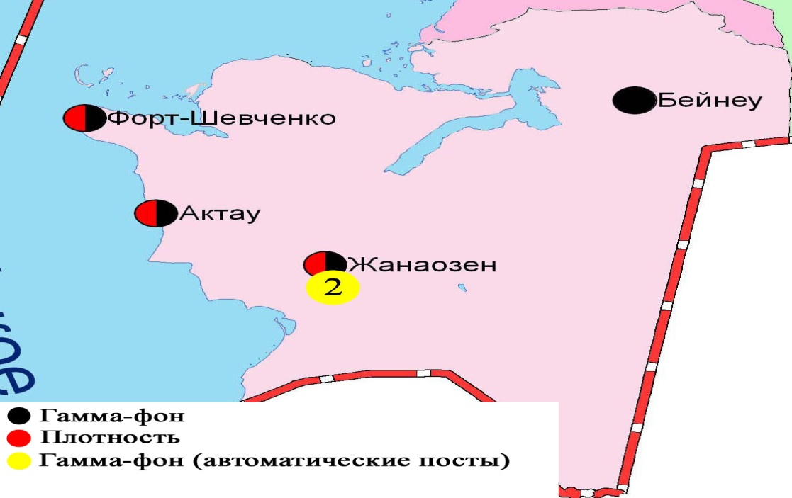

Рис. 11.4 Схема расположения метеостанций за наблюдением уровня радиационного гамма-фона и плотности радиоактивных выпадений на территорииМангистаускойобласти

- Состояние окружающей среды Павлодарской области

  - Состояние загрязнения атмосферного воздуха по городу Павлодар

Наблюдения за состоянием атмосферного воздуха велись на 6стационарных постах (рис.12.1., таблица 90).

Таблица 90

Место расположения постов наблюдений и определяемые примеси

Номер  поста | Сроки отбора | Проведение наблюдений | Адрес поста | Определяемые примеси
1 | 3 раза  в сутки | ручной отбор проб (дискретные методы) | пересечение ул. Камзина и Чкалова | взвешенные вещества, диоксид серы, сульфаты, оксид углерода, диоксид азота, сероводород, фенол, хлор, хлористый водород
2 |  |  | ул. Айманова, 26
3 | каждые 20 минут | в непрерывном режиме | ул. Ломова | взвешенные частицы РМ-10, диоксид серы, оксид углерода, диоксид и оксид азота, озон, сероводород, сумма углеводородов, метан
4 |  |  | ул. Каз. правды | взвешенные частицы РМ-10, диоксид серы, оксид углерода, диоксид и оксид азота, сероводород, сумма углеводородов, метан
5 |  |  | ул. Естая, 54 | взвешенные частицы РМ-2,5, взвешенные частицы РМ-10, диоксид серы, оксид углерода, диоксид и оксид азота, озон, сероводород, сумма углеводородов, аммиак, метан
6 |  |  | ул. Затон, 39

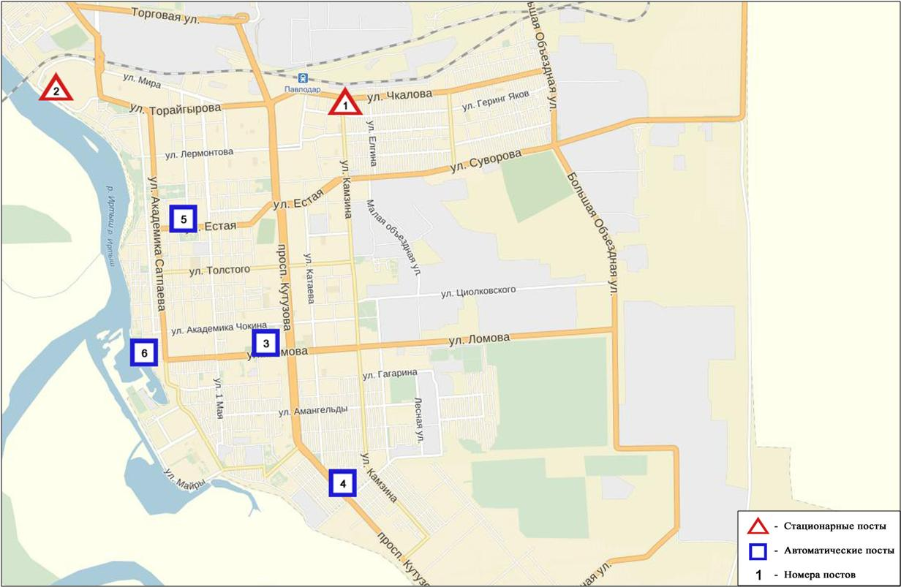
Рис.12.1.Схема расположения стационарной сети наблюдения за загрязнением
атмосферного воздуха города Павлодар
Таблица 91
Характеристика загрязнения атмосферного воздуха города Павлодар

Примесь | Средняя концентрация (g_{с.с.}) |  | Максимальная разовая концентрация (g_{м.р.}) |  | Число случаев превышения ПДК
 | мг/м³ | Кратность превышения ПДК_{с.с.} | мг/м³ | Кратность превышения ПДК_{м.р.} | ≥ ПДК | ≥5 ПДК | ≥10 ПДК
Взвешенные вещества | 0,1275 | 0,8502 | 0,3000 | 0,6000
Взвешенные частицы РМ-2,5 | 0,0179 | 0,5114 | 0,1921 | 1,2006 | 1
Взвешенные частицы РМ-10 | 0,0202 | 0,3361 | 0,3790 | 1,2634 | 5
Диоксид серы | 0,0134 | 0,2670 | 0,3001 | 0,6002
Сульфаты | 0,0017 |  | 0,0100
Оксид углерода | 0,3988 | 0,1329 | 9,5605 | 1,9121 | 14
Диоксид азота | 0,0212 | 0,5292 | 0,1353 | 0,6766
Оксид азота | 0,0102 | 0,1696 | 0,3288 | 0,8220
Озон | 0,0565 | 1,8833 | 0,1480 | 0,9250
Сероводород | 0,0010 |  | 0,0222 | 2,7749 | 66
Фенол | 0,0018 | 0,6063 | 0,0050 | 0,5000
Хлор | 0,0004 | 0,0145 | 0,0100 | 0,1000
Хлористый водород | 0,0278 | 0,2783 | 0,0500 | 0,2500
Аммиак | 0,0023 | 0,0563 | 0,0798 | 0,3990
Сумма УВ | 1,6036 |  | 3,7779
Метан | 1,7520 |  | 3,3714

Общая оценка загрязнения атмосферы. По данным стационарной сети наблюдений (рис.12.1), уровень загрязнения атмосферного воздуха оценивался повышенным, он определялся значениями СИ равным 2,8 и НП = 1,4 % (табл.1 и табл.1.1). Воздух более всего загрязнен сероводородом.
В целом по городу среднемесячные концентрации озона составили 1,9 ПДК_{с.с.}, концентрации других загрязняющих веществ не превышали ПДК.
Были выявлены превышения более 1 ПДК по взвешенным частицам РМ-2,5-1, по взвешенным частицам РМ-10-5, оксиду углерода – 14, по сероводороду-66 случаев (таблица 91).

  - Состояние загрязнения атмосферного воздуха по городу Екибастуз

Наблюдения за состоянием атмосферного воздуха велись на 3 стационарных постах(рис.12.2., таблица 92).

Таблица 92
Место расположения постов наблюдений и определяемые примеси

Номер  поста | Сроки отбора | Проведение наблюдений | Адрес поста | Определяемые примеси
2 | 3 раза  в сутки | ручной отбор проб (дискретные методы) | 8 м-н, ул. Беркембаева и Сатпаева | взвешенные вещества, диоксид серы, сульфаты, оксид углерода, диоксид азота
1 | каждые 20 минут | в непрерывном режиме | ул. Машхур Жусупа 118/1 | взвешенные частицы РМ-10, диоксид серы, оксид углерода, диоксид и оксид азота, сероводород, сумма углеводородов, метан
3 | каждые 20 минут | в непрерывном режиме | ул. Машхур-Жусупа, рядом с насосной станцией фонтана | взвешенные частицы РМ-2,5, взвешенные частицы РМ-10, оксид углерода, диоксид и оксид азота, озон, сумма углеводородов, аммиак, метан

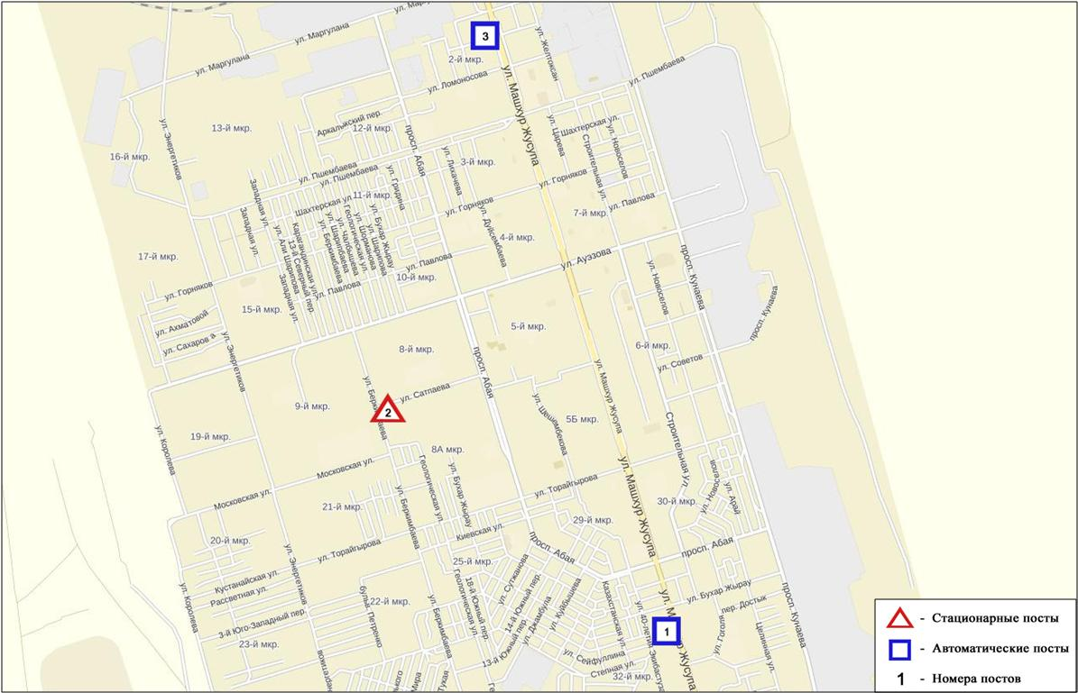

Рис.12.2.Схемарасположения стационарной сети наблюдения за загрязнением атмосферного воздуха города Екибастуз

Таблица 93
Характеристика загрязнения атмосферного воздуха города Екибастуз

Примесь | Средняя концентрация (g_{с.с.}) |  | Максимальная разовая концентрация (g_{м.р.}) |  | Число случаев превышения ПДК
 | мг/м³ | Кратность превышения ПДК_{с.с.} | мг/м³ | Кратность превышения ПДК_{м.р.} | ≥ПДК | ≥5ПДК | ≥10ПДК
Взвешанные вещества | 0,2435 | 1,6232 | 0,5000 | 1,0000
Взвешенные частицы РМ-2,5 | 0,0156 | 0,4457 | 0,1924 | 1,2025 | 4
Взвешенные частицы РМ-10 | 0,0215 | 0,3583 | 0,5768 | 1,9227 | 14
Диоксид серы | 0,0168 | 0,3360 | 1,5392 | 3,0783 | 24
Сульфаты | 0,0059 |  | 0,0100
Оксид углерода | 1,3068 | 0,4356 | 10,5936 | 2,1187 | 53
Диоксид азота | 0,0204 | 0,5100 | 0,1546 | 0,7732
Оксид азота | 0,0047 | 0,0775 | 0,0831 | 0,2077
Озон | 0,0622 | 2,0733 | 0,1223 | 0,7644
Сероводород | 0,0005 |  | 0,0112 | 1,4007 | 1
Аммиак | 0,0073 | 0,1825 | 0,0856 | 0,4280
Сумма УВ | 1,2760 |  | 6,2450
Метан | 1,4637 |  | 5,8452

Общая оценка загрязнения атмосферы. По данным стационарной сети наблюдений (рис.12.2.), уровень загрязнения атмосферного воздуха оценивался повышенным, он определялся значениями СИ = 3,1 и НП = 1,5 % (табл.1 и табл.1.1). Воздух города более всего загрязнен диоксидом серы и оксидом углерода.
В целом по городу среднемесячные концентрации взвешенных веществ составили 1,6 ПДК_{с.с.}, озона - 2,1 ПДК_{с.с.}, остальных загрязняющих веществ не превышали ПДК. Было выявлено превышения более 1 ПДК по взвешенным частицам РМ-2,5 - 4, по взвешенным частицам РМ-10 - 14, по диоксиду серы - 24, по оксиду углерода – 53, по сероводороду - 1 случай (таблица 93).

  - Состояние атмосферного воздуха по городу Аксу

Наблюдения за состоянием атмосферного воздуха велись на 1 стационарном посту (рис.12.3., таблица 94).
Таблица 94
Место расположения постов наблюдений и определяемые примеси

Номер  поста | Сроки отбора | Проведение наблюдений | Адрес поста | Определяемые примеси
1 | каждые 20 минут | в непрерывном режиме | ул.Ауэзова 4 «Г» | взвешенные частицы РМ-10, диоксид серы, оксид углерода, диоксида азота, оксид азота, сероводород, сумма углеводородов, метан
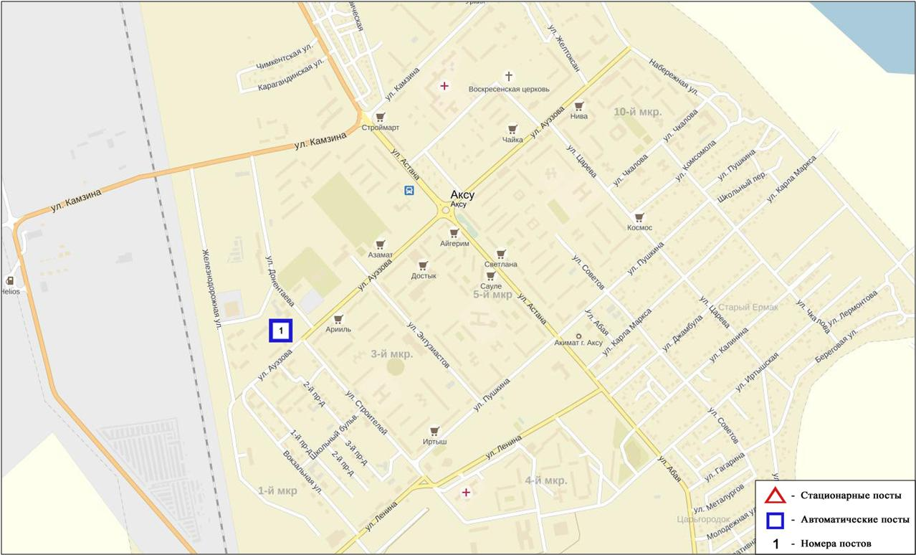
Рис. 12.3. Схема расположения стационарной сети наблюдения за загрязнением
атмосферного воздуха города Аксу

Таблица 95
Характеристика загрязнения атмосферного воздуха города Аксу
Примесь | Средняя концентрация (g_{с.с.}) |  | Максимальная разовая концентрация (g_{м.р.}) |  | Число случаев превышения ПДК
 | мг/м³ | Кратность превышения ПДК_{с.с.} | мг/м³ | Кратность превышения ПДК_{м.р.} | ≥ПДК | ≥5ПДК | ≥10ПДК
Взвешенные частицы РМ-10 | 0,0331 | 0,5517 | 0,0668 | 0,2225
Диоксид серы | 0,0160 | 0,3200 | 0,2801 | 0,5601
Оксид углерода | 0,0005 | 0,0002 | 0,0398 | 0,0080
Диоксид азота | 0,0108 | 0,2700 | 0,1155 | 0,5776
Оксид азота | 0,0025 | 0,0417 | 0,1399 | 0,3498
Сероводород | 0,0002 |  | 0,0188 | 2,3441 | 1
Сумма УВ | 1,2955 |  | 1,6167
Метан | 1,2361 |  | 1,4558

Общая оценка загрязнения атмосферы. По данным стационарной сети наблюдений (рис.12.3.), уровень загрязнения атмосферного воздуха оценивался повышенным, он определялся значением СИ равным 2,3 (повышенный уровень), НП = 0,05% (низкий уровень) (табл.1 и табл.1.1).
В целом по городу среднемесячные концентрации загрязняющих веществ – не превышали ПДК. Было выявлено превышения более 1 ПДК по сероводороду - 1 случай (таблица 95).

  - Качество поверхностных вод Павлодарской области

Наблюдения за загрязнением поверхностных вод на территории Павлодарской области проводились на реке Ертис. Температура воды колебалась от 0,1 до 8,8 ºC, среднее значение рН составило рН=7,79, концентрация растворенного в воде кислорода в среднем составляла 11,71 мг/дм³, БПК₅ в среднем 1,69 мг/дм³. Превышения ПДК были зафиксированы по веществам из групп биогенных веществ (железо общее 1,3 ПДК) и тяжелых металлов (медь 1,7 ПДК).
Качество воды в реке Ертис оценивается как вода «умеренного уровня загрязнения» (таблица 6).
В сравнении с месяцем март 2015 года и месяцем февраль 2016 года качество воды реки Ертис – существенно не изменилось.

  - Радиационный гамма-фон Павлодарской области

Наблюдения за уровнем гамма излучения на местности осуществлялись ежедневно на 7-и метеорологических станциях (Актогай, Баянаул, Ертис, Павлодар, Шарбакты, Екибастуз, Коктобе) и на 4-х автоматических постах наблюдений за загрязнением атмосферного воздуха г.Павлодар (ПНЗ №3; ПНЗ №4), г.Аксу (ПНЗ №1), г.Екибастуз (ПНЗ №1)(рис. 12.4).
Средние значения радиационного гамма-фона приземного слоя атмосферы по населенным пунктам областинаходились в пределах 0,09-0,21 мкЗв/ч. В среднем по области радиационный гамма-фон составил 0,12 мкЗв/ч и находился в допустимых пределах.

  - Плотность радиоактивных выпадений в приземном слое атмосферы

Контроль за радиоактивным загрязнением приземного слоя атмосферы на территории Павлодарскойобласти осуществлялся на 3-х метеорологических станциях (Ертис, Павлодар, Экибастуз) путем отбора проб воздуха горизонтальными планшетами (рис.12.4). На станциях проводился пятисуточный отбор проб.
Среднесуточная плотность радиоактивных выпадений в приземном слое атмосферы на территории области колебалась в пределах 0,9–1,4 Бк/м². Средняя величина плотности выпадений по области составила 1,2 Бк/м², что не превышает предельно-допустимый уровень.

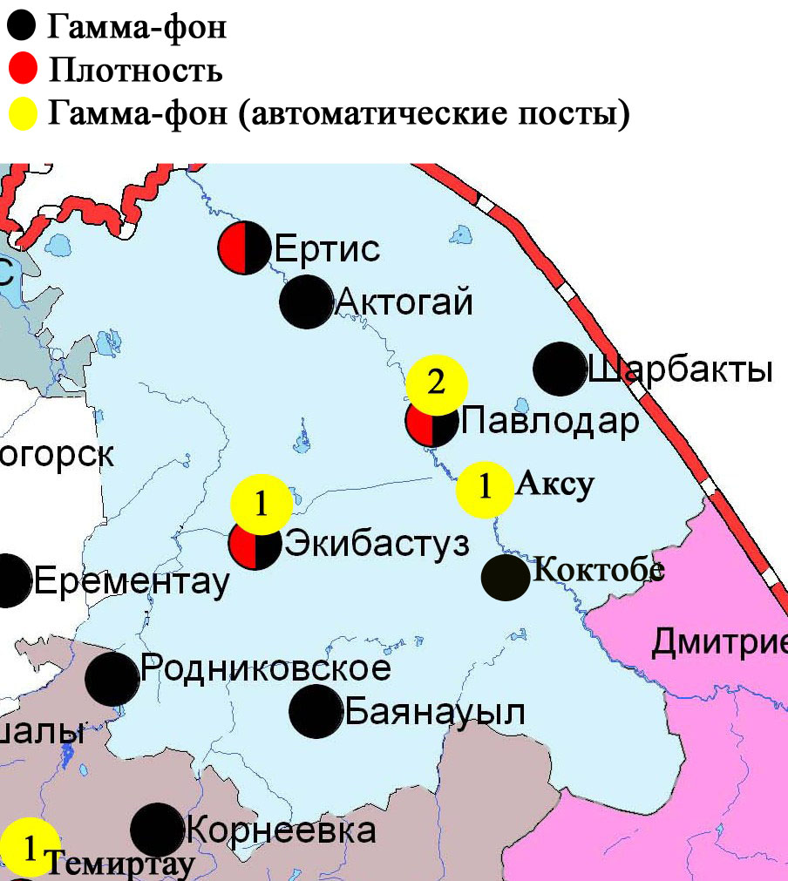

Рис. 12.4 Схема расположения метеостанций за наблюдением уровня радиационного гамма-фона и плотности радиоактивных выпадений на территорииПавлодарской области

- Состояние окружающей среды Северо-Казахстанской области

  - Состояние загрязнения атмосферного воздуха
по городу Петропавловск

Наблюдения за состоянием атмосферного воздуха велись на 4 стационарных постах (рис.13.1., таблица 96).
Таблица 96

Место расположения постов наблюдений и определяемые примеси

Номер  поста | Сроки отбора | Проведение наблюдений | Адрес поста | Определяемые примеси
1 | 3 раза  в сутки | ручной отбор проб (дискретные методы) | ул. Ч. Валиханова,17 | взвешенные вещества, диоксид серы, сульфаты, оксид углерода, диоксид азота, фенол, формальдегид
3 |  |  | ул. Букетова,16, пересечение ул. Казахстанской правды
5 | каждые 20 минут | в непрерывном режиме | ул. Парковая, 57А | взвешенные частицы РМ-10, диоксид серы, оксид углерода, диоксид и оксид азота, озон, сероводород, аммиак, диоксид углерода
6 |  |  | ул. Юбилейная | взвешенные частицы РМ-2,5, взвешенные частицы РМ-10, диоксид серы, оксид углерода, диоксид и оксид азота, озон, сероводород, сумма углеводородов, аммиак, метан

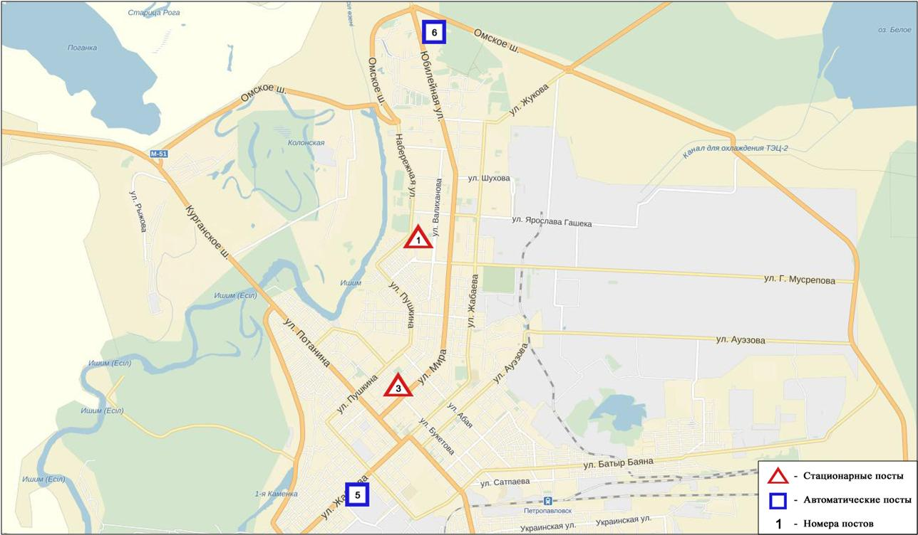
Рис.13.1. Схемарасположения стационарной сети наблюдения за загрязнением
атмосферного воздуха города Петропавловск

Таблица 97

Характеристика загрязнения атмосферного воздуха города Петропавловск

Примесь | Средняя концентрация (g_{с.с.}) |  | Максимальная разовая концентрация (g_{м.р.}) |  | Число случаев превышения ПДК
 | мг/м³ | Кратность превышения ПДК_{с.с.} | мг/м³ | Кратность превышения ПДК_{м.р.} | ≥ПДК | ≥5ПДК | ≥10ПДК
Взвешанные вещества | 0,089 | 0,594 | 0,200 | 0,400
Взвешенные частицы РМ-2,5 | 0,007 | 0,209 | 0,134 | 0,839
Взвешенные частицы РМ-10 | 0,015 | 0,247 | 0,447 | 1,490 | 5
Диоксид серы | 0,007 | 0,131 | 0,275 | 0,551
Сульфаты | 0,008 |  | 0,010
Оксид углерода | 1,195 | 0,398 | 8,000 | 1,600 | 5
Диоксид азота | 0,019 | 0,474 | 0,108 | 0,539
Оксид азота | 0,002 | 0,038 | 0,045 | 0,114
Озон | 0,052 | 1,733 | 0,120 | 0,748
Сероводород | 0,002 |  | 0,013 | 1,575 | 212
Фенол | 0,001 | 0,461 | 0,003 | 0,300
Формальдегид | 0,004 | 0,346 | 0,006 | 0,120
Аммиак | 0,002 | 0,038 | 0,019 | 0,096
Сумма углеводородов (с вычетом метана) | 1,598 |  | 3,188
Метан | 2,147 |  | 2,757
Диоксид углерода | 0,000 |  | 0,000

Общая оценка загрязнения атмосферы.По данным стационарной сети наблюдений (рис.13.1.), уровень загрязнения атмосферного воздуха оценивался повышенным,он определялся значениями СИ равным 1,6 и НП = 5,3% (табл.1 и табл.1.1).
В целом по городу среднемесячныеконцентрации озона - 1,7 ПДК_{с.с.}, концентрации других загрязняющих веществ – не превышали ПДК.
Были зафиксированы превышения более 1 ПДК по взвешенным частицам РМ-10 и по оксиду углерода - по 5 случая, по сероводороду – 212 случая (таблица 97).

  - Качество поверхностных вод на территории
Северо-Казахстанской области

Наблюдения за загрязнением поверхностных вод на территории Северо – Казахстанской области проводились на реке Есиль и вдхр. Сергеевское.
В реке Есиль температура воды колебалась от 0,2 ºC до 1,4 ºC; водородный показатель составил 7,53; концентрация растворенного в воде кислорода в среднем составляла 10,88 мгО₂/дм3; БПК₅ - 1,93 мгО₂/дм3. Превышения ПДК в створах были зафиксированы по показателям из групп тяжелых металлов (медь – 3,4 ПДК), биогенных веществ (железо общее – 2,0 ПДК), главных ионов (сульфаты – 2,1 ПДК, натрий – 1,9 ПДК).
В вдхр. Сергеевское температура воды составила 0,4 ºC; водородный показатель равен 7,39; концентрация растворенного в воде кислорода -
7,83 мгО₂/дм3; БПК5 - 2,43 мгО₂/дм3. Зафиксированы превышения главных ионов (сульфаты – 1,2 ПДК, натрий – 1,3 ПДК), тяжелых металлов (медь – 4,9 ПДК) и биогенных веществ (железо общее – 1,9 ПДК).
Качество воды реки Есиль и вдхр. Сергеевское оценивается как «умеренного уровня загрязнения» (таблица 6).
В сравнении с февралем 2016 года и мартом 2015 года качество воды реки Есиль существенно не изменилось, вдхр. Сергеевское - улучшилось.

  - Радиационный гамма фон Северо-Казахстанской области

Наблюдения за уровнем гамма излучения на местности осуществлялись ежедневно на 3-х метеорологических станциях (Булаево, Петропавловск, Сергеевка) (рис. 13.2).
Средние значения радиационного гамма-фона приземного слоя атмосферы по населенным пунктам области находились в пределах 0,09-0,12 мкЗв/ч. В среднем по области радиационный гамма-фон составил 0,10 мкЗв/ч и находился в допустимых пределах.

  - Плотность радиоактивных выпадений в приземном слое атмосферы

Контроль за радиоактивным загрязнением приземного слоя атмосферы на территории Северо-Казахстанскойобласти осуществлялся на 2-х метеорологических станциях (Петропавловск, Сергеевка) путем отбора проб воздуха горизонтальными планшетами (рис. 13.2). На станциях проводился пятисуточный отбор проб.
Среднесуточная плотность радиоактивных выпадений в приземном слое атмосферы на территории области колебалась в пределах 0,9–2,1 Бк/м². Средняя величина плотности выпадений по области составила 1,3 Бк/м², что не превышает предельно-допустимый уровень.

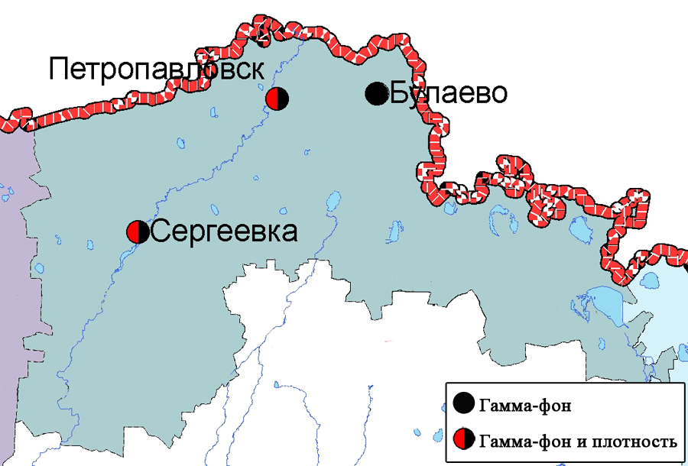
Рис. 13.2 Схема расположения метеостанций за наблюдением уровня радиационного гамма-фона и плотности радиоактивных выпадений на территории Северо-Казахстанской области

- Состояние окружающей среды Южно-Казахстанской области

  - Состояние загрязнения атмосферного воздухапо городу Шымкент

Наблюдения за состоянием атмосферного воздуха велись на 6 стационарных постах (рис.14.1., таблица 98).

Таблица 98
Место расположения постов наблюдений и определяемые примеси

Номер  поста | Сроки отбора | Проведениенаблюдений | Адрес поста | Определяемые примеси
1 | 3 раза  в сутки | ручной отбор проб (дискретные методы) | пр. Абая,АО «Южполиметалл» | взвешенные вещества, диоксид серы, оксид углерода, диоксид азота, сероводород, формальдегид, аммиак. На ПНЗ №1,2: кадмий, медь, мышьяк, свинец, хром.
2 |  |  | площадь Ордабасы, пересечение ул. Казыбек би и Толе би
3 |  |  | ул. Алдиярова, б/н,АО «Шымкентцемент»
8 |  |  | ул. Сайрамская, 198, ЗАО «Пивзавод»
5 | каждые 20 минут | в непрерывном режиме | микрорайон Самал-3 | взвещенные вещества, взвешенные частицы РМ-2,5, взвешенные частицы РМ-10, диоксид серы, оксид углерода, диоксид и оксид азота, озон, сероводород, сумма углеводородов, аммиак, метан
6 |  |  | микрорайон «Нурсат»

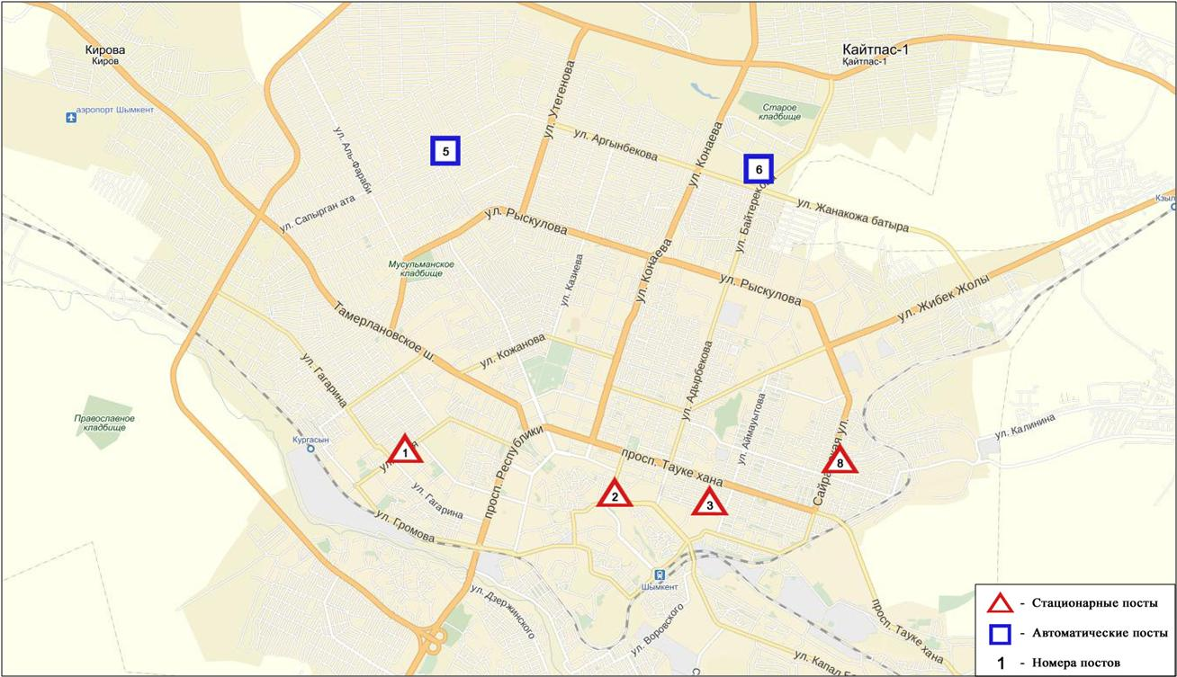
Рис.14.1 Схемарасположения стационарной сети наблюдения за загрязнением
атмосферного воздуха города Шымкент

Таблица 99
Характеристика загрязнения атмосферного воздуха города Шымкент

Примесь | Средняя концентрация (g_{с.с.}) |  | Максимальная разовая концентрация (g_{м.р.}) |  | Число случаев превышения ПДК
 | мг/м³ | Кратность превышения ПДК_{с.с.} | мг/м³ | Кратность превышения ПДК_{м.р.} | ≥ПДК | ≥5ПДК | ≥10ПДК
Взвешанные вещества | 0,192 | 1,280 | 0,300 | 0,600
Взвешенные частицы РМ-2,5 | 0,017 | 0,473 | 0,289 | 1,805 | 20
Взвешенные частицы РМ-10 | 0,040 | 0,665 | 0,680 | 2,265 | 56
Диоксид серы | 0,005 | 0,103 | 0,064 | 0,127
Оксид углерода | 1,507 | 0,502 | 7,000 | 1,400 | 3
Диоксид азота | 0,041 | 1,020 | 0,100 | 0,500
Оксид азота | 0,011 | 0,183 | 0,203 | 0,507
Озон | 0,088 | 2,918 | 0,371 | 2,317 | 91
Сероводород | 0,003 |  | 0,035 | 4,375 | 9
Аммиак | 0,029 | 0,719 | 0,314 | 1,569
Формальдегид | 0,018 | 1,772 | 0,041 | 0,820
Сумма УВ | 0,302 |  | 1,664
Метан | 0,383 |  | 2,065

Общая оценка загрязнения атмосферы. По данным стационарной сети наблюдений (рис.14.1), уровень загрязнения атмосферного воздуха оценивался повышенным, он определялся значениями СИ = 4,4 и НП равным 3,3 % (табл.1 и табл.1.1). Воздух города более всего загрязнен сероводородом.
В целом по городу среднемесячные концентрации составили: взвешенных веществ – 1,3 ПДК_{с.с.}, озона-2,9 ПДК_{с.с.}, формальдегида – 1,8 ПДК_{с.с.},содержание тяжелых металлов и других загрязняющих веществ – не превышали ПДК.
Былиз афиксированы случаи превышения более 1 ПДК по взвешенным частицам РМ-2,5 - 20, по взвешенным частицам РМ-10 - 56, по оксиду углерода - 3, озону – 91, сероводороду – 9 случаев (таблица 99).

  - Состояние атмосферного воздуха по городу Туркестан

Наблюдения за состоянием атмосферного воздуха велись на 1 стационарном посту(рис.14.2., таблица 100).
Таблица 100

Место расположения постов наблюдений и определяемые примеси

Номер  поста | Сроки отбора | Проведение наблюдений | Адрес поста | Определяемые примеси
1 | каждые 20 минут | в непрерывном режиме | м-н Бекзат, 5 квартал, 2 ул,  на территории метеостанции | взвешенные частицы РМ-10, диоксид серы, оксид углерода, диоксид и оксид азота, формальдегид

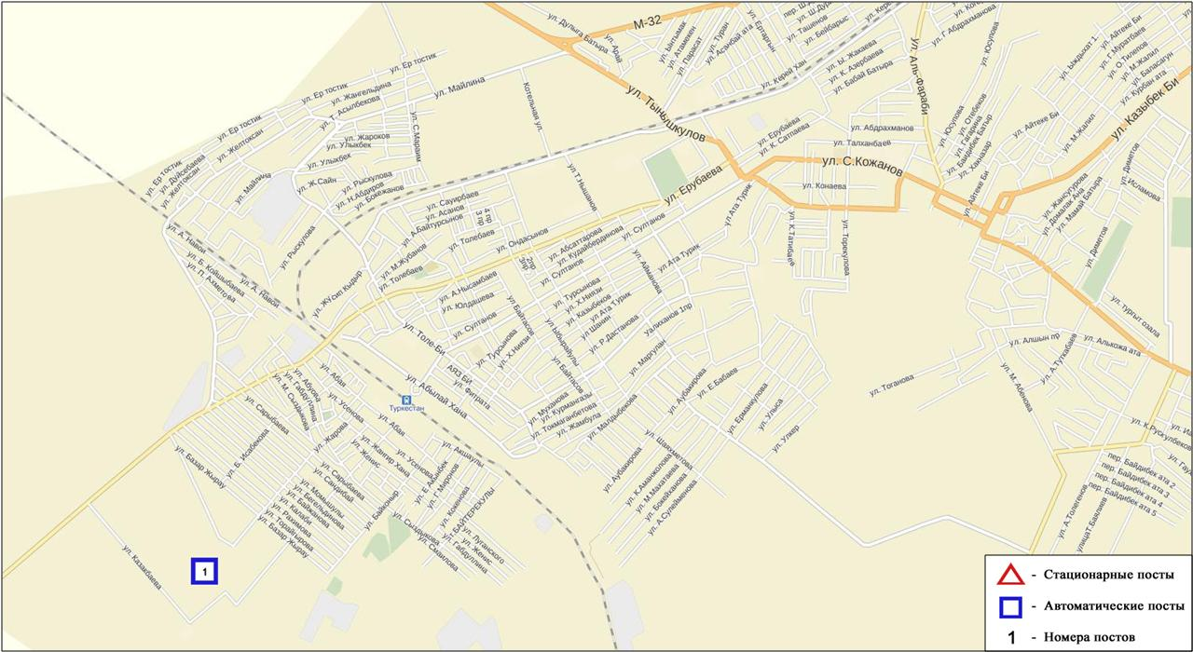
Рис.14.2. Схема расположения стационарной сети наблюдения за загрязнением
атмосферного воздуха города Туркестан

Таблица 101
Характеристика загрязнения атмосферного воздуха города Туркестан

Примесь | Средняя концентрация (g_{с.с.}) |  | Максимальная разовая концентрация (g_{м.р.}) |  | Число случаев превышения ПДК
 | мг/м³ | Кратность превышения ПДК_{с.с.} | мг/м³ | Кратность превышения ПДК_{м.р.} | >ПДК | >5ПДК | >10ПДК
Взвешенные частицы РМ-10 | 0,264 | 4,397 | 0,992 | 3,307 | 1551
Диоксид серы | 0,000 | 0,000 | 0,000 | 0,000
Оксид углерода | 0,788 | 0,263 | 8,900 | 1,780 | 11
Диоксид азота | 0,003 | 0,070 | 0,040 | 0,202
Оксид азота | 0,001 | 0,023 | 0,035 | 0,087
Формальдегид | 0,000 | 0,000 | 0,000 | 0,000

Общая оценка загрязнения атмосферы. По данным стационарной сети наблюдений (рис.14.2), уровень загрязнения атмосферного воздуха оценивался очень высоким, он определялся значениемНП = 69,5 % (очень высокий уровень), значениеСИ = 3,3 (повышенный уровень) (табл.1 и табл.1.1). Воздух города более всего загрязнен взвещенными частицами РМ-10.
В целом по городу среднемесячные концентрации взвешенных частиц РМ-10 составили 4,4 ПДК_{с.с.}, концентрации других загрязняющих веществ – не превышали ПДК.
По взвешенным частицам РМ-10 были выявлены превышения более 1 ПДК – 1551, по оксиду углерода – 11 случая (таблица 101).

14.3 Состояние атмосферного воздуха по городу Кентау

Наблюдения за состоянием атмосферного воздуха велись на 1 стационарном посту(рис.14.3., таблица 102).
Таблица 102
Место расположения постов наблюдений и определяемые примеси

Номер  поста | Сроки отбора | Проведение наблюдений | Адрес поста | Определяемые примеси
1 | каждые 20 минут | в непрерывном режиме | ул. Валиханова, уч. 3 «А» | взвешенные частицы РМ-2,5, взвешенные частицы РМ-10, диоксид и оксид азота, озон, сумма углеводородов, аммиак, метан

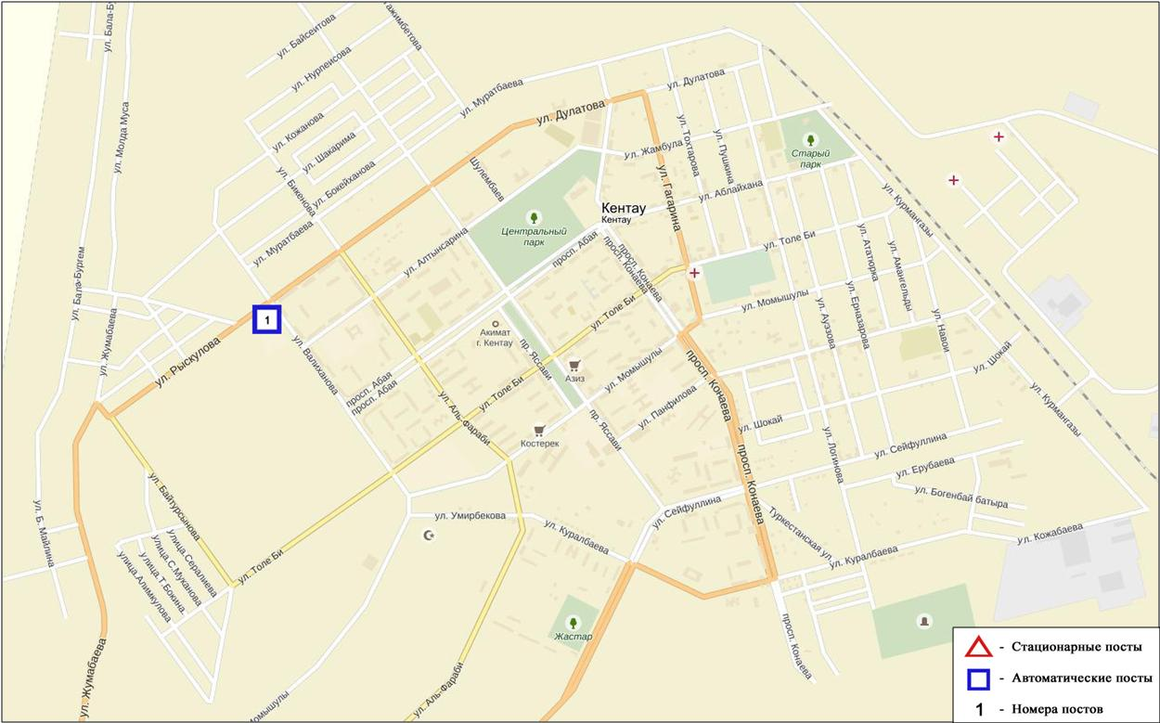
Рис.14.3. Схема расположения стационарной сети наблюдения за загрязнением
атмосферного воздуха города Кентау

Таблица 103
Характеристика загрязнения атмосферного воздуха города Кентау

Примесь | Средняя концентрация (g_{с.с.}) |  | Максимальная разовая концентрация (g_{м.р.}) |  | Число случаев превышения ПДК
 | мг/м³ | Кратность превышения ПДК_{с.с.} | мг/м³ | Кратность превышения ПДК_{м.р.} | >ПДК | >5ПДК | >10ПДК
Взвешенные частицы РМ-2,5 | 0,000 | 0,000 | 0,000 | 0,000
Взвешенные частицы РМ-10 | 0,000 | 0,002 | 0,000 | 0,000
Диоксид азота | 0,005 | 0,133 | 0,035 | 0,175
Оксид азота | 0,002 | 0,032 | 0,008 | 0,019
Озон | 0,049 | 1,647 | 0,072 | 0,448
Аммиак | 0,014 | 0,348 | 0,049 | 0,245
Сумма УВ | 0,108 |  | 0,108
Метан | 0,136 |  | 0,142

Общая оценка загрязнения атмосферы. По данным стационарной сети наблюдений (рис.14.3), уровень загрязнения атмосферного воздуха оценивался низким, он определялся значениями СИ равным 0,4 и НП = 0,0% (табл.1 и табл.1.1).
В целом по городу среднемесячные концентрации озона составили 1,6 ПДК_{с.с.}, концентрации других загрязняющих веществ – не превышали ПДК (таблица 103).

  - Качество поверхностных вод на территории
Южно-Казахстанской области

Наблюдения за загрязнением поверхностных вод на территории Южно-Казахстанской области проводились на 7-ми водных объектах (реки Сырдария, Келес, Бадам, Арыс, Боген, Катта-Бугунь и водохранилище Шардаринское).
В реке Сырдария – средняя температура воды 11,9ºC, среднее значение рН составила 7,95, концентрация растворенного в воде кислорода в среднем 11,02 мг/дм³, БПК₅ в среднем 2,17 мг/дм³. Превышения ПДК были зафиксированы по веществам из групп главных ионов (сульфаты 5,0 ПДК, магний 1,5 ПДК), биогенных веществ (азот нитритный 2,6 ПДК), тяжелых металлов (медь 2,3 ПДК) и органических веществ (нефтепродукты 1,3 ПДК, фенолы 2,5 ПДК).
В реке Келес – средняя температура воды 12,65ºC, среднее значение рН составила 8,15, концентрация растворенного в воде кислорода в среднем 10,9 мг/дм³, БПК₅ в среднем 1,89 мг/дм³. Превышения ПДК были зафиксированы по веществам из групп главных ионов (сульфаты 5,0 ПДК, магний 1,6 ПДК), тяжелых металлов (медь 2,2 ПДК) и органических веществ (фенолы 2,0 ПДК).
В реке Бадам – средняя температура воды 11,05ºC, среднее значение рН составила 8,23, концентрация растворенного в воде кислорода в среднем 10,75 мг/дм³, БПК₅ в среднем 2,56 мг/дм³. Превышения ПДК были зафиксированы по веществам из групп главных ионов (сульфаты 2,0 ПДК), биогенных веществ (азот нитритный 1,2 ПДК), тяжелых металлов (медь 1,9 ПДК) и органических веществ (фенолы 2,0 ПДК).
В реке Арыс – температура воды 11,6ºC, водородный показатель равен 8,4, концентрация растворенного в воде кислорода 10,1 мг/дм³, БПК₅ 1,56 мг/дм³. Превышения ПДК были зафиксированы по веществам из групп тяжелых металлов (медь 2,1 ПДК) и органических веществ (фенолы 2,0 ПДК).
В реке Боген – температура воды 9,6ºC, водородный показатель равен 8,31, концентрация растворенного в воде кислорода 10,6 мг/дм³, БПК₅ 1,31 мг/дм³. Превышения ПДК не наблюдались.
В реке Катта - Бугунь – температура воды 11,2ºC, водородный показатель равен 8,32, концентрация растворенного в воде кислорода 9,82 мг/дм³, БПК₅ 2,05 мг/дм³. Превышения ПДК не наблюдались.
В водохранилище Шардара – температура воды 5,8ºC, водородный показатель равен 8,17, концентрация растворенного в воде кислорода 13,3 мг/дм³, БПК₅ 2,85 мг/дм³. Превышения ПДК были зафиксированы по веществам из групп главных ионов (сульфаты 4,4 ПДК, магний 1,2 ПДК), тяжелых металлов (медь 2,3 ПДК) и органических веществ (фенолы 3,0 ПДК).
Качество воды водных объектов на территории Южно-Казахстанской области оценивается следующим образом: вода «нормативно-чистая» - реки Боген, Катта - Бугунь; вода «умеренного уровня загрязнения» - реки Сырдария, Келес, Бадам, Арыс, вдхр. Шардара (таблица 6).
В сравнении с мартом 2015 года качество воды рек Сырдария, Келес, Бадам, Арыс, Боген, Катта - Бугунь, вдхр. Шардара – существенно не изменилось.
В сравнении с февралем 2016 года качество воды рек Сырдария, Бадам, Арыс, Боген и вдхр. Шардара – существенно не изменилось; в реке Келес – улучшилось.

  - Радиационный гамма-фон Южно-Казахстанской области

Наблюдения за уровнем гамма излучения на местности осуществлялись ежедневно на 2-х метеорологических станциях (Шымкент, Туркестан) и на 1-о мавтоматическом посту наблюдений за загрязнением атмосферного воздуха г.Туркестан (№1)(рис. 14.4).
Средние значения радиационного гамма-фона приземного слоя атмосферы по населенным пунктам области находились в пределах 0,06-0,17 мкЗв/ч. В среднем по области радиационный гамма-фон составил 0,11 мкЗв/ч и находился в допустимых пределах.

  - Плотность радиоактивных выпадений в приземном слое атмосферы

Контроль за радиоактивным загрязнением приземного слоя атмосферы на территории Южно-Казахстанской области осуществлялся на 2-х метеорологических станциях (Шымкент, Туркестан) путем отбора проб воздуха горизонтальными планшетами (рис. 14.4). На станции проводился пятисуточный отбор проб.
Среднесуточная плотность радиоактивных выпадений в приземном слое атмосферы на территории области колебалась в пределах 0,9–1,8 Бк/м². Средняя величина плотности выпадений по области составила 1,2 Бк/м², что не превышает предельно-допустимый уровень.

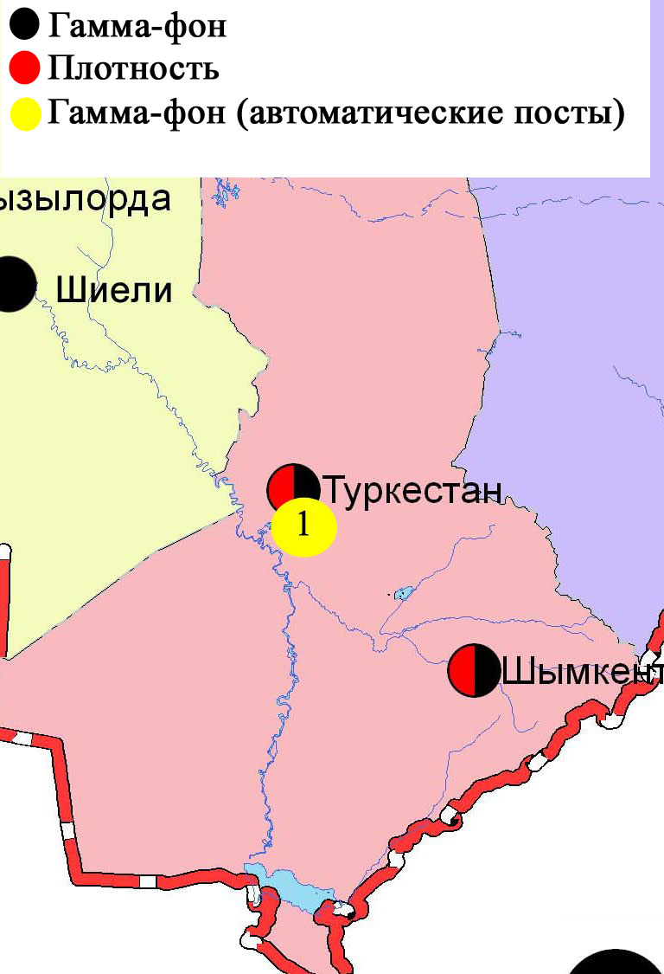
Рис. 14.4 Схема расположения метеостанций за наблюдением уровнярадиационного гамма-фона и плотности радиоактивных выпаденийна территории Южно-Казахстанской области

Термины, определения и сокращения

Качество атмосферного воздуха: Совокупность физических, химических и биологических свойств атмосферного воздуха, отражающих степень его соответствия гигиеническим нормативам качества атмосферного воздуха и экологическим нормативам качества атмосферного воздуха;
Пост наблюдения: Выбранное место (точка местности), на котором размещают павильон или автомобиль, оборудованные соответствующими приборами для отбора проб воздуха. Стационарный пост — место размещения павильона с приборами для отбора проб воздуха. Эпизодические наблюдения проводятся для обследования состояния загрязнения атмосферы в различных точках города или на разных расстояниях от промышленного предприятия;
Предельно допустимая концентрация примеси в атмосфере; ПДК: Максимальная концентрация примеси, которая не оказывает на человека и его потомство прямого или косвенного вредного воздействия, не ухудшает их работоспособности, самочувствия, а также санитарно-бытовых условий жизни людей. Устанавливается Минздравом Республики Казахстан;
Уровень загрязнения атмосферы: Качественная характеристика загрязнения атмосферы;

ПДК – предельно допустимая концентрация

ИЗВ – индекс загрязнения воды

ВЗ – высокое загрязнение

ЭВЗ – экстремально высокое загрязнение

БПК₅ – биохимическое потребление кислорода за 5 суток

рН – водородный показатель

БИ – биотический индекс

ИС – индекс сапробности

ГОСТ – государственный стандарт

ГЭС – гидроэлектростанция

ТЭЦ - теплоэлектростанция

ТЭМК - Темиртаускийэлектро-металлургический комбинат

р. – река

пр. - проток

оз. – озеро

вдхр. – водохранилище

кан. – канал

ВКО – Восточно Казахстанская область

ЗКО – ЗападноКазахстанская область

ЮКО – Южно Казахстанская область

пос. – поселок

г. – город

а. –ауыл

с. –село

им. - имени

ур. – урочище

зал. – залив

о. - остров

п-ов – полуостров

сев. – северный

юж. – южный

вост. – восточный

зап. - западный

рис. – рисунок

табл. – таблица

Приложение 1

Предельнодопустимые концентрации (ПДК) загрязняющих веществ
в воздухе населенных мест
Наименование  примесей | Значения ПДК, мг/м3 |  | Класс  опасности
 | максимально разовая | средне-суточная
Азота диоксид | 0,2 | 0,04 | 2
Азота оксид | 0,4 | 0,06 | 3
Аммиак | 0,2 | 0,04 | 4
Бенз/а/пирен | - | 0,1 мкг/100 м³ | 1
Бензол | 0,3 | 0,1 | 2
Бериллий | 0,09 | 0,00001 | 1
Взвешенные вещества (частицы) | 0,5 | 0,15 | 3
Взвешенные частицы РМ 10 | 0,3 | 0,06
Взвешенные частицы РМ 2,5 | 0,16 | 0,035
Хлористый водород | 0,2 | 0,1 | 2
Кадмий | - | 0,0003 | 1
Кобальт | - | 0,001 | 2
Марганец | 0,01 | 0,001 | 2
Медь | - | 0,002 | 2
Мышьяк | - | 0,0003 | 2
Озон | 0,16 | 0,03 | 1
Свинец | 0,001 | 0,0003 | 1
Диоксид серы | 0,5 | 0,05 | 3
Серная кислота | 0,3 | 0,1 | 2
Сероводород | 0,008 | - | 2
Оксид углерода | 5,0 | 3 | 4
Фенол | 0,01 | 0,003 | 2
Формальдегид | 0,05 | 0,01 | 2
Фтористый водород | 0,02 | 0,005 | 2
Хлор | 0,1 | 0,03 | 2
Хром (VI) | - | 0,0015 | 1
Цинк | - | 0,05 | 3
«Гигиенический норматив к атмосферному воздуху в городских и сельских населенных пунктах» (СанПин №168 от 28 февраля 2015 года)

Приложение 2

Предельно допустимые концентрации (ПДК) вредных веществ для рыбохозяйственных водоемов

Наименование | ПДК,  мг/л | Класс опасности
Аммоний солевой | 0,5
Бор | 0,017 | 2
Железо (2+) | 0,005
Железо общее | 0,1
Кадмий | 0,005 | 2
Медь (2+) | 0,001 (к природному естественному фону) | 3
Мышьяк | 0,05 | 2
Магний | 40,0
Марганец (2+) | 0,01
Натрий | 120,0
Нитриты | 0,08 (0,02 мг/л по N) | 2
Нитраты | 40,0 (9,1 мг/л по N) | 3
Никель | 0,01
Ртуть (2+) | 0,00001
Сульфаты | 100,0
Фториды | 0,05 (не выше суммарного содержания 0,75) | 2
Хлориды | 300
Хром (6+) | 0,02 | 3
Цинк | 0,01 | 3
Фенолы | 0,001 | 4
Нефтепродукты | 0,05 | 4
Примечание: Обобщенный перечень предельно допустимых концентраций (ПДК) вредных веществ для воды рыбохозяйственных водоемов, Москва 1990 г.

Приложение 3

Общая классификация водных объектов по степени загрязнения*
№ | Степень загрязнения | Оценочные показатели загрязнения водных объектов
 |  | по КИЗВ | по О₂, мг/дм³ | по БПК₅, мг/дм³
1 | нормативно чистая | ≤ 1,0 | ≥4,0 | ≤3,0
2 | умеренного уровня загрязнения | 1,1÷3,0 | 3,1-3,9 | 3,1-7,0
3 | высокого уровня загрязнения | 3,1÷10,0 | 1,1-3,0 | 7,1-8,0
4 | чрезвычайно высокого уровня загрязнения | ≥10,1 | ≤1,0 | ≥8,1
*«Методические рекомендации по комплексной оценке качества поверхностных вод по гидрохимическим показателям», Астана, 2012 г.

Приложение 4

Значения предельно-допустимых концентраций (ПДК) веществ в водеводных объектов хозяйственно-питьевого и культурно-бытового водопользования по Республике Казахстан

№ | Показатели | Нормативы  (предельно допустимые  концентрации -ПДК), не более, в мг/л | Класс  опасности
1 | Хром (6⁺) | 0,05 | 3
2 | Цинк (2⁺) | 5,0 | 3
3 | Ртуть | 0,0005 | 1
4 | Кадмий | 0,001 | 2
5 | Мышьяк | 0,05 | 2
6 | Бор | 0,5 | 2
7 | Медь | 1,0 | 3
8 | Фенолы | 0,25
9 | Нефтепродукты | 0,1
10 | Фтор для климатических районов I-II | 1,5 | 2
11 | Фтор для климатических районов III | 1,2 | 2
12 | Кадмий | 0,001 | 2
13 | Марганец | 0,1 (0,5) | 3
14 | Никель | 0,1 | 3
15 | Цветность, градусы | 20 (35)
16 | Мутность | 1,5 (2)
17 | Нитраты(по NO3) | 45 | 3
18 | Хлориды(СL- ) | 350 | 4
19 | Жесткость общая, мг-экв./л | 7,0 (10)
20 | Железо (Fe, суммарно) | 0,3 (1,0) | 3
21 | Сульфаты (SO4) | 500 | 4
22 | Общая минерализация (сухой остаток) | 1000 (1500)
23 | Медь (Сu, суммарно) | 1,0 | 3
24 | Водородный показатель, рН | в пределах 6-9
25 | Окисляемость перманганатная | 5,0
26 | Растворенный кислород, мг/дм3 | не менее 4
Санитарные правила«Санитарно-эпидемиологические требования к водоисточникам,
местам водозабора для хозяйственно-питьевых целей,хозяйственно-питьевому водоснабжению и местам культурно-бытового водопользованияи безопасности водных объектов» № 209 СанПиН от 22 апреля 2015 года

Приложение 5

Значения предельно-допустимых концентраций (ПДК)* веществ
в морских водах
Наименование  веществ | ПДК для морских вод,  мг/дм3
Железо общее | 0,05
Аммоний солевой | 2,9
Нефтепродукты | 0,05
Марганец | 0,05
Медь | 0,005
Сульфаты | 3500
Хлориды | 11900
Цинк | 0,05
Свинец | 0,01
Кальций | 610
Магний | 940
Кадмий | 0,01
Калий | 390
Натрий | 7100
* «Обобщенный перечень предельно допустимых концентраций (ПДК) вредных веществ для воды рыбохозяйственных водоемов», Москва 1990 г.

Приложение 6

Нормативы предельно допустимых концентраций вредных веществ, загрязняющих почву

Наименование вещества | Предельно-допустимая концентрация  (далее-ПДК) мг/кг в почве
Свинец (валовая форма) | 32,0
Медь (подвижная форма) | 3,0
Хром (подвижная форма) | 6,0
Хром ⁺⁶ | 0,05
Марганец | 1500
Никель (подвижная форма) | 4,0
Цинк (подвижная форма) | 23,0
Кадмий (валовая форма) | 0,5
Мышьяка (валовая форма) | 2,0
*Совместный приказ Министерства здравоохранения РК от 30.01.2004 г. №99 и Министерства охраны окружающей среды РК от 27.01.2004 г. №21-п

Приложение 7
Состояние качества поверхностных вод Восточно-Казахстанской области по токсикологическим показателям за март 2016 г.

№ п/п | Водный объект | Пункт контроля | Створ (привязка) | Выживаемость |  | Влияние острого ток-
 |  |  |  | тест-объектов |  | сического действия
 |  |  |  | в пробе (%) |  | на тест-объекты
1 | Емель | п.Кызылту | в створе водпоста | 100.0 |  | не оказывает
2 | Кара Ертис | с.Боран | в черте с.Боран; 0,3 км выше речной | 100.0 |  | не оказывает
 |  |  | пристани; в створе водпоста
3 | Ертис | г.Усть-Каменогорск | 0,8 км ниже плотины ГЭС | 100.0 |  | не оказывает
 |  | г.Усть-Каменогорск | 3,2 км ниже впадения р.Ульби (01) | 96.7 |  | не оказывает
 |  | г.Усть-Каменогорск | 3,2 км ниже впадения р.Ульби (09) | 93.3 |  | не оказывает
 |  | с.Прапорщиково | в черте с.Прапорщиково; 15 км ниже | 100.0 |  | не оказывает
 |  |  | впадения руч. Бражный
 |  | с.Предгорное | В черте с.Предгорное; 1км ни- | 93.3 |  | не оказывает
 |  |  | же впадения р.Красноярка
4 | Буктырма | г.Зыряновск | в черте с.Лесная Пристань; | 100.0 |  | не оказывает
 |  |  | 0,1 км выше впадения р.Хамир
 |  | г.Зыряновск | В черте с.Зубовка; 1,5 км ниже | 100.0 |  | не оказывает
 |  |  | впадения р.Березовка
5 | Брекса | г.Риддер | 0,5 км выше впадения ключа Шубина | 100.0 |  | не оказывает
 |  | г.Риддер | В черте г.Риддера; 0,6 км выше | 0.0 |  | оказывает
 |  |  | устья р.Брекса
6 | Тихая | г.Риддер | в черте города; 0,1 км выше | 0.0 |  | оказывает
 |  |  | впадения руч. Безымянный
 |  | г.Риддер | в черте города; 8 км выше устья | 96.7 |  | не оказывает
7 | Ульби | рудн.Тишинский | 100 м выше сброса шахтных вод | 0.0 |  | оказывает
 |  |  | рудн. Тишинский; 1,25 км ниже
 |  |  | слияния рр. Громотухи и Тихой
 |  | рудн.Тишинский | 4,8 км ниже сброса шахтных вод | 0.0 |  | оказывает
 |  |  | рудн. Тишинский; у автодорожного моста
8 | Ульби | г.Усть-Каменогорск | в черте п. Каменный Карьер; | 100.0 |  | не оказывает
 |  |  | в створе водпоста
 |  | г.Усть-Каменогорск | в черте города; 1 км выше устья | 80.0 |  | не оказывает
 |  |  | р.Ульби (01); у автодорожного моста
 |  | г.Усть-Каменогорск | в черте города; 1 км выше устья | 70.0 |  | не оказывает
 |  |  | р.Ульби (09); у автодорожного моста
9 | Глубочанка | с.Белоусовка | 5,5 км выше сброса хозфек. вод | 100.0 |  | не оказывает
 |  |  | о/с с.Белоусовка
 |  | с.Белоусовка | 0,5 км ниже сброса хозфек. вод | 0.0 |  | оказывает
 |  |  | о/с села, непоср. у автодорож-
 |  |  | ного моста
 |  | с.Глубокое | в черте с.Глубокое; 0,3 км выше устья | 0.0 |  | оказывает
10 | Красноярка | с.Предгорное | 1,5 км выше хозбыт. сточных вод | 100.0 |  | не оказывает
 |  |  | Иртышского рудника
 |  | с.Предгорное | 1 км ниже впадения р.Березовка; | 10.0 |  | оказывает
 |  |  | у автодорожного моста
11 | Оба | г.Шемонаиха | 1,8 км выше впадения р.Березовки | 100.0 |  | не оказывает
 |  | г.Шемонаиха | в черте с.Камышенка; 4,1 км ниже | 100.0 |  | не оказывает
 |  |  | впадения р.Таловка

Приложение 8

Промышленный мониторинг
Состояние загрязнения атмосферного воздуха по данным станций мониторинга качества воздуха «Аджип Казахстан Каспиан Оперейтинг»
за февраль 2016 года

Для наблюдений за состоянием атмосферного воздуха использовались станции мониторинга качества воздуха (далее - СМКВ), работающие в автоматическом непрерывном режиме.
Наблюдения за загрязнением атмосферного воздуха на территории города Атырау и Атырауской области по данным 20 станции СМКВ «Аджип Казахстан Каспиан Оперейтинг» (Аджип ККО) (Жилгородок, Авангард, Акимат, Болашак Восток, Болашак Запад, Болашак Север, Болашак Юг, Вест Ойл, Восток, Доссор, Загородная, Макат, Поселок «Ескене», Привокзальный, Самал, Станция «Ескене», Карабатан, Таскескен, ТКА, Шагала).
В атмосферном воздухе определяется содержание оксида углерода, диоксида серы, сероводорода, оксида и диоксида азота.
Превышения наблюдалось по сероводороду в районе Вест Ойл – 7,94 ПДК. Концентрации остальных определяюмых веществ находились в пределах нормы (таблица 99).

Таблица 104
Состояние загрязнения атмосферного воздуха по данным станций мониторинга качества воздуха
«Аджип Казахстан Каспиан Оперейтинг»

Станции СМКВ Аджип ККО | Оксид углерода (CO) , мг/м3 |  |  |  | Диоксид серы (SO2), мг/м3 |  |  |  | Сероводорд (H2S), мг/м3
 | Концентрации
 | Cредняя |  | Максимальная |  | Cредняя |  | Максимальная |  | Cредняя |  | Максимальная
 | мг/м³ | кратность превышения ПДК | мг/м³ | кратность превышения ПДК | мг/м³ | кратность превышения ПДК | мг/м³ | кратность превышения ПДК | мг/м³ | кратность превышения ПДК | мг/м³ | кратность превышения ПДК
Жилгородок | 0,46 | 0,15 | 0,78 | 0,16 | 0,001 | 0,03 | 0,006 | 0,012 | 0,001 |  | 0,004 | 0,50
Авангард | 0,39 | 0,13 | 0,70 | 0,14 | 0,003 | 0,06 | 0,009 | 0,018 | 0,001 |  | 0,002 | 0,27
Акимат | 0,65 | 0,22 | 1,13 | 0,23 | 0,001 | 0,02 | 0,00 | 0,005 | 0,002 |  | 0,01 | 0,75
Болашак Восток | 0,33 | 0,11 | 0,56 | 0,11 | 0,003 | 0,069 | 0,016 | 0,032 | 0,001 |  | 0,002 | 0,27
Болашак Запад | 0,31 | 0,10 | 0,35 | 0,07 | 0,002 | 0,049 | 0,004 | 0,008 | 0,001 |  | 0,001 | 0,15
Болашак Север | 0,17 | 0,06 | 0,23 | 0,05 | 0,003 | 0,063 | 0,009 | 0,017 | 0,0014 |  | 0,002 | 0,28
Болашак Юг | 0,19 | 0,06 | 0,19 | 0,04 | 0,004 | 0,08 | 0,004 | 0,008 | 0,0009 |  | 0,001 | 0,11
Вест Ойл | 0,16 | 0,05 | 0,40 | 0,08 | 0,0012 | 0,024 | 0,006 | 0,013 | 0,006 |  | 0,06 | 7,94
Восток | 0,53 | 0,18 | 1,06 | 0,21 | 0,002 | 0,033 | 0,008 | 0,017 | 0,002 |  | 0,01 | 0,9
Доссор | 0,26 | 0,09 | 0,35 | 0,07 | 0,0010 | 0,02 | 0,002 | 0,003 | 0,0009 |  | 0,001 | 0,2
Загородная | 0,43 | 0,14 | 0,74 | 0,15 | 0,002 | 0,041 | 0,004 | 0,008 | 0,001 |  | 0,002 | 0,29
Макат | 0,30 | 0,10 | 0,37 | 0,07 | 0,002 | 0,034 | 0,003 | 0,005 | 0,001 |  | 0,002 | 0,19
Поселок Ескене | 0,33 | 0,11 | 0,38 | 0,08 | 0,001 | 0,02 | 0,002 | 0,005 | 0,000 |  | 0,000 | 0,02
Привокзальный | 0,52 | 0,17 | 0,95 | 0,19 | 0,001 | 0,028 | 0,002 | 0,005 | 0,001 |  | 0,00 | 0,3
Самал | 0,31 | 0,10 | 0,36 | 0,07 | 0,000 | 0,00 | 0,000 | 0,001 | 0,0004 |  | 0,001 | 0,15
Станция Ескене | 0,21 | 0,07 | 0,28 | 0,06 | 0,001 | 0,02 | 0,003 | 0,006 | 0,0007 |  | 0,001 | 0,2
Карабатан | 0,56 | 0,19 | 0,69 | 0,14 | 0,000 | 0,01 | 0,001 | 0,003 | 0,001 |  | 0,001 | 0,16
Таскескен | 0,46 | 0,15 | 0,68 | 0,14 | 0,001 | 0,02 | 0,002 | 0,005 | 0,001 |  | 0,002 | 0,2
ТКА | 0,36 | 0,12 | 0,52 | 0,10 | 0,002 | 0,05 | 0,004 | 0,008 | 0,001 |  | 0,00 | 0,3
Шагала | 0,47 | 0,16 | 0,78 | 0,16 | 0,001 | 0,015 | 0,002 | 0,004 | 0,001 |  | 0,002 | 0,3
продолжение таблицы 104

Станции СМКВ Аджип ККО | Диоксид азота (NO2), мг/м3 |  |  |  | Оксид азота (NO), мг/м3
 | Концентрации
 | Cредняя |  | Максимальная |  | Cредняя |  | Максимальная
 | мг/м³ | кратность превышения ПДК | мг/м³ | кратность превышения ПДК | мг/м³ | кратность превышения ПДК | мг/м³ | кратность превышения ПДК
Жилгородок | 0,02 | 0,4 | 0,03 | 0,15 | 0,002 | 0,04 | 0,011 | 0,03
Авангард | 0,01 | 0,37 | 0,03 | 0,14 | 0,004 | 0,07 | 0,013 | 0,03
Акимат | 0,02 | 0,48 | 0,04 | 0,18 | 0,02 | 0,27 | 0,04 | 0,10
Болашак Восток | 0,003 | 0,08 | 0,007 | 0,04 | 0,001 | 0,013 | 0,002 | 0,005
Болашак Запад | 0,002 | 0,06 | 0,005 | 0,02 | 0,000 | 0,01 | 0,001 | 0,003
Болашак Север | 0,005 | 0,11 | 0,014 | 0,07 | 0,001 | 0,01 | 0,001 | 0,004
Болашак Юг | 0,000 | 0,01 | 0,000 | 0,00 | 0,0000 | 0,000 | 0,0000 | 0,000
Вест Ойл | 0,007 | 0,17 | 0,02 | 0,08 | 0,001 | 0,01 | 0,004 | 0,010
Восток | 0,01 | 0,31 | 0,03 | 0,13 | 0,01 | 0,14 | 0,03 | 0,07
Доссор | 0,003 | 0,08 | 0,01 | 0,04 | 0,001 | 0,013 | 0,002 | 0,005
Загородная | 0,01 | 0,4 | 0,03 | 0,17 | 0,01 | 0,23 | 0,04 | 0,10
Макат | 0,01 | 0,37 | 0,05 | 0,25 | 0,007 | 0,12 | 0,03 | 0,08
Поселок Ескене | 0,001 | 0,03 | 0,003 | 0,02 | 0,001 | 0,015 | 0,002 | 0,006
Привокзальный | 0,02 | 0,4 | 0,05 | 0,26 | 0,004 | 0,07 | 0,02 | 0,05
Самал | 0,004 | 0,09 | 0,007 | 0,03 | 0,000 | 0,00 | 0,001 | 0,004
Станция Ескене | 0,003 | 0,07 | 0,01 | 0,03 | 0,002 | 0,027 | 0,004 | 0,010
Карабатан | 0,005 | 0,12 | 0,01 | 0,07 | 0,002 | 0,030 | 0,006 | 0,01
Таскескен | 0,002 | 0,06 | 0,005 | 0,03 | 0,001 | 0,02 | 0,01 | 0,01
ТКА | 0,009 | 0,22 | 0,02 | 0,11 | 0,002 | 0,03 | 0,013 | 0,03
Шагала | 0,01 | 0,4 | 0,03 | 0,15 | 0,005 | 0,09 | 0,02 | 0,05

Приложение 9

Состояние загрязнения атмосферного воздуха по данным станций мониторинга качества воздуха «Атырауский нефтеперерабатывающий завод» за март 2016 года

Для наблюдений за состоянием атмосферного воздуха использовались станции мониторинга качества воздуха (далее - СМКВ), работающие в автоматическом непрерывном режиме.
Наблюдения за загрязнением атмосферного воздуха на территории города Атырау на 4 экопостах (№1 Мирный – поселок Мирный, улицаГайдара, №2 Перетаска – улица Говорова, №3 Химпоселок - поселок Химпоселок, улица Менделеева, №4 Пропарка - район промывочной станции).
В атмосферном воздухе определяется содержание оксида углерода, оксида и диоксида азота, диоксида серы, сероводорода, суммарных углеводородов.
В марте максимально-разовые концентрация сероводорода на станции Пропарка составила 2,3 ПДК.
Концентрации остальных определяемых веществ находились в пределах нормы (таблица 100).

Таблица 105
Состояние загрязнения атмосферного воздуха по данным станций мониторинга качества воздуха
«Атырауский нефтеперерабатывающий завод»

Станции  АНПЗ | Оксид углерода (CO) , мг/м³ |  |  |  | Оксид азота (NO), мг/м3 |  |  |  | Диоксид азота (NO2), мг/м3
 | Концентрации
 | Cредняя |  | Максимальная |  | Cредняя |  | Максимальная |  | Cредняя |  | Максимальная
 | мг/м³ | кратность превышения ПДК | мг/м³ | кратность превышения ПДК | мг/м³ | кратность превышения ПДК | мг/м³ | кратность превышения ПДК | мг/м³ | кратность превышения ПДК | мг/м³ | кратность превышения ПДК
Мирный | 0,20 | 0,07 | 0,40 | 0,08 | 0,005 | 0,083 | 0,008 | 0,020 | 0,006 | 0,2 | 0,010 | 0,12
Перетаска | 0,36 | 0,12 | 1,36 | 0,27 | 0,005 | 0,083 | 0,016 | 0,040 | 0,010 | 0,3 | 0,022 | 0,26
Пропарка | 0,56 | 0,19 | 1,03 | 0,21 | 0,001 | 0,017 | 0,002 | 0,005 | 0,006 | 0,2 | 0,014 | 0,16
Химпоселок | 0,72 | 0,24 | 3,32 | 0,66 | 0,010 | 0,167 | 0,012 | 0,030 | 0,024 | 0,6 | 0,027 | 0,32

продолжение таблицы 105
Станции  АНПЗ | Диоксид серы (SO2), мг/м3 |  |  |  | Сероводорд (H2S), мг/м3 |  |  |  | Суммарные углеводороды, мг/м3
 | Концентрации
 | Cредняя |  | Максимальная |  | Cредняя |  | Максимальная |  | Cредняя |  | Максимальная
 | мг/м3 | кратность превышения ПДК | мг/м3 | кратность превышения ПДК | мг/м3 | кратность превышения ПДК | мг/м3 | кратность превышения ПДК | мг/м3 | кратность превышения ПДК | мг/м3 | кратность превышения ПДК
Мирный | 0,003 | 0,06 | 0,007 | 0,01 | 0,002 |  | 0,003 | 0,38 | 0,56 |  | 2,52
Перетаска | 0,001 | 0,02 | 0,005 | 0,01 | 0,001 |  | 0,004 | 0,5 | 0,41 |  | 0,71
Пропарка | 0,007 | 0,14 | 0,030 | 0,060 | 0,003 |  | 0,018 | 2,3 | 0,637 |  | 6,17
Химпоселок | 0,004 | 0,08 | 0,007 | 0,01 | 0,002 |  | 0,004 | 0,50 | 0,42 |  | 0,78

Департамент Экологического мониторинга
РГП «Казгидромет»

аДРЕС:

город Астана
ул. Орынбор 11/1
тел. 8-(7172)-79-83-65 (внутр. 1090)

е MAIL:ASTANADEM@Gmail.COM

